ОБРАЗОВАНИЯ РЕСПУБЛИКИ БЕЛАРУСЬ
УЧРЕЖДЕНИЕ ОБРАЗОВАНИЯ "ГОМЕЛЬСКИЙ
ГОСУДАРСТВЕННЫЙ УНИВЕРСИТЕТ ИМ. Ф. СКОРИНЫ"

Кафедра зоологии и охраны природы

И.Ф. Рассашко, В.И. Толкачев

ЭКОЛОГИЯ И РАЦИОНАЛЬНОЕ ПРИРОДОПОЛЬЗОВАНИЕ

Утверждено Министерством образования Республики Беларусь
в качестве учебного пособия для студентов биологических
специальностей высших учебных заведений

Гомель 2003

ПРЕДИСЛОВИЕ

Экология, ассимилируя знания в области биологических и небиологических наук, стремится познать закономерности взаимосвязи всего живого с окружающей средой. Этот очень сложный процесс требует глубоких знаний. Издание настоящего пособия вызвано необходимостью удовлетворить потребности в нем студентов биологической специальности, а также отразить состояние окружающей среды в настоящее время и показать, что экология является основой рационального использования и охраны природных ресурсов.
При написании учебного пособия авторы стремились к тому, чтобы студенты получили знания об основных положениях экологии: среде обитания, экологических факторах и закономерностях их действия, о популяциях, структуре сообществ, экосистем, их функционировании, динамике, о биосфере как области жизни, основа которой – непрерывное взаимодействие живого и косного вещества. Живое вещество находится во взаимодействии с явлениями, протекающими в атмосфере, гидросфере, литосфере. Было поэтому стремление создать у студентов определенную систему представлений о взаимосвязи всех природных процессов и явлений.
Основываясь в изложении тем на материале изданных учебников, учебно–методических пособий, фундаментальных трудов, авторы также использовали значительное число других изданий. Учитывая то, что настоящее издание представляет учебное пособие, материал в нём изложен по возможности компактно, отражая наиболее общие и важные положения. С учетом остроты экологических проблем в пособии достаточно подробно дана прикладная часть экологии. В ней рассматриваются положения о различных видах природных ресурсов, дается характеристика сред жизни, освещаются детально причины и последствия наиболее опасных проблем, обосновывается необходимость рационального использования природных ресурсов в условиях научно–технического прогресса, анализируется влияние человека на окружающую среду, подчеркивается необходимость создания безотходных технологий и замкнутых технологических циклов. В пособии освещается состояние природной среды в Беларуси, даются основные положения по правовым основам охраны окружающей среды, рассматривается международное сотрудничество в области экологии.
Авторы выносят искреннюю признательность заведующему кафедрой общей экологии, доценту Белорусского государственного университета Г.Г. Гричику, доценту Белорусского государственного педагогического университета им. М. Танка В.В. Маврищеву и доценту Гродненского государственного университета им. Янки Купалы Т.А. Селевич за ценные замечания и рекомендации, сделанные при прочтении рукописи.

Предмет, задачи и цели дисциплины. Связь экологии с
другими науками, разделы и направления экологии

Термин «экология» (от греческого oikos – жилище, местообитание) введен в литературу в 1866 г. немецким исследователем Э. Геккелем, им дано и общее определение экологии. Э. Геккель писал: "Под экологией мы понимаем сумму знаний, относящихся к экономике природы: изучение всей совокупности взаимоотношений животного с окружающей средой. Под экологией мы подразумеваем общую науку об отношениях организма к окружающей среде, куда мы относим все "условия существования"в широком смысле этого слова". Несколько позднее Э. Макфедьен отметил, что "экология посвящена изучению взаимоотношений живых организмов, растительных или животных, со средой. Она имеет целью выявить принципы, управляющие этими отношениями". В 20–м веке и особенно в последние десятилетия представления об экологии значительно изменились и расширились. Ф. Клементс (1920) писал об экологии как о "науке о сообществах". Ю. Одум, автор широко известных фундаментальных книг по экологии, отмечал (1957), что экология – это изучение структуры и функций природы. По мнению эколога академика С. Шварца (1972) экология – это наука о законах, управляющих жизнью растений и животных в естественной среде их обитания. Н.Ф. Реймерс в словаре–справочнике "Природопользование" (1990) указывает, что "экология – это 1) часть биологии (биоэкология), изучающая отношения организмов (особей, популяций, биоценозов и т.д.) между собой и окружающей средой … 2) дисциплина, изучающая общие законы функционирования экосистем различного иерархического уровня". Тот же автор в другой работе отмечает, что "Современная экология – биологизированная (как и географизированная, математизированная и т.д.) биоцентричная наука, но не биология. Для экологии характерен широкий, системный межотраслевой взгляд… Экология – это совокупность отраслей знания, исследующих взаимодействие между биологически значимыми отдельностями и между ними и окружающей средой". В учебном пособии В.В. Маврищева (2000) экология определяется как "наука, изучающая отношения организмов между собой и окружающей средой, а также организацию и функционирование надорганизменных систем различного уровня: популяций, сообществ и экосистем, природных комплексов и биосферы". При всем многообразии существующих определений экологии, тем не менее основными понятиями в ней, на которых она базируется являются: живые системы (организмы и их сообщества), взаимодействия и окружающая среда (среда обитания).
Таким образом, изначально экология – биологическая дисциплина, однако, современная экология является комплексной дисциплиной, выходящей за рамки биологической науки.
Из содержания экологии вытекают ее задачи, которые, прежде всего, заключаются в познании взаимосвязей между растениями, животными, грибами, микроорганизмами и средой их обитания, многообразия организации жизни на Земле, изучении функционирования надорганизменных систем различных уровней. В задачи экологии входит прогнозирование изменений природы под влиянием деятельности человека, научное обеспечение восстановления нарушенных природных систем. Конечная цель экологических исследований состоит в сохранении среды обитания человека.
Основными целями экологии как учебной дисциплины являются: ознакомить студентов с основными положениями экологии; дать представление о современной экологической ситуации и принципах экологического нормирования, обеспечивающих сохранение качества окружающей среды, охрану и воспроизводство природных ресурсов; расширить знания об экологических, экономических и социальных последствиях влияния хозяйственной деятельности на окружающую среду.
Экология, как комплексная дисциплина, тесно связана с другими естественными и общественными науками, развивается на природоведческих условиях, вбирает новейшие достижения наук – биологии, математики, физики, химии, физической географии и других, обогащая их, в свою очередь, представлениями о единстве, взаимосвязи живого и неживого. Экология тесно связана с природопользованием. Природопользование как область прикладной экологии изучает закономерности антропогенной динамики природных процессов в их сложной взаимосвязи, определяет значение этой динамики для человека, разрабатывает способы сохранения и восстановления природных ресурсов, их количественных и качественных особенностей, важных для человека современного и для будущих поколений. Экология служит научной основой рационального использования природных ресурсов. последнее представляет собой систему деятельности, призванной обеспечить экономное использование природных ресурсов и их воспроизводство с учетом перспективных интересов развивающегося народного хозяйства и сохранения здоровья людей. Современная экология анализирует природные условия (факторы) существования живых организмов, включая человека, и их изменения под влиянием разнообразных преобразующих или разрушающих антропических воздействий.
В экологии объективно выделяются разделы, изучающие органический мир на уровне особи (организма), популяции, вида, биоценоза, экосистемы (биогеоценоза) и биосферы. В связи с этим выделяют аутэкологию (экология особей и составленных ими видов), демэкологию (экология популяций), синэкологию (экология сообществ). Аутэкология изучает взаимоотношения организма (особи, вида) с окружающей средой и исследует действие среды на морфологию, физиологию и поведение организмов. Демэкология изучает динамику популяций, описывает и устанавливает причины колебания численности различных видов. Синэкология исследует взаимоотношения популяций и сообществ со средой (разделы даны по учебному пособию В.В. Маврищева, 2000).
В последнее время в экологии принято выделять разделы в зависимости от конкретного биологического объекта (экология растений, экология животных, экология микроорганизмов), среды, местообитания организмов (экология суши, экология озера, моря, экология почвы, гидросферы), уровня организации живого. Одним из разделов экологии является экология человека. В экологии человека выделяют важные направления. Одно связано с влиянием природной среды и ее компонентов на антропосистему (все структурные уровни человечества, все группы людей и индивидуумы), другое вытекает из необходимости изучать последствия антропической (антропогенной) деятельности. Есть также направление – демэкология человека (структура и динамика человеческой метапопуляции и внутрипопуляционные взаимодействия).
Современная экология включает в себя следующие направления:
– общая (классическая) экология, изучающая взаимодействия биологических систем с окружающей средой;
– геоэкология (ландшафтная экология), исследующая экосистемы (геоэкосистемы) высоких уровней, до биосферного включительно;
– глобальная экология, изучающая общие законы функционирования биосферы как глобальной экологической системы;
– социальная экология, рассматривающая взаимоотношения в системе "общество – природа";
– прикладная экология, изучающая механизмы воздействия человека на биосферу, способы предотвращения негативного воздействия и его последствий, разрабатывающая принципы рационального использования природных ресурсов. Она базируется на законах, правилах и принципах экологии и природопользования.

СРЕДА И УСЛОВИЯ СУЩЕСТВОВАНИЯ ОРГАНИЗМОВ. ЭКОЛОГИЧЕСКИЕ ФАКТОРЫ И
ОБЩИЕ ЗАКОНОМЕРНОСТИ ИХ ДЕЙСТВИЯ

Понятие о среде, условиях существования организмов и экологических факторах, закономерности их действия, закон минимума, закон толерантности, взаимодействие факторов

Среда – это все, что окружает организм и прямо или косвенно влияет на его состояние, развитие, рост, выживаемость, размножение и т.д. Земной биотой освоены три основные среды обитания: водная, наземно–воздушная и почвенная вместе с горными породами приповерхностной части литосферы. Нередко выделяют и четвёртую среду жизни – сами живые организмы, заселённые паразитами и симбионтами. Среда каждого организма слагается из множества элементов неорганической и органической природы и элементов, привносимых человеком, его деятельностью. При этом одни элементы могут быть необходимы организму, другие почти или полностью безразличны для него, третьи оказывают вредное воздействие. Свойства среды постоянно меняются, и любой организм, чтобы выжить, приспосабливается к этим изменениям. Основные приспособления организмов наследственно обусловлены. Они формировались и изменялись на эволюционном пути биоты (биота – это исторически сложившаяся совокупность живых организмов – растений, животных, грибов, микроорганизмов, населяющих какую–либо определённую территорию).
Понятие среда необходимо отличать от условий существования организмов. Условия существования, или условия жизни,– это совокупность необходимых для организма элементов среды, с которыми он находится в неразрывном единстве и без которых существовать не может.
Воздействие среды воспринимается организмами через посредство факторов среды, называемых экологическими. Экологическими факторами являются элементы среды, необходимые организму или отрицательно на него воздействующие. Широта экологической амплитуды по отношению к разным факторам бывает различной. Например, растения могут быть приурочены к узкому диапазону температур, но к широкому диапазону солености. Влияние экологических факторов на живой организм весьма многообразно, однако их действие подчиняется определенным закономерностям. Экологические возможности организмов зависят, прежде всего, от наследственных особенностей. Существенное значение в воздействии экологических факторов на организмы имеет и их интенсивность. Особи каждого вида характеризуются определённым набором адаптаций к условиям обитания, при которых наблюдается нормальная жизнедеятельность, что находит выражение в хорошем росте, устойчивости к болезням, высокой плодовитости. При определённых значениях экологического фактора создаются условия, наиболее благоприятные для жизнедеятельности организмов, эти условия называются оптимальными, а соответствующая им область на шкале значений фактора оптимумом (рис. 1). В связи с трудностями в точном определении точки оптимума обычно говорят о некоторой зоне оптимума. Благоприятная интенсивность воздействия – зона оптимума существует для каждого экологического фактора. Хорошо известны, например, оптимальные температуры цветения, плодоношения, прорастания семян, икрометания, размножения многих видов. В зависимости от того, какой уровень оптимума наиболее приемлем для видов, среди них различают тепло– и холодолюбивые, влаго– и сухолюбивые, приспособленные к высокой или низкой солености. Оптимальное значение фактора определяет высокую численность организмов, образующих популяцию. Люди используют знания об оптимальных условиях и стараются применять их при выращивании растений и животных, подборе условий работы и отдыха человека. Правильно подобранные температура, освещение, газовый состав воздуха, влажность улучшают самочувствие и

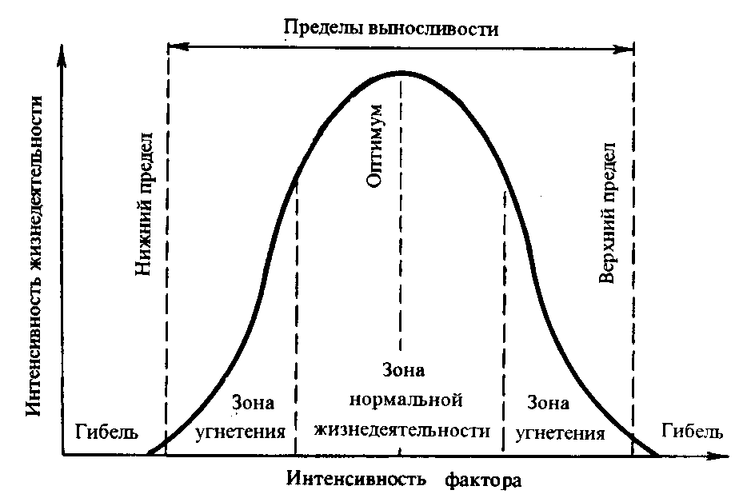

Рис. 1. Схема действия экологических факторов

работоспособность людей. Следует отметить, что к некоторым факторам, например ионизирующей радиации, понятие оптимума неприменимо, так как при любом значении выше естественного фона радиация неблагоприятна для организма. При значительных отклонениях от оптимума, в условиях, близких к пороговому действию фактора (уменьшение или увеличение) жизнедеятельность организмов угнетается. Чем больше доза фактора отклоняется от оптимальной для данного вида величины, тем сильнее угнетается жизнедеятельность. Интенсивность экологического фактора, дающая наихудший эффект, называется пессимумом, в связи с этим выделяют зоны пессимума (угнетения). При пессимуме, хотя жизнедеятельность организма угнетается, но он еще может существовать. Вместе с тем, есть крайние границы его существования, действия того или иного фактора (минимум и максимум). Минимальное и максимальное значения какого–либо фактора – это крайние точки, за пределами которых существование организмов невозможно, организмы попадают в «зону смерти» и погибают. Например, оптимальной температурой развития личинок комнатной мухи является +36^{о}С, понижение и повышение температуры влияет на развитие, жизнедеятельность – при температуре +16^{о}С развитие практически прекращается, а при температуре свыше 43^{о}С личинки и куколки мухи погибают. Отмеченные положения иллюстрируют общий закон биологической стойкости (по Ламотту). Если какой–либо из факторов, составляющих условия существования, имеет пессимальное (угнетающее) значение, то он ограничивает действие остальных факторов (сколь бы благоприятны они ни были) и определяет конечный результат действия среды на организмы. Так, распространение многих видов на север ограничивает недостаток тепла, а на юг – недостаток влажности, и эти факторы являются ограничивающими. Изменить конечный результат можно воздействуя только на ограничивающий фактор. Существование каждого вида ограничивается тем из факторов, который наиболее отклоняется от оптимума. "Закон ограничивающего фактора" был вначале сформулирован в агрохимии немецким агрохимиком, одним из основоположников агрохимии Юстусом Либихом в 1840 году. Ю. Либих изучал влияние разнообразных факторов на рост растений и установил, что урожай зерна часто лимитируется не теми питательными веществами, которые требуются в больших количествах, например, как двуокись углерода и вода, а теми, которые требуются в малых количествах (например, бор), но которых и мало в почве. Ю. Либих выдвинул принцип: «Веществом, находящимся в минимуме, управляется урожай». Этот принцип получил широкую известность как закон минимума Ю. Либиха. Согласно этому закону относительное действие отдельного экологического фактора тем сильнее, чем больше он находится по сравнению с другими факторами в минимуме. Одним из примеров действия "закона минимума" в природе является угнетение травянистых растений, лиственных древесных пород под пологом ели, где возможности развития ограничены недостатком света. Закон Ю. Либиха показывает на один из аспектов зависимости организмов от среды, он строго применим в условиях стационарного состояния системы. Если условия среды будут изменяться, то тот или иной процесс также изменится, и будет зависеть от других факторов.
Изучая различное лимитирующее действие экологических факторов (таких как свет, тепло, вода) американский зоолог Виктор Эрнест Шелфорд (1877 – 1968), пришел к выводу, что лимитирующим фактором процветания может быть не только недостаток, но и избыток факторов. В экологию такое положение вошло как закон толерантности В. Шелфорда, сформулированного им в 1913 году. Он гласит: "лимитирующим фактором, ограничивающим развитие организма, может быть как минимум, так и максимум экологического воздействия". Под ограничивающим фактором понимают фактор, уровень которого в качественном и количественном отношении (недостаток или избыток) оказывается близким к пределам выносливости данного организма. Пределами выносливости называют минимальное и максимальное значение фактора, при котором возможна жизнедеятельность. Границы, за пределами которых наступает гибель организмов, являются нижними и верхними границами выносливости. Многочисленные примеры действия ограничивающих факторов показывают, что это явление имеет общее экологическое значение. Способность организмов выносить отклонения экологических факторов от оптимальных величин их интенсивности называется толерантностью (от латинского – терпение). Организмы могут иметь широкий диапазон толерантности в отношении одного фактора и узкий диапазон в отношении другого. Если условия по одному из экологических факторов не оптимальны для вида, то может сузиться и диапазон толерантности к другим экологическим факторам. Например, при лимитирующем содержании азота снижается засухоустойчивость злаков; при низком содержании азота для предотвращения увядания растений требуется больше воды, чем при высоком его содержании. Многие факторы среды часто становятся лимитирующими в период размножения, который является обычно критическим для выживания организмов. Пределы толерантности для размножающихся особей обычно уже, чем для не размножающихся взрослых растений или животных. Они также уже для яиц, эмбрионов, личинок, проростков. Чтобы выразить степень толерантности, в экологии существует ряд терминов, в которых используют приставки стено– (узкий) и эври– (широкий). Так, есть стенотермный – эвритермный (в отношении температуры), стенофагный – эврифагный (в отношении пищи), стенобатный – эврибатный (в отношении давления) организмы.
Виды, которые выдерживают значительные отклонения от оптимальных значений разных факторов, обладают широким диапазоном выносливости и живут в различных, порой резко отличающихся друг от друга условиях среды, называются эврибионтными. Такие виды являются широко распространенными. Например, лисица относится к эврибионтным организмам, так как она обитает от лесотундры до степи, питаясь и животной, и растительной пищей. Но есть организмы стенобионтные, требующие строго определенных условий существования, узко приспособленные, не переносящие резких колебаний температуры, влажности и т.д. Бегемот и буйвол – животные только районов высокой влажности и температуры. Таковы почти все растения влажных тропических лесов. Икра гольца развивается при температуре 0 – 12^{о}С с оптимумом около 4^{о}С, а икра лягушки развивается при температуре 0 – 30^{о}С с оптимумом около 22^{о}С. Значит, икра гольца стенотермна, а икра лягушки эвритермна. Как видно, для каждого организма и в целом для вида есть свой оптимум условий. Он неодинаков не только для разных видов, находящихся в различных условиях, но и для отдельных стадий развития одного организма. Для каждого вида характерна и степень выносливости, например, растения и животные умеренного пояса могут существовать в довольно широком температурном диапазоне, виды же тропического климата не выдерживают значительных колебаний ее. Свойство видов адаптироваться к тому или иному диапазону факторов среды обозначается понятием экологическая пластичность (экологическая валентность) вида. Чем шире диапазон колебаний экологического фактора, в пределах которого данный вид может существовать, тем больше его экологическая пластичность, тем шире диапазон его толерантности (выносливости). Экологически непластичные, то есть маловыносливые виды, являются стенобионтными, более выносливые – эврибионтными. Стенобионтность и эврибионтность характеризуют различные типы приспособления организмов к выживанию. Виды, длительно развивавшиеся в относительно стабильных условиях, утрачивают экологическую пластичность и вырабатывают черты стенобионтности, в то время как виды, существовавшие при значительных колебаниях факторов среды, приобретают повышенную экологическую пластичность и становятся эврибионтными, то есть видами с широким диапазоном толерантности (рис.2). Поскольку все факторы среды взаимосвязаны и среди них нет абсолютно безразличных для любого организма, каждая популяция и вид в целом реагируют на эти факторы, но воспринимают их по–разному. Такая избирательность обусловливает и избирательное отношение организмов к заселению той или иной территории. Различные виды организмов предъявляют неодинаковые требования к почвенным условиям, температуре, влажности, свету и т.д. Поэтому на разных почвах в разных климатических поясах произрастают различные растения. В свою очередь в растительных ассоциациях формируются неодинаковые условия для животных. Исторически приспосабливаясь к абиотическим факторам среды и вступая в определенные биотические связи друг с другом, растения, животные, грибы, микроорганизмы распределяются по различным средам и формируют многообразные экосистемы (биогеоценозы), в конечном итоге объединяющиеся в биосферу Земли.
Факторы среды воздействуют на организмы одновременно и совместно, действие каждого из них зависит от количественного выражения других факторов. Значит, важным является взаимодействие факторов. В природной среде действие факторов на организм может суммироваться, взаимно усиливаться или компенсироваться. Примером простой суммации факторов являются одновременные чувства голода и жажды при недостатке пищи и воды. Высокая радиоактивность среды и одновременное содержание

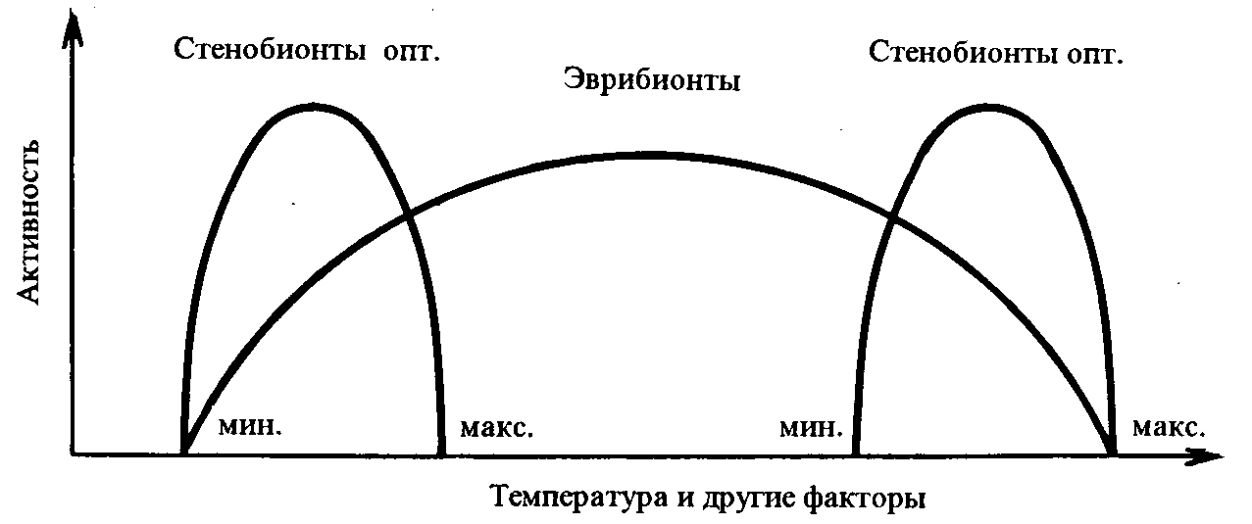

Рис. 2. Экологическая пластичность видов (Ю. Одум, 1975)

нитратного азота в питьевой воде, пище в несколько раз увеличивают угрозу здоровью человека, чем каждый из этих факторов в отдельности. Действуя совместно, взаимно усиливаясь, экологические факторы могут вызывать явление синергизма. Следствием этого является снижение жизнеспособности организма (более подробно данное положение рассматривается в разделе по экологии атмосферы). В качестве примеров компенсации действия одного фактора другим можно привести следующие: утки, оставшиеся зимовать в умеренных широтах, недостаток тепла возмещают обильным питанием; бедность почвы во влажном экваториальном лесу компенсируется быстрым и эффективным круговоротом веществ; в местах, где много стронция, моллюски могут заменять в своих раковинах кальций стронцием. Однако, несмотря на частичную заменяемость экологических факторов, ни один из них не может быть полностью заменен другим. Каждый из экологических факторов является незаменимым. Так, недостаток тепла нельзя заменить обилием света, а минеральные элементы, необходимые для питания растений, – водой.
Таким образом, для жизни организма необходима совокупность экологических факторов, каждый из которых имеет определенную интенсивность. Присутствие и процветание организмов в том или ином местообитании зависят от целого комплекса условий. С этими объективно существующими в природе закономерностями специалисту любого профиля надо считаться. Человек, действуя на окружающую среду, создает в ней новые экологические факторы, действие которых может превысить возможности организмов поддерживать существование. Выявление лимитирующих (ограничивающих) факторов и устранение их ограничивающего действия или оптимизация среды для организмов составляет важную практическую задачу в рациональном использовании природных ресурсов.

КЛАССИФИКАЦИЯ ЭКОЛОГИЧЕСКИХ ФАКТОРОВ

Абиотические, биотические и антропические факторы

Среди экологических факторов различают три, разные по своей природе, группы факторов (таблица 1):
1) абиотические (от греч. – безжизненные) – это компоненты и явления неживой, неорганической природы, прямо или косвенно воздействующие на живые организмы;
2) биотические – совокупность влияний жизнедеятельности одних организмов на жизнедеятельность других, а также на неживую среду обитания;
3) антропические (антропогенные) факторы – вся разнообразная деятельность человека, которая приводит к изменению природы, как среды обитания всех живых организмов, или непосредственно сказывается на их жизни.

ВАЖНЕЙШИЕ АБИОТИЧЕСКИЕ ФАКТОРЫ. В соответствии с имеющейся классификацией выделяют следующие абиотические факторы: климатические, эдафические (почвенные), орографические или топографические, гидрографические (водная среда), химические (таблица 1). Одними из важнейших абиотических факторов являются свет, температура, влажность. Свет. Солнечное излучение служит основным источником энергии для всех процессов, происходящих на Земле. В спектре солнечного излучения выделяют области, различные по биологическому действию: ультрафиолетовая, видимая и инфракрасная. Ультрафиолетовые лучи с длиной волны менее 0,290 мкм губительны для организмов. Это излучение задерживается озоновым слоем атмосферы, и до поверхности Земли доходит лишь небольшая часть (0,300 – 0,400 мкм), в небольших дозах благотворно влияющих на организмы. Видимые лучи имеют длину волны 0,400 – 0,750 мкм и на их долю приходится большая часть энергии солнечного излучения, достигающего земной поверхности. Эти лучи имеют особенно важное значение для жизни на Земле. Зеленые растения за счет энергии именно этой части солнечного спектра синтезируют органические вещества. Инфракрасные лучи с длиной волны более 0,750 мкм не воспринимаются глазом человека, но воспринимаются как тепло и являются важным источником внутренней энергии. Свет, значит, действует на организмы неоднозначно. С одной стороны, он является первичным источником энергии, без которого невозможна жизнь на Земле, с другой стороны, может оказывать негативное воздействие на организмы.
Таблица 1
Классификация экологических факторов среды

Абиотические  факторы | Биотические  факторы | Антропогенные  факторы
Климатические:  солнечная радиация, свет и световой режим, температура, влажность, атмосферные осадки, ветер, давление и др.  Эдафические:  механический и химический состав почвы, влагоемкость, водный, воздушный и тепловой режим почвы, уровень грунтовых вод и др.  Орографические (топографические):  рельеф, экспозиция – расположение элементов рельефа к странам света и господствующим ветрам, приносящим влагу; высота над уровнем моря (данные факторы относятся к косвенно действующим экологическим факторам, так как непосредственного влияния на жизнь организмов не оказывают).  Гидрографические:  факторы водной среды.  Химические:  газовый состав атмосферы, солевой состав воды. | Фитогенные – влияние растений  Зоогенные – влияние животных  (также выделяют факторы, связанные с воздействием бактерий, цианей, грибов) | Связаны с деятельностью человека
Примечание: таблица приводится по В.А. Вронскому, (1997); В.В. Маврищеву, (2000); в соответствии с учебным пособием В.В. Маврищева, антропогенные – это прямые (антропические) и опосредованные влияния на окружающую среду, связанные с деятельностью человека; в то же время В.А. Радкевич (1983) отмечает, что антропические факторы неправильно называют антропогенными, эти два термина, образованные от слова антропогенез, имеют различный смысл; антропогенные факторы управляют процессами формирования человека и не имеют никакого отношения к изменению, а тем более к загрязнению среды, последнее обусловливают антропические факторы

Одним из важнейших экологических факторов, незаменимым и универсальным фактором, является температура. Она определяет уровень активности организмов, влияет на обменные процессы, размножение, развитие, другие стороны их жизнедеятельности. От нее зависит распространение организмов. Следует отметить, что в зависимости от температуры тела, выделяют пойкилотермных и гомойотермных организмов. Пойкилотермные организмы (от греч. – различный и тепло) – это холоднокровные животные с непостоянной внутренней температурой тела, меняющейся в зависимости от температуры окружающей среды. К ним относятся все беспозвоночные, а из позвоночных – рыбы, земноводные и пресмыкающиеся. Их температура тела, как правило, выше температуры внешней среды на 1⁰–2⁰С или равна ей. При повышении или понижении температуры среды за пределы оптимальных величин эти организмы впадают в оцепенение или гибнут. Отсутствие совершенных терморегуляционных механизмов у пойкилотермных животных обусловлено относительно слабым развитием нервной системы и низким уровнем обмена веществ по сравнению с гомойотермными организмами. Гомойотермные организмы – теплокровные животные, температура которых более или менее постоянна и, как правило, не зависит от температуры окружающей среды. К ним относятся млекопитающие и птицы, у которых постоянство температуры связано с более высоким по сравнению с пойкилотермными организмами уровнем обмена веществ. Кроме того, у них существует термоизоляционный слой (оперение, мех, жировой слой). Температура их относительно высокая: у млекопитающих она составляет 36⁰–37⁰С, а у птиц в состоянии покоя – до 40⁰–41⁰С.
К числу незаменимых экологических факторов относится влажность (вода). Вода необходима для любой протоплазмы. С участием воды протекают все физиологические процессы. Живые организмы используют водные растворы (такие, как кровь и пищеварительные соки) для поддержания своих физиологических процессов. Она чаще других экологических факторов лимитирует рост и развитие растений. Вода с экологической точки зрения служит ограничивающим фактором как в наземных местообитаниях, так и в водных, где ее количество подвергнуто сильным колебаниям.
Как видно, каждый из перечисленных факторов играет большую роль в жизни организмов. Но совместное действие света, температуры, влажности также имеет важное значение для них. Атмосферные газы (кислород, углекислый газ, водород), биогенные элементы (фосфор, азот), кальций, сера, магний, медь, кобальт, железо, цинк, бор, кремний; течения и давление, соленость, другие экологические абиотические факторы оказывают влияние на
организмы. Обобщенные данные по основным абиотическим фактором среды, ритмичности и сфере их действия, группам организмов по отношению к ним, представлены в таблице 2.
Таблица 2
Основные абиотические факторы среды

Фак-торы | Ритмичность воздействия | Сфера воздействия | Группы организмов по отношению к фактору
Свет | Суточный и сезонный ритмы | - Развитие организмов (может как ускорять, так и тормозить)  - Образование пигментов и витаминов УФ – излучение)  - Инактивация гормонов роста у растений (УФ – излучение)  - Определяет ход и продуктивность фотосинтеза (видимое излучение)  - Стимулирует размножение  - Регулирует поведение  - Влияет на цикличность биологических процессов (фотопериодизм)  - Источник тепла (инфракрасное излучение) | - Фотофилы  - Фотофобы  - Фотоксены
Темпе-ратура | Суточный и сезонный ритмы | - Развитие организмов (может как ускорить, так и тормозить)  - Активность:  а) пороговые и возбуждающие температуры;  б) метаболическая активность;  в) потребление пищи  - Размножение  - Термопериодизм как сигнальный фактор | - Термофилы  - Термофобы  - Термоксены
Влаж-ность | Суточный и сезонный ритмы | - Развитие организмов  - Стимулирует размножение  - Регулирует ход обменных процессов  - Регулирует активность и другие поведенческие реакции | - Гидробионты  - Гелобионты  - Гигрофилы  - Ксерофилы
Давле-ние | Арит-мично | - Размножение (низкое постоянное давление приводит к мужскому бесплодию)  - Регулирует активность | - Стенобаты  - Эврибаты
Ветер | Арит-мично | - Регулирует транспирацию  - Определяет форму растений  - Перенос пыльцы (анемогамия)  - Анемохория (распространение с помощью ветра)  - Передача запахов  - Определяет количество летающих форм | Не выделяются
Примечание: таблица приводится по пособию Б.З. Кауфман, Л.И. Фрадковой (1995)

БИОТИЧЕСКИЕ ФАКТОРЫ. Отношения между организмами, будучи чрезвычайно широко распространенными, очевидными и в некоторых случаях жизненно важными для человека, привлекали внимание наблюдателей и исследователей живой природы уже со времен античности. Так, выражая представление об универсальности хищничества в мире живого, Феокрит писал:
«За волком гонится львица,
Волк – за козой, а коза похотливая
тянется к дроку ...»
Научную основу изучения отношений в природных сообществах заложил Ч. Дарвин. Дальнейшее развитие этой области связано с именами Э. Геккеля, К. Мёбиуса, Ф. Клементса, В. Шелфорда, Ч. Элтона, Г.Ф. Морозова, В.Н. Сукачева, В.Н. Беклемишева, Г.А. Новикова и др.
Биотические отношения являются многообразными. Тип взаимодействия между организмами, популяциями, видами может меняться в течение времени в связи с изменением как их самих, так и экологической обстановки. Поэтому ни одна из классификаций биотических отношений не является всесторонней. Прежде всего необходимо отметить наличие таких форм отношений как внутривидовые и межвидовые. Внутривидовые отношения включают всю совокупность самых разнообразных по содержанию, характеру и значению связей и зависимостей между организмами и группами организмов одного вида. Внутривидовые отношения могут быть постоянными или носить периодический и эпизодический характер. Они могут быть весьма стабильными и зафиксированными в особых приспособлениях (структурных, функциональных, стереотипах поведения) или, напротив, мобильными, возникающими на короткое время и исчезающими. Внутривидовые зависимости охватывают все возрастные фазы и имеют место между гаметами, зиготами, зародышами, личинками, взрослыми формами. Отдельные особи и группы особей одного и того же вида могут воздействовать друг на друга прямо и активно (что более характерно для животных) или же косвенно, через изменение окружающей среды. Результаты таких отношений для отдельно взятой особи или же группы особей могут быть различными. Ими может обеспечиваться или стимулироваться протекание жизненно важных процессов (рост, развитие, размножение), а также ослабляться протекание этих процессов по сравнению с наследственно обусловленной возможностью их максимального уровня. Они могут приводить организм к гибели или бесплодию. На некоторые формы внутривидовых отношений большое влияние оказывает численность участвующих в них организмов и степень их скучивания (плотность). Внутривидовые отношения включают как зависимости, возникающие в результате действия отбора, так и процессы, служащие причиной естественного отбора. В первом случае эти отношения приобретают характер видовых адаптаций и образуют систему скоррелированных внутренних связей, цементирующих популяцию в целостное образование. Во втором случае внутривидовые отношения сами могут оказаться агентами отбора и вызвать процесс отбора. Тем самым они вызывают сдвиги во временно установившемся балансе видовых корреляций, становясь источником эволюционных изменений вида. Изменения строя внутривидовых отношений путем отбора могут вызываться самыми различными абиотическими факторами, видами– конкурентами, врагами и непосредственно внутривидовым отбором (например, половым). Если любой фактор отбора сдвигает сложившийся баланс внутривидовых отношений, то происходит перестройка этих отношений, в результате которой возникает новый, более адаптивный строй видовой жизни.
Существует немало классификаций внутривидовых отношений на основе различных принципов. Выделяют отношения, в которые вступают между собой отдельные индивиды, и отношения между естественными группами особей (семьями, стадами, популяциями, физиологическими или экологическими расами и т. д.). В первом случае можно говорить о внутригрупповых индивидуальных отношениях, во втором – о межгрупповых. В силу соподчинения одних групп другим необходимо различать и межгрупповые отношения между группами разного ранга, как внутрипопуляционные и межпопуляционные. Широко известно подразделение внутривидовых отношений, основанное на их характере и результатах. Обычно различают прямую внутривидовую борьбу, внутривидовую конкуренцию, или жизненное состязание, и взаимопомощь (называемую иногда кооперацией). Все эти три формы внутривидовых отношений не только встречаются в природе, но и являются закономерными для существования и развития всех видов растений и животных. Названная классификация однако не охватывает все формы внутривидовых отношений. Так, само содержание таких отношений, как спаривание, выкармливание детенышей, насиживание яиц, конъюгация инфузорий, не относятся к названным типам (формам). Одна из классификаций предложена К.М. Завадским (1961). Согласно ей, подразделение внутривидовых отношений следует строить на их значении для воспроизведения вида. По этому признаку внутривидовые отношения подразделяются на основные и производные. Основными внутривидовыми отношениями являются все непосредственно обеспечивающие воспроизведение вида, например, спаривание, насиживание яиц, конъюгация, выкармливание детенышей, обучение молодняка. Эта совокупность отношений, является необходимой предпосылкой самого существования вида. Ими обеспечивается смена поколений вида и поддержание определенного уровня численности всех возрастных групп популяции. Без этих отношений или недостаточном их совершенстве невозможно само существование вида. Основные внутривидовые отношения играют, таким образом, важную роль в эволюции.
Внутривидовые отношения, непосредственно не связанные с воспроизведением вида и поддержанием его численности, но обычно возникающие на базе основных, относятся к производным внутривидовым отношениям. Производные внутривидовые отношения можно подразделить на две группы: 1) возникающие между особями в результате значительной плотности популяции (гибель личинок соснового лубоеда при интенсивном размножении вследствие попадания в уже ранее проделанный ими ход, откочевки животных, увеличение смертности в насаждениях растений); 2) на возникающие между особями одного вида на базе оборонительных и пищедобывающих рефлексов, инстинктов самосохранения и защиты корма, непосредственно не связанные с плотностью популяции (охрана участка, борьба за корм, реакция агрессии). Производные внутривидовые отношения по своему характеру лабильные, то есть периодические и эпизодические.
Межвидовые отношения возникают на иной основе, чем внутривидовые, и представляют собой иной тип отношений. Основой для возникновения межвидовых отношений служат трофические связи. Одним из результатов межвидовых отношений является формирование различных приспособлений защитного характера. К приспособлениям, которые возникли на основе межвидовых отношений, можно отнести явление фагоцитоза, мимикрию, образование фитонцидов, шипов, колючек, игл.
Одной из наиболее известных является классификация, по которой выделяют следующие основные типы биотических отношений: конкуренция, хищничество, паразитизм, симбиоз (включая мутуализм), нахлебничество (комменсализм), квартирантство (синойкия), нейтрализм и другие.
Конкуренция – это взаимоотношения, при которых организмы в борьбе за источники пищи или территорию воздействуют друг на друга отрицательно. Ее частными случаями являются: 1) конкуренция (в узком смысле слова) за тот или иной ограниченный ресурс (соперничество); 2) взаимное аллелопатическое ингибирование (антагонизм) и 3) непосредственная «борьба» между представителями разных видов (агрессия).
Взаимно отрицательные отношения изучали многие ученые и естествоиспытатели. Например, ясные представления о наличии конкуренции среди животных и ее значении в связи с вопросом о происхождении организмов имеются у Лукреция (99 – 55 г. до н. э.), который был близок к идее выживания наиболее приспособленных. О борьбе за существование между растениями в лесу писал в начале 17 века Петрус де Крестцентиус. В следующем столетии аналогичные проблемы обсуждались французским ученым Дюгамелем де Монсо. Начало научной разработки проблемы конкуренции связано с именами ученых 19 века О.П. Де Кандоля и Ч. Ляйеля. П. Метью (1831 г.) рассматривал конкуренцию между деревьями в лесу и ее роль в формировании древостоя, в результате чего пришел к выводам относительно происхождения видов, во многом приближающимся ко взглядам Ч. Дарвина. Ч. Дарвин в вопросе о происхождении видов придавал решающее значение внутривидовой конкуренции, а в качестве одной из основных причин элиминации видов выдвигал различные формы межвидовой конкуренции (соревнование, «борьба за существование» в узком смысле слова). Дарвин также признавал возможность существенной конкуренции между видами, далеко отстоящими друг от друга на ступенях органической лестницы, как, например, в случае соревнования за пищу между саранчой и травоядными четвероногими.
Начало 20–го столетия было ознаменовано появлением трудов Ф. Клементса и Г.Ф. Морозова, в которых были обобщены данные результатов наблюдений и экспериментов по конкуренции между растениями за свет, влагу и питательные элементы. В работе Г. Каулса рассматривалась роль конкуренции при экологической сукцессии. Продолжали накапливаться и обобщаться данные о биотических отношениях (в том числе, взаимно отрицательных) между животными. Проведенные исследования подготовили почву для появления первых математических моделей конкуренции, понимаемой широко (как взаимно отрицательных отношений между видами) и предложенных А. Лоткой и В.Вольтеррой. Изучение конкуренции показало, что она наиболее остра при одинаковых или сходных требованиях конкурирующих видов. На этом основаны многочисленные случаи вытеснения одного вида другим, наблюдаемые в природе. Так, рыжий таракан вытесняет черного, узкопалый рак – широкопалого, серая крыса – черную. Еще более жесткими, как отмечал Ч. Дарвин, являются отношения между особями, популяциями одного вида, потому что особи одного вида живут в сходных условиях, нуждаются в одинаковой пище и подвергаются одним и тем же опасностям.
В середине 30–х годов русский ученый Г.Ф. Гаузе (1910 – 1986) выполнил цикл работ по лабораторному воспроизведению явления межвидовой конкуренции. Исследованиями Г.Ф. Гаузе на простейших (опыты с инфузориями) установлено, что при содержании двух видов на ограниченном питании через некоторое время остается только один вид, то есть два вида не могут существовать на одной территории (занимать одну и ту же экологическую нишу), если их экологические потребности идентичны. В.А. Радкевич (1997) отмечает, что анализируя конкурентные взаимоотношения, Гаузе обосновал положение, названное «принципом (теоремой) Гаузе». Это положение получило широкое распространение. Оно сводится к следующему: 1) подавляющий популяцию эффект сильнее сказывается на популяции другого вида, чем на собственной; 2) в результате конкуренции истребляется тот вид, которому наносится больший вред; 3) подавляющий популяцию эффект слабее сказывается на популяции другого вида, чем на собственной. Таким образом, исследованиями Г.Ф. Гаузе впервые экспериментально была доказана возможность реализации разных вариантов конкурентных взаимодействий между видами.
Работы по изучению конкуренции в лабораторных и природных условиях имели исключительно важное значение для развития экологии.
Хищничество – это такая форма межвидовых отношений, при которой один вид живет за счет другого – добывает и поедает свою жертву. Хищничество может быть специализированным, когда тот или иной вид хищного животного питается строго определенной добычей. Например, скопа питается только рыбой. Нередки и многоядные хищники (волк).
Изучение отношений типа хищничества началось давно. В «Истории животных» Аристотеля описываются различные виды хищных животных и их отношения с жертвами. В частности, он признает определенную, хотя и не решающую, роль хищников – лисиц и хорей в сдерживании размножения мышевидных грызунов. Расширению и углублению знаний о явлении хищничества в определенной мере способствовали труды писателей античности и средневековья (Плиния старшего, 1 в. н. э.; Альберта фон Бельштадта, 12 – 13 вв.), естествоиспытателей нового времени (Ж. Бюффона, 18 в.) и др. Ч. Дарвин сделал качественно новый шаг от простого описания и систематизации различных случаев фитофагии, хищничества и паразитизма к глубокому раскрытию роли этих взаимодействий в образовании «сети жизни», связывающей в целый комплекс (который К. Мёбиус позднее назвал биоценозом) виды, населяющие каждую местность. После Ч. Дарвина изучение отношений типа «жертва – эксплуататор», в том числе хищничества, проводилось многими исследователями. Появляются количественные модели взаимодействия жертвы и хищника. Крупной вехой в развитии теории экологического моделирования стала работа А.Н. Колмогорова (1936, 1972 гг.), в которой было дано глубокое исследование системы «жертва – хищник», сформулированы условия, при которых в системе «жертва – хищник» реализуется устойчивое стационарное состояние. Параллельно с работами математиков учеными–экологами продолжалось накопление и теоретическое осмысление фактического материала по изучению взаимоотношений «жертва – хищник». Появились сводки Д. Лэка и Л. Кейта, содержащие сравнительный анализ обширного эмпирического материала и теоретических концепций, объясняющих отношения в системе «жертва – хищник» и в целом «жертва – эксплуататор». С середины 60–х годов на базе современной вычислительной техники исследования по моделированию указанных взаимодействий стали проводиться еще шире, появились новые обобщения, в основе которых лежат широкие представления об этом типе биотических отношений. Можно привести следующую функциональную классификацию хищников:
- истинные хищники, убивающие свою жертву сразу после нападения на нее и в большинстве случаев поедающие жертву целиком. Это львы, орлы, божьи коровки, киты и многие другие;
- хищники с пастбищным типом питания. Это крупные травоядные млекопитающие – зебры, антилопы, козы, овцы, крупный рогатый скот. Как правило, они используют только часть своей жертвы;
- паразиты – хищники, также поедающие только часть жертвы, но нападающие в течение жизни только на одну особь или на очень малое их количество. Это различные ленточные черви, вирусы, ржавчинные грибы, тли;
- паразитоиды – насекомые, откладывающие яйца либо в тело других насекомых (на ранних стадиях развития последних), либо на его поверхность. Личинки паразитоидов, вылупившиеся из яиц, развиваются внутри или на теле хозяина, который обычно не достиг взрослого состояния. Паразитоид вызывает неизбежную гибель хозяина, так как по мере своего развития личинка паразитоида целиком съедает его.
Паразитизм – взаимоотношения, при которых один вид (паразит) живет за счет другого (хозяина), поселяясь на его поверхности или внутри его тела. Соответственно паразиты подразделяются на эктопаразитов (клещи, вши, блохи, пиявки) и эндопаразитов (многие простейшие, гельминты, др.). Паразит не убивает своего хозяина, питается за его счет длительное время. Часто в одном хозяине живут совместно многие паразиты. Паразитизм может быть постоянным или временным.
Симбиоз. Термин "симбиоз" (от греч. symbiosis – совместная жизнь) в 1879 г. предложил А. Де Барри , который подразумевал под ним различные формы существования разноименных организмов. Различается несколько типов симбиоза: комменсализм, паразитизм, мутуализм и множество переходных форм между ними. В 1906 г. О. Гертвиг сузил границы применения термина "симбиоз" только для обозначения взаимовыгодных взаимоотношений, по существу, до понятия "мутуализм". В последние годы термин "симбиоз" применяется в первоначальном широком смысле, а термин "мутуализм" рассматривается как один из типов симбиоза (В. А. Радкевич, 1997).
Симбиоз (мутуализм) – сожительство разных видов, выгодное для обоих партнеров. Классический пример этого типа – сожительство актиний и раков–отшельников. Другой пример – симбиоз муравьев с тлями. Муравьи выступают в роли защитников своих кормильцев – тлей, производителей сахаристых выделений, которыми лакомятся муравьи. В кишечнике всех млекопитающих, включая человека, имеются кишечные бактерии, способствующие перевариванию пищи. Широко распространенным является симбиоз клубеньковых бактерий и бобовых (рис.3). Клубеньковые бактерии поселяются на корнях бобовых и некоторых других растений (облепихи, ольхи). В клетках бактерий образуется аммиак – NH₃ (при восстановлении азотфиксирующими бактериями молекулярного азота – N₂). Аммиак используется для биосинтеза аминокислот и других азотсодержащих веществ. После гибели бактерий органический азот минерализуется и становится доступным для растений. В свою очередь, симбиотические бактерии получают от растения углеводы, минеральные соли. Примером симбиоза водорослей и грибов служат лишайники. В общем, симбиоз широко распространен в природе.
Комменсализм, или нахлебничество (от лат. com – совместно, сообща и mensa – стол), – взаимоотношения на базе пищевых связей, при которых только один из партнеров получает какую–то выгоду, для другого же эти отношения безразличны. Примером могут служить взаимоотношения зерноядных птиц и копытных зверей. Воробьи, жаворонки, овсянки выбирают из навоза непереваренные зерна растений и таким образом зависят от копытных. То же

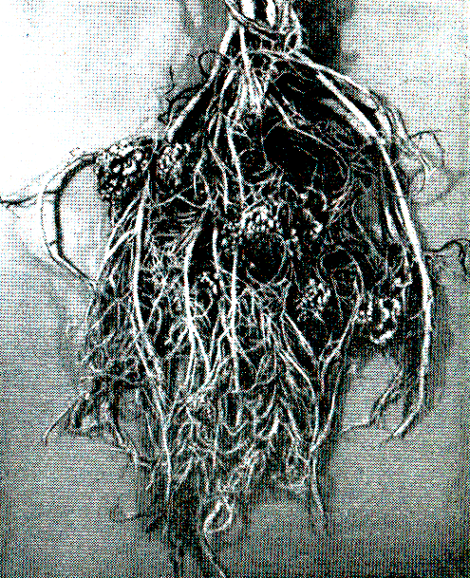

Рис. 3. Корневая система полевого гороха с гроздьями клубеньков в которых живут симбиотические азотфиксирующие бактерии
(Р. Риклефс, 1979)
самое наблюдается и у хищников: грифы и гиены доедают остатки пищи за львами, а песец – за белым медведем.
Синойкия, или квартирантство (от греч. synoikia – совместное жилище), – форма симбиоза, пространственное сожительство двух видов, полезное для одного и безразличное для другого. Пищевых отношений между этими видами нет. Общеизвестный пример синойкии – поселение рыбы–прилипало на коже акул, морских черепах, китов. За их счет они не питаются, а пользуются ими как транспортом и покидают их, оказавшись на месте с подходящим кормом.
Нейтрализм является такой формой биотических отношений, при которой ни одна из популяций не оказывает влияния на другую (горбуша дальневосточная и европейский лосось – семга).
Взаимодействие популяций, видов можно выразить в виде следующих комбинаций символов: –– (конкуренция); ++ (симбиоз); +– (паразитизм, хищничество); +О (нахлебничество, квартирантство); ОО (нейтрализм). Основными типами отношений являются положительные и отрицательные. В ходе эволюции и развития экосистем существует тенденция к уменьшению роли отрицательных взаимодействий за счет положительных, увеличивающих выживание взаимодействующих видов (например, альтруизм в эволюции человека). В недавно сформированных или новых ассоциациях вероятность возникновения сильных отрицательных взаимодействий больше, чем в старых ассоциациях.
Разные биотические отношения, прежде всего, конкуренция, хищничество, паразитизм лежат в основе сложной биологической системы, функционирующей как единое целое. В этой системе совершается совместная, сопряженная эволюция организмов, объединенных на базе трофических и топических взаимоотношений. При этом конкурент или хищник и его жертва, паразит и его хозяин являются мощными факторами воздействия друг на друга. В результате их эволюция благодаря многообразным коррелятивным отношениям приобретает характер автоматически регулируемого процесса.
Значение биотических факторов, биотических отношений в природе велико. Внутривидовые отношения, будучи одним из главных объектов естественного отбора, представляют собой относительно стройную систему регуляций и зависимостей между особями и группами особей. В результате деятельности отбора формируются видовые отношения, выступающие в форме видовых адаптаций. Однако внутри вида непрерывно возникает масса различных противоречий. У процветающих видов одним из ведущих противоречий является рост численности, могущий привести к перенаселению. Эти противоречия – одна из основных причин внутривидового отбора. Подвергаясь отбору, популяции реорганизуются, некоторые из внутривидовых противоречий получают разрешение, формируются новые видовые адаптации. Внутривидовые отношения, являясь и предметом, и результатом отбора, совершенствуются в такой степени, что приобретают характер в высшей степени отрегулированных процессов. Взаимная пригнанность таких процессов может быть очень тонкой. Существование каждого вида поддерживается благодаря сбалансированности и гармоничности внутривидовых отношений.
Основная экологическая роль межвидовых отношений – хищничества, паразитизма и других вариантов пищевых связей сообщества заключается в том, что, последовательно питаясь друг другом, живые организмы создают условия для круговорота веществ, без которого невозможна жизнь. Не менее
важная роль этих отношений заключается во взаимной регуляции численности видов. Одним из результатов межвидовых отношений является формирование различных приспособлений защитного характера.
Таким образом, биотические отношения являются одним из важнейших механизмов формирования видового состава сообществ, пространственного распределения видов, регуляции их численности, имеют значение для процесса эволюции.
АНТРОПИЧЕСКИЕ ФАКТОРЫ. Воздействие человека на окружающую среду сейчас имеет глобальный характер и сравнимо с геологическими силами. В результате его деятельности возникают новые и изменяются сложившиеся в природе пути миграции веществ, появляются новые вещества, ранее не существовавшие в природе, происходит накопление одних и снижение концентрации других химических элементов и т.д. Глубокое изучение антропических воздействий на природу служит условием предотвращения дисбаланса в природном круговороте веществ, что необходимо для сохранения среды жизни человека.
Оценка действия антропических факторов связана прежде всего с тем, какие изменения они вызывают в природе, и эти положения подробно рассматриваются в курсе. Антропические факторы в зависимости от направления воздействия можно разделить на три большие группы: 1) изменение численности организмов; 2) переселение организмов (целенаправленное или случайное); 3) изменение среды обитания организмов.
Преобразующая деятельность человека, приняв глобальные масштабы, сделала антропические факторы ведущими в эволюции биосферы.

БИОЛОГИЧЕСКИЕ РИТМЫ, их связь с АБИОТИЧЕСКИми И БИОТИЧЕСКИми ЭКОЛОГИЧЕСКИми ФАКТОРами

Рассмотренные абиотические факторы имеют важную особенность: ритмическую сезонную и суточную изменчивость. Повторяемость во времени явлений и событий, происходящих в природе, получила название природных ритмов ( В.А. Вронский, 1997). Ритмы свойственны и живым организмам. В 1928 г. академик А.А. Богомолец отмечал, что ритмы жизненных процессов по своим параметрам соответствуют природным циклам. Вслед за природными ритмами ритмично протекают все жизненные процессы в организме. Цикличность большинства процессов, происходящих в живой природе, является одним из фундаментальных ее свойств. У растений и животных в результате длительного естественного отбора развились определенные анатомо–морфологические, физиологические, биохимические и другие специфические признаки и свойства, позволившие им приспособиться к той или иной среде. У каждого вида выработался характерный для него годичный цикл с определенной последовательностью и длительностью периодов интенсивного роста и развития, размножения, подготовки к зиме и зимовке. Совпадение той или иной фазы жизненного цикла с временем года, к условиям которого она приспособлена, имеет решающее значение для существования вида. Если, например, у особи морозостойкие покоящиеся стадии не сформируются к зиме, она неизбежно погибнет. Поэтому в процессе исторического развития циклические явления, происходящие в природе, были восприняты и усвоены живой материей как надежная информация и у организмов выработалось свойство периодически изменять свое физиологическое состояние. Периодичные колебания интенсивности и характера биологических процессов и явлений называются биологическими ритмами, или биоритмами ( В.А. Радкевич 1997). Примером биоритмов являются биоритмы растений, связанные с сезонными изменениями климатических факторов в окрестностях Минска (рис. 4).
Различают ритмы: периодические – одинаковой длительности (смена дня и ночи, времен года) и циклические – ритмы переменной продолжительности. Ритмы бывают: сверхвековые, вековые, внутривековые, годовые, суточные. Так, среди внутривековых наиболее четкими служат ритмы продолжительностью в 11, 22, 35 лет. 11– летняя цикличность проявляется в различной толщине годичных колец у древесных пород, в ритмах массовых размножений саранчи. Годовая ритмика, связанная со сменой времен года, хорошо выражена в природных ландшафтах умеренных широт (миграция рыб, перелеты птиц, изменение окраски и зимняя спячка животных). Суточная ритмика фиксируется в любом природном явлении.
Главная роль в регуляции суточной и сезонной активности у растений и животных принадлежит изменениям в продолжительности дня и ночи, светового периода суток, или фотопериоду. Реакцию живых организмов на суточный ритм освещения, соотношение длительности дня и ночи называют фотопериодизмом. Например, растения южного происхождения (георгины, хризантемы) для цветения нуждаются в коротком дне, и поэтому зацветают у нас лишь в конце лета. Ритм дня и ночи выступает как сигнал предстоящих изменений климатических факторов, обладающих сильным воздействием на организм. Фотопериод представляет собой пусковой механизм, включающий последовательность физиологических процессов, приводящий к росту и цветению у многих растений, линьке и накоплению жира, миграции и размножению у птиц и млекопитающих, наступлению стадии покоя (диапаузы) у насекомых, других животных. В общем, фотопериод служит сигнальным фактором, определяющим направление всех биологических процессов. Фотопериодизм растений и животных – наследственно закрепленное, генетически обусловленное свойство. Он имеет большое приспособительное значение. Для подготовки к переживанию неблагоприятных условий или, наоборот, к наиболее интенсивной жизнедеятельности требуется довольно значительное время. Способность организмов реагировать на изменение длины дня обеспечивает заблаговременные физиологические перестройки и пригнанность сезонного цикла к сменам условий.
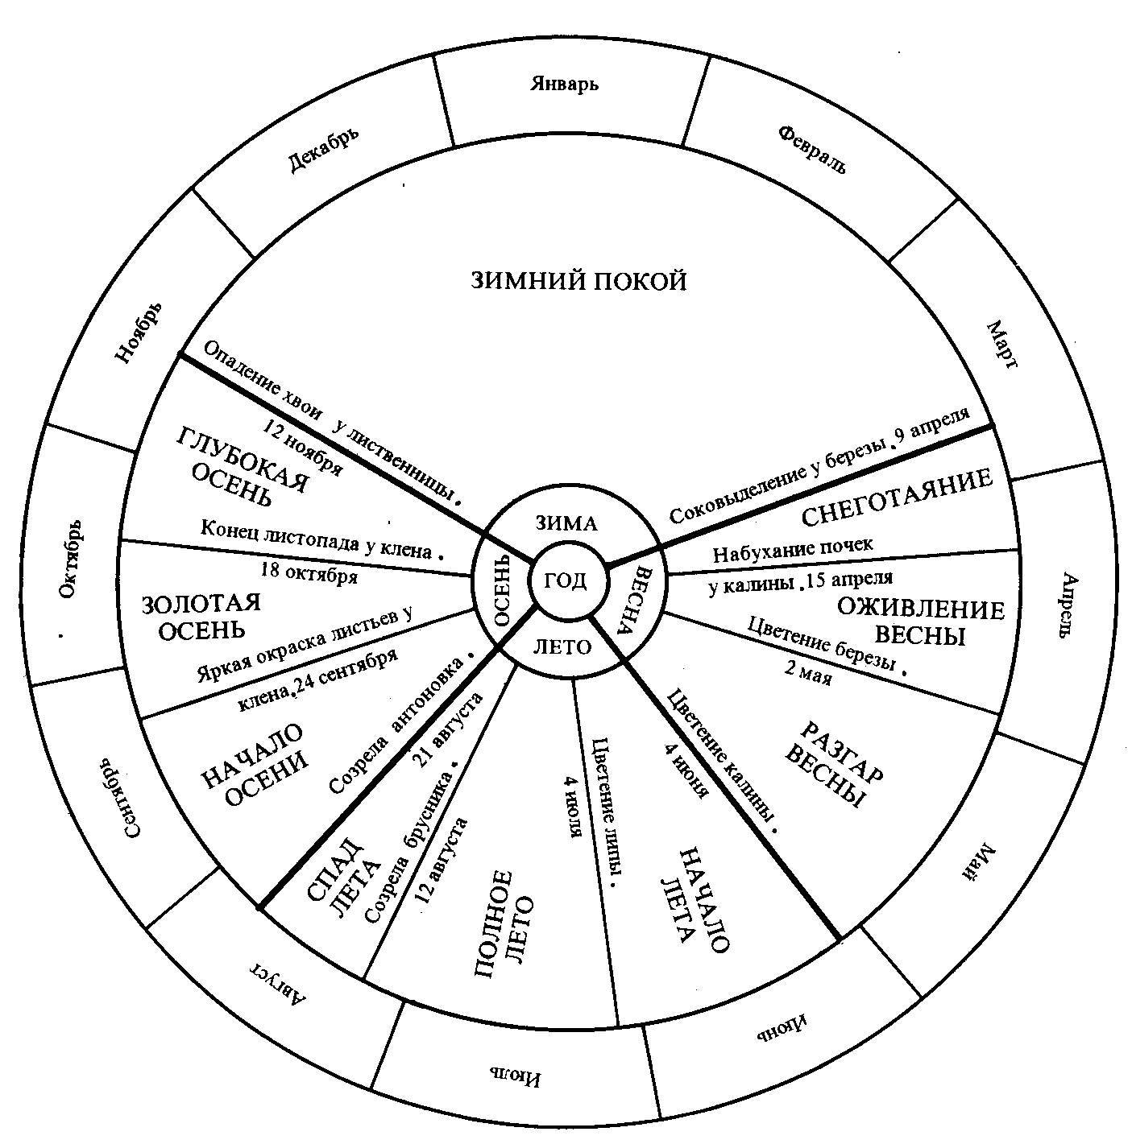

Рис. 4. Сезонные изменения климатических факторов и биоритмы растений в окрестностях Минска
( В.А. Радкевич, 1997: по А.Х. Шхляру, 1967)

Для практических целей длину светового дня изменяют при выращивании культур в закрытом грунте; управляя продолжительностью освещения, регулируют размножение пушных зверей. В связи с тем, что у большинства птиц весенние удлиняющиеся дни вызывают активную деятельность половых желез, создание искусственного освещения в птичниках позволяет значительно повысить яйценоскость домашней птицы.
Фотопериодизм у организмов, их годовой цикл физиологических процессов, сезонные ритмы тесно связаны с годовым изменением температуры.
Природные ритмы для любого организма можно разделить на внешние (циклические изменения в окружающей среде) и внутренние (связанные с его собственной жизнедеятельностью). Основные внешние ритмы имеют геофизическую природу, так как связаны с вращением Земли вокруг своей оси и Солнца, а также вращения Луны относительно Земли. Под влиянием этого вращения множество экологических факторов на нашей планете, в особенности световой режим, температура, давление и влажность воздуха, атмосферное электромагнитное поле, океанические приливы и отливы и др., закономерно изменяются. Кроме того, на живую природу воздействуют и такие ритмы, как периодические изменения солнечной активности. Для Солнца характерен 11–летний и ряд других циклов (рис. 5) Кроме циклического воздействия абиотических факторов, внешними ритмами для любого организма являются также закономерные изменения активности и поведения других живых существ. Внутренние циклы – это прежде всего физиологические ритмы организма. Ни один физиологический процесс не осуществляется непрерывно. Ритмичность обнаружена в процессах синтеза ДНК и РНК в клетках, в сборке белков, в работе ферментов, деятельности митохондрий. Определенному ритму подчиняются деление клеток, сокращение мышц, работа желез внутренней секреции, биение сердца, дыхание, возбудимость нервной системы, то есть работа всех клеток, органов и тканей организма. Все внутренние ритмы организма соподчинены, интегрированы в целостную систему и в конечном итоге выступают как общая периодичность поведения организма. Благодаря биоритмам самые важные биологические функции организма, такие, как питание, рост, размножение, совпадают с наиболее благоприятным для этого временем суток или года.

УЧЕНИЕ О ПОПУЛЯЦИЯХ

Понятие о популяции, популяция как элемент
системы вида, экосистемы и единица эволюции;
экологические характеристики популяции;
динамика популяций, регуляция численности популяций

Понятие о популяции, популяция как элемент
системы вида, экосистемы и единица эволюции. Для глубокого понимания взаимодействия организмов с окружающей средой, их эволюции и места в биосфере, а также для решения ряда практических вопросов, связанных с освоением человеком живой природы, понятие популяции оказывается чрезвычайно важным.
Особи большинства видов распределены в рамках своего видового ареала неравномерно. Число особей данного вида, приходящееся на единицу площади (или единицу объема) в пределах видового ареала, обычно варьирует. Участки с относительно высокой плотностью (или встречаемостью, численностью) особей чередуется с участками низкой плотности (встречаемости, численности). Такие плотности населения каждого вида при выполнении некоторых условий являются популяциями (от лат. – народ, население). Значит, вид представляет собой совокупность популяций, а популяция является структурной единицей вида. Вместе с тем, популяция может существовать в регионе при наличии подходящего климата, питательных веществ и источника энергии, входя в состав пищевой сети, характерной для этой области экосистемы, то есть она является и основным биотическим элементом экосистемы.
Существует несколько вариантов определения популяции. Популяцией называется совокупность особей одного вида в течение продолжительного времени населяющих определенную территорию или акваторию, связанных той или иной степенью панмиксии и достаточно изолированных от других таких же совокупностей. Данное определение популяции относится к двуполым перекрестно оплодотворяющимся формам. Но в природе есть формы с размножением и другого типа – путем непосредственного деления, почкования, партеногенеза (т. е. без участия мужских половых клеток) или самооплодотворения (многие растения). У таких форм популяциями называется совокупность особей, близких по происхождению, отдаленных в пределах некоторого ареала от особей таких же групп пространством с меньшей численностью представителей данного вида (т. е. опять с выраженной изолированностью).
Как следует из приведенного определения популяции, оно включает следующие особенности, присущие ей:
1. Существование на протяжении большого числа поколений, что отличает популяцию от кратковременных неустойчивых объединений особей.
2. Наличие определенной степени панмиксии, т. е. свободного скрещивания особей (смешивание генофонда). Именно эта особенность популяции обеспечивает ее единство как эволюционной структуры. Степень панмиксии внутри популяции выше, чем между разными (пусть даже соседними) популяциями.
- Определенная степень изоляции популяций друг от друга.
Причины, заставляющие особей популяции группироваться в пределах ограниченных участков, чрезвычайно многочисленны и разнообразны, но главная из них состоит в неравномерности распределения экологических условий в географическом пространстве и в сходстве требований к этим условиям у организмов одного вида.
Популяция служит объектом изучения экологии, генетики, теории эволюции. С позиций экологии особи в пределах популяции рассматриваются как статические единицы, равнозначные друг другу. С позиций же генетики особи в популяциях отличаются друг от друга, являясь носителями наследственных изменений (мутаций, рекомбинаций). При скрещиваниях наследственные изменения распространяются в популяциях, насыщают их. Это создает гетерогенность природных популяций. На популяционном уровне действуют эволюционные факторы как борьба за существование и естественный отбор, благодаря которым выживают особи с полезными в данных условиях изменениями. В результате популяция представляет собой элементарную эволюционную единицу.
Каковы конкретные размеры местообитаний популяций в природе? Как известно, природные ландшафты слагаются из отдельных экосистем, в пределах которых изменчивость экологических характеристик значительно ниже, чем между разными экосистемами. Если некоторый вид поселился в данной экосистеме, т. е. какой–то её участок служит для него подходящим местообитанием, то ввиду достаточной однородности условий на всей территории экосистемы, весьма вероятно, что и вся эта территория (или ее значительная часть) будет заселена рассматриваемым видом. А так как внутри экосистемы не может быть каких–либо выраженных границ, затрудняющих панмиксию, то все организмы данного вида, обитающие в данной экосистеме, образуют единую популяцию. Это дает основание экологам допускать, что в природе имеет место совпадение ареалов популяций с пространственными границами экосистем, популяция же является самостоятельным элементом (подсистемой) экосистемы, влияние которого проявляется во всех частях ее биотопа.
Экологические характеристики популяции. Каждая популяция имеет ряд признаков, формирующих ее структуру и отсутствующих у отдельных ее особей, обладает, таким образом, групповыми свойствами. Популяции имеют определенные экологические характеристики. К ним относятся: статические – пространство (ареал, местообитания), занимаемые популяциями; возрастной и половой состав (возрастная и половая структуры), пространственная структура (колонии, семьи, стаи) популяции, плотность, численность и биомасса популяции; динамические характеристики – рождаемость, скорость роста, смертность, миграция.
Возрастной состав популяции представляет собой соотношение особей разных возрастов. Выделяют три экологических возраста: предрепродуктивный, репродуктивный и пострепродуктивный. Длительность каждого из них варьирует в связи с продолжительностью жизни особей. В стабильных популяциях соотношение старых и интенсивно размножающихся молодых особей равно 1:1. Половой состав популяции – это соотношение особей разных полов. У многих организмов это соотношение равно 1:1, что обеспечивается генетическими механизмами определения пола.
Плотность популяции – это количество организмов (особей) на единицу площади или объема среды. Численностью является общее количество особей популяции вида на какой–либо территории (например, число особей в лесу, почве, в воде и т.д.). Размеры популяции, то есть число особей, входящих в ее состав, могут сильно варьировать у разных организмов. Обычно численность популяций мелких организмов (например, одноклеточных) может достигать миллионов особей, а численность популяций крупных животных сравнительно невелика и составляет лишь несколько сотен особей. Однако нужно подчеркнуть в связи с проблемой сохранения на планете исчезающих и редких видов, что популяции с малым числом особей неустойчивы и могут исчезнуть при каких–то изменениях условий обитания. В популяционной генетике есть такое понятие как эффективная численность популяции. По современным представлениям, если эффективная численность падает ниже примерно 500 особей в пределах экосистемы (биогеоценоза), то у популяции резко возрастают шансы исчезнуть вследствие генетического вырождения и снижения жизнеспособности особей. Играют также роль случайные причины (пожар, наводнение), которые могут настолько сократить численность популяции, что рождаемость перестанет покрывать убыль. В природных условиях плотность, численность популяций колеблется вблизи уровня, соответствующего поддерживающей емкости среды. Емкость среды – это количество особей какого–либо вида, которое данная среда может обеспечить всем необходимым в течение неопределенно долгого времени. Так как сопротивление среды меняется (большинство экологических факторов подвержено колебаниям), то изменяется также и ее емкость. Приспосабливаясь к изменениям емкости среды, плотность, численность популяции тоже все время колеблется.
С плотностью, численностью популяции неразрывно связана биомасса – это выраженное в единицах массы или энергии количество живого вещества тех или иных организмов, приходящееся на единицу площади или объема. Биомассу можно подсчитать двумя путями: во–первых, путем прямого определения биомассы особей популяций данного вида на единице площади (или объема) с последующим умножением на величину всей площади ареала популяции; во–вторых, путем определения среднего веса одной особи с последующим умножением среднего значения на численность особей данной популяции.
Биомасса популяции является важнейшей ее характеристикой, поскольку в конечном счете именно биомассу полезных видов растений и животных человек потребляет в сельском хозяйстве, рыболовстве, охотничьем промысле и т.д. Поэтому как для организмов, так и для практических нужд человека, крайне важной оказывается скорость образования биомассы.
Для характеристики биомассы используются несколько показателей: во–первых, живой вес, или сырой вес, т.е. непосредственный вес особей животных или растений; во–вторых, сухой вес. Этот показатель особенно часто используется для характеристики растительного покрова. В последнем случае биомассу обычно выражают в весовых единицах высушенной биомассы на единицу площади (например, г/м2, т/га и т.д.). Сухой вес получают после просушивания массы растений (фитомассы) при температуре около 1000 в течение определенного времени.
Динамика популяций, регуляция численности популяций. Численность и биомасса популяций обычно подвержены большим колебаниям во времени. Изменение численности, биомассы организмов во времени называют динамикой популяций. Существуют два основных типа динамики численности – периодическая и непериодическая. Периодические колебания происходят главным образом под влиянием закономерно изменяющихся факторов среды. У некоторых видов млекопитающих, птиц, рыб, насекомых наблюдаются четкие периодические изменения численности, то есть ее вспышки чередуются со спадами. Однако численность особей в популяциях может колебаться во времени без определенной периодичности. Большое влияние на популяции, такие их свойства как продолжительность жизни особей, плодовитость, которые определяют численность, оказывают температура, освещенность, влажность. Действие многих факторов становится более жестким с увеличением плотности популяций: это – трофические условия, в том числе обостряющиеся конкуренция, хищничество; паразитизм, заболеваемость. Почти всегда вызывают изменения численности популяций антропические воздействия: в сельском и лесном хозяйствах, при рыболовстве и других видах промысла, при разрушении местообитаний человек способствует уменьшению их численности; при охране каких–то видов, наоборот, их численность возрастает. Эти колебания (“волны жизни”) вызываются, таким образом, многими воздействиями со стороны как живой, так и неживой природы.
Динамика численности популяций складывается при взаимодействии основных популяционно–динамических процессов: 1) рождаемости, 2) смертности, 3) скорости роста, 4) иммиграции новых особей из других популяций, 5) эмиграции некоторых особей за пределы ареала данной популяции.
Рождаемость характеризует частоту появления новых особей. Под рождаемостью понимают количество особей (яиц, семян, эмбрионов), производимых в единицу времени в расчете на одну самку. В популяционной экологии водных животных для расчета рождаемости широко используется формула Д. Палохеймо:
b = 1 / D · ln ( 1 + E / N ),
где Е – количество яиц в единице объема; N – число самок ( ювенильных и половозрелых с яйцами и без яиц ) в единице объема; D – продолжительность эмбриогенеза в единицах времени. Эту формулу можно переписать в виде:
b = 1 / D · ln ( 1 + FA ),
где F – плодовитость ( отношение числа яиц к числу половозрелых самок в анализируемой пробе ); А – доля половозрелых самок в пробе. Эта формула полифункциональна и может использоваться для определения рождаемости в популяциях растений и животных. Специфика будет лишь в разных единицах времени, особенностях размножения, способах определения доли взрослых самок в популяции и т.д. ( Г.А. Галковская, 2001 ). Различают максимальную (абсолютную, физиологическую, предельно–возможную) рождаемость и реализуемую (экологическую) рождаемость, или просто рождаемость.
Максимальная рождаемость – это образование теоретически максимально возможного количества новых особей в идеальных условиях, когда отсутствуют лимитирующие факторы и размножение ограничивается лишь физиологическими факторами. У каждой данной популяции эта величина постоянная, она характеризует динамическую, эволюционно приобретенную силу вида. Реализуемая рождаемость – это увеличение популяции за счет появления на свет новых особей при фактических, реальных условиях среды. Данная величина может варьировать в зависимости от физических, химических и прочих условий среды.
Показатель смертности характеризует гибель особей в популяциях. По определению, смертность – это количество особей, умирающих в единицу времени в расчете на особь в популяции. Учитываются все погибшие особи независимо от причины смертности (старость, элиминация хищниками, болезнями и т.д.) Существует некая теоретическая максимальная смертность – постоянная величина, которая характеризует гибель особей в идеальных условиях, когда популяция не подвергается воздействию лимитирующих факторов. Практически более важна реализуемая (экологическая) смертность, т.е. величина, которая подобно экологической рождаемости, зависит от реальных условий биотической и абиотической среды.
Представляет интерес величина, связанная со смертностью, обратная ей – выживаемость, т.е. число или доля выживших особей. В 1928 г. Р. Перл описал три основных типа кривых выживания (рис. 6):
1–й тип – отражает ситуацию, при которой смертность до определенного возраста низкая, а затем быстро возрастает. Такой тип характерен для имаго многих насекомых, для некоторых ящериц, барана Далла, африканских копытных, вероятно, для большинства млекопитающих, в том числе и человека;
2–й тип – свидетельствует об относительном постоянстве смертности всех возрастов. Этот тип свойственен преимущественно птицам, но встречается и у других животных, например у гидры, некоторых ящериц, бородавочника;
3–й тип – очень высокая смертность в раннем возрасте, так называемый тип устрицы (Ostrea). Характерен для организмов с большой плодовитостью и отсутствием заботы о потомстве, к числу которых относятся практически все морские и пресноводные беспозвоночные, рыбы, а также большинство насекомых, если рассматривать не имаго, а весь онтогенез.

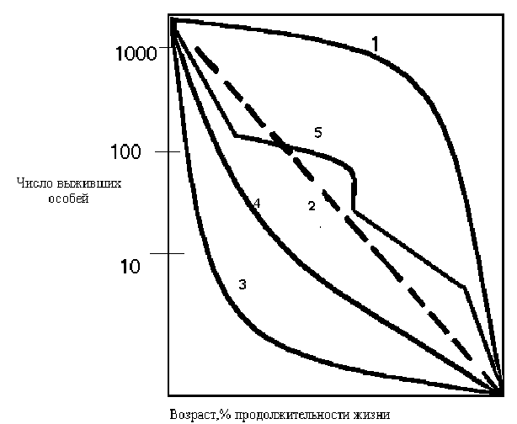

Рис. 6. Типы кривых выживания: 1 – очень выпуклая кривая;
2 – диагональ; 3 – очень вогнутая кривая; 4 и 5 – кривые, близкие к кривой 2 (Г. А. Галковская, 2001)

Разность между рождаемостью и смертностью есть некий результирующий параметр, который определяет реальную динамику численности у данной популяции. Популяция может находиться в состоянии динамического равновесия, если естественная убыль особей равна их возобновлению. Существенно то, что антропические воздействия на популяцию могут изменять как рождаемость, так и смертность (например, увеличивать смертность особей данного вида).
Величина прироста популяции за единицу времени в расчете на одну особь представляет скорость роста популяции. По мере роста популяции происходит снижение доступных каждой особи ресурсов среды. При истощении ресурсов рост популяции тормозится и в конце концов прекращается. Рост популяции разных видов может быть описан различными уравнениями. В литературе описаны экспоненциальная и логистическая модели роста популяции. Модель экспоненциального роста предполагает постоянную скорость роста, когда численность популяции растет в геометрической прогрессии. При указанном типе роста график увеличения числа особей в ряде поколений представляет собой экспоненциальную или логарифмическую кривую (рис. 7, а). Уравнение экспоненциального роста имеет вид:

N _{t} = N ₀e ^{rt} ,

где N₀ – начальная плотность (численность) популяции; N_{t} – плотность популяции через время t; r – скорость роста. Отсюда,

r = dN / Ndt или

dN / dt = rN.

Формулы, описывающие экспоненциальный рост популяций, впервые использованы А. Лоткой в 20–е гг. XX в. Удивительная способность популяций организмов некоторых видов к быстрому росту численности известна давно. Этот вопрос рассматривали Аристотель (4 в. до н.э.), Макиавелли (около 1525 г.), позднее Бюффон (1751 г.). Ч. Дарвин обратил внимание на многочисленные случаи поразительно быстрого размножения некоторых животных в природном состоянии, когда условия особенно благоприятствовали. Он распространил идею геометрического роста на все виды животных и растений, положив постулат о высоком репродуктивном потенциале видов в основу своей теории естественного отбора.
Такой рост происходит, например, при весеннем и осеннем “цветении” диатомовых водорослей, когда каждая их клетка делится, затем каждая из дочерних клеток снова делится и т.д. (1,2,4,8,16...). Другим примером почти экспоненциального роста популяции служит размножение атлантического морского окуня в бухте Сан–Франциско, где в 1879 и 1881 годах было выпущено 435 особей. В 1899 году улов этой рыбы составил около 600 тонн.

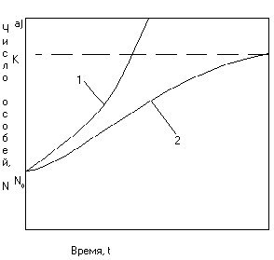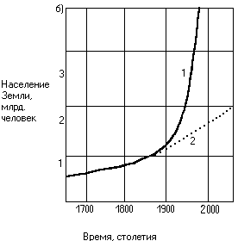

Рис.7 Типы кривых роста численности популяций.
а: 1 – экспоненциальный рост; 2 – логистическая или S–образная кривая роста;
б: 1 – гиперэкспоненциальный рост населения Земли; 2 – ожидаемая кривая экспоненциального роста, построенная на основании скорости роста по данным 1650–1880 гг. (Г.А. Галковская, 2001)
Экспоненциальный рост численности северных оленей наблюдался при их интродукции на различные острова. Имеющиеся в литературе примеры экспоненциального роста природных популяций охватывают, как правило, молодые, островные популяции, которые попадают в условия избытка пространства и ресурсов.
Очевидно, что в природных условиях экспоненциальный рост не может продолжаться безгранично. Раньше или позже вступает в действие тот или иной лимитирующий фактор. В случае “цветения” фитопланктона таким фактором служит количество питательных веществ. В результате скорость размножения падает, на численности популяции начинает сказываться смертность, и она резко сокращается. Модель экспоненциального роста применяется, как правило, для оценки потенциальных возможностей роста. Рост численности популяций с постоянной скоростью прекращается, когда начинают срабатывать зависимые от плотности факторы: нехватка пищи, пространства, избыток продуктов метаболизма и т. д.
Другая форма роста популяции характеризуется S–образной кривой. Логистическая модель роста популяции была предложена П. Ферхюльстон в 1838 г. Скорость роста по данной модели описывается уравнением:

dN / dt = rN · ( K – N ) / K ,

где r – скорость роста популяции при численности, стремящейся к нулю; К – предельная плотность популяции, мера емкости среды. Если рассматривать S – образную кривую роста численности (рис. 7 а), то очевидно, что вначале популяция растет медленно, по мере увеличения размера популяции рост ускоряется, а затем снова замедляется, после чего наступает равновесие. Верхний уровень называют емкостью данного местообитания или области.
Разные виды организмов имеют различную смертность в том или ином возрасте, и поэтому возрастная кривая смертности у них варьирует. Вымирание народившегося поколения может быть экспоненциальным, если смертность не изменяется с возрастом: такая кривая характерна для бактерий и некоторых птиц. Другим организмам свойственно резкое увеличение смертности в старших возрастах. Примером может служить человек. Наконец, у многих организмов наибольшая смертность падает на ранний возраст.
У многих насекомых, которые выводятся один раз в год и живут не более года, последовательные поколения не перекрываются. У большинства других видов, живущих дольше или размножающихся несколько раз в год, поколения перекрываются и, следовательно, популяция имеет определенную возрастную структуру. Для каждой возрастной группы характерна своя скорость размножения и вымирания, которые при неизменных внешних условиях довольно постоянны. Численные соотношения между различными группами влияют на величины рождаемости и смертности для популяции в целом и определяют скорость ее обновления. При идеальных условиях, когда ресурсы среды ничем не ограничены, скорость роста популяции максимальна и постоянна. Эту скорость часто называют биотическим потенциалом, она характеризует внутреннюю потенциальную способность данной популяции к росту. Рост некоторых лабораторных популяций (насекомых, грызунов, др.) приближается к этому максимуму. В природе условия среды ограничивают скорость роста, разность между теоретической и действительной скоростями служит мерой “сопротивления среды”.
Заслуживает внимания рост, который получил название гиперэкспоненциальный. Речь идет о народонаселении в глобальном масштабе. В ранние исторические времена прирост населения за поколение (20 лет) составлял 1,2 %, в XVII в. он повысился до 7,2 %, к 1930 г. достиг 36 %, причем в наше время нет признаков того, что кривая приближается к какому–то уровню насыщения ( рис. 7,б ). Поскольку с увеличением числа людей на нашей планете также экспоненциально или гиперэкспоненциально увеличивается потребление продуктов питания, использование естественных источников сырья, загрязнение среды обитания и т. д., все изменения в динамике численности человечества обусловливают вышеназванные явления. Ограничения роста населения является важным шансом выживания человечества (Г. А. Галковская, 2001).
Кроме рассмотренных характеристик – рождаемости, смертности, скорости роста на величину популяцию влияют эмиграция, иммиграция и общая миграция. В большинстве случаев эмиграция и иммиграция уравновешивают друг друга; однако массовые перемещения особей в том и другом направлении сильно влияют на структуру популяции. Эффект перемещения зависит в свою очередь от состояния популяции: если популяция находится на грани вымирания, массовая иммиграция может предотвратить её гибель; если же численность популяции велика, массовая эмиграция может привести к ее катастрофическому сокращению.
Миграция – это особый случай перемещения особей, когда почти вся популяция на время уходит из определенного района. Сезонные или суточные миграции позволяют организмам использовать оптимальные условия среды в таких местах, где они не могли бы жить постоянно. Перебираясь с места на место вслед за перемещением оптимальных условий, такие виды могут сохранять высокую активность, поддерживать большую плотность популяции и в те периоды, когда немигрирующие виды переходят в неактивное состояние (в состояние диапаузы или зимней спячки).
В обшем виде зависимость изменения численности популяций в единицу времени (ΔN) от динамических характеристик выглядит так:

ΔN = (b + im) – (d + em),

где b – рождаемость, d – смертность, im – иммиграция, em – эмиграция.

В динамике численности популяций большую роль играют межвидовые отношения, что издавно вызывало у экологов большой интерес и способствовало разработке теорий взаимоотношений конкурирующих видов, хищника и жертвы, паразита и хозяина. Широкую известность получили упоминаемые ранее работы А. Лотки (1923, 1925 гг.) и В. Вольтерры (1926 г.). Вольтерра проанализировал взаимоотношения между конкурирующими видами, разработал математическую модель в системе жертва – хищник. Пользуясь уравнениями, предложенными Вольтеррой, можно определять условия, при которых устанавливается равновесие между плотностями популяций жертвы и хищника, то есть система жертва – хищник становится стабильной. Лотки предложил математическую модель взаимодействия животных в системе паразит – хозяин, показал, что истребление особей хозяина паразитами является функцией численности не только паразитов, но и хозяев. Лотки сделал заключение, что той или иной численности хозяина соответствует определенная численность паразита.По мере возрастания плотности популяции хозяина увеличивается плотность популяции паразита. Повышение же численности паразита приводит к снижению численности хозяина, а последнее опять снижает количество паразитов. И так волна за волной происходят периодические колебания численности популяций хозяина и паразита с небольшими отклонениями от какого–то оптимального уровня. Здесь действует динамическая саморегулирующаяся система. Модель взаимодействия популяций в системе паразит – хозяин соответствует модели взаимодействия хищника и его жертвы. Уравнения, предложенные Лоткой и Вольтеррой можно использовать для моделирования взаимоотношений в указанных системах, определять, какой должна быть плотность каждой популяции, чтобы другая не имела возможности увеличивать свою численность.
Изучение хищничества, паразитизма как факторов, регулирующих численность популяций, влияющих на их величину, показывает, что отрицательное влияние хищников, паразитов обычно не велико, если оба вида – хищник и его жертва, хозяин и паразит – существуют совместно уже на протяжении длительного времени. Известно много ярких примеров, касающихся паразитизма. Так, у коренных жителей Африки выработался относительный иммунитет к малярии, и это обеспечивает выживание как паразита – малярийного плазмодия, так и хозяина – человека. Трипаносома, вызывающая сонную болезнь у человека, живет в крови своих основных хозяев – крупных травоядных животных, не причиняя им вреда. Заражение человека лентецами в обычных условиях не приводит к смерти. Однако в любом из этих случаев установившееся тонкое равновесие может быть нарушено в результате каких–то изменений в экосистеме или иных событий. Серьезные последствия возникают, в частности, когда хищник и жертва (или паразит и хозяин) встречаются друг с другом впервые. Если экосистема, в которую они входят, будет выведена из равновесия, хищники и паразиты могут вызвать резкие изменения численности популяции.
В природе действуют другие факторы, влияющие на динамику численности популяций. Связано это со следующими причинами. Для некоторых видов решающее значение имеют физические факторы. В особенности это относится к мелким организмам с коротким жизненным циклом и высокой интенсивностью обмена (на единицу массы тела). Численность особей в популяциях могут лимитировать такие факторы, как нехватка природных ресурсов (например, пищи или мест, пригодных для размножения), недоступность этих ресурсов при данной способности животного к передвижению, поискам (если, например, подходящие кормовые растения слишком рассредоточены в пространстве) и недостаток времени для размножения (короткий влажный сезон, короткий день, например в Арктике). Численность популяций растительноядных насекомых в пустыне ограничивается количеством пищи, доступной в течение короткого вегетационного периода (с наступлением засухи кормовые растения исчезают). Численность данных видов насекомых зависит и от свойственной им скорости размножения, длительности благоприятного сезона.
У более крупных организмов жизненные циклы более продолжительны, их численность и биомасса более четко отражают величину потока энергии. Размеры их популяций определяются не столько физической средой, сколько взаимодействием между отдельными особями или взаимоотношениями их с конкурентами, хищниками и паразитами. Это не значит, что подобные факторы совсем не влияют на мелкие организмы – они просто не играют столь решающей роли для них.
Из внутренних факторов на величину популяции могут оказывать влияние различные физиологические или поведенческие факторы, а иногда те и другие одновременно. К физиологическим факторам относится, в частности, стресс. Если, например, плотность популяции какого–нибудь грызуна чрезмерно возрастает, то животные чаще встречаются между собой. Возникают драки, условия жизни в целом становятся более напряженными (“стрессовыми”), и это ведет к увеличению надпочечников; связанное с этим нарушение гормонального баланса отрицательно сказывается на спаривании и размножении; кроме того, при скученности возрастает смертность.
К поведенческим регуляторным механизмам относятся территориальность и отношения доминирования (иерархия особей в группе). Обе эти особенности поведения способствуют более экономному использованию пищевых ресурсов; пища распределяется в первую очередь между сильнейшими членами популяции, что ведет к ограничению числа особей, участвующих в размножении.
Любой фактор как регулятор численности популяций – лимитирующий или благоприятный – является либо независимым от плотности (НП), либо зависимым от плотности (ЗП). Влияние факторов ЗП может быть прямым, то есть усиливаться с увеличением плотности, и обратным. Факторы, для которых характерно прямое влияние, еще называют "управляющими плотностью" (в частности, это один из главных механизмов, предотвращающих перенаселение). Как правило, НП – абиотические факторы (климатические, химические, физические и т. п.), ЗП – биотические факторы (конкуренция, паразиты, патогенные организмы, влияние эндо– и экзометаболитов). НП–факторы могут вызывать драматические изменения плотности, смещение уровня емкости экологической ниши. Роль НП–факторов более выражена в нестабильных системах, а ЗП–факторов – в стабильных. Одновременное действие НП– и ЗП–факторов обнаружено при изучении динамики популяций моллюска Acmaea, живущего на камнях в литоральной зоне морей. Динамика популяции этого моллюска регулируется, главным образом, ее плотностью (ЗП). Однако известны случаи увеличения смертности после суровых зим (НП), когда разрушается субстрат, на котором оседают моллюски, что является основной причиной смертности.
Структурно–функциональная организация популяций в пространстве и во времени осуществляется в значительной степени путем внутрипопуляционного саморегулирования. В последние десятилетия выявлен ряд взаимосвязей плотности популяций и индивидуальных показателей, которые имеют общебиологическое значение и могут быть использованы при сравнительной оценке уровня устойчивости (приспособленности) популяций разных видов. К числу таких взаимосвязей можно отнести следующие:
1) средняя плотность популяции коррелирует с продолжительностью жизни особи. Чем меньше продолжительность жизни, тем выше средняя плотность популяции и размах колебаний плотности во времени;
2) средняя плотность популяции падает с увеличением массы тела особи;
3) площадь индивидуального участка увеличивается с увеличением массы тела особи и уровня, занимаемого исследуемым видом в трофической пирамиде сообщества.
Перечисленные взаимосвязи свидетельствуют о том, что на популяционном уровне происходит постоянное формирование приспособленности в процессе взаимодействия факторов среды и генетической гетерогенности популяций.
Таким образом, колебания численности природных популяций (“волны жизни”), их величина, обусловлены сложным взаимодействием факторов – естественного темпа размножения того или иного вида, “сопротивления” среды, отношениями между хищником и жертвой, паразитом и хозяином, физиологической и поведенческой реакцией на перенаселенность др., в целом, многими воздействиями со стороны как живой, так и неживой природы. В итоге, регуляция численности популяций осуществляется факторами внешней среды и внутрипопуляционными факторами, преимущественно через рождаемость и смертность, представляя собой результат взаимодействия их со всеми условиями существования.
“Волны жизни” резко осложняют планирование эксплуатации данной популяции, поскольку ежегодное изъятие (отстрел, промысел) одного и того же числа особей может означать, что в один год будет изъято, скажем, лишь 5% особей, а в другой год, когда численность популяции упадет в 10 раз, –50 % особей от существующего состава популяции. Кроме того, колебания численности призывают человека увеличить минимальную теоретически допустимую численность популяции.
Популяции животных, растений, грибов и микроорганизмов обладают способностью к естественному регулированию численности, то есть при более или менее значительных колебаниях они остаются в состоянии динамического равновесия, на каком–то уровне между верхним и нижним пределами. Это обеспечивается действием специфических приспособительных механизмов, основанных на том, что поступление энергии, необходимой для выживания популяции, не превышает некоторого уровня и обеспечивает, таким образом, размеры данной популяции. Способность популяции поддерживать устойчивость благодаря способности к саморегулированию через собственные регулирующие механизмы называется гомеостазом популяции. Так, рост численности популяции приводит к истощению запасов пищи, за которым следует снижение рождаемости организмов, увеличение их смертности (отрицательные связи), а следовательно, и снижение численности. Последнее, в свою очередь, увеличивает запасы пищи, что вызывает рост рождаемости и численности популяции (положительные связи). Равновесное состояние популяции (состояние динамического равновесия) является кратковременным и достигается за счет быстрого чередования положительных и отрицательных обратных связей.
Для оптимизации отношений человека с природой важно учитывать численность популяции, принимать во внимание то, что на численность популяции может повлиять истощение нужных ей ресурсов из–за сокращения кормовой базы, конкуренция со стороны домашних животных, вытаптывание почвы и ухудшение ее аэрации, снижение кислорода в воде при загрязнении и евтрофировании. Человек может искусственно регулировать численность популяций, например, животных путем запрещения охоты или ограничения ее сроков на некоторые виды, ввода лицензий. Это уже дало положительные результаты – предотвратило от истребления ряд видов, в частности, лося, бобра, зубра. Ведя борьбу с вредителями сельского и лесного хозяйств, опасными для жизни видами, человек ограничивает численность их популяций.
В целом, численность популяции, скорость ее роста (в более общем смысле – скорость ее изменения, динамика численности) являются весьма лабильными параметрами, высокочувствительными к воздействию абиотических, биотических, антропических факторов. Поэтому человек должен хорошо представлять все особенности той популяции, которая эксплуатируется, чтобы обеспечить воспроизводство, стабильное длительное ее существование. Сложность этой задачи увеличивается в силу многочисленных связей между популяциями разных видов, населяющих одну территорию.

ЭКОЛОГИЯ СООБЩЕСТВ И ЭКОСИСТЕМ
БИОЦЕНОЗЫ, ЭКОСИСТЕМЫ
(БИОГЕОЦЕНОЗЫ), ИХ СТРУКТУРА
И ФУНКЦИОНИРОВАНИЕ

Понятия о биоценозе, экосистеме и биогеоценозе; трофическая
структура биоценозов; пищевые цепи, трофические уровни, энергетика экосистем, экологические пирамиды

ПОНЯТИЯ О БИОЦЕНОЗЕ, ЭКОСИСТЕМЕ (БИОГЕОЦЕНОЗЕ), ТРОФИЧЕСКАЯ СТРУКТУРА БИОЦЕНОЗОВ. Термин "биоценоз" впервые использовал в 1877 г. немецкий биолог, профессор Кильского университета К. Мёбиус, который писал о сообществе организмов устричной банки в Северном море как о «биоценозе» (от греч. «биос» – жизнь и "ценоз" или "кэнос", "койнос" – общий). Впоследствии он применил концепцию биоценоза к изучению природных сообществ наземных организмов. Представлению о биоценозе придавали большое значение В.В. Докучаев (1846 – 1903 гг.), которого по праву считают одним из первых русских экологов, виднейший его ученик, крупный ученый в области экологии леса Г.Ф. Морозов (1867–1920).
Под биоценозом (сообществом) понимают совокупность совместно обитающих и взаимосвязанных живых организмов. Существенная особенность концепции биоценоза заключается в акцентировании важности взаимосвязей и вообще отношений между организмами. Эти отношения носят разнообразный характер и подразделяются на пространственные, пищевые (трофические) и т.д. В биоценоз включаются не только виды растений, животных, грибов и микроорганизмов, постоянно обитающие, но и проводящие в нем часть своего жизненного цикла, оказывающие существенное воздействие на жизнь биоценоза. Например, многие насекомые размножаются в водоемах, где служат важным источником питания рыб и некоторых других животных, а во взрослом состоянии ведут наземный образ жизни, то есть выступают как элементы сухопутных биоценозов. Некоторые виды птиц, гнездящиеся в дубравах лесостепного ландшафта, питаются не только в лесу, но и в окружающей луговой степи, участвуя таким образом в функционировании нескольких биоценозов одновременно. То же самое можно сказать относительно многих животных, ведущих кочевой образ жизни. Участок с однородными экологическими условиями, занятый определёнными биоценозами, называется биотопом. Это понятие близко к понятию экотоп, под которым понимают местообитание сообщества, совокупность абиотических условий среды данного участка.
Последовательное развитие идеи комплексного рассмотрения природных объектов в их взаимосвязи привело к постепенному переходу от понятия биоценоза к понятиям об экосистеме и биогеоценозе. В 1935 г. английский ботаник, эколог А. Тэнсли предложил термин экосистема. Существуют разные варианты определения экосистемы. Так, под экосистемой понимают "единый природный (природно–антропогенный) комплекс, образованный живыми организмами и средой их обитания". Дается также определение экосистемы, как совокупности организмов и неорганических компонентов, в которой осуществляется круговорот веществ. Ю. Одум определяет экосистему следующим образом: "Любое единство, включающее все организмы (т.е. "сообщество") на данном участке и взаимодействующее с физической средой таким образом, что поток энергии создает четко определенную трофическую структуру, видовое разнообразие и круговорот веществ (т.е. обмен веществ между биотической и абиотической частями) внутри системы, представляет собой экологическую систему, или экосистему".
Понятие биогеоценоза было введено в 1940 г. В.Н. Сукачевым (1880 –1967 гг.), терминологически оно близко к понятию биоценоз, но они отличаются по существу. Биоценоз чисто биологический объект, он является частью биогеоценоза. Последний входит в число биокосных объектов. Биокосные тела (объекты) образованы не только живыми организмами, но и неживой частью среды, ее компонентами, которые взаимодействуют с организмами, вовлекаются в вещественно–энергетические потоки и тем самым поддерживают функциональное единство биокосной системы. Биогеоценоз – это система или сложившееся единство биоценоза и неживой среды обитания организмов (рис. 8). В последней редакции В.Н. Сукачев дал ему следующее определение: "Биогеоценоз – совокупность на известном протяжении земной поверхности однородных природных явлений (атмосферы, горной породы, растительности, животного мира и мира микроорганизмов, почвы и гидрологических условий), имеющая свою особую специфику взаимодействий слагающих ее компонентов и определенный тип обмена веществом и энергией между собой и другими явлениями природы и представляющая собой внутренне противоречивое единство, находящееся в постоянном движении, развитии". Он, как природный объект, имеет связь с определенным участком земной поверхности, его составные компоненты (части) – живые тела (растения, животные, грибы, микроорганизмы), косные (например, горная порода), биокосные (почва) обмениваются веществом и энергией. Биогеоценозу свойственно биокосное и динамическое единство.
Между экосистемой и биогеоценозом имеются некоторые отличия. Биогеоценоз привязан к конкретному участку поверхности Земли. В определении экосистемы этого требования нет. Биогеоценоз в известном смысле более конкретное понятие, тогда как экосистема – более абстрактное. Термин биогеоценоз используют для наземных объектов, поскольку маркером биогеоценоза является фитоценоз, в границах которого он выделяется (например, биогеоценоз луга, хвойного леса, широколиственного леса и т.д.). Однако, с 60–х гг. XX века его стали применять и для водных экосистем. Термин экосистема одинаково удобен для наземных и водных объектов. Экосистему применяют и к мелким по масштабу объектам (аквариуму), и к крупным географическим единицам (экосистемы Нарочанских озер, Черного моря).

В биоценозе, как звене экосистемы (биогеоценоза), по способу питания выделяют два важнейших компонента. Автотрофный компонент (с греч. «трофе» – питание, автотрофный означает «самостоятельно питающийся») включает организмы, которые, используя солнечную энергию или энергию окисления неорганических (но восстановленных) соединений, самостоятельно синтезируют органическое вещество своих клеток (биомассу) из минеральных веществ (углекислого газа, соединений азота, фосфора и пр.). Это вновь созданное органическое вещество в экологии называют первичной продукцией. Организмы, синтезирующие органическое вещество, называют первичными продуцентами. К первичным продуцентам относятся зеленые растения, фотосинтезирующие прокариотные микроорганизмы, а также хемосинтезирующие бактерии, которые используют выделенную энергию при некоторых химических реакциях (без участия солнечного света). За счет фотосинтеза образуется 98 %, за счет хемосинтеза – только 2 % первичного органического вещества. Автотрофный компонент биоценоза есть основной поставщик органического вещества и связанной в нем энергии в биогеоценозы и экосистемы.
Гетеротрофный компонент биоценоза (гетеротрофный означает "питающийся другими " или "питаемый другими") включает организмы, которые питаются готовыми органическими веществами, необходимую для жизни энергию получают с пищей за счет разложения, расщепления органического вещества, первоначально созданного в ходе процессов фото– и хемосинтеза. Гетеротрофные организмы в процессе роста образуют вторичную продукцию, так как для ее построения необходимо уже готовое органическое вещество. Гетеротрофные организмы с экологической точки зрения подразделяются на две крупные группы. К первой относятся консументы, ко второй – редуценты. Консументы – это организмы, которые в отличие от продуцентов не создают, а потребляют готовое органическое вещество. Консументами являются животные, паразитические и насекомоядные растения.
Редуценты – это гетеротрофные организмы, которые питаются мертвым органическим веществом и в ходе своей жизнедеятельности превращают и разлагают его до неорганических остатков. С помощью редуцентов ускоряется процесс минерализации – распад органических соединений до углекислоты, воды и минеральных компонентов из анионов и катионов. Благодаря этому процессу важнейшие биогенные элементы, содержащиеся в погибающих организмах и тканях, растительном опаде, вновь возвращаются в биологический круговорот и многократно используются в обмене веществ живых организмов.
Деление гетеротрофов на консументы и редуценты носит довольно условный характер и применяется главным образом для того, чтобы подчеркнуть особенности взаимосвязи живых организмов в цепи продуценты – консументы – редуценты. Об относительности подразделения гетеротрофов на консументы и редуценты свидетельствует следующее. Во–первых, редуценты потребляют готовое органическое вещество и, следовательно, тоже являются консументами в широком смысле слова. Во–вторых, функции редуцентов
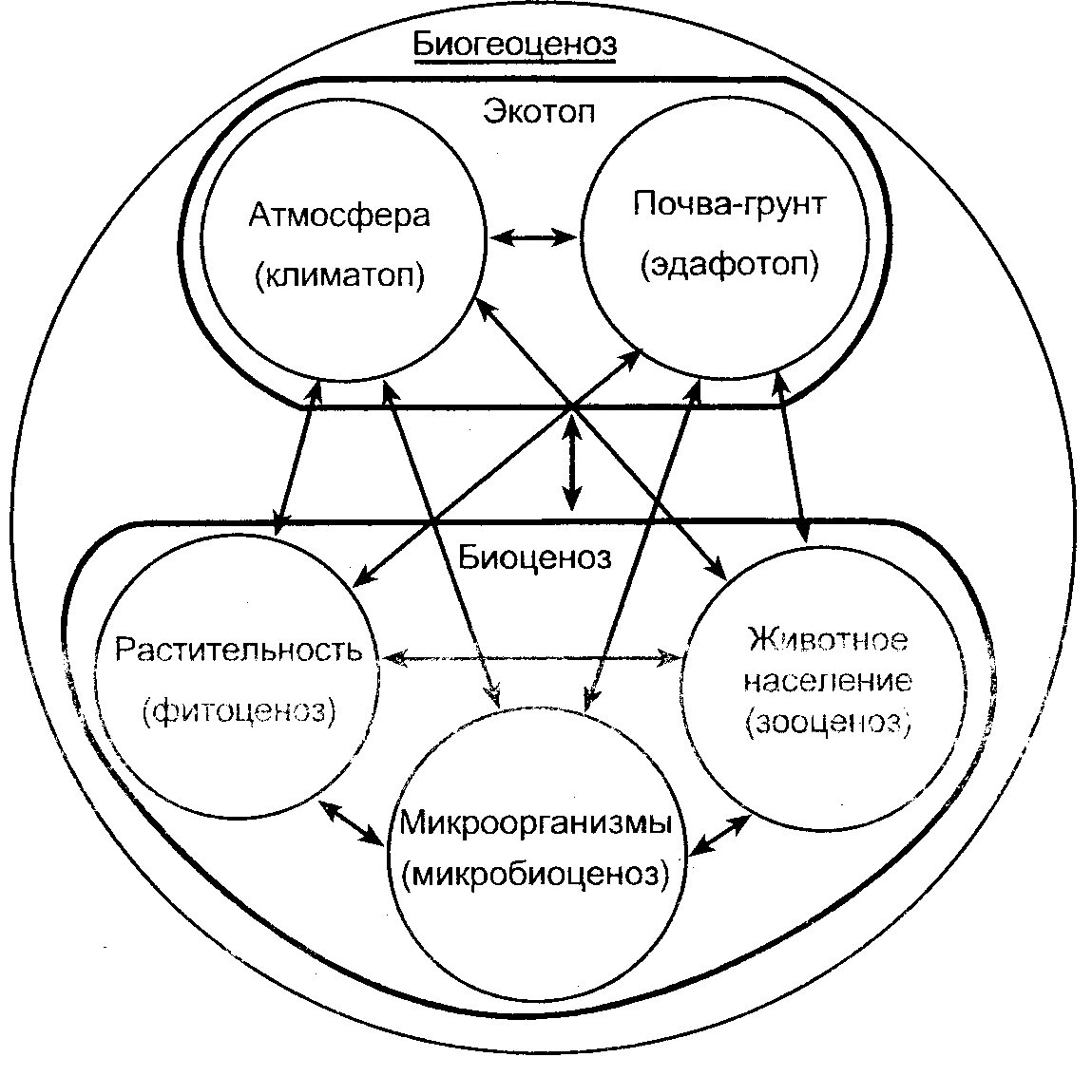
Рис. 8. Структура биогеоценоза (В.А. Вронский)

присущи почти всем живым организмам – таково прижизненное отторжение органического вещества (экскреция недопереваренной пищи, другие виды выделений), а также окисление и распад органических соединений с образованием двуокиси углерода и воды в процессе дыхания. Такое окисление идет во всех живых клетках, обладающих митохондриями и поглощающих кислород, необходимый для дыхания. Именно в силу относительности границы между консументами и редуцентами некоторые авторы предпочитают воздерживаться от термина редуцент и пользуются словом микроконсумент.
Следует отметить, что продуценты, консументы, редуценты выделяются по их месту и роли в цепях питания, и благодаря им поддерживается относительно замкнутый вещественный круговорот в экосистемах и биогеоценозах (рис. 9).
В плоскости актуальной сейчас проблемы "человек и биосфера" следует отметить два момента. Во–первых, указанное функциональное подразделение всех живых организмов подчеркивает тот факт, что в природе абсолютно все организмы можно рассматривать как звенья непрерывного биогеохимического или экологического конвейера, передающие друг другу (иногда через посредников в виде биокосных тел) атомы элементов, слагающих организмы, в том числе и организм человека. Это еще раз доказывает, что нет "лишних" или "бесполезных" видов и организмов.
Во–вторых, все три функционально–экологические группы организмов жизненно необходимы человеку для его нормального существования. Так, продуценты обеспечивают его органическим веществом, в том числе пищей. Консументы (макроконсументы) – источник белковой пищи. Редуценты

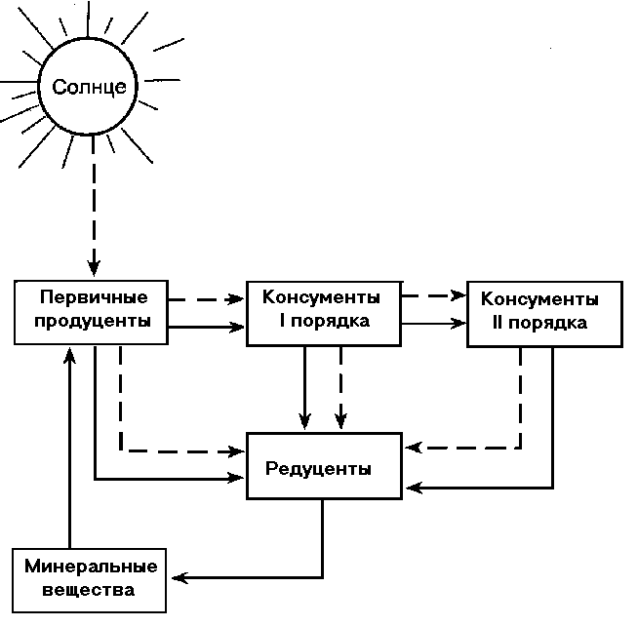
Рис. 9. Функциональная структура экосистемы, потоки вещества (сплошная линия) и энергии (пунктирная линия)
(В.Е. Соколов, И.А. Шилов, 1989)

(микроконсументы) нужны не только потому, что обеспечивают существование первых двух групп организмов. Кроме того, именно редуценты перерабатывают и ликвидируют огромное количество отходов жизнедеятельности человека и связанных с ним домашних животных, которых образуется миллиарды тонн в год. Именно редуценты – основа действия очистных сооружений (активный ил). При современном росте народонаселения (демографический взрыв) и концентрации его на урбанизированной территории удаление и переработка отходов жизнедеятельности человека и домашних животных могут становиться лимитирующим фактором, поскольку транспортировку и переработку отходов осуществлять сложно.
ПИЩЕВЫЕ ЦЕПИ, ТРОФИЧЕСКИЕ УРОВНИ. Взаимоотношения организмов в биоценозе, экосистеме (биогеоценозе) удивительно многообразны, но универсальными, связывающими все их компоненты, являются пищевые отношения (рис. 10). Перенос энергии и вещества от источника – растений через ряд организмов, происходящий путем поедания одних организмов другими, называется пищевой или трофической цепью, цепью питания. Под пищевой цепью также понимают взаимоотношения между организмами, через которые в экосистеме происходит трансформация вещества и энергии; ряд видов или их групп, каждое предыдущее звено в котором служит пищей для следующего (рис. 11). Чтобы охарактеризовать пищевые связи в конкретном биоценозе, можно изобразить совокупность стрелок, идущих от организма (вида), служащего кормом, к организму (виду) консументу. Последовательность стрелок и видов, ведущую от одного из видов (или от группы видов) к одному из консументов, также называют пищевой (трофической цепью). Есть и другие определения пищевой цепи. Примерами пищевых цепей являются следующие: трава → корова → человек, растение → кролик → лисица, растение → кролик → лисица → волк, трава → травоядное млекопитающее → блохи → жгутиковые одноклеточные (они живут в организме блох), обыкновенная сосна → тля → божьи коровки → пауки → насекомоядные птицы → хищные птицы, планктон → синий кит, планктон → рыба → тюлень, планктон → рыба → тюлень → белый медведь, планктон → рыба → рыбоядные птицы (кайра, баклан) → орлан–белохвост, планктон → нехищные рыбы → щука, растения → беспозвоночные → карп.
Пищевые цепи разделяют на два основных типа – пастбищные (цепи выедания) и детритные (цепи разложения). Пастбищные цепи начинаются с зеленого растения и ведут к организмам, поедающих эти растения – пасущимся растительноядным животным, а затем к хищникам, питающимся растительноядными животными, или к паразитам. Детритные цепи начинаются от органического вещества отмерших организмов или их частей и далее ведут к организмам, питающимся этим разлагающимся («мертвым») органическим веществом (детритофагам) и их консументам (хищникам). Пищевые цепи не изолированы одна от другой, а тесно переплетены. Их сплетения часто называют пищевой сетью.

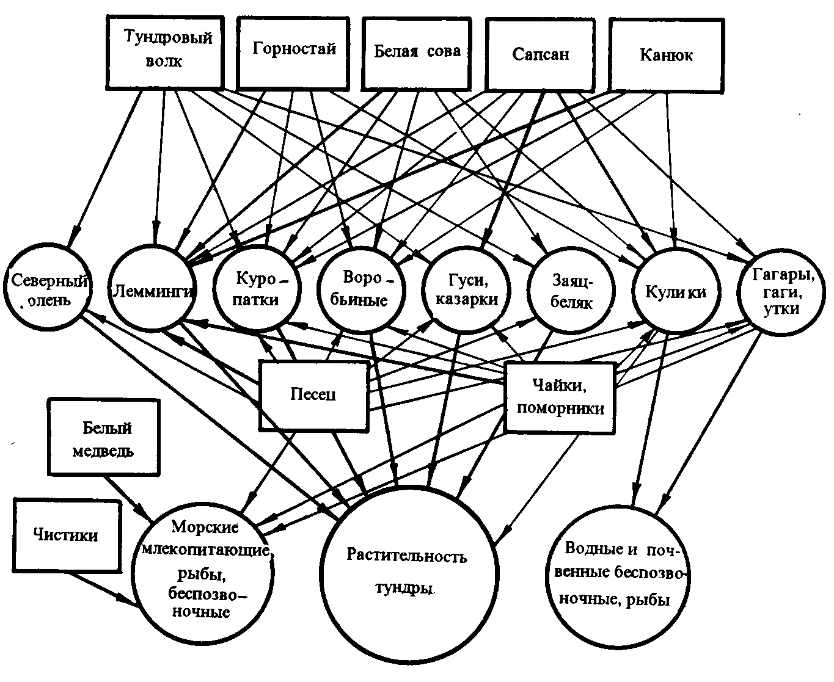

Рис. 10. Пищевые связи в биоценозе арктических тундр летом
( В.А. Радкевич, 1997: по В.М. Сдобникову из Н.П. Наумова, 1963)

В сложном природном сообществе организмы, получающие свою пищу от растений через одинаковое число этапов, считаются принадлежащими к одному трофическому уровню. Трофический уровень определяют и как совокупность организмов, объединенных одним типом питания, занимающих определенное положение в общей цепи питания. Зеленые растения занимают первый трофический уровень – уровень продуцентов, растительноядные животные – второй, или уровень консументов 1–го порядка (к ним относятся различные животные – многие насекомые, грызуны, копытные и др.), хищники, поедающие растительноядных животных, – третий (уровень консументов 2–го порядка, вторичных консументов), вторичные хищники – четвертый (уровень консументов 3–го порядка, третичных консументов) и т. д. Например, хищный жук, поедающий растительноядную гусеницу, принадлежит к хищникам первого порядка; насекомоядная птица, съедающая хищного жука, хищник второго порядка, а сокол, нападающий на нее, хищник третьего порядка. Итак, первыми потребителями энергии в экосистемах являются растения, вторыми – растительноядные животные или фитофаги. Последующие потребители энергии – это животные, которые питаются другими животными (зоофаги, включая паразитов, хищников). После смерти организмов мертвое органическое вещество, полуразложившиеся остатки используются бактериями, грибами, некоторыми животными (жуки–мертвоеды, навозники, грифы, гиены и др.).
Трофический уровень и пищевая цепь представляют собой некоторое упрощение. Например, всеядные животные питаются одновременно растительной и животной пищей, а некоторые хищники имеют широкий набор жертв. Примером последних являются насекомые–богомолы, которые могут питаться либо саранчой (травоядные прямокрылые из насекомых, относящиеся ко второму трофическому уровню), либо кузнечиками, относящимися к третьему уровню (это хищные прямокрылые).
В общем, в сообществах организмов, в экосистемах (биогеоценозах) есть несколько трофических уровней, составляющих трофическую цепь. Человек, как и другие виды, занимает определенное положение в пищевой цепи. Так, человек съедает крупную рыбу, а она ест других, мелких рыб, поедающих зоопланктон, который питается фитопланктоном, улавливающим солнечную энергию. Или же человек может употреблять в пищу мясо коров, которые едят траву, улавливающую солнечную энергию. Он может использовать и более короткую пищевую цепь, питаясь зерновыми культурами. Но чаще человек занимает промежуточное положение между первичными и вторичными консументами, его рацион состоит из смешанной животной и растительной пищи.
Экосистемы организованы и функционируют по определенным правилам, закономерностям. Так, в любой экосистеме животные мелких размеров численно превосходят крупных и размножаются быстрее. Для всякого хищного животного существует оптимальный размер и есть верхний и нижний пределы размеров их жертв. Верхний предел определяется тем, что хищник не в состоянии одолеть животное, намного превышающее размер его собственного тела. Нижний предел определяется тем, что при слишком малом размере добычи охота за ней теряет для хищников какой–либо смысл. Мелкую добычу хищникам пришлось бы ловить в таких количествах, что это оказалось бы почти невозможным ввиду ее недостатка, нехватки времени. Потребление того или иного объекта может быть биологически неоправданным, если затраты на движение окажутся выше притока энергии, заключенной в потребляемых объектах. В экосистемах при переходе от одного трофического уровня к другому, от уровня "n" к уровню "n+1" имеет место увеличение размеров и уменьшение численности особей трофических уровней. Но есть и некоторые исключения. Волки, охотясь сообща, нападают на жертвы более крупные, чем сами (например, на оленей). Пауки и змеи, обладая способностью выделять яд,

Рис. 11. Трофические (пищевые) цепи наземной экосистемы

( В.А. Вронский, 1997: по Т. Миллеру, 1993)

могут убивать крупных животных. Человек способен использовать в пищу животных любой величины.
На каждом этапе переноса энергии значительная часть ее (в среднем 90%) теряется, так как в любой части цепи питания пища используется на рост, расходуется на удовлетворение энергетических затрат на дыхание, движение, размножение, поддержание температуры тела. Переход к каждому следующему звену пищевой цепи уменьшает доступную энергию примерно на порядок (т.е. в 10 раз). Допустим, что на первом трофическом уровне в процессе фотосинтеза зеленые растения запасают 1000000 единиц условной энергии, тогда на пятом уровне останется только 100. Эффективность переноса продукции между соседними трофическими уровнями составляет, таким образом, 10 %. Действие в природе данной закономерности ограничивает возможное число звеньев пищевой цепи, обычно до 4 –5. Чем короче пищевая цепь, тем больше количество конечной, доступной энергии, тем большую продукцию можно снять на последующем звене. Продукция, которая в разных формах изымается из биотического круговорота в экосистеме (например, вылов рыбы, вылет насекомых, крупный рогатый скот, иловые отложения и т.д.), называется конечной (последней) продукцией. Между величинами первичной и разными видами промежуточной и конечной продукций для каждой данной экосистемы имеются строго определенные количественные отношения. Эти количественные соотношения дают возможность ориентировочно оценивать продукцию последующего уровня (Р_{n+1}), если известна величина предыдущего уровня (Р_{n}). Соотношения между трофическими уровнями по численности особей или по биомассе, которые, однако нередко приводят в литературе, не являются корректными. Это объясняется тем, что крупные организмы имеют меньшую численность, большую продолжительность жизни. И, наоборот, с уменьшением размеров организмов крайне возрастает численность их видов и сокращается продолжительность жизни. Отсюда вытекает, что биогеохимический эффект будет тем выше, чем выше скорость размножения, короче жизненный цикл, больше численность и биомасса. Таким образом, отношения продукций, а еще лучше потоков энергии, между различными трофическими уровнями дают истинную картину количественных взаимосвязей.
Обратимся к примерам, которые позволяют осмыслить изложенные положения применительно к некоторым частным случаям. Растения на первом звене улавливают небольшую часть солнечной энергии. Число консументов (например, людей), которые могут прожить при данном выходе энергии, при данной первичной продукции, сильно зависит от длины пищевой цепи. Увеличение содержания мяса в рационе людей ограничивает число людей, которых можно прокормить. Поэтому, если человек не контролирует рост собственной популяции, или плохо ведет хозяйство, то ему придется сильно сократить потребление мяса, а то и вовсе обходиться без него. Многие представляют Арктику как бесплодную область, не имеющую для людей ни интереса, ни ценности. Арктика, вместе с тем, заслуживает большого внимания. Ее экология (организация ее экосистемы) сильно упрощена. Вследствие мощного ограничивающего воздействия "температуры" лишь сравнительно немногие виды смогли приспособиться к условиям Крайнего Севера. Поэтому живая часть экосистемы строится вокруг сравнительно небольшого числа основных видов. Арктические исследования помогают понять более сложные системы в других районах, ибо такие основные отношения организмов, как пищевые цепи, пищевые сети и трофические уровни, здесь упрощены и их легко осмыслить.
Если виды, входящие в трофическую сеть, упорядочены по группам (продуценты, консументы) и по трофическим уровням (консументы первого порядка, второго и т.д.), то можно говорить о трофической структуре данного биоценоза, экосистемы (биогеоценоза).
ЭКОЛОГИЧЕСКИЕ ПИРАМИДЫ. Иерархическое (соподчиненное) распределение организмов по пищевым (трофическим) уровням можно отразить в виде пищевой (трофической) экологической пирамиды. Экологическая пирамида – это соотношение между продуцентами, консументами и редуцентами в экосистемах, выраженное в их численности, биомассе или энергии и изображенное в виде графических моделей (рис. 12). Эффект пирамиды в виде таких моделей разработал Ч. Элтон (1927). На графической модели каждый компонент выражен в виде прямоугольника, и модель имеет вид пирамиды, широким основанием повернутой к потоку энергии, идущему от Солнца. Этим широким основанием служит первый уровень (уровень продуцентов), а последующие уровни образуют этажи и вершину пирамиды. Пирамида демонстрирует (отражает) основное правило, согласно которому в каждом последующем звене пищевой цепи происходит уменьшение биомассы, численности особей и запаса энергии. Поэтому в любой экосистеме больше, например, растений, чем животных, травоядных, чем плотоядных. Различают 3 типа экологических пирамид: 1) пирамида чисел, отображающая распределение численности отдельных организмов; 2) пирамида биомассы, характеризующая общий сухой вес, калорийность или другую меру количества живого вещества; 3) пирамида энергии, показывающая величину потока энергии на последовательных трофических уровнях. Энергетическая пирамида всегда будет сужаться кверху, а пирамиды чисел и биомасс могут быть обращенными, т.е. основание может быть меньше, чем один или несколько верхних этажей. Такое явление может наблюдаться тогда, когда продуценты имеют высокую интенсивность обмена (активно размножаются, производят большую продукцию), но малую биомассу вследствие активного выедания ее консументами. Особенно это типично для водных экосистем. Так, например, в море и в зимнее время в озерах может создаваться положение, когда биомасса продуцентов (фитопланктон) меньше биомассы консументов (зоопланктон). Тогда пирамида биомасс приобретает опрокинутую форму и сужается к основанию. Из трех типов экологических пирамид наиболее полное представление о функциональной организованности сообществ дает пирамида энергии.

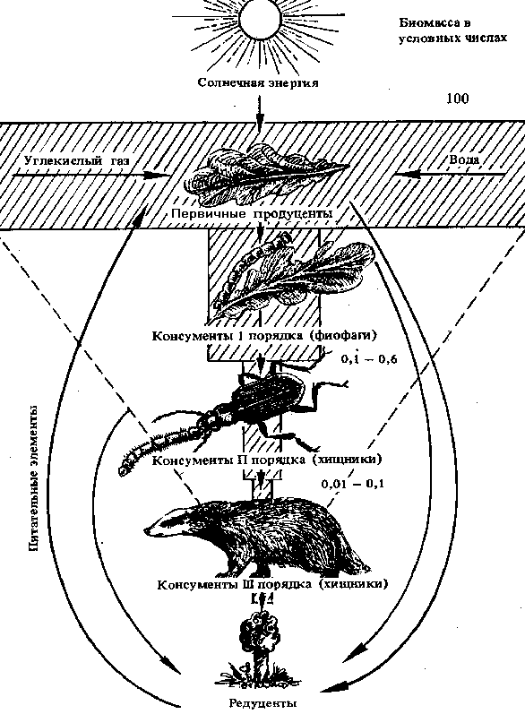

Рис. 12. Экологическая пирамида (биомасс) и трофические уровни в экосистеме (пирамида перевернута)
(В.С. Романов, Н.З. Харитонова, 1986: по Ч. Элтону, 1927)

Основное содержание жизни экосистем (биогеоценозов) составляет биологический круговорот веществ и энергии. Вместе с тем, абиотическая среда также во многом определяет особенности их структуры, биоразнообразие, приспособительные свойства организмов. Например, возьмем биогеоценоз песчаной дюны, в которой характерными абиотическими факторами являются дефицит влаги, значительный перепад суточных и сезонных температур, интенсивная инсоляция, неустойчивость почвенного субстрата. Комплекс этих факторов определяет специфику растительного и животного населения, которое представлено небольшим числом видов. Так, есть здесь растения саксаул, верблюжья колючка, песчаная осока, первые два из них имеют длинный корень, способный извлекать воду с глубоких горизонтов (рис. 13), третье – ассимилирует воду поверхностных слоев грунта.
Таким образом, биоценоз, экосистема (биогеоценоз) – это особые формы организации жизни, имеющие структуру из взаимосвязанных блоков, создающих их устойчивость.

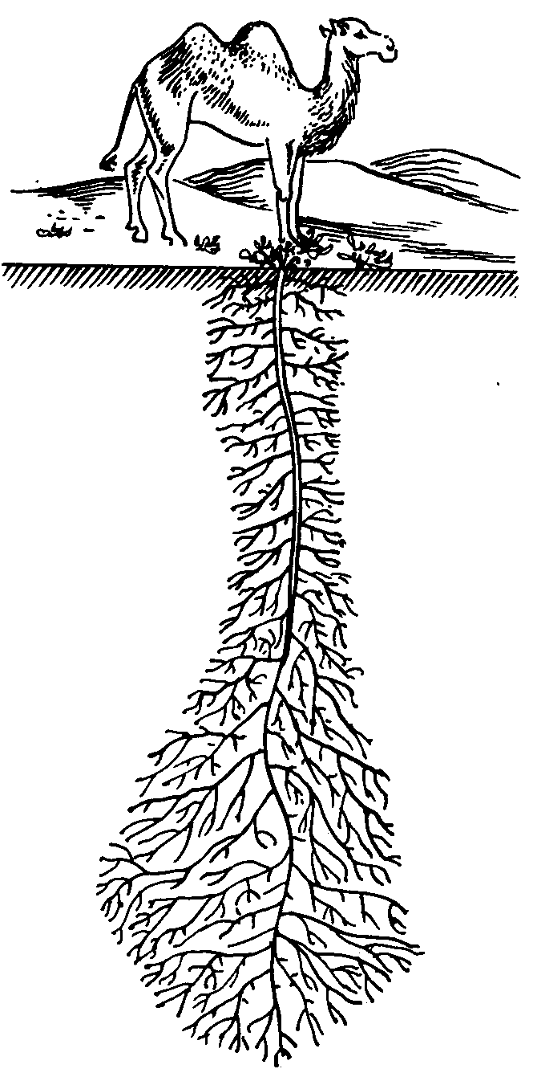

Рис. 13. Верблюжья колючка ( В.А. Радкевич, 1997)

ВАЖНЕЙШИЕ ХАРАКТЕРИСТИКИ И СВОЙСТВА
БИОЦЕНОЗОВ, ЭКОСИСТЕМ (БИОГЕОЦЕНОЗОВ)

Видовая и пространственная структура, экологическая ниша;

динамика и стабильность, экологическая сукцессия,

способность к саморегуляции

ВИДОВАЯ И ПРОСТРАНСТВЕННАЯ СТРУКТУРА. Каждое сообщество имеет определенную видовую структуру. Специфической характеристикой сообщества является видовое разнообразие (число видов растений, животных, грибов, микроорганизмов). Биоценозы могут сильно различаться как по общей видовой насыщенности, так и по числу видов в отдельных группировках. Одни биоценозы могут быть представлены относительно малым количеством видов и, наоборот, другие биоценозы характеризуются значительным видовым разнообразием. На суше к наиболее бедным по числу видов относятся биоценозы арктических и антарктических пустынь, высокогорных ледников, некоторых типов тундр и аридных экосистем на засоленных почвах, а среди водных биоценозов можно отметить сообщества ультрасоленых озер и солоноватых эстуариев. Число видов животных и растений в этих биоценозах редко превосходит десяток. На другом конце шкалы видового богатства находятся наземные и водные экосистемы тропического пояса, где общее число видов достигает 10 тыс. и более. Например, биоценоз тундры включает 250 – 270 видов, а биоценоз влажного тропического леса Амазонки – 5 – 7 тыс. видов. В любом биоценозе можно выделить один или несколько видов, определяющих его облик. Так, облик лесного или степного биоценоза представлен одним или несколькими видами растений. В дубраве – это дуб, в бору – сосна, в ковыльно–типчаковой степи – ковыль и типчак. В лесу, состоящем из десятков видов растений, только один или два из них дают 90 % древесины. Эти виды называются доминирующими или доминантными. Они занимают ведущее положение в биоценозе. Виды, живущие за счет доминантов, получили название предоминантов. К примеру, в дубовом лесу таковыми являются кормящиеся на дубе насекомые, сойки, мышевидные грызуны.
В биоценозе, однако не во всяком, есть и так называемые эдификаторы – это строители сообщества, то есть виды, создающие условия для жизни других видов данного биоценоза. Эдификаторную роль, например, играют ель и сосна. Ель в таежной зоне образует густые, сильно затемненные леса. Под пологом ее могут обитать только растения, приспособленные к условиям сильного затемнения, повышенной влажности воздуха, кислых оподзоленных почв. Соответственно этим факторам в еловых лесах формируется и специфическое животное население. Следовательно, ель в данном случае выступает в роли мощного эдификатора, обусловливающего определенный биоценоз. В сосновых лесах эдификатором является сосна. Но по сравнению с елью она – более слабый эдификатор, поскольку сосновый лес относительно светлый и редкоствольный. Его видовой состав растений и животных гораздо богаче и разнообразнее, чем в ельнике. В борах встречаются даже такие растения, которые могут жить вне леса. В сосняке на сфагновых болотах сосна теряет свое эдификаторное значение, его приобретают сфагновые мхи. Виды–эдификаторы встречаются практически в любом биоценозе.
Все виды, слагающие биоценоз, в определенной степени связаны с доминирующими видами и эдификаторами. Внутри биоценоза формируются более или менее тесные группировки, комплексы популяций, зависящие от растений–эдификаторов, либо от других элементов биоценоза. Так создаются своеобразные структурные единицы биоценоза – консорции. Наиболее детально учение о консорциях разработали В.Н.Беклемишев и Л.Г.Раменский в 50–х гг XX в. Консорция – это совокупность разнородных организмов, жизнедеятельность которых в пределах одного биогеоценоза трофически или топически связана с центральным видом – автотрофным растением (В.А. Радкевич, 1997). В учебном пособии В.В.Маврищева (2000) даётся определение консорции как структурной единицы биоценоза, объединяющей автотрофных и гетеротрофных организмов на основе пространственных и пищевых взаимоотношений, тесно связанных между собой и зависящих от центрального члена. Обычно в роли центрального вида консорции выступает эдификатор – основной вид, определяющий особенности биоценоза. Популяции остальных видов консорции образуют ее ядро, за счет которого существуют виды, разрушающие органическое вещество, создаваемое автотрофами. Примером консорции может служить растение со всеми связанными с ним организмами (эпифиты, паразиты, вредители, мутуалисты и др.).
Видовая структура биоценоза характеризуется не только числом видов, входящих в его состав, но и их количественным соотношением. Например, если в двух сравниваемых биоценозах растения представлены двумя видами и в каком–то из них 90 % особей принадлежит одному виду, тогда как в другом на долю особей каждого вида приходится по 50 %, то эти биоценозы будут сильно отличаться друг от друга. Количественное соотношение видов в биоценозе называется индексом разнообразия.
В ходе длительного эволюционного преобразования, приспосабливаясь к определенным абиотическим и биотическим условиям, живые организмы так разместились в биоценозе, что практически не мешают друг другу, то есть их распределение носит ярусный характер. Ярусность – это явление вертикального расслоения биоценозов на разновысокие структурные части. Наиболее четко ярусность выражена в растительных сообществах. Благодаря ярусности различные растения, особенно их органы питания (листья, окончания корней), располагаются на разной высоте (или глубине) и поэтому легко вживаются в сообществе. Это способствует увеличению числа организмов на единице площади, значительному ослаблению конкуренции между ними, более полному и разностороннему использованию условий среды.
Количество ярусов в разных биоценозах варьирует. В лесных биоценозах первый ярус обычно формируют деревья с высокими кронами, у которых листва хорошо освещается солнцем. Неиспользованный свет может поглощаться деревьями пониже, образующими второй, подпологовый, ярус. Оставшаяся солнечная радиация (около 10 %) перехватывается ярусом подлеска. Это различные кустарники. Остаток света – от 1 до 5 % используется растениями травяного покрова (травяно–кустарничковый ярус). Напочвенный слой мхов и лишайников формирует мохово–лишайниковый ярус. Схематично в лесном биоценозе выделяются древостой, подлесок, травяной покров и мохово–лишайниковый ярус. Ярусов может быть меньше (например, отсутствуют кустарники) или больше. Нередко в лесу выделяется 6 ярусов (Радкевич, 1997): I – деревья первой величины (ель, сосна, дуб, береза, осина); II – деревья второй величины (рябина, черемуха); III – подлесок из кустарников (лещина, бересклет, шиповник); IV – подлесок из высоких кустарничков и крупных трав (багульник, голубика, вереск, аконит, иван–чай); V – низкие кустарнички и мелкие травы (клюква, кисличка);VI – мхи, напочвенные лишайники, печеночники.
В травянистых сообществах, где ярусы менее четко выражены, чем в лесных сообществах, обычно первый ярус образуют высокие злаки и травы, такие как вейник наземный, чертополох. Затем идет ярус трав средней высоты. Это могут быть мятлик однолетний, клевер луговой, ромашка непахучая и другие виды. К третьему ярусу можно отнести лапчатку гусиную, вербейник монетчатый, подорожник обыкновенный.
Ярусность свойственна и подземным частям растений. Такие ярусы выделяют по глубине залегания всасывающих частей корней. Корни у деревьев, как правило, проникают на большую глубину, чем у кустарников, ближе к поверхности располагаются корни мелких травянистых растений, а непосредственно на ней – ризоиды мхов. В поверхностных слоях почвы корней значительно больше, чем в глубинных. Наиболее часто выделяют 2 – 3 подземных яруса. Ярусность в подземной части биоценоза способствует более эффективному использованию воды и минеральных веществ в разных горизонтах почвы. Благодаря этому на одной и той же территории может обитать большое количество растений.
В водных сообществах выделяют следующие ярусы: корней и корневищ, надводных, плавающих, высоких водных, низких водных трав, придонных растений (водоросли).
Подобно распределению растительности по ярусам, разные виды животных также занимают в биоценозах определенные уровни, при этом животные тесно связаны с растениями, и в итоге возникают их группировки. В почвенном ярусе леса, заполненном корнями растений, обитают микроорганизмы, грибы, представители разных групп животных – круглых и кольчатых червей, насекомых, клещей, роющих млекопитающих. В листовом опаде, среди разлагающихся растительных остатков, мхов, лишайников и грибов обитают многоножки, жужелицы, клещи, пауки. Более высокие ярусы – травостой, подлесок занимают растительноядные насекомые, птицы, млекопитающие. Крупные млекопитающие обитают в нижних ярусах. В верхнем пологе леса гнездятся птицы, но они могут гнездиться и питаться ниже верхнего яруса, в кустарниках, возле самой земли. Как видно, ярусы в биоценозе различаются не только высотой, но и составом организмов, их экологией и той ролью, которую они играют в жизни всего сообщества. Одни и те же виды в одном сообществе в силу возрастных различий особей или частичного угнетения могут находиться весьма кратковременно в разных ярусах. Например, всходы ели, пока они маленькие, располагаются в нижних ярусах леса. Но по мере роста при благоприятных условиях ель займет свое место в верхнем ярусе. Однако, зная экологию ели, ее даже в молодом возрасте нельзя относить к растениям нижних ярусов.
Следует отметить, что имеются и внеярусные организмы. Это лианы, различные эпифиты, паразиты, а также многие животные, свободно переходящие из одного яруса в другой. Они затрудняют четкое выделение ярусов, что особенно выражено в тропических влажных лесах, структура которых чрезвычайно сложна.
Таким образом, ярус можно рассматривать как структурную единицу биоценоза, отличающуюся от других частей его определенными экологическими условиями и набором растений, животных и микроорганизмов. В каждом ярусе складывается своя система взаимоотношений составляющих компонентов. Вертикальное распределение организмов в биоценозе обуславливает и определенную структуру в горизонтальном направлении.
ЭКОЛОГИЧЕСКАЯ НИША. Для определения роли, которую играет тот или иной вид в биогеоценозе, американским зоологом–натуралистом – Дж. Гринеллом в 1917 году введено понятие “экологическая ниша”. Гринелл термином «ниша» определял самую мелкую единицу распространения вида. Английский эколог Ч. Элтон (1927) описывал «нишу» как место данного организма в биотической среде, его положение в цепях питания.
Классическое определение экологической ниши дал американский эколог Дж. Ивлин Хатчинсон. Согласно сформулированной им концепции, экологическая ниша представляет собой часть воображаемого многомерного пространства, отдельные измерения которого соответствуют факторам, необходимым для нормального существования вида. Экологическую нишу, определяемую только физиологическими особенностями организмов, Дж. Хатчинсон назвал фундаментальной, а ту, в пределах которой вид реально встречается в природе, – реализованной. Под экологической нишей понимают образ жизни и, прежде всего, способ питания организма. Экологическая ниша – это абстрактное понятие, это совокупность всех факторов среды, в пределах которых возможно существование видов в природе. Она включает химические, физические, физиологические и биотические факторы, необходимые организму для жизни, и определяется его морфологической приспособленностью, физиологическими реакциями и поведением. По образному выражению Ю. Одума, термин “экологическая ниша” относится к роли, которую играет организм в экосистеме. Иначе говоря, местообитание – это адрес, тогда как ниша – “профессия” вида. Чтобы охарактеризовать экологическую нишу вида, необходимо знать, чем он питается и кто его поедает, способен ли он к передвижению и, наконец, как он воздействует на другие элементы биогеоценоза (рис. 14).
В разных частях света и на разных территориях встречаются неодинаковые в систематическом положении, но экологически сходные виды. Например, травянистая лесная растительность Австралии по видовому составу существенно отличается от растительности сходного климатического района Европы или Азии, но как продуценты в своих биогеоценозах они выполняют аналогичную

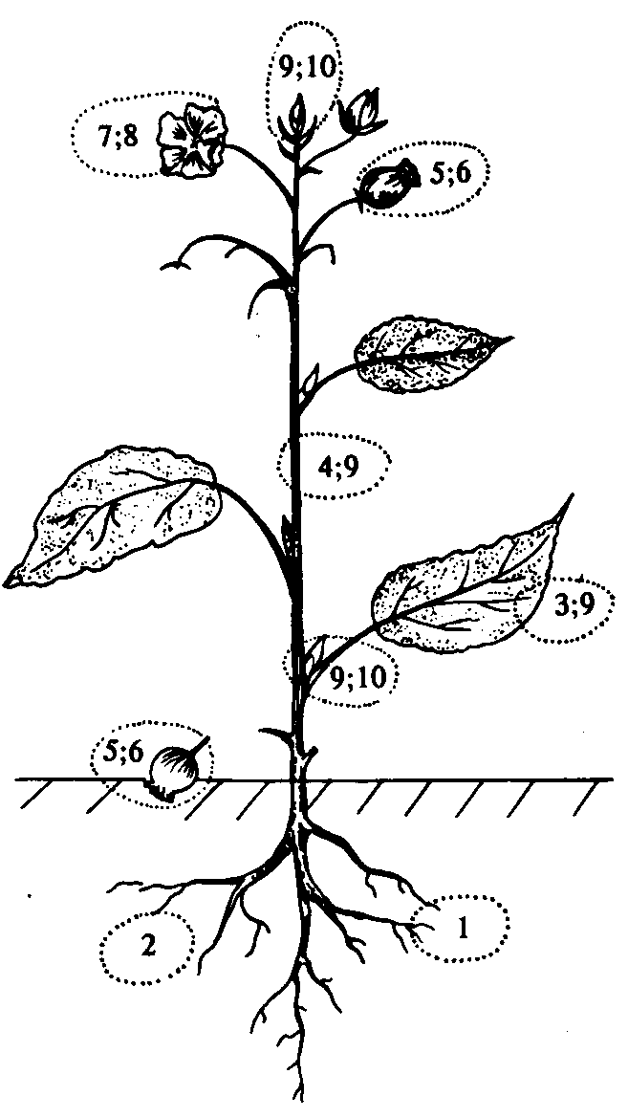

Рис. 14. Экологические ниши организмов, питающихся корнями (1), корневыми выделениями (2), листьями (3), тканями стебля и ствола (4), плодами и семенами (5, 6), цветками и пыльцой (7, 8), соками (9) и почками (10) (по И.Н. Пономаревой, 1975)
функцию, то есть занимают в принципе одни и те же экологические ниши. То же можно сказать и о сосне в борах и дубе в дубравах. Это касается также антилоп Африки и кенгуру Австралии. Сумчатый волк в Тасмании и обыкновенный волк в Европе тоже ведут одинаковый образ жизни, обладают сходным типом питания, то есть в различных биогеоценозах они выполняют одинаковую функцию, занимают одинаковые экологические ниши.
Нередко бывает и наоборот – одному виду в разных биогеоценозах свойственны различные экологические ниши. Чаще всего это связано с доступностью пищи и наличием конкурентов. Особенно много примеров подобного рода среди насекомых. Короед–типограф в Сибири и Восточной Европе является в основном вредителем ели, а на Кавказе – сосны. Прус в Средней Азии повреждает растения на орошаемых участках, а в Западной Сибири – на песчаных хорошо прогреваемых солнцем местах. Виноградная филлоксера на американских лозах развивается на листьях и на корнях, а на европейских лозах – преимущественно на корнях.
Часто близкие в систематическом отношении виды, поселяясь рядом в одном биогеоценозе, занимают разные экологические ниши. Это приводит к уменьшению конкурентного напряжения между ними. Например, водяные клопы в одном и том же водоеме играют различную роль: гладыши (Notonecta) ведут хищнический образ жизни, а гребляки (Corixa) питаются мертвыми разлагающимися организмами.
Кроме того, один и тот же вид в разные периоды развития может занимать различные экологические ниши. Так, головастик питается растительной пищей, а взрослая лягушка – типичное плотоядное животное, поэтому им свойственны различные экологические ниши и специфические трофические уровни. Разными экологическими нишами зимой и летом в связи с миграциями характеризуются и перелетные птицы: у насекомоядных птиц зимние экологические ниши отличаются от летних. Гусеницы бабочек, личинки пилильщиков, мух, жуков и взрослые насекомые также занимают различные экологические ниши. Среди водорослей имеются виды, которые функционируют то как автотрофы, то как гетеротрофы. В результате в определенные периоды жизни они занимают те или иные экологические ниши.
Структурная единица биогеоценоза – биоценоз слагается из определенных экологических групп организмов. Эти группы, занимая сходные экологические ниши, в разных биогеоценозах могут иметь неодинаковый видовой состав. Например, в сухих аридных условиях доминируют склерофиты и суккуленты, а на увлажненных территориях – гигрофиты. Экологическую структуру биоценоза отражает так же соотношение групп организмов, объединяемых сходным типом питания. Так, в лесах преобладают сапрофаги, в степных и полупустынных зонах – фитофаги, в глубинах Мирового океана – хищники и детритофаги и т. д.
Наиболее ярко различия в экологической структуре биоценоза проявляются при сравнении сообществ организмов в сходных биотопах разных регионов. К примеру, антилопы в саванах Африки, бизоны в прериях Америки, кенгуру в Австралии, куница в европейской и соболь в азиатской тайге занимают сходные экологические ниши и выполняют одни и те же функции. Такие виды определяют экологическую структуру сообщества и называются замещающими или викарирующими.
Итак, экологическая структура биоценоза – это его состав из экологических групп организмов, выполняющих в сообществе каждой экологической ниши определенные функции.
Экологическая структура биоценоза в комплексе с видовой и пространственной, а также с особенностями экологической ниши служит макроскопической характеристикой его. В отличие от микроскопической характеристики, дающей представление о связях каждой популяции и вида в сообществе вплоть до мельчайших деталей их экологии, макроскопическая характеристика дает возможность определить свойства того или иного биоценоза, выяснить его устойчивость во времени и пространстве, а также предвидеть последствия изменений, вызванных влиянием антропических факторов.
ДИНАМИКА И СТАБИЛЬНОСТЬ, ЭКОЛОГИЧЕСКАЯ СУКЦЕССИЯ, СПОСОБНОСТЬ К САМОРЕГУЛЯЦИИ. В естественных экосистемах (биогеоценозах), их биотическом компоненте биоценозе имеются группы организмов, активность жизни которых выпадает на разное время суток. У растений, как и животных, в течение суток изменяются интенсивность и характер физиологических процессов. В ночные часы не происходит фотосинтез, у ряда растений цветки раскрываются только ночью и опыляются ночными животными, другие же приспособлены к опылению днем. Большое значение в динамике биоценозов имеют суточные миграции животных. Вертикальные суточные миграции свойственны планктонным организмам и почвенным обитателям.
Суточная динамика биоценозов связана прежде всего с ритмикой природных явлений и носит строго периодический характер. Но могут происходить и непериодические изменения активности, численности компонентов биоценозов, связанные с действием нерегулярных факторов среды. Так, сильные дожди или засухи приводят к перемещению животных, изменению их активности, влияют на интенсивность жизненных процессов.
Существенные отклонения в биоценозах наблюдаются при сезонной динамике. Они обусловлены биологическими циклами организмов, зависящими от сезонной цикличности природных явлений. Это проявляется в наличии периодов цветения, плодоношения, активного роста, листопада и зимнего покоя у растений; спячки, зимнего сна, диапаузы, миграций у животных. В процессе суточной и сезонной динамики целостность биоценоза обычно не нарушается. Но он может подвергаться и воздействию сил, которые существенно изменяют или полностью разрушают сообщества. В таких случаях развивается другой, более приспособленный к новым условиям биоценоз. Последовательная смена одного биоценоза другим называется экологической сукцессией (от латинского succession – последовательность, смена). Цепь сменяющих друг друга биоценозов называется сукцессионным рядом. В сукцессионном ряду каждый биоценоз представляет собой определенную стадию формирования конечного, завершающего, или так называемого климаксное сообщества. По мере усложнения сообщества усложняются и связи между популяциями. Менее приспособленные к новым условиям замещаются более приспособленными, и так до тех пор, пока не появятся виды, которых условия среды полностью устраивают, и они уже не замещаются другими видами. В результате сообщество становится стабильным и достигает своей завершающей стадии.
В историческом разрезе смена фауны и флоры по геологическим периодам – не что иное, как смена сообществ, замена одного типа биогеоценоза другим, т. е. экологическая сукцессия. Эти сукцессии тесно связаны с геологическими и климатическими изменениями, с эволюцией видов. Изменяются условия жизни, исчезают одни и появляются другие группы организмов, меняются связи между популяциями, а вслед за этим – биоценоз и биогеоценоз в целом.
Нередко сукцессии совершаются в сравнительно короткие промежутки времени. Лесной пожар может моментально уничтожить сложившийся на протяжение тысячелетий устойчивый биоценоз, и на пожарище начинает довольно быстро создаваться новое сообщество. При этом будет наблюдаться частая смена ряда сообществ. В конечном итоге устойчиво восстанавливается биоценоз исходного типа (или же он незначительно отличается от первоначального). Иногда сукцессии происходят очень медленно, даже столетиями. Классическими примерами сукцессии являются зарастание озера и возникновение на его месте торфяного болота; формирование елового леса на брошенных старопахотных землях.
Еловый лес в своем развитии проходит несколько этапов (рис. 15). Первыми на заброшенных пашнях из древесных пород появляются береза, осина и ольха, поскольку семена этих деревьев легко разносятся ветром. Попав на слабозадернованную почву, они прорастают. Такие первопоселенцы обычно называются пионерами. Наиболее стойкие из них заселяют заброшенную или распаханную территорию, утверждаются там и постепенно изменяют среду, создавая новые условия, к которым сами со временем оказываются неприспособленными. Эти условия становятся пригодными для растений–захватчиков, вытесняющих пионеров и начинающих доминировать в сообществе до тех пор, пока в результате их деятельности вновь не изменятся условия, и они не начнут замещаться более приспособленными формами. Условия, благоприятные для ели, создаются только после смыкания крон берез, то есть примерно через 30 – 50 лет. Постепенно формируется смешанный лес. Он существует сравнительно недолго, так как светлолюбивые березы не выносят затенения и под пологом елей их возобновления не происходит. Устойчивый еловый лес на заброшенной пашне образуется примерно через 80 – 120 лет после первых всходов березы. Е. Одум приводит пример сукцессии, прошедшей на месте покинутого фермерского участка в юго–восточной части США (рис. 16). Первые 10 лет здесь господствовала травянистая растительность, затем стал развиваться кустарник, к 25 годам кустарник сменился сосновым лесом, который, в свою очередь, через 100 лет с начала сукцессии уступил место породам деревьев с твердой древесиной. Число видов птиц за это время возросло с 2 до 19, а плотность птичьих пар, приходящихся на 100 акров, увеличилась с 27 до 233. Период сукцессии продолжался около 100 лет. Для завершения сукцессии на участках с полным отсутствием почвы (песчаные дюны, вновь образующиеся потоки лавы) требуется не менее 1000 лет.

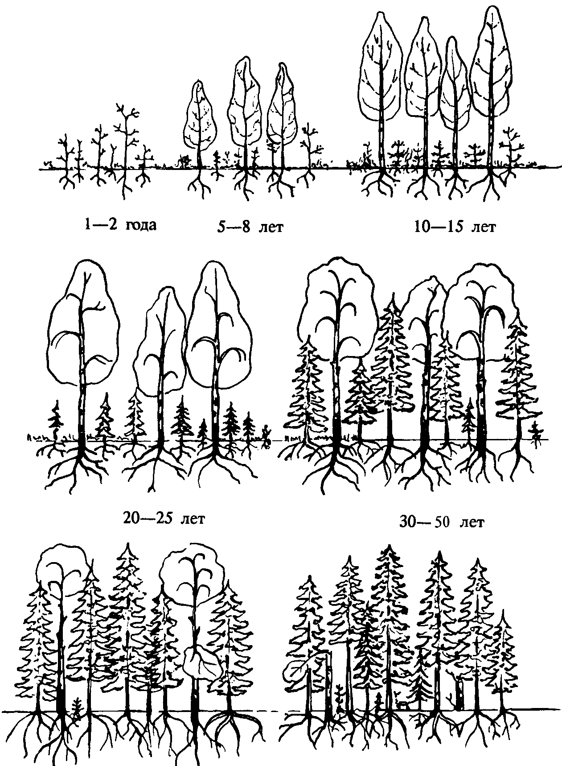

Рис. 15. Возобновление елового леса как пример сукцессии

( В.А. Радкевич, 1997: по И.Н. Пономаревой, 1975)

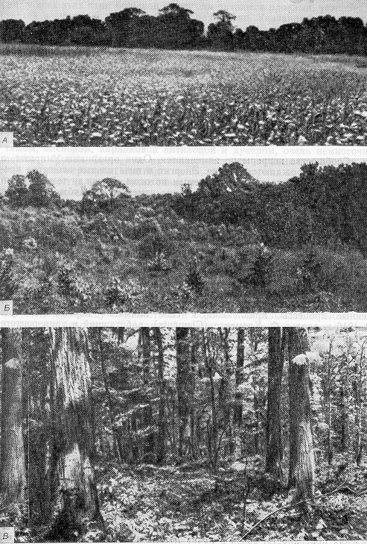

Рис. 16. Последовательные стадии сукцессии на расчищенных полях близ Филадельфии (штат Пенсильвания) (Р. Риклефс, 1979)
А. Недавно заброшенное поле; в первое лето здесь доминирует амброзия. Б. Кустарники и небольшие деревья начинают расти через 10–15 лет, а через 25–50 лет они уступают место молодому широколиственному лесу (в этой области в сукцессии нет стадии соснового леса). В. Спустя 100–200 лет этот лес риближается к зрелости, хотя некоторые следы более ранних стадий его развития еще сохраняются.

В ходе сукцессии, как правило, увеличивается разнообразие входящих в состав биоценозов, экосистем (биогеоценозов) видов организмов, в итоге чего повышается их устойчивость. Повышение видового разнообразия обусловлено тем, что каждый новый компонент открывает новые возможности для вселения. Например, появление деревьев позволяет проникнуть в экосистему видам, живущим в подстилке, на коре, под корой, в дуплах и т.д. Исторический процесс формирования биоценозов, экосистем (биогеоценозов) многообразен. Он включает и соревнование между различными биоценозами, экосистемами (биогеоценозами), например, борьбу леса со степью и распад материнского биоценоза, материнской экосистемы (биогеоценоза) при локальном изменении условий существования и, наконец, синтез новых биоценозов, экосистем (биогеоценозов), на основе предшественников.
Различают сукцессии первичные и вторичные. Сукцессия, которая начинается на абсолютно лишенном жизни месте, называется первичной. При первичных сукцессиях скорость изменения сообществ, как правило, не велика. К типичным первичным сукцессионным образованиям биоценозов в масштабе геологических периодов относится формирование флоры и фауны на вновь появившейся песчаной дюне, на лавовом потоке, в послеледниковый период, после поднятия островов в океане. Если сообщество развивается на месте, где ранее существовал хорошо развитый биоценоз, то сукцессия будет вторичной. В таких местах обычно сохраняются богатые жизненные ресурсы. Поэтому вторичные сукцессии приводят к образованию климаксного сообщества значительно быстрей, чем первичные. В современных условиях вторичные сукцессии наблюдаются повсеместно. Они обусловлены последствиями, возникающими в результате пожаров, наводнений, распашки степей, осушения болот.
Важнейшей особенностью биотического компонента любой естественной экосистемы (биогеоценоза) – биоценоза является способность к саморегуляции, т.е. к удержанию основных параметров во времени и пространстве. Выделяют (различают) стабильные (устойчивые) и нестабильные (неустойчивые) биоценозы. Стабильность биоценоза находится в прямой зависимости от его сложности. Как отмечено выше, чем больше видовое разнообразие биоценоза, тем он стабильнее. В таких биоценозах формируются сложные пищевые взаимоотношения, сложные сети питания. Биоценозы с упрощенной структурой крайне неустойчивы, в них происходят резкие колебания численности отдельных популяций. Относительная стабильность биоценоза обеспечивает устойчивый круговорот веществ и поток энергии.

ТИПЫ ЭКОСИСТЕМ (БИОГЕОЦЕНОЗОВ)

Классификация экосистем.

Естественные и искусственные экосистемы

Классификация экосистем довольно разнообразна. Ю. Одум различает следующие основные экосистемы (биогеоценозы) мира. Моря – огромные, наиболее густо, но неравномерно заселенные биогеоценозы. Эстуарии и морские побережья – полоса разнообразных биогеоценозов, лежащая между морями и континентами. Эта переходная зона богата жизнью. Ручьи и реки – особые биогеоценозы пресных проточных вод. Их биоценозы наиболее полно используются человеком. Озера и пруды – в абсолютном большинстве водоемы со стоячей пресной водой, хотя встречаются и соленые озера. Пресноводные болота характеризуются периодическими колебаниями уровня воды. Они в какой–то степени приближаются к эстуариям, поскольку обладают высоким плодородием и стабильностью. Пустыни – биогеоценозы, формирующиеся в районах, где за год выпадает менее 250 мм осадков, а также в областях с очень жарким климатом и нерегулярно выпадающими осадками. Тундра – биогеоценозы, занимающие положения между лесами и Ледовитым океаном. Тундры – это своеобразные арктические пустыни. Как и в пустыне, в них обитают специфические растения и хорошо приспособившиеся животные. Травянистые ландшафты – степные биогеоценозы, формирующиеся в областях, где среднее годовое количество осадков лежит в пределах от 250 до 750 мм, т.е. выше, чем в пустынях, и ниже, чем в лесах. Леса – биогеоценозы, являющиеся вторым крайним полюсом (первый – биогеоценозы моря) в биосфере по биомассе и роли в биологической регуляции на планете. Лесные биогеоценозы формируются в самых различных климатических зонах – от экватора до северных широт в тайге. Они обладают огромным разнообразием растений и животных, максимальной стабильностью.
Широко используется классификация по биомам. Биом – это крупное экосистемное подразделение в пределах природно–климатической зоны. Выделяют биомы тундры, бореальных хвойных лесов, листопадных лесов, саванн, степей умеренной зоны, пустынь, тропических лесов (рис. 17).
Экосистемы можно классифицировать также в зависимости от величины качественного и количественного состава компонентов:
микроэкосистема (экосистема упавшего дерева, пня и т.д.);
мезоэкосистема (экосистема луга, леса, озера);
макроэкосистема (экосистема суши, океана).
Иногда в основу классификации кладут характерные признаки местообитания, например, березового или соснового леса, пойменного или суходольного луга.
Кроме отмеченных, выделяют естественные и искусственные (антропогенные) экосистемы (биогеоценозы). Естественные экосистемы отличаются значительным видовым разнообразием, существуют длительное время, они способны к саморегуляции, обладают большой стабильностью,

 |  | Экосистемы
Наземные (биомы) |  |  | Пресноводные |  | Морские

тундра |  | Лотические  Реки  ручьи и др. |  | открытый океан

тайга |  | Лентические  Озёра  Пруды  Водохранилища |  | прибрежные воды шельфа

широколиственные леса |  | Заболоченные угодья  Болота  Болотистые леса |  | районы апвеллинга

степи |  |  |  | эстуарии

пустыни |  |  |  | глубоководные рифтовые зоны

саванны

гилеи и др.

Рис. 17. Классификация природных экосистем

устойчивостью. Созданная в них биомасса и питательные вещества остаются и используются в пределах биоценозов, обогащая их ресурсы. Искусственными экосистемами являются агроэкосистемы, или агроценозы. Агроценозы (поля пшеницы, картофеля, огороды, каналы, водохранилища и др.) составляют примерно 10% всей поверхности суши, что дает около 90 % пищевой энергии. Развитие сельского хозяйства с древних времен сопровождалось полным уничтожением растительного покрова на значительных площадях для того, чтобы освободить место для небольшого количества отобранных человеком видов, наиболее пригодных для питания. Однако первоначально деятельность человека в сельскохозяйственном обществе вписывалась в биохимический круговорот и не изменяла притока энергии в биосфере. В современном сельскохозяйственном производстве резко возросло использование синтезированной энергии при механической обработке земли, использовании удобрений и пестицидов. Это нарушает общий энергетический баланс биосферы, что может привести к непредсказуемым последствиям. В агроценозах значительная часть нужной человеку массы и связанной с ней потенциальной энергией изымается, поэтому снижается плодородие почв. Чтобы этого не происходило, в почву необходимо постоянно вносить удобрения, отбирать соответствующие культуры для севооборота. Агроценозы нельзя считать стабильными, так как они в гораздо большей степени, чем естественные ценозы (лес, луг, пастбища), подвержены эрозии, выщелачиванию, засолению и нашествию вредителей. Без участия человека агроценозы зерновых и овощных культур существуют не более года, ягодных растений – 3 – 4, плодовых культур – 20 – 30 лет. Затем они распадаются или отмирают. Преимуществом агроценозов перед естественными экосистемами (биогеоценозами) является производство необходимых для человека продуктов питания и большие возможности увеличения продуктивности. Однако они реализуются только при постоянной заботе о плодородии земли, обеспечении растений влагой, охране культурных популяций, сортов и пород растений и животных от неблагоприятных воздействий естественной флоры и фауны.
К искусственным экосистемам также относятся аквакультуры, которые создаются для производства продуктов питания и волокнистых материалов, они, как и агроэкосистемы, функционируют с использованием энергии Солнца и в результате дотации её в форме горючего, поставляемого человеком. Особую категорию составляют промышленно–городские экосистемы. В промышленно–городских экосистемах энергия топлива полностью заменяет солнечную энергию, эти экосистемы характеризуются повышенной температурой воздуха, меньшими величинами относительной влажности и инсоляции (прямой солнечной радиации), массовым производством различных отходов, повышенной степенью загрязненности внешней среды, резким увеличением различных заболеваний.
УЧЕНИЕ О БИОСФЕРЕ

Общее представление о биосфере, ее границы, характеристика и функции живого вещества;
принципы, положенные в основу учения о биосфере

ОБЩЕЕ ПРЕДСТАВЛЕНИЕ О БИОСФЕРЕ: ПОНЯТИЕ О БИОСФЕРЕ, ОСНОВНЫЕ КЛАССЫ ВЕЩЕСТВ БИОСФЕРЫ. Термин "биосфера" был впервые введен в науку австрийским геологом Э. Зюссом в 1875 г. Э. Зюсс выделил биосферу в качестве самостоятельной оболочки Земли по аналогии с литосферой, гидросферой и атмосферой. основываясь на достижениях естествознания, в 30–х годах ХХ века ученик В. В. Докучаева академик В.И. Вернадский (1863–1945 гг.) сформулировал подлинно синтетическую концепцию, положенную в основу целостного учения о биосфере, протекающих в ней процессах, ее строении и функциях. В.И. Вернадский признан создателем этого учения.
биосфера – это своеобразная оболочка Земли, содержащая всю совокупность живых организмов и ту часть вещества планеты, которая находится в непрерывном обмене с этими организмами. В.И. Вернадский понимал под биосферой область существования живого вещества, которое включает нижнюю часть атмосферы, всю гидросферу и верхнюю часть литосферы. Биосфера с позиций концепции В.И. Вернадского, кроме живого вещества, включает также следующие типы вещества: биогенное – вещество созданное и переработанное живыми организмами; косное (в его образовании живые организмы не участвуют – гранит, базальт) и биокосное, которое представляет собой равновесную, динамичную систему, созданную живым и косным веществом (например, почва, природная вода).
В.И. Вернадский представлял биосферу не просто как «пленку» живого вещества на поверхности планеты, а включал в это понятие те пространства земной коры, гидросферы и атмосферы, которые в течение геологической эволюции подверглись воздействию живого вещества. Сюда входят каменный уголь и нефть – ископаемые свидетели «былых биосфер», многие минералы, озоновый слой атмосферы, являющийся производным кислорода, продуцируемого растениями.
ГРАНИЦЫ БИОСФЕРЫ. На суше плотно заселен только верхний слой – от десятков сантиметров до нескольких метров. В атмосфере сфера жизни охватывает тропосферу (нижний слой) и частично заходит в стратосферу. Ограничивающими факторами в распределении организмов в атмосфере служат излучение, недостаток влаги, кислорода, низкое парциальное давление. Вероятно, на высоте более 6 км зеленые растения существовать не могут, но некоторые другие организмы встречаются на большей высоте. В покоящемся состоянии (в виде спор, цист грибов, бактерий) организмы могут встречаться на высоте 12–15 км и выше. В гидросфере ограничивающими факторами могут служить большое давление и отсутствие света, начиная с глубины примерно 200 м (в водах с высокой прозрачностью – несколько глубже). Распространение зеленых растений ограничено этими глубинами, но животные, бактерии обитают на разных глубинах. В общем, верхняя граница биосферы поднимается до 20–30 км, а нижняя опускается в океан и недра Земли до глубины 10–15 км и более.
ХАРАКТЕРИСТИКА И ФУНКЦИИ ЖИВОГО ВЕЩЕСТВА. Под живым веществом понимается совокупность массы всех организмов, населяющих в тот или иной момент нашу планету. Живое вещество характеризуется количественно массой, химическим составом, геохимической энергией. Важнейшим свойством живого вещества является способность к воспроизводству и распространению на планете. Вещества и энергию, необходимые для жизнедеятельности, организмы получают из окружающей среды.
Вся биосфера с точки зрения глобальных оценок ее биомассы характеризуется следующими цифрами. Биомасса (масса живого вещества) биосферы по сравнению с массой Земли незначительная. Она составляет всего 0,1% массы земной коры и равна примерно 2,4 х 10¹² т сухого вещества. Основная масса живого вещества биосферы (99,87%) сосредоточена на континентах, биомасса Мирового океана составляет 0,13%. На суше биомасса зеленых растений равна 99%, а животных и микроорганизмов – 1%, в океанической сфере, наоборот, биомасса животных почти в 30 раз превышает биомассу растений. Растения в процессе фотосинтеза ежегодно создают массу органического вещества, равную 10% от их биомассы, и как продуценты определяют продуктивность биосферы. Большую роль в биосфере играют деструкторы. Они составляют менее 1% от суммарной биомассы организмов планеты, но перерабатывают массу органического вещества, в 10 раз превосходящую их собственную. Живое вещество является наиболее активной формой материи, самой важной энергетической частью Земли.
Биосфера представляет собой открытую термодинамическую систему, через которую проходит поток энергии от Солнца. Живые организмы аккумулируют солнечную энергию, превращают ее в химическую, принимают участие в перераспределении химических элементов, образовании горных пород и минералов, выполняют особые функции: энергетическую, газовую (газообменную), концентрационную, окислительно–восстановительную, биохимическую, деструкционную и другие.
Энергетическая функция живого вещества – основная планетарная функция биосферы. Она заключается в осуществлении связи биосферно–планетарных явлений с космическим излучением, преимущественно с солнечной радиацией. В основе этой функции лежит фотосинтетическая деятельность зеленых растений, в процессе которой происходит аккумуляция солнечной энергии и ее перераспределение между отдельными компонентами биосферы. За счет накопленной солнечной энергии протекают все жизненные явления на Земле.
Одной из важнейших функций живого вещества является газовая функция, заключающаяся в динамике и трансформации газов в биосфере. Известно, что в процессе фотосинтеза потребляется углекислый газ и выделяется кислород, который обогащает нашу планету. В настоящее время весь кислород в свободном и связанном состоянии имеет биогенное происхождение. В процессе дыхания происходит поглощение кислорода и выделение углекислого газа, как конечного продукта окислительного процесса, присущего живой системе. В большом количестве выдыхаются пары воды. С деятельностью бактерий связан круговорот азота. В процессе газового метаболизма могут выделяться сероводород (при неполном окислении органических веществ), метан, другие газы.
Концентрационная функция связана с накоплением в живых организмах разных химических элементов: углерода, водорода, азота, кислорода, кальция, калия, кремния, фосфора, магния, серы, хлора, натрия, железа, алюминия. Отдельные виды являются специфическими концентраторами некоторых элементов: морская капуста (ламинария) – йода, лютики – лития, ряска – радия, диатомовые водоросли и злаки – кремния, моллюски и ракообразные – меди, позвоночные – железа, бактерии – марганца и т.д. Результатом концентрационной функции в масштабах биосферы является накопление залежей полезных ископаемых (известняка, туфа, торфа, каменного угля, мергеля, др.). Живые организмы способны накапливать определенные химические элементы и соединения таким образом, что если в окружающей среде концентрацию элемента принять за единицу, то на первом пищевом уровне – у фотосинтезирующих организмов – она возрастет в 10 раз, на следующих уровнях – у растительноядных форм (фитофагов) и хищников – в 100, 1000 и более раз. В результате концентрации элементов по пищевым уровням они из безвредных в окружающей среде могут стать токсичными. Этим объясняется тот факт, что хищники высокого ранга – орлы, лососи, щуки, др. в пищевых цепях подвержены большим опасностям.
Окислительно–восстановительные функции и реакции лежат в основе всякого биологического метаболизма. Вследствие выполнения окислительно–восстановительных функций осуществляются химические превращения веществ. Эта функция крайне важна для истории многих элементов, подвергавшихся окислению и восстановлению (прежде всего для соединений железа, серы, марганца, а также азота, меди, селена, урана, кобальта, ванадия, молибдена и др.).
Одной из функций является биохимическая. С ней В.И. Вернадский связывал такие явления, как рост, размножение, перемещение живых организмов. Все эти явления имеют существенное геологическое значение, так как приводят к быстрому расселению живых организмов – «давлению жизни».
Деструкционная функция обуславливает процессы, связанные с разложением организмов после их смерти, вследствие которой происходит минерализация органического вещества, то есть превращение живого вещества в косное. В результате данной функции также образуются биогенное и биокосное вещества биосферы.
Жизнь организмов – это непрекращающийся синтез и распад органических веществ. На разных этапах развития биосферы соотношение процессов данной функции менялось. В момент возникновения биосферы, когда природа была молода, созидание преобладало над разрушением, из первичной атмосферы были изъяты в большом количестве метан, сероводород, углекислый газ, а концентрация свободного кислорода, отсутствовавшего прежде, была доведена до нынешней (21%). При достижении расцвета теплокровных животных в биосфере это неравенство перешло в относительное равновесие. В этот период появился и человек. С момента расцвета промышленности до настоящего времени процессы разрушения стали преобладать над созиданием.
В наше время особое значение приобретает еще одна функция живого – биогеохимическая деятельность человечества. С нею связаны большие изменения химических и биохимических процессов в биосфере. Анализируя эту функцию, В.И. Вернадский фактически первым четко сформулировал концепцию комплексного воздействия человечества на лик Земли, что значительно позже стали называть антропогенным (антропическим) воздействием на окружающую среду.
ПРИНЦИПЫ, ПОЛОЖЕННЫЕ В ОСНОВУ УЧЕНИЯ О БИОСФЕРЕ. В основу учения о биосфере положены важные принципы о существующих в природе взаимосвязях. Эти взаимосвязи долго не были раскрыты естествознанием. Ф. Энгельс в книге «Диалектика природы» писал: «Людям, которые в Месопотамии, Греции, Малой Азии, других местах выкорчевывали леса, чтобы получить таким путем пахотную землю, и не снилось, что они этим положили начало нынешнему запустению этих стран, лишив их, вместе с лесами, центров скопления и сохранения влаги. Когда альпийские итальянцы вырубали на южном склоне гор хвойные леса, так заботливо охраняемые на северном, они не предвидели, что этим подрезают корни высокогорного скотоводства в своей области; еще меньше они предвидели, что этим они на большую часть года оставят без воды свои горные источники, с тем чтобы в период дождей эти источники могли изливать на равнину тем более бешеные потоки».
Чтобы выявить существующие в природе взаимосвязи, часто требуются длительные наблюдения. Это обусловлено медленностью процессов взаимодействия и многочисленностью звеньев цепи в элементах природы. Сведения о существующих в природе взаимосвязях постепенно накапливались, и в конце ХIХ века появились глубокие обобщения. В.В. Докучаев в работе "Учение о зонах природы", других работах заложил основы комплексной науки, предметом которой стала та вековечная и закономерная связь, какая существует между силами, телами и явлениями природы. Согласно этому учению, к природе следует подходить как к единому целому, как к комплексу, все части которого тесно связаны друг с другом. Изменения хотя бы одного из элементов этого комплекса вызывают изменения в других его частях и, как следствие, комплекса в целом. Данные положения составляют основу закона о всеобщей взаимосвязи и взаимозависимости предметов и явлений в природе. Взаимосвязь явлений и предметов служит основой равновесия, устойчивости биосферы. В основе взаимосвязи элементов природы лежит миграция

химических элементов всех сред. Миграция химических элементов в биосфере связана с жизнедеятельностью живых организмов – их дыханием, питанием, размножением, смертью и разложением. Ведущее значение имеет миграция элементов, связанная с образованием растительного покрова и разложением мертвых остатков организмов, т.е. обмен веществ между живыми организмами и средой обитания. Живые организмы являются главным фактором миграции химических элементов. В.И. Вернадский отмечал, что на земной поверхности нет химической силы более постоянно действующей, а поэтому более могущественной по своим конечным последствиям, чем организмы, взятые в целом. Захватывая энергию Солнца, живое вещество создает химические соединения, при распаде которых эта энергия освобождается в форме, могущей производить химическую работу. Благодаря деятельности организмов образуются почва и кора выветривания, формируется химический состав подземных и поверхностных вод, определяется состав атмосферы.
В процесс обмена веществ между живыми организмами и их средой активно вовлечены химические элементы и соединения атмосферы (углекислый газ, вода, кислород, азот) и литосферы (кальций, магний, калий, кремний, железо, алюминий, фосфор и др.). В общем, миграция химических элементов определяется двумя противоположными процессами: 1) образованием органических веществ из элементов окружающей среды за счет солнечной энергии; 2) разрушением органических веществ, сопровождающихся выделением энергии, в результате чего элементы переходят из органических соединений в минеральные. Эти процессы протекают многократно и в совокупности образуют круговорот веществ в природе. Круговорот веществ есть многократно (бесконечно) повторяющийся процесс совместного, взаимосвязанного превращения и перемещения веществ в природе. Например, весь кислород планеты – продукт фотосинтеза зеленых растений обновляется через каждые 2000 лет, углекислый газ – через 300 лет, вода – 2 млн. лет. Выделяют (М.М Камшилов, 1974) большой, или геологический круговорот, наиболее ярко проявляющийся в круговороте воды и циркуляции атмосферы, и малый, или биологический. Последний развивается на основе большого абиотического, используя его особенности.
Итак, миграция химических элементов и круговорот веществ лежат в основе существующих в природе взаимосвязей.

БИОЛОГИЧЕСКИЙ (БИОТИЧЕСКИЙ) КРУГОВОРОТ.
ОСНОВНЫЕ БИОГЕОХИМИЧЕСКИЕ ЦИКЛЫ

Понятие о биологическом круговороте. Круговорот азота,
фосфора, углерода, серы, железа

Понятие о биологическом круговороте. Биологический круговорот – это возникший одновременно с появлением жизни на Земле круговорот химических элементов и веществ, осуществляемый жизнедеятельностью организмов. Он играет особую роль в биосфере. По этому поводу Н.В. Тимофеев–Ресовский писал: "Происходит огромный, вечный, постоянно работающий биологический круговорот в биосфере, целый ряд веществ, целый ряд форм энергии постоянно циркулируют в этом большом круговороте биосферы" (М.М. Камшилов, 1974; В.А. Вронский, 1997). В закономерностях биологического круговорота решена проблема длительного существования и развития жизни. В.Р. Вильямс пишет: "Единственный способ придать ограниченному количеству свойство бесконечного, – заставить его вращаться по замкнутой кривой". Жизнь использовала именно этот метод. "Зеленые растения создают органическое вещество, незеленые разрушают его. Из минеральных соединений, полученных от распада органического вещества, новые зеленые растения строят новое органическое вещество и так без конца". С учетом этого, каждый вид организмов представляет собой звено в биологическом круговороте. Используя в качестве средств существования тела или продукты распада одних организмов, он должен отдавать в среду то, что могут использовать другие. Особенно велика роль микроорганизмов. Минерализуя органические остатки животных и растений, микроорганизмы превращают их в "единую валюту" – минеральные соли и простейшие органические соединения типа биогенных стимуляторов, снова используемые зелеными растениями при синтезе нового органического вещества. Один из главных парадоксов жизни заключается в том, что ее непрерывность обеспечивается процессами распада, деструкцией. Разрушаются сложные органические соединения, высвобождается энергия, теряется запас информации, свойственный сложно организованным живым телам. В результате деятельности деструкторов, преимущественно микроорганизмов, любая форма жизни неизбежно будет включаться в биологический круговорот. Поэтому с их помощью осуществляется естественная саморегуляция биосферы. Два свойства позволяют микроорганизмам играть столь важную роль: возможность сравнительно быстро приспосабливаться к различным условиям и способность использовать в качестве источника углерода и энергии самые различные субстраты. Высшие организмы не обладают такими способностями. Поэтому они могут существовать лишь в качестве своеобразной надстройки на прочном фундаменте микроорганизмов. Биологический круговорот, основанный на взаимодействии синтеза и деструкции органического вещества, – одна из самых существенный форм организации жизни в планетарном масштабе. Только она обеспечивает непрерывность жизни и ее прогрессивное развитие.
В качестве звеньев биологического круговорота выступают особи и виды организмов разных систематических групп, взаимодействующие между собой непосредственно и косвенно с помощью многочисленных и многосторонних прямых и обратных связей. Биологический круговорот планеты также представляется сложной системой частных круговоротов – экологических систем, связанных между собой различными формами взаимодействия.
Биологический круговорот осуществляется в основном по трофическим (пищевым) цепям (рис. 19). При важной роли в нем растений и животных,

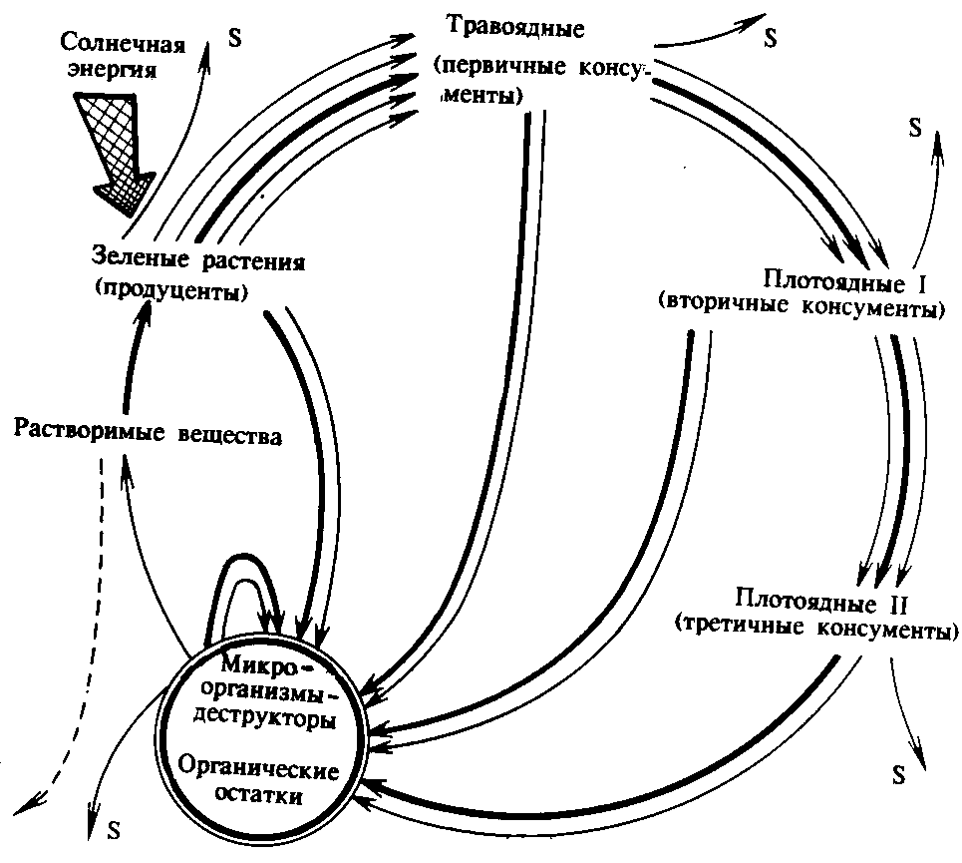

Рис. 19. Круговорот веществ (жирные линии) и поток энергии (тонкие линии) в биосфере ( В.А. Радкевич, 1997: по Ф. Рамаду, 1981): S–энтропия

поток биогенных элементов, как азот, фосфор, сера через популяции микроорганизмов в круговороте примерно на порядок выше, чем через популяции растений и животных.
Важным показателем интенсивности биологического круговорота является скорость обращения химических элементов. В качестве показателя этой интенсивности можно использовать скорость накопления и разложения мертвого органического вещества, образующегося в результате ежегодного опада листьев и отмирания организмов (М.М. Камшилов, 1974; В.А. Вронский, 1997). Отношение, например, массы подстилки к той части опада, которая формирует подстилку, служит показателем скорости разложения опада и освобождения химических элементов. Чем выше этот индекс, тем меньше интенсивность биологического круговорота в данной экосистеме. Наибольшей величиной индекса (более 50) характеризуются заболоченные леса и тундра. В темнохвойных лесах индекс составляет 10 – 17, в широколиственных – 3 – 4, в степях – 1,0 – 1,5, в саваннах – не более 0,2. Во влажных тропических лесах растительные остатки практически не накапливаются (индекс не более 0,1). Поэтому здесь биологический круговорот наиболее интенсивный.
Для понимания биосферных процессов большое значение имеют биогеохимические циклы. Благодаря непрестанному функционированию системы «атмосфера – почва – растения – животные – микроорганизмы» сложился биогеохимический круговорот многих химических элементов и их соединений, охватывающий сушу, атмосферу, гидросферу. Именно поэтому живое вещество на Земле уже многие миллионы лет является фактором геологического значения.

Круговорот азота. Круговорот азота – один из самых сложных круговоротов в природе. Хотя атмосфера содержит большое количество азота, однако, чтобы азот использовать, необходима его фиксация в виде определенных химических соединений. Свободный азот инертен и в биологических процессах не участвует. Для того, чтобы участвовать в построении органического вещества, он должен быть связан в виде соединений NО₃–, NО₂ –, NН4⁺.
Фиксация азота происходит в процессе вулканической деятельности, при грозовых разрядах в атмосфере в процессе ионизации, при сгорании метеоритов. Большую роль играют в этом процессе микроорганизмы – азотфиксаторы, нитрификаторы, денитрификаторы. Они являются как свободно живущими, так и обитающими на корнях, а иногда и на листьях некоторых растений. По подсчетам Хатчинсона в течение года на суше (в почве) в среднем связывается от 40 до 700 мг/м2 атмосферного азота. В основном это биологическая фиксация, и лишь небольшое количество азота (не более 35 мг/м2 в год) фиксируется в результате электрических разрядов и фотохимических процессов. Общее количество фиксированного азота является значительным и весьма важным для глобального круговорота.
Из свободно живущих бактерий азот фиксируют представители азотобактеровых. Количество фиксируемого бактериями свободного азота составляет от 2 – 3 до 5 – 6 кг/га в год. Некоторую роль играют обитающие в почве сине–зеленые водоросли.
Азотфиксирующие организмы на корнях растений представлены бактериями, реже грибами. Клубеньки с азотфиксирующими организмами развиваются на корнях бобовых, ольхи и др. Выход фиксированного азота для клубеньковых бактерий, обитающих на корнях бобовых, составляет до 350 кг/га в год, т.е. в 100 раз выше, чем для свободноживущих азотфиксирующих организмов.
В почве непрерывно идут два процесса: ион аммония NН4+ окисляется до нитрита (NО₂–) и нитрата (NО₃–) нитрифицирующими бактериями, а нитраты и нитриты восстанавливаются до газообразного азота (N₂) или до закиси азота (N₂О) при участии денитрифицирующих бактерий. Оба эти процесса идут с выделением энергии, а бактерии используют эту энергию для ассимиляции органического вещества. Они относятся к хемоавтотрофам.
Соединения аммония, нитриты и нитраты поступают в организм растений (первые усваиваются хуже остальных), где с их участием строятся органические вещества, в первую очередь аминокислоты, а затем – более сложные белки. При поедании растений они переходят в тело консументов и там преобразуются (рис. 20).
Содержание азота в поверхностных слоях воды пополняется за счет его выноса с суши, подъема из морских глубин, за счет выпадения аммиака из атмосферы в океан и разложения трупов обитателей поверхностных слоев океана.
Вероятно, одним из самых крупных вмешательств человека в круговорот веществ в природе является промышленная фиксация азота. Количество азота, фиксируемого в виде удобрений, значительно возросло в 80–х годах и превысило 100 млн. т. Вместе с азотом, фиксируемым культурными бобовыми, это уже на 16 % превысило количество азота, ранее фиксируемого в природе. Увеличение количества азота за счет деятельности человека – очень опасное явление, так как вводимые в избытке нитраты не полностью денитрифицируются и равновесие между процессами нитрификации и денитрификации, до недавнего времени существовавшее в биосфере, оказалось, по мнению экспертов, нарушено. Чтобы поддержать равновесие в круговороте азота, необходимо искусственно развивать процессы денитрификации.

Круговорот фосфора. Фосфор является одним из главных органогенных элементов, одним из основных составляющих живого вещества, в котором он содержится в большом количестве. Его органические соединения играют важную роль в процессах жизнедеятельности всех растений и животных, входят в состав нуклеиновых кислот, сложных белков, фосфолипидов, мембран, служат основой биоэнергетических процессов. Запасы фосфора, доступные живым существам, полностью сосредоточены в литосфере (апатиты, фосфориты). В земной коре его содержание не превышает 1 %, что является основным фактором, лимитирующим продуктивность многих экосистем.

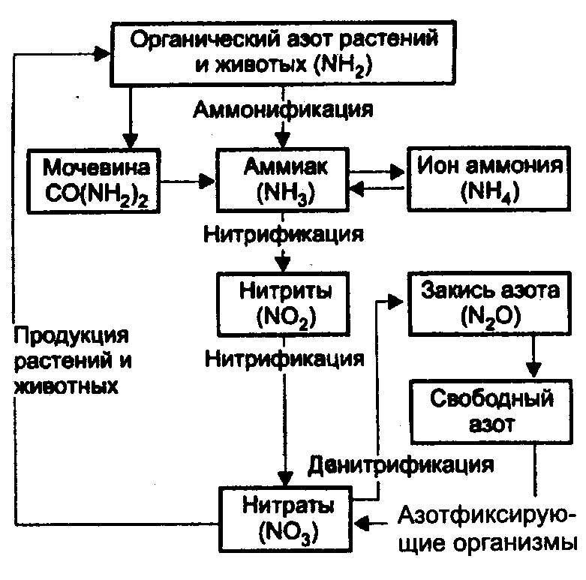

Рис. 20. Схема круговорота азота в биосфере

(Маврищев В.В., 2000)
На поверхности суши протекает интенсивный круговорот фосфора в системе "почва – растения – животные – почва". Круговорот фосфора происходит и в системе "суша – Мировой океан".
В водные экосистемы фосфор приносится текучими водами. Реки непрерывно обогащают океан фосфатами, что способствует развитию фитопланктона и другой растительности. В конечном итоге растворимые фосфаты попадают в донные отложения, а часть выносятся на сушу (через потребление рыб птицами). Подсчитано, что всеми видами подземных и поверхностных стоков каждый год выносится 1 млн. т фосфора. Это необычайно много. На сушу возвращается только 60 тыс. т. Остальное (940 тыс .т.) – безвозвратные потери. С удобрениями всех видов в почвы вносится около 70 тыс. т фосфора (в суперфосфате только 9 % чистого фосфора, а остальное – пустая порода). Если проследить все превращения фосфора в масштабе биосферы, то окажется, что его круговорот не замыкается.

Круговорот углерода. Биосфера представляет собой сложную сеть соединений углерода, которые непрерывно возникают, изменяются и разлагаются. Эта динамическая система поддерживается благодаря способности океанического фитопланктона и наземных растений улавливать энергию солнечного света и использовать ее для превращения диоксида углерода и воды в самые разнообразные и сложно устроенные органические молекулы.
В круговороте углерода определяющую роль играет оксид СО и диоксид СО₂, ввод и вывод которых осуществляется о участием естественного круговорота. Без сомнения, это самый интенсивный из всех биогеохимических циклов. С высокой скоростью углерод циркулирует между различными неорганическими средами и через посредство пищевых сетей внутри сообществ живых организмов
Углерод – первостепенный биогенный элемент. В природе он существует в двух преобладающих минеральных формах: в виде карбонатов, известняков биогенного происхождения, которые составляют мощные отложения в некоторых зонах литосферы, а главным образом в виде диоксида углерода CO₂, который является циркулирующей формой неорганического углерода.
За счет атмосферного СО₂ автотрофные растения суши осуществляют первичное продуцирование. В масштабах всей планеты первичная продукция, по некоторым оценкам, составляет 160–240 млрд. т/год (сухая масса). Это соответствует многим десяткам млрд. т углерода, ежегодно участвующего в фотосинтезе. Диоксид углерода имеет большую мобильность. Резервуаром СО₂ являются атмосфера и океан. Количество растворенного в воде СО₂ (в океане) значительно больше общего его содержания в атмосфере. Существует обмен СО₂ между гидросферой, атмосферой и литосферой.
При выпадении карбоната кальция в осадок, увеличивается, например, мощность раковин морских животных. Освободившийся же СО₂, выделяется в атмосферу. С повышением содержания СО₂ в атмосфере избыток его растворяется в морской воде, что приводит к обратному превращению карбоната кальция в бикарбонат и переходу его в растворимое состояние. Процесс регулирования содержания СО₂ в воде океана иллюстрируется реакцией: Са(НСО₃)₂ ↔ СаСО₃ + Н₂О + СО₂ . Всего в гидросфере содержится 130 х 1012 т растворенного СО₂, т.е. больше, чем в атмосфере. Скорость круговорота его велика. Запасы углерода, имеющегося на поверхности Земли или близ нее, составляют 20 х 1015 т, и лишь несколько долей процента его обращается в биосфере. Подавляющая же часть углерода сосредоточена в неорганических соединениях (главным образом в карбонатах) и в каустобиолитах, которые накапливаются сотни млн. лет.
Циркуляцию углерода в биосфере обуславливают два фундаментальных биологических процесса: фотосинтез и дыхание. Атмосферный и растворенный в воде СО₂ – единственный источник неорганического углерода, из которого благодаря хлорофилльной ассимиляции вырабатываются биохимические субстанции, составляющие живую клетку.
Живые организмы, авто– или гетеротрофные, потребляют энергию для того, чтобы в процессе обмена веществ совершать – химическую, механическую (движение), электрическую (нервные клетки) работу, необходимую для их существования, роста и размножения. Продукция клеток гетеротрофных организмов является результатом питания, энергия которой расходуется на дыхание – процесс противоположный фотосинтезу. Оно сопровождается эффектом, прямо противоположным фотосинтезу – выделением СО₂. Расход О₂ и выделение СО₂ находятся в равномолекулярной пропорции.
Дыхание присуще автотрофным и гетеротрофным организмам. В каждой экосистеме органическая продукция утилизируется не только в пищевых цепях. Растительные остатки, отмершие растения, выделения и трупы – важная часть первичной и вторичной продукции. Они подвергаются в аэробных условиях окислительному разложению до полной минерализации многочисленными сапрофитами и почвенными бактериями–редуцентами. Существует еще один путь разложения, так называемая ферментация, которая ведет к частичному разложению субстратов в анаэробных условиях с выделением СО₂.
В почве часто цикл углерода замедляется. Органическое вещество минерализуется не полностью, а трансформируется в комплекс производных органических кислот, образующих гумус, определяющий плодородие почв. Органический комплекс накапливается в различных осадочных породах. Тогда наблюдается стагнация или блокирование круговорота углерода – образование торфа, залежей угля, нефти и других углеводородных ископаемых.
Совокупность этих явлений и образует цикл общей циркуляции углерода в биосфере (рис. 21).
С начала четвертичного периода до появления современного промышленно развитого общества круговорот углерода в биосфере был практически безупречен. Большая часть годовой первичной продукции разлагалась при дыхании автотрофных и гетеротрофных организмов, а выдыхаемый СО₂ почти полностью компенсировал количество СО₂, удаляемого из атмосферы фотосинтезом.
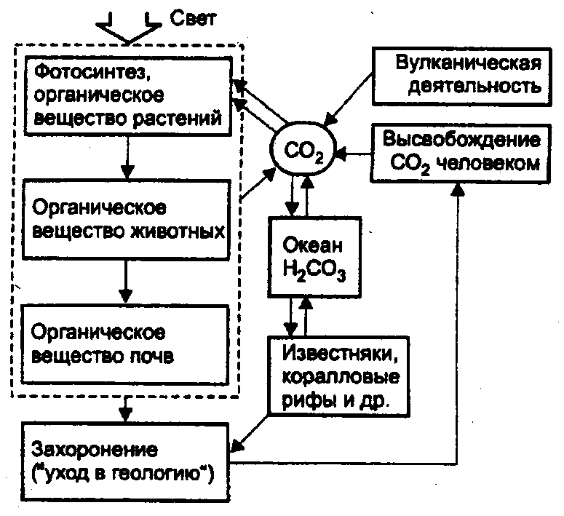

Рис. 21. Схема круговорота углерода в биосфере
(Маврищев В.В. 2000)

Ежегодно в фотосинтез вовлекается около 110 млрд. т СО₂ , т.е. около 5 % всего атмосферного запаса этого газа. Расход СО2 уравновешивается поступлением его в атмосферу за счет процессов окисления. В норме между количеством СО₂ и О₂ в атмосфере из года в год сохраняется приблизительное равновесие.
В настоящее время сжигается большое количество топлива, идет интенсивная вырубка лесов и соответственно увеличение концентрации СО₂ в атмосфере, что может иметь весьма серьезные последствия, выражающиеся в парниковом эффекте.
Человек должен планировать свою хозяйственную деятельность с учетом цикличности природных процессов (рис. 22).
Большую роль в общем круговороте веществ в природе кроме рассмотренных элементов играют также кислород (рис. 23), сера, железо. Последовательность химических реакций, протекающих при круговороте этих элементов, представлена на приведенной схеме:

КРУГОВОРОТ АЗОТА

HNO₂
N₂ → NH₃ → NO → NO₂ NH₄NO₃
HNO₃
- N₂ + 3H₂ = 2NH₃ ↑
- 4NH₃ + 5O₂ = 4NO↑ + 6H₂O + Q

3. 2NO + O₂ = 2NO₂ ↑
4. 2NO₂ + H₂O = HNO₂ + HNO₃
5. NH₄Cl + HNO₃ = NH₄NO₃ + HCl ↑

- 6NO + 4NH₃ = 5N₂ + 6H₂O
- 2NO + O₂ = 2NO₂
- 3NO₂ + H₂O = 2HNO₃ + NO ↑

- 2NO + 4K = 2K₂O + N₂ ↑
- N₂O + 2K = K₂O + N₂ ↑

N₂ +3H₂ = 2NH₃
- 2NH₃ + 3O₂ = 2HNO₂ + 2H₂O + Q
Nitrosomonas
- 2HNO₂ + O₂ = 2HNO₃ + Q
Nitrobacter

Денитрификация
4HNO₃ = 4N + 5O₂ + 2H₂O

КРУГОВОРОТ УГЛЕРОДА
- C₆H₁₂O₆ + 6O₂ = 6CO₂ ↑ + 6H₂O – дыхание
- 6CO₂ +6H₂O + Q = C₆H₁₂O₆ + 6O₂ – фотосинтез
- CaCO₃ = CaO + CO₂
- C₆H₁₂O₆ = 2C₂H₅OH + 2CO₂ ↑ – спиртовое брожение
- C₂H₅OH + O₂ = CH₃COOH + H₂O – уксусно–кислое брожение
- C₆H₁₂O₆ = 2С₃H₆O₃ – молочно–кислое брожение
- C₆H₁₂O₆ + 3O = C₆H₈O₇ + 2H₂O – лимонно–кислое брожение

КРУГОВОРОТ СЕРЫ
I. FeS₂ → SO₂ → SO₃ → H₂SO₄
(железный колчедан)
- 4FeS₂ + 11O₂ = 2Fe₂O₃ + 8SO₂↑
- 2SO₂ + O₂ = 2SO₃
- SO₃ + H₂O = H₂SO₄
1. FeS + H₂SO₄ = H₂S ↑ +FeSO₄
(cульфид железа)
- 2H₂S + O₂ = 2S + 2H₂O + Q
- 2S + 2H₂O + 3O₂ = 2H₂SO₄ + Q

II. FeS → Fe₂O₃ → Fe₃O₄ → Fe
1. 4FeS + 7O₂ = 2Fe₂O₃ + 4SO₂ ↑
- 6Fe₂O₃ + C = 4Fe₃O₄ + CO₂ ↑
- Fe₃O₄ + 4CO = 3Fe + 4CO₂ ↑

2H₂S + 3O₂ = 2SO₂ ↑ + 2H₂O

КРУГОВОРОТ ЖЕЛЕЗА
- 4FeCO₃ + 6H₂O + O₂ = 4Fe(OH)₃ + 4CO₂
- FeCl₂ + 2NH₄OH = Fe(OH)₂ + 2NH₄Cl
- FeCl₂ + 2NaOH = 2NaCl +Fe(OH)₂
- 2FeCO₃ + 3H₂O + O = 2 Fe(OH)₃ + 2CO₂ + Q
под действием Leptotrix

Рис. 22. Круговорот углерода в биосфере, включающий последствия антропогенной деятельности ( В.А. Вронский, 1997: по Т. Миллеру, 1993)

Рис. 23. Круговорот кислорода в биосфере (В.А. Вронский, 1997)

Продуктивность биосферы

Термин «продуктивность» (аналогично ему «продукция») происходит от слова «продуцировать», что означает производить. Отсюда продуцирование – это производство, а продуктивность означает производительность. В биологическом отношении продуктивностью (биологической продуктивностью) называется прирост общей биомассы представителей, обитающих на той или иной территории. Биологическую продуктивность можно выразить первичной продукцией за сезон, год или за любую другую единицу времени (как за сутки, месяц). Например, в водоемах разной продуктивности первичная продукция имеет следующие величины: в высокопродуктивных – более 350 г С/м² за год, продуктивных – 100 – 350, средней продуктивности – 30 – 100, низко продуктивных – менее 30 г С/м² за год. Выделяют два вида первичной продукции – валовую и чистую. Валовая первичная продукция характеризует общую скорость фотосинтеза. Чистая первичная продукция дает представление об итоге процессов построения и разрушения органических веществ за рассматриваемое время (Г.Г. Винберг Г.Г., 1960). Суммарный прирост органического вещества (валовая первичная продукция) Земли за год составляет около 230 млрд. тонн сухой массы (в литературе приводятся и другие данные). Эффективность использования солнечной радиации в процессе фотосинтеза невелика. В среднем на синтез органического вещества тратится 0,1 – 0,2% от приходящей энергии Солнца – 1,2 х 10²⁰ кДж за год. Концентрация живого вещества (биомасса) и скорость ее нарастания (продуктивность) в различных участках биосферы различна. В зависимости от широтной и высотной зональности продуктивность ландшафтных зон и экологических систем континентальной и океанической биосфер резко различаются (табл. 3, рис. 24).

Таблица 3

Валовая первичная продукция (Р) биосферы

Биомы биосферы | Площадь,  х10⁶, км² | Р, ккал/м²  в год | Р, х10¹⁶, ккал в год
Морские
Открытый океан | 326,0 | 1000 | 32,6
Прибрежные воды | 34,0 | 2000 | 6,8
Апвеллинг | 0,4 | 6000 | 0,2
Эстуарии и рифы | 2,0 | 20000 | 4,0
Всего: | 362,4 | – | 43,6
Наземные (континентальные)
Пустыни и тундры | 40,0 | 200 | 0,8
Луга и пастбища | 42,0 | 2500 | 10,5
Сухие леса | 9,4 | 2500 | 2,4
Бореальные хвойные леса | 10,0 | 3000 | 3,0
Возделываемые земли | 10,0 | 3000 | 3,0
Влажные леса умеренной зоны | 4,9 | 8000 | 3,9
Механизированное с/хозяйство | 4,0 | 12000 | 4,8
Влажные тропические леса | 14,7 | 20000 | 29,0
Всего: | 135,0 | – | 57,4
Вся биосфера | 500,0 | 2000 | 100,7

Примечание: таблица приводиться по работе Н.М. Крючковой, Л.В. Камлюк, Г.А. Семенюк (1991).

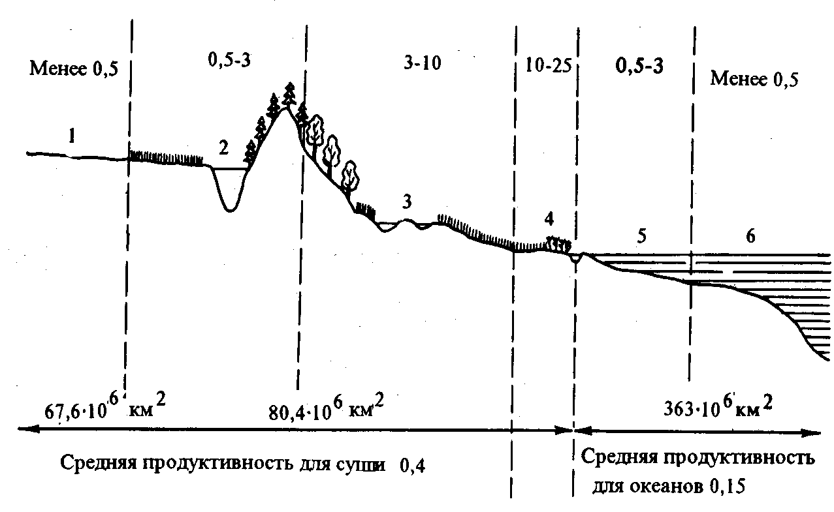

Рис. 24. Суточная продуктивность различных биогеоценозов
(по Ю. Одуму из Р. Дажо, 1975):

- – пустыни и Антарктика; 2 – степи, саванны, глубокие озера, высокогорные леса; 3 – территории, временами используемые под сельскохозяйственные культуры; 4 – эстуарии, территории, интенсивно используемые под сельскохозяйственные культуры, мангровые леса, коралловые рифы; 5 – морские литорали; 6 – открытое море.

ЭВОЛЮЦИЯ БИОСФЕРЫ. РОЛЬ ЧЕЛОВЕКА
В ЭВОЛЮЦИИ БИОСФЕРЫ

Важнейшие события, основные преобразования,
некоторые особенности и закономерности в эволюции биосферы,
ее основные этапы; роль человека в эволюции биосферы,
ноосфера – качественно новое состояние биосферы

Важнейшие события, основные преобразования. Биосфера возникла в итоге длительной эволюции материи в направлении жизни. Одна из главных особенностей жизни – круговорот органического вещества, основанный на постоянном взаимодействии противоположных процессов синтеза и деструкции. Этот биологический круговорот, по–видимому, возник очень рано. На его основе шло формирование всех других особенностей, отличающих живые организмы от тел неживой природы. Эволюция биологического обмена связана с постепенным усовершенствованием его механизмов. Первичные существа Земли обладали гетеротрофным обменом. Дальнейший этап эволюции связан с переходом от первичной гетеротрофности к хемосинтезу (анаэробная хемоавтотрофия), затем к возникновению автотрофного обмена у растений (А. В. Яблоков, А. Г. Юсуфов, 1989). Автотрофный обмен из–за сложности его механизма не мог возникнуть раньше гетеротрофного. И в онтогенезе растений автотрофному обмену также предшествует гетеротрофный, что подтверждает его первичность. Эволюционно обменные процессы у растений строятся как бы на каркасе гетеротрофного механизма, имеющего универсальное значение для живых существ. Одними из главных предпосылок перехода к автотрофному питанию были фотохимическая активность живых организмов и появление пигментов в клетке. С последнего начинается автотрофная эра жизни, прошедшая через ряд ступеней совершенства. Автотрофные организмы, способные синтезировать органические вещества из неорганических, сыграли фундаментальную роль в поддержании и развитии жизни на Земле.
Прогресс жизни и ее морфологическое разнообразие в значительной степени были связаны с развитием механизмов дыхания, являющихся вершиной энергообмена. В процессе эволюции по мере накопления кислорода, благодаря фототрофам, у организмов вырабатывались механизмы и для защиты от его губительного влияния, и для эффективного использования реакционной активности кислорода. Благодаря этому энергетический обмен повысился в 20 раз. Конкуренцию в новых условиях могли выдерживать организмы и сообщества, способные потреблять кислород. Они дали начало эволюционному развитию гетеротрофов в изменившихся условиях. В результате становления и развития биологического круговорота, появления наряду с гетеротрофными организмами организмов–автотрофов (хемо– и фотосинтетиков) возникла триада продуцентов – консументов – редуцентов.
Способность биосферы эволюционировать, сохраняя при этом устойчивость, определяется тем, что она представляет собой систему относительно независимых экосистем (биогеоценозов), которые в свою очередь состоят из популяций разнообразных видов, имеющих разную историю. Биосфера представляет собой, таким образом, иерархически построенное единство. Эволюирующая единица биосферы – видовая популяция, однако она эволюирует только как часть экосистемы (биогеоценоза), составляющих интегральную часть биосферы. Особи разных видов, входящие в состав экосистем (биогеоценозов), связаны между собой различными формами связи. Ограниченность пространства, занятого экосистемой (биогеоценозом) ограничивает площадь местообитания отдельных видов. Борьба за расширение местообитания ведется разными средствами, вплоть до химических (антибиотики, фитонциды). Весьма существенна пищевая связь – питание одних видов другими, конкуренция за пищевой объект, включающая различные способы подавления конкурентов. В процессе эволюции происходит изменение прежних связей, их совершенствование. Так, в результате того, что цветковые растения соревновались между собой в способах привлечения насекомых, а насекомые – в эффективности сбора пыльцы и нектара, эволюция цветковых растений сопровождалась эволюцией насекомых–опылителей, при этом строение ротового аппарата последних совершенствовалось в отношении приспособленности к строению цветка растений. Большое значение в эволюции биотических отношений, как отмечено в одной из предыдущих глав, имело возникновение симбиоза. Многие высшие растения приобрели способность сожительствовать с грибом–микоризой, развивающимся на их корнях. Орхидейные, в частности, приобрели способность расти с грибом–сожителем и заражаются им уже начиная с семени. Все жуки–дровосеки, личинки которых питаются древесиной, стали иметь в пищеварительном тракте специальные образования – так называемые симбиоорганы, заполненные микроорганизмами, переваривающими древесину. Способность жвачных животных питаться грубой пищей также оказалась взаимосвязана с населением их желудка. Часто встречающиеся у моллюсков, насекомых, ракообразных, глубоководных рыб светящиеся органы имеют двойное происхождение. Орган с весьма специфической структурой развивается у животного, а свечение обеспечивается присутствием в нем симбионтов – светящихся бактерий. В эволюции биотических отношений большое значение имело возникновение отношений типов жертва – хищник и паразит – хозяин. В последнее время открыта принципиально новая форма связей – передача наследственных особенностей от одних видов к другим с помощью бактериофагов и вирусов. Такая форма связи, по–видимому, стала широко распространена среди бактерий.
По мере развития сообществ, экосистем (биогеоценозов) происходило насыщение их большим числом видов, что приводило к усложнению межвидовых отношений и увеличению числа действующих в них биотических факторов. В эволюции биосферы в результате жизнедеятельности организмов были медленные, но постоянные перестройки биотических отношений. Развитие разнообразных связей между организмами приводило к тому, что экосистемы (биогеоценозы) приобретали элементы целостности, устойчивости, относительной независимости в развитии, что способствовало противостоянию различным внешним воздействиям.
В общем, важнейшими событиями в эволюции биосферы были: 1) становление биотического круговорота, его расширение и усложнение структуры; 2) возникновение и эволюция основных типов питания организмов – первично–гетеротрофного, автотрофного (хемо– и фототрофного) и вторично–гетеротрофного; 3) возникновение разных типов биотических отношений (конкуренции, хищничества, паразитизма, симбиоза и т.д.).
Эволюция биосферы сопровождалась следующими основными преобразованиями. Вначале биосфера функционировала как взаимодействие одноклеточных организмов между собой и с абиотическими факторами. Следующим весьма важным этапом в развитии органического мира явилось возникновение многоклеточности. Заняв другой уровень организации и уйдя тем самым от прямой конкуренции с одноклеточными, получив широкие возможности формообразования, многоклеточные стали развиваться относительно независимо от них и приобрели необходимую устойчивость. Появление более высокоорганизованных и крупных форм создало для относительно низко организованных одноклеточных своеобразный барьер, препятствие на пути их дальнейшей эволюции. Между многоклеточными возник новый уровень конкурентных отношений, что стало вводить варьирование в рамки приспособительного формообразования. С начала эволюции, как отмечают А.В Яблоков и А.Г. Юсуфов (1989), параллельно с настоящими растениями существовали и развивались группы с автотрофным и гетеротрофным питанием, взаимодополняющие друг друга в круговороте веществ. Это способствовало усилению целостности растительного мира и его относительной автономности. Первичные фототрофные низшие растения были также разнообразны по составу. Между этими группами организмов не было, вероятно, генетического единства. Разнообразие состава первичных фототрофов было вызвано достаточно разнородными условиями существования и позволяло полнее использовать особенности среды.
Настоящую революцию в развитии биосферы представлял выход растений на сушу, имевший исключительное значение для убыстрения процесса эволюции всей биосферы. Произошло завоевание новой среды обитания. Развитие наземной растительности и образование почвы создали предпосылки для выхода на сушу животных.
В эволюции биосферы происходила перестройка флоры и фауны, вызванная переменами в биотических и абиотических условиях. Это имело место в истории развития жизни неоднократно. Пока среда оставалась относительно постоянной, продолжали существовать виды, приспособленные к ней, что представляет собой неизбежный результат естественного отбора, элиминирующего все неприспособленное. При существенных изменениях условий среды сразу обнаруживается качественная неравноценность видов в их отношении к новым факторам. Виды, не способные продолжать существование, подвергались вымиранию. Так, для триаса (первого периода мезозойской эры) было характерно относительное спокойствие земной коры. На суше развивались голосеменные растения, большого прогресса достигли насекомые, а из позвоночных животных продолжалось развитие пресмыкающиеся. В течение следующего периода – юры пресмыкающиеся освоили все ниши жизни: море, сушу, воздух; началось развитие покрытосеменных растений. В меловом периоде условия существования значительно изменились. Процессы горообразования привели к осушению материков, климат стал более континентальный, что отразилось на биосфере. Одним из существенных моментов в дальнейшем развитии биосферы Земли явилось, по–видимому, возникновение в середине мелового периода однолетников и травянистых растений. Они в сочетании с быстро эволюционировавшими вслед за ними животными и грибами способствовали резкому ускорению круговорота биогенных элементов в экосистемах (биогеоценозах). В конце мела произошли коренные преобразования органического мира. Смена растительного покрова – основы существования растительноядных ящеров вызвала их вымирание, что привело, в свою очередь, к вымиранию одной из процветающих групп пресмыкающихся – хищных динозавров. Продолжавшееся около 150 миллионов лет господство этой удивительной по разнообразию форм и размеров группы окончилось. На сцену жизни стали выходить млекопитающие. Произошла очередная перестройка биосферы. В эру новой жизни – кайнозой в результате геологических преобразований строение поверхности Земли приблизилось к современному. На суше продолжалось развитие из покрытосеменных растений – лиственных деревьев, появились злаки. Усилилось формообразование у млекопитающих, птиц, насекомых.
Четвертичный период характеризуется двумя важными событиями: крупным оледенением всего северного полушария и появлением на арене жизни человека. В течение четвертичного периода сформировалась современная структура биосферы.

некоторые особенности и закономерности в эволюции биосферы, ее основные этапы. В эволюции биосферы прослеживаются важные ее особенности. Биосфере свойственна исключительная устойчивость. В геологических масштабах времени и истории Земли происходили, как известно, очень значительные преобразования, облик планеты менялся. Жаркий климат сменялся холодным, и наступало оледенение огромных пространств. Тектоническая деятельность порождала мощные горообразовательные процессы. Трансгрессии моря вели к затоплению огромных пространств суши, регрессии – к обнажению морского дна. Перемещение материков то объединяло, то разъединяло континенты и водные бассейны. Несмотря на все это, жизнь на Земле продолжала существовать и развиваться. Постоянные изменения биосферы проявлялись не только в увеличении разнообразия видов, но и в усложнении их организации, росте биомассы. В процессе жизнедеятельности организмов в корне преобразовалась и неживая часть биосферы. Коренным образом изменился состав атмосферы, появился свободный кислород, а в ее верхних слоях озоновый экран. Изменение соотношения кислорода и углекислоты в атмосфере благодаря жизнедеятельности организмов могло быть существенным фактором преобразования климата планеты. Возможно, ледниковые периоды происходили из–за интенсивного охлаждения Земли в результате изъятия растительностью больших масс углекислоты. Углекислота, извлеченная организмами из воды и воздуха, законсервировалась в отложениях угля и карбонатов кальция; некоторые вещества надолго выключились из круговорота веществ (залежи полезных ископаемых). Вместе с этим происходило выветривание горных пород, в котором живые организмы также принимали активное участие. Выделяя углекислоту, органические и минеральные кислоты, они способствовали тем самым миграции химических элементов. Суммарная жизнедеятельность развивающихся видов организмов определяла особенности биосферы, которые, в свою очередь, обусловливали возможность выживания и направление эволюционных преобразований отдельных видов. Направление эволюционных преобразований отдельных видов представляло собой функцию их положения в эволюционирующей биосфере.
Эволюция биосферы претерпевала ряд экологических кризисов или катастроф. Экологические кризисы обязаны своим возникновением не столько внешним воздействиям на биосферу, сколько эволюции составляющих ее видов. Например, возникновение фотосинтезирующих организмов и накопление в атмосфере и гидросфере Земли свободного кислорода привело к глубокой перестройке всей «докислородной» биоты. В середине мелового периода экологическую перестройку определило вытеснение мезофита сформировавшейся в течение мезозойской эры флоры голосеменных кайнофитом – покрытосеменных. Именно сообществами покрытосеменных обусловлено вытеснение сообществ голосеменных в среднемезозойское время. Поселяясь на какой–либо территории покрытосеменные прерывали ход нормальной сукцессии мезофитных сообществ, ранее существовавших на этой территории, на которой они уже не возобновлялись. На этот период приходятся изменения в судьбе насекомых. В середине мела мезозойской эры вымерло примерно 50 % семейств их фауны, и разнообразие насекомых за счет бурной эволюции восстановилось только в палеогене третичного периода кайнозойской эры. Перестройка фауны насекомых заняла около 10 – 15 млн. лет. Вымирание динозавров в мезозойскую эру было более медленное и растянулось на 25 млн. лет, то есть продолжалось до конца мелового периода.
Формирование новых экосистем в биосфере связано с проникновением в новые среды обитания видов или комплексов видов, преадаптированных к новым условиям в процессе предшествовавшей эволюции. Этот процесс освоения новых сред и формирования новых экосистем может быть достаточно длительным. Между видами, формирующими сообщества, возникает конкуренция, интенсивность которой зависит от степени ограниченности наиболее дефицитного ресурса среды (пищи, убежища и т.д.). При этом более конкурентноспособный вид вытесняет тот вид, с которым он конкурирует. Конкурентноспособность увеличивают: лучшее приспособление к использованию дефицитных ресурсов среды, дальнейшая адаптация вида к условиям его обитания, повышающая общую устойчивость его в данных условиях существования, или специализация, способствующая снижению остроты конкуренции за ресурс. Два последних направления эволюции позволяют видам сосуществовать на данной территории, продолжая приспосабливаться к ее особенностям и друг к другу. Так возникает адаптивный комплекс видов, в котором направление эволюции каждого определяется взаимодействием со всеми остальными.
В процессе развития экосистем (биогеоценозов) наблюдается ряд тенденций. Одна из них заключается в удлинении цепей питания, увеличении числа трофических уровней и звеньев в пределах каждого из этих уровней. При этом происходит дифференциация потоков вещества и энергии, отражающая возрастание в экосистемах (биогеоценозах) числа видов с узкой пищевой специализацией (при одновременном снижении численности каждого вида). В результате удлинения цепей питания увеличивается время удержания вещества и энергии, часто выражающееся в появлении крупных долго живущих организмов. В распределении видов в составе живой части экосистем (биогеоценозов) обнаруживаются некоторые закономерности. Например, в развитии биоценозов наблюдается преобладание в их составе мелких животных над крупными (чем меньше вес организма, тем больше его численность), хотя в целом для них характерно сочетание организмов разной величины. В литературе отмечают, что с увеличением размера тела особей того или иного вида втрое, его численность уменьшается в десять раз. Вероятно, это связано с ослаблением ожесточенности борьбы за места обитания у мелких животных по сравнению с крупными. Другая важная закономерность состоит в том, что наибольшим распространением отличается сравнительно небольшое число видов. В состав биоценозов входят, с одной стороны, высокоспециализированные виды, способные существовать только в условиях данного биоценоза, с другой – виды с более широким спектром потребностей. При существенных изменениях среды обитания первыми вымирают специализированные виды. Во многих биоценозах наряду с видами, встречающимися в них постоянно, имеются виды, входящие в их состав либо на какой–то стадии развития, либо в течение ограниченного времени. К первым принадлежат многие водные насекомые, живущие в водоеме на личиночной стадии и покидающие это местообитание во взрослом состоянии, например, стрекозы, поденки, веснянки, комары. Ко вторым – мигрирующие птицы, рыбы, некоторые насекомые.
Весьма важная особенность эволюции биосферы – ее неравномерность. Неравномерность эволюционного процесса наглядно видна при сопоставлении низших и высших форм жизни. На земной поверхности наряду с высшими многоклеточными организмами живет и процветает огромная масса сравнительно низко организованных живых существ. При этом, низшие организмы являются необходимой составной частью целостной системы органического мира, основа его существования и развития, без которой невозможен внутренний обмен между членами этой системы. Неравномерность распределения биосферы проявляется и в том, что разные ее части (ее ячейки – биогеоценозы), что отмечал один из известных экологов, английский ученый Ч. Элтон, насыщены жизнью в разной степени. Как правило, бедны разнообразием видов организмов биогеоценозы Крайнего Севера, пустынь, особенно богаты видами биогеоценозы тропических лесов. Величина первичной продукции органического вещества в биогеоценозах, наиболее богатых жизнью, превосходит продукцию биогеоценозов глубин океана более чем в 50 раз. Неравномерность развития органического мира оказывается способом повышения обмена энергией, веществом и информацией между разно организованными группами живых существ. Этим путем осуществляется сохранение достигнутого и движение вперед по пути прогрессивного развития. В прогрессивном развитии участвуют не только высшие, но и низшие формы, ферментативный аппарат которых становится все более гибким, позволяющим осуществлять основные биохимические функции гораздо эффективней и экономичней.
Двум фазам эволюции сообществ – их формированию и дальнейшей коадаптации – свойственны разные темпы эволюции. В период формирования новых сообществ темпы эволюции, не сдерживаемой конкуренцией с другими компонентами коадаптивного комплекса, резко возрастают. В это время интенсивно работает движущий отбор. Когда новое сообщество сформировалось, темпы эволюции замедляются, и в этом случае работает стабилизирующий отбор.
Биосфера характеризуется наличием определенных закономерностей ее эволюции. Некоторые закономерности заключаются в следующем. Развитие жизни происходило путем последовательных дивергенций, в результате структура биосферы формировалась как иерархическая система. Живое вещество планеты сосредоточено в основном в зеленых растениях суши. Число видов растений составляет около 21 % от общего учтенного числа организмов. На виды животных, составляющих менее 1 % всей биомассы Земли, приходится 79 %. Эти данные, как отмечает М.М. Камшилов (1974), иллюстрируют одну из фундаментальных закономерностей истории развития биосферы, которая состоит в том, что более высокий уровень дифференциации сосредоточен в меньшем объеме, чем уровень менее дифференцированный. В ходе геологического времени развитие биосферы носило необратимый характер. Необратимость биологической эволюции определила необратимость динамики веществ в биосфере. В эволюции биосферы имело место прогрессивное развитие жизни, ее непрерывность, что обеспечивалось биотическим круговоротом.
Таким образом, эволюция живой природы сопровождалась постоянным усложнением биосферы, нарастанием разнообразия и сложности экосистем (биогеоценозов), экспансией жизни, охватывающей ныне всю поверхность планеты, усиливающейся дифференциацией живой оболочки. Результатом миллиардов лет эволюции является современная биосфера Земли, дифференцированная на множество экосистем (биогеоценозов) и включающая более 2,5 миллионов ныне живущих видов (за всю историю Земли по приблизительным расчетам существовало примерно 500 миллионов видов). Одним из результатов дифференциации биосферы в ходе эволюции было, очевидно, и повышение ее устойчивости в целом.
Основные этапы эволюции биосферы как глобальной среды жизни на Земле с позиций закономерности и последовательности формирования основных сред жизни следующие:
I – возникновение и развитие жизни в воде;
II – появление у гидробионтов паразитов, мутуалистов, то есть формирование новой среды жизни – организмов–хозяев;
III – заселение организмами суши со сформировавшимися новыми средствами жизни: наземно–воздушной и почвой;
IV – появление человека и превращение его из обычного биологического вида в биосоциальное существо.
V – переход биосферы под влиянием разумной деятельности человека в новое качественное состояние – в ноосферу.

Роль человека в эволюции биосферы. Ноосфера – качественно новое состояние биосферы. Экологические последствия антропических воздействий на биосферу разделяют на положительные и отрицательные (негативные). К положительным воздействиям человека можно отнести воспроизводство природных ресурсов, восстановление запасов подземных вод, полезащитное лесоразведение, рекультивацию земель на месте разработок полезных ископаемых и некоторые другие мероприятия. Отрицательное воздействие на биосферу проявляется в самых разнообразных и масштабных акциях: вырубке леса на больших площадях, резком сокращении численности видов, уничтожении видов на значительной части их ареалов, печальные факты полного истребления видов и соответственно уменьшение биоразнообразия биосферы, упрощении экосистем и разрыве биологических циклов, нарушении установившихся скоростей естественных биохимических циклов, во введении в экосистемы новых видов, появлении генетических изменений в организме, ухудшении структуры и состава генофонда и др.
Стадия развития биосферы, в которой в настоящее время проживает человечество, называется техносфера (от греч. – искусство, мастерство и шар, сфера). Под техносферой понимают часть биосферы, которая преобразована людьми с помощью прямого и косвенного воздействия технических средств в целях наилучшего соответствия социально–экономическим потребностям человечества (В.А. Вронский, 1997). В своих главных проявлениях техносфера характеризуется следующими признаками:
1) возрастающим количеством извлекаемого материала литосферы;
2) массовым потреблением продуктов фотосинтеза прошлых геологи- ческих эпох, преимущественно, в энергетических целях. В связи с этим в биосфере химическое равновесие смещается в сторону, противоположную глобальному процессу фотосинтеза. Это неизбежно приводит к росту содержания углекислого газа в биосфере и уменьшению содержания свободного кислорода;
3) процессы в техносфере приводят к рассеиванию энергии Земли, а не к ее накоплению, что было характерно для биосферы до появления человека;
4) в техносфере в массовом количестве создаются вещества, ранее в биосфере отсутствующие.
На современных этапах развития биосферы человеческая деятельность становится всё более главенствующим фактором. По мере роста производительных сил темпы социально–экономического развития человечества все более опережают темпы природного эволюционного развития, а масштабы воздействия человека на природу начинают превосходить все известные геологические процессы. Неразумно расширяя границы своей экологической ниши, которую он занимал в биосфере как ее естественный элемент, человек в процессе производственной деятельности все в большей степени изменяет многие параметры биосферы. В общем, возрастающее влияние человека на биосферу, бурный научно–технический, экономический и социальный прогресс человечества сопровождается глубокими перестройками в составе, структуре и энергетике биосферы. В результате деятельности человека биосфера находится в опасности. Однако, существование людей без породившей их биосферы невозможно. Её разрушение или коренное изменение вызовет катастрофические для общества изменения во всех природных процессах. В конечном итоге эти глобальные изменения могут оказаться роковыми для человека и он попросту может лишиться места в биосфере. "По–видимому, впервые за многие тысячи лет человек вошел в крупный конфликт с биосферой" (Виноградов, 1973). В этих условиях человек должен осознать свою роль в биосфере как один из видов, который, как и все остальные, обязан подчиняться законам развития биосферы.
Важным выходом из сложившегося положения является, как считал В. И. Вернадский, – создание нового этапа в истории биосферы – ноосферы. Под ноосферой понимают сферу воздействия природы и общества, в котором разумная деятельность людей становится главным, определяющим фактором развития. Название ноосфера происходит от греческого "ноос" – разум и обозначает, таким образом, сферу разума. Французский ученый–математик Э. Леруа, находясь под впечатлением лекций В.И. Вернадского, прочитанных в Сорбонне, в 1927 г. ввел понятие ноосферы, подразумевая под ним современную геологическую стадию развития биосферы. В дальнейшем геолог и палеонтолог П. Тейяр–де–Шарден разработал собственные представления о ноосфере, изложенные им в книге "Феномен человека". В этой книге автор определил ноосферу как "новый покров", "мыслящий пласт, который, зародившись в конце третичного периода, разворачивается над миром растений и животных – вне биосферы и над ней". В.И. Вернадский – создатель учения о биосфере рассматривал ноосферу как высшую стадию развития биосферы, связанную с возникновением и развитием в ней человеческого общества, которое, познавая законы природы и, развивая технику до самого высокого уровня ее возможностей, становится крупнейшей планетарной силой. При этом человеческое общество начинает оказывать определяющее влияние на ход всех процессов в биосфере, глубоко изменяя ее своим трудом. В.И. Вернадский впервые обосновал единство человека и биосферы. На стадии ноосферы определяющая роль ее развития переходит от стихийного течения природных процессов и антропогенного воздействия на природу к гармоничному развитию природы и общества. Развитие человека и биосферы пойдет в неразрывной связи, по единственно правильному пути – коэволюции общества и биосферы, взаимовыгодного единства. По утверждению В.И. Вернадского, в сфере разума – ноосфере – должна господствовать гуманистическая мысль, а это предполагает прежде всего гуманизацию социальных отношений, разумное отношение к природе, бережное отношение к её ресурсам.

ПРИКЛАДНАЯ ЭКОЛОГИЯ

ПРИРОДНЫЕ РЕСУРСЫ И ИХ КЛАССИФИКАЦИЯ

Природные ресурсы – это любые объекты природы, используемые человеком в производственных и других нужных для него целях. К природным ресурсам относят атмосферный воздух, почву, воду, солнечную радиацию, полезные ископаемые, климат, биологические ресурсы (растительность, животный мир).
Природа таит в себе неограниченные возможности для удовлетворения потребностей человека. Однако только силой научного познания в процессе практической производственной деятельности человек заставляет природные ресурсы служить удовлетворению своих потребностей.
Человек использовал природные ресурсы (прежде всего пищу, воду, воздух) с самого начала своего существования, однако долго не прилагал усилий для их воспроизводства. В доиндустриальном обществе использовались главным образом вещества, не прошедшие глубокой обработки – камень, дерево, натуральные волокна и т.д. Индустриальное общество базируется на природных ресурсах, нужных, прежде всего, для производства товаров и услуг, обеспечивающих более развитые потребности общества. Подавляющая часть ресурсов расходуется в процессе расширенного воспроизводства.
Существует множество различных классификаций ресурсов. По характеру воздействия человека природные ресурсы обычно делят на две группы: неисчерпаемые и исчерпаемые, которые представлены на рис. 30
( В.А. Вронский, 1997).
Исчерпаемые ресурсы, в свою очередь, подразделяются на невозобновимые (невосстанавливаемые) и возобновимые (восстанавливаемые). К невозобновимым природным ресурсам относятся те из них, которые абсолютно не восстанавливаются или восстанавливаются в сотни тысяч и миллионы раз медленнее, чем идет их использование. К таким ресурсам принадлежит большинство полезных ископаемых – каменный уголь, нефть, торфяники, многие осадочные породы. Использование этих ресурсов неминуемо ведет к их истощению. Охрана невозобновимых природных ресурсов сводится к рациональному, экономному использованию, борьбе с потерями при добывании, перевозке, обработке и применении, а также к поиску заменителей. К возобновимым природным ресурсам принадлежат прежде всего биологические ресурсы – растительность, животный мир, а также почва, некоторые минеральные ресурсы, например, соли, осаждающиеся в озерах и морских лагунах. Эти ресурсы по мере использования постоянно восстанавливаются. Однако для сохранения их способности к восстановлению нужны определенные естественные условия. Нарушение этих условий задерживает или вовсе прекращает процесс самовосстановления, что следует учитывать при использовании возобновимых природных ресурсов. Процессы восстановления протекают с определенной скоростью для разных ресурсов.

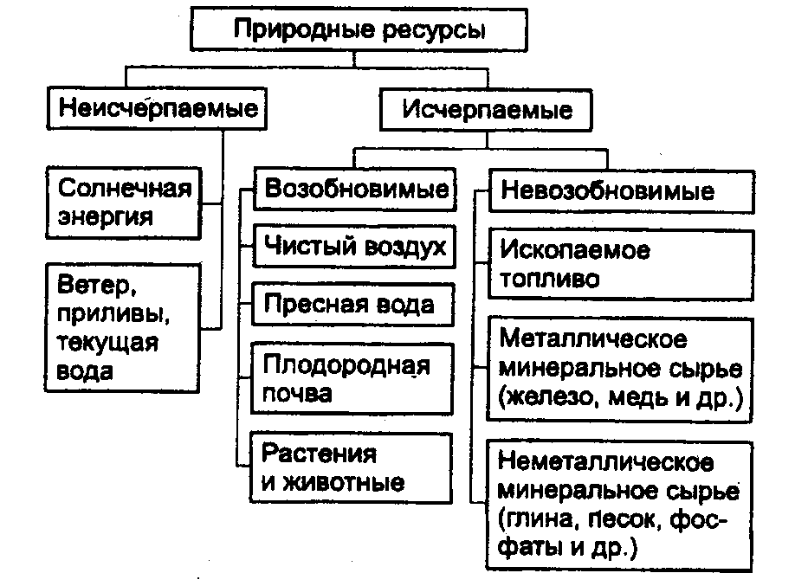

Рис. 30. Основные типы природных ресурсов (по В.А. Вронскому, 1996)

Например, для восстановления отстрелянных животных требуется год или несколько лет, вырубленного леса – не менее 60 лет, а утраченной почвы – несколько тысячелетий. Поэтому темпы расходования природных ресурсов должны соответствовать темпам их восстановления. Нарушение этого соответствия неизбежно ведет к истощению природных ресурсов (сокращению лесов, уменьшению запасов промысловых животных, снижению плодородия почв и т.д.). Возобновимые природные ресурсы под влиянием деятельности человека могут стать невозобновимыми. Это относится к полностью истребленным видам животных и растений, к утраченным в результате эрозии почвам и др. Охрана возобновимых природных ресурсов должна осуществляться путем рационального их использования и расширенного воспроизводства. Охрана биологических ресурсов имеет важное значение при строительстве автомобильных дорог, магистральных трубопроводов, в гидромелиоративном строительстве, при сельскохозяйственных работах. Главное при охране возобновимых природных ресурсов – обеспечить постоянную возможность их восстановления. Тогда они смогут служить человеку практически бесконечно.
Неисчерпаемые (неистощимые) природные ресурсы – это количественно неиссякаемая часть природных ресурсов (солнечная энергия, морские приливы, текущая вода), иногда сюда относят атмосферу и гидросферу, хотя при значительных загрязнениях антропогенными токсикантами они могут переходить в категорию исчерпаемых (возобновимых).
Необходимо отметить, что использование термина "неисчерпаемые ресурсы" не вполне корректно. Как указывает В.В. Маврищев (2000), данную группу ресурсов можно назвать так только условно. Некоторые авторы считают, что "выделение группы неисчерпаемых природных ресурсов – удивительно стойкое заблуждение" (Н.Ф. Реймерс, 1994), и придерживаются закона ограниченности (исчерпаемости) природных ресурсов на Земле.
Кроме приведенных, выделяют еще такие ресурсы как рекреационные, эстетические. Рекреационные ресурсы – это природные ресурсы, обеспечивающие отдых и восстановление здоровья и трудоспособности человека; эстетические – сочетание естественных факторов, положительно воздействующих на духовные богатства человека. Еще П.И. Чайковский писал "Могущество страны не только в одном материальном богатстве, но и в духе народа. Чем шире, свободнее эта душа, тем большего величия и силы достигает государство. А что воспитывает широту духа, как не эта удивительная природа. Ее надо беречь, как мы бережем самую жизнь человека…" (В.А. Вронский, 1997).

ЭКОЛОГИЯ АТМОСФЕРЫ

Строение, функции и газовый состав атмосферы; озоновый экран планеты; естественные и искусственные источники загрязнения,
поступления эмиссий в атмосферу, их состав и последствия.
Охрана атмосферы.

Наша планета окружена воздушной газовой оболочкой – атмосферой (по гречески «атмос» – пар, дыхание, а «сфера» – шар). Первый научный труд, в котором обобщаются представления об атмосфере, принадлежит Аристотелю. В русскую науку это слово ввел М.В. Ломоносов.
СТРОЕНИЕ АТМОСФЕРЫ. Атмосфера состоит из следующих слоев: нижнего приземного слоя – тропосферы, стратосферы, мезосферы, ионо– и экзосферы. Масса атмосферы равна 5,2 х 10¹⁵ тонн, и почти 50% этой массы сосредоточено в 5 – километровом, а 95% – в нижнем 20–километровом слое. Выше 3 тысяч километров плотность атмосферы мало отличается от плотности межпланетного пространства.
ФУНКЦИИ АТМОСФЕРЫ. Атмосфера играет важную роль на нашей планете, ее функции разнообразны. Газовая оболочка Земли участвует в формировании климата, регуляции влажности, погоды. Солнечная радиация поставляет на земную поверхность 99,98% всего тепла, и важнейшим свойством атмосферы является его аккумуляция. Без атмосферы невозможна жизнь на земле. Она нивелирует перепад суточных температур, который мог бы составить 200^{о}, что неприемлемо для выживания живых существ. На верхнюю границу атмосферы ежесекундно обрушивается лавина жесткого космического излучения широкого диапазона волн и энергии – инфракрасного, ультрафиолетового, рентгеновского и гамма–излучения, видимого света. Но атмосфера поглощает большую часть космического излучения, отмеряя дозу, безопасную и необходимую для жизни. Атмосфера является средой, в которой распространяются звуки.
Основной потребитель воздуха – флора и фауна Земли. Весь воздушный океан проходит через живые организмы примерно за десять лет. Человек, вдыхая каждую минуту 6 – 16 л воздуха, в сутки потребляет его 9 – 23 тыс. л, а это значительно превосходит среднесуточную потребность в пище и воде. Нормальная жизнедеятельность организмов требует не только наличия воздуха, но и его чистоты, загрязненный воздух губителен для всех.
ГАЗОВЫЙ СОСТАВ АТМОСФЕРЫ. Древняя и современная атмосфера резко отличаются по составу. В прошлом атмосфера формировалась, в основном, из вулканических газов и состояла из образующихся в земных недрах летучих веществ: Н₂, паров Н₂О, СО₂, СН₄ . Свободный азот как продукт вулканической деятельности, соединяясь с водородом, который был в избытке, превращался в аммиак. С появлением фотосинтезирующих организмов состав атмосферы стал меняться, и произошел переход от бескислородной в кислородную атмосферу, с чем связаны основные этапы биологической эволюции. Главными составляющими атмосферу газами становятся азот, кислород, аргон, углекислый газ. В атмосферном воздухе содержится: азота – 78,08%, кислорода – 20,95%, аргона – 0,93%, углекислого газа – 0,03%. Остальные химические элементы и соединения – неон, гелий, водород, метан, криптон, сероводород, фтористый и хлористый водород, угарный газ, оксиды азота, йод, сернистый газ, ксенон, др. составляют менее 0,1%. Важнейшими компонентами атмосферы являются азот и углекислый газ. Необходим для дыхания, жизнедеятельности всех организмов кислород, обязательный компонент различных окислительных реакций. Большая роль из газов атмосферы принадлежит озону.
Озон – трехатомный кислород (О₃ ) присутствует в атмосфере от поверхности Земли до высоты 70 км. В приземных слоях воздуха он образуется под влиянием случайных факторов (грозовые разряды). Озон чрезвычайно ядовит, ПДК его в воздухе равна 0,00001%. Однако благодаря ему стало возможным существование жизни на Земле. В более высоких слоях атмосферы (стратосфере) озон образуется в результате воздействия ультрафиолетовой радиации Солнца на молекулы кислорода. Основная масса озона сосредоточена в стратосфере, и поэтому ее часто называют озоносферой. Слой максимальной концентрации озона – озоновый экран находится на высоте 20 – 25 км. Этот газ поглощает солнечную радиацию, при этом наиболее интенсивно – в ультрафиолетовой части, которая губительна для животных и растений. Благодаря озоновому экрану наиболее активная в биологическом отношении часть солнечной радиации не может губительно воздействовать на живые организмы. Всего озоновый слой поглощает около 13% солнечной энергии. Уменьшение озона в стратосфере, разрушение озонового слоя, которое наблюдается в последнее время, связано с антропическими факторами. Наиболее существенную роль в этом играют химические соединения хлор–фтор–углероды (ХФУ), которые широко используются с разными целями: как хладагенты в холодильниках и кондиционерах, пенообразующие агенты в огнетушителях, очистители электронных приборов, при химической чистке одежды, производстве пенопластиков, в аэрозольных смесях. Ранее хлор–фтор–углероды рассматривались как идеальные для практического применения химические вещества, поскольку они стабильны и не активны, не токсичны. Но сейчас известно, что они опасны для атмосферного озона. Когда ХФУ поднимаются до высоты 25 км, где концентрация озона максимальная, они подвергаются интенсивному воздействию ультрафиолетового излучения. Оно разрушает молекулы ХФУ, которые распадаются на компоненты, обладающие высокой реакционной способностью. Таким является в частности, атомарный хлор – один атом хлора может разрушить до ста тысяч молекул озона. Сейчас выброс ХФУ в атмосферу исчисляется миллионами тонн, и действие только этих ХФУ будет продолжаться довольно длительное время. Опасность проблемы, вызванной поступлением в атмосферу хлор–фтор–углеродов, быть может, научит человека с большим вниманием относиться к новым веществам, поступающим в среду.
ИСТОЧНИКИ ЗАГРЯЗНЕНИЯ, ПОСТУПЛЕНИЯ ЭМИССИЙ В АТМОСФЕРУ, ИХ СОСТАВ И ПОСЛЕДСТВИЯ. Различают естественные и антропические источники загрязнения атмосферы (рис. 31). Естественное загрязнение происходит при извержении вулканов, пыльных бурях, лесных пожарах, других стихийных бедствиях. Антропическое загрязнение является следствием работы прежде всего промышленных предприятий (рис. 32), транспорта, сжигания топлива. Различают физическое и химическое загрязнения. К физическим видам загрязнения относят инфразвук, сильный звук, вибрацию, электромагнитное излучение. В зависимости от частоты звуковые колебания условно подразделяют на инфразвуковые (низкие по частоте), акустические (слышимые), ультразвуковые (высокие). К инфразвуковому диапазону относятся звуковые колебания с частотой ниже 20 Герц. Физиологически наиболее активным для человека является диапазон частот от 2 до 17 Гц из–за резонансных явлений со стороны внутренних органов. Этим объясняются нервно–психические явления, наблюдаемые у человека при действии инфразвуков. Многие нервные болезни, свойственные жителям промышленных городов, вызываются именно инфразвуками, проникающими сквозь самые толстые стены. Источниками инфразвука могут быть естественные факторы – землетрясения, ураганы, морские штормы. Человек подвергается воздействию инфразвука на производстве и транспорте. Инфразвуковые волны возникают при работе компрессоров, турбин, дизельных двигателей, электровозов, кондиционирующих систем, вентиляторов. Направление борьбы с действием инфразвука заключаются в следующем: ослаблении инфразвука в источнике образования, заглушении инфразвуковых волн.
Человек всегда жил в мире звуков: плескались волны, шумели леса, гремел гром, свистел ветер. С развитием техники появились новые источники звуков, сила которых росла. Возникла проблема шума, как антропического фактора. Уровни шума, правильнее уровни звукового давления, измеряются в децибелах (дБ). Человеческое ухо обладает чрезвычайно большим диапазоном чувствительности – от 20 до 120 дБ. Для человека безвреден шум в 20 – 30 дБ, 80 – допустимая граница, 130 – вызывает болевые ощущения, 150 дБ – непереносимы. В средние века даже существовала казнь "под колокол", звон которого убивал приговоренного. Вместе с тем, взлетающий реактивный самолет на расстоянии 25 м создает шум, равный 140 дБ. Согласно результатам измерений, проведенных в помещениях дискотек, уровень шума в них соответствует силе звука от двигателей реактивного самолета. Дизельный грузовик на расстоянии 7 м создает шум в 90 дБ, на таком же расстоянии поезд и звон будильника – 90 – 93 дБ. В квартирах шумнее всего в утренние и вечерние часы (55 –60 дБ), ко

Рис. 31. Источники загрязнения атмосферного воздуха
( В.А. Вронский, 1997)

Рис. 32. Основные типы воздействия промышленного предприятия на окружающую среду ( В.А. Вронский, 1997: по Белову С.В. и др., 1999)
гда собираются все члены семьи, включаются бытовые приборы, телевизор. Последствия громкого звука: он отрицательно влияет на слух, приводит к нарушениям деятельности нервной системы, повышенной утомляемости, ослабляет внимание, страдает сердечно–сосудистая система. Наиболее чувствительны к шуму дети. Мероприятия по снижению шума: возможно проведение комплекса мер – работа по упорядочению транспортных потоков, запрещение проезда транзитного транспорта через крупные города, ограничение въезда грузовых автомобилей на центральные улицы, использование устройств по снижению шума двигателей. Из архитектурных средств защиты наиболее распространено зонирование застройки: к проезжей части выносятся учреждения, предприятия, создающие экранирующие эффекты для жилых зданий. Для уменьшения шума применяют также такие экранирующие сооружения, как специальные стены, земляные валы, откосы. Такие «акустические заборы» способны значительно снижать шум: железобетонная стенка высотой в 8 м – на 20 дБ, устройство дороги в выемке глубиной 4,5 м – до 40 дБ. Основой разработки мероприятий по борьбе с шумом являются шумовые карты улично–дорожной сети, которые составляются для крупных городов. Одним из охранных мероприятий является сооружение шумозащитных домов. В таких домах повышается звукоизоляция оконных переплетов с помощью тройного остекления и шумоизоляционных клапанов вместо форточек. Свежий воздух через них проходит, а звуки «запутываются» в системе перегородок. В крупных городах имеются комиссии по борьбе с шумом. Они следят за тем, чтобы заводы и фабрики не создавали повышенного звукового фона, разрабатывают предложения по рациональной организации движения транспорта, по размещению новых предприятий.
Представляет опасность для здоровья вибрация. Источниками вибрации являются транспорт, промышленные установки, инженерно–техническое оборудование зданий. По интенсивности колебаний наиболее воздействует на человека городской рельсовый транспорт, железнодорожные магистрали. Эффективным способом виброзащиты жилых зданий является виброизоляция источника колебаний.
Человек с момента рождения находится под воздействием электромагнитных излучений. На него действует прежде всего магнитное поле Земли. Магнитное поле испытывает кратковременные изменения, и это явление называется магнитной бурей. Геомагнитное поле воздействует на живые организмы. В периоды магнитных бурь увеличивается количество сердечно–сосудистых заболеваний, ухудшается состояние больных, страдающих гипертонией. Источником электромагнитных излучений является электро– и радиотехника, которая проникает во все сферы человеческой деятельности, в быт. Сильным источником электромагнитных волн служат высоковольтные линии электропередач (ЛЭП). Под такими линиями напряженность электромагнитного поля может достигать нескольких тысяч и даже десятков тысяч вольт на метр. Экспериментальное изучение биологического воздействия электромагнитного поля ЛЭП показало, что его неблагоприятное действие может проявиться при напряженности электрического поля 1000 вольт на метр. Наиболее чувствительна к такому воздействию нервная система, изменение которой влечет за собой напряжение других систем организма, в частности, эндокринного аппарата. Изменяются и обменные процессы. Поэтому электромагнитное поле как биологически действующий фактор подлежит нормированию. Важным источником высокочастотной энергии являются радиотелевизионные и радиолокационные станции. Для защиты населения от их излучения устанавливаются ПДУ (предельно–допустимые уровни) напряженности поля. Мощные радиостанции размещают за пределами населенных пунктов, создают санитарно–защитные зоны. Они должны обеспечивать ПДУ напряженности поля в населенных местах.
При химическом загрязнении наиболее значимое влияние на состав атмосферы оказывают предприятия черной и цветной металлургии, химическая и нефтяная промышленность, стройиндустрия, энергетические предприятия, целлюлозно–бумажная промышленность, автотранспорт. Процессы выплавки чугуна и переработки его на сталь сопровождаются выбросом в атмосферу различных газов. Вместе с ними выбрасываются соединения мышьяка, фосфора, сурьмы, свинца, пары ртути, цианистый водород, др. Значительно загрязняют атмосферу выбросы сталеплавильных цехов. Преобладающая часть загрязнений, образующихся при работе мартеновских печей, состоит из триокиси железа (около 70 %) и триокиси алюминия (7%). В отходящих газах при кислородном дутье содержится до 60 кг окиси углерода и до 3 кг сернистого газа на 1 т выплавляемой стали. При получении конвертерной стали в составе загрязнений содержится до 80% окиси углерода. Предприятия цветной металлургии загрязняют атмосферный воздух сернистым ангидридом (75% суммарного выброса), окисью углерода (10%), пылью (10%).
Предприятия нефтеперерабатывающей промышленности загрязняют атмосферу выбросами углеводородов (по данным литературы они составляют 23% от суммарного выброса), сернистого газа (17%), окиси углерода (7%), окислов азота (2%). Особую экологическую опасность представляет разработка месторождений нефти и газа с повышенным содержанием сероводорода. Производство строительных материалов сопровождается выбросами в атмосферу взвешенных веществ (51% от суммарного выброса), окиси углерода (21%), сернистого ангидрида (11%) и окислов азота (9%). Кроме того, в выбросах присутствует сероводород (0,03%), формальдегид (0,02%), толуол (0,02%), бензол (0,01%), пятиокись ванадия (0,01%), ксилол (0,01%). Вокруг заводов, производящих цемент, асбест и другие строительные материалы, сложились зоны с повышенным содержанием в воздухе бензапирена, пыли, в том числе цементной, и других вредных веществ. Опасность представляет и смог (смесь дыма и тумана). Сам по себе туман не опасен для человеческого организма, губительным он становится, только если чрезмерно загрязнен токсическими примесями. Главную опасность представляет содержащийся в нем сернистый газ в концентрации 5 – 10 г/м³ и выше.
В сельской местности источниками загрязнения атмосферного воздуха являются животноводческие и птицеводческие хозяйства, промышленные комплексы по производству мяса, предприятия, обслуживающие технику, энергетические и теплосиловые предприятия. Над территориями, примыкающими к помещениям для содержания скота и птицы, в атмосферном воздухе распространяются на значительные расстояния аммиак, сероводород и другие дурно пахнущие газы. В растениеводческих хозяйствах атмосферный воздух загрязняется минеральными удобрениями, пестицидами при обработке полей и семян на складах, а также на хлопкоочистительных заводах.
В общем, в атмосферу поступают различные химические загрязнители. Большую опасность из них представляют тяжелые металлы. В среду металлы попадают из многих источников, наиболее важные из которых – промышленные предприятия, установки для сжигания мусора, ТЭС, работающие на угле, и транспорт. В случае высокой концентрации вредны любые металлы, поскольку они легко накапливаются в пищевой цепи. В последние годы особое внимание экотоксикологии привлекли кадмий, ртуть, свинец, медь и цинк, причем особенно первые три металла.
Химические вещества, присутствующие в атмосфере, действуют на многие растения. При низких концентрациях многие из этих веществ могут даже стимулировать рост, но подавляют или угнетают его при высоких концентрациях. Это распространенное явление именуется hormesis. Отрицательные эффекты могут состоять, например, в опадении листьев, уменьшении продукции семян. Однако разные виды растений имеют разную чувствительность. Лишайники чувствительны к фтористым соединениям, попадающим в воздух при производстве алюминия. Поэтому в окрестностях алюминиевых заводов встречаются очень немногие лишайники. Некоторые виды лишайников очень чувствительны к двуокиси серы. Вероятнее всего, этим объясняется отсутствие древесных лишайников в наиболее загрязненных местах городов и промышленных районах. К двуокиси серы очень чувствительны также некоторые папоротники и грибы. Обычно древесные растения более чувствительны к загрязнителям воздуха, чем травы, а хвойные деревья более чувствительны, чем лиственные. Известно, что смог в Сан–Франциско сказывается на состоянии хвойных деревьев в радиусе 100 км и исключает выращивание цитрусовых в пределах 50 км. Еще в древние времена нарушение растительного покрова вокруг рудников указывало на то, что некоторые металлы ядовиты для растений. При высоких их концентрациях подавляется рост, возможно, вследствие накопления металлов в корнях, что влияет на поглощение питательных веществ. При еще больших концентрациях проявляется такой симптом, как бледность и белая пятнистость листьев, свидетельствующие о нарушении синтеза хлорофилла. Это неизбежно скажется на образовании сахара и крахмала.
Многие виды древесных растений живут в симбиозе с грибами. Эти микоризные грибы, обитающие на корнях и в тканях корней растений, часто очень чувствительны к металлам, имеющимся в почве. Последствия для пораженных деревьев зачастую очень серьезны. Заметную чувствительность к металлам обнаруживают лишайники, грибы и микроорганизмы. Многие микроорганизмы выполняют важную роль в разрушении органических веществ в почве. Поэтому повышенные концентрации металлов в почве будут замедлять разложение отмерших растений и животных организмов.
Химические загрязнители вызывают многие нарушения у животных, например, органические соединения ртути, ДДТ и другие могут вызывать мышечные дисфункции. Нарушения пищеварения, обмена веществ и/или ухудшение аппетита тоже могут приводить к ослаблению мышечных функций через уменьшение доступной энергии. Такие эффекты наблюдались при появлении ртути, ПХБ (полихлорированные бифенилы) и пентахлорфенола в пище. Чтобы оптимально выполнять свои функции, мышцы должны получать правильные нервные сигналы. Однако высокие концентрации ДДТ и подобных веществ подавляют нервные функции, что грозит понижением мышечной работоспособности.
Известно, что многие хлорорганические загрязнители, например, диоксины, некоторые ПХБ, возможно и ДДТ, понижают эффективность функционирования иммунной системы. Так, катастрофическое состояние популяции балтийских тюленей отчасти может быть вызвано именно ухудшением иммунной системы.
Исключительно чувствительны к токсикантам процессы воспроизводства и роста. Некоторые загрязнители влияют на развитие плода и рост молоди. Так, масса детенышей норок, получавших ПХБ в период беременности, при рождении меньше, чем масса детенышей контрольных самок. Однако в случае грызунов – крыс, мышей и морских свинок – результаты наблюдений оказываются противоречивыми. В некоторых экспериментах с этими видами молодь росла быстрее в том случае, когда сосунки подкармливались ДДТ и ПХБ.
Недавно выявлен еще один эффект загрязнения среды металлами. Например, высокие концентрации алюминия влияют на формирование минеральных образований типа яичной скорлупы, раковин улиток и скелетов позвоночных. В исследованиях куликов–сорок была обнаружена взаимосвязь между концентрацией алюминия в самках и толщиной скорлупы отложенных ими яиц. При высокой концентрации алюминия скорлупа оказалась не только тоньше обычной, но и более пористой. Пористая скорлупа обеспечивает сильное испарение воды из яйца, так что зародыши могут погибать не только от разрушения скорлупы, но и от обезвоживания.
При загрязнении атмосферы наблюдается возникновение синергизма. Суть данного явления заключается в том, что загрязнители реагируют друг с другом в окружающей среде, и при их совместном действии усиливается эффект, сопровождаясь образованием вторичных загрязнителей. Например, два компонента выхлопных газов автомобилей, соединяясь в присутствии солнечного света, образуют новые и даже еще более ядовитые вещества, известные под названием «фотохимического смога» (Одум, 1975):
УФ
Окислы азота + Углеводороды → Пероксиацетилнитрат (ПАН) + Озон (О₃).
Оба вторичных вещества обладают слезоточивым действием, раздражающим действием на дыхательные пути человека. Они опасны для растений: озон усиливает дыхание листьев, что приводит к гибели растения от истощения, а ПАН блокирует реакцию Хилла в фотосинтезе, и растение гибнет от недостаточной интенсивности синтеза питательных веществ. Другие фотохимические загрязнители, относящиеся к группе многоядерных ароматических углеводородов, известны своими канцерогенными свойствами. Еще один опасный синергизм возникает при адсорбировании сернистого газа (SO₂) на частичках загрязнения, после чего, вступая в контакт с капельками влаги, например, попадая на влажные ткани (на слизистую дыхательных путей), он превращается в серную кислоту. Такое «кислотное» загрязнение опасно не только для человека, но и для животных, растений. Большую опасность оно представляет для лесов, вызывает коррозию металлов, известняка, принося огромные убытки.
Некоторые загрязнители частично или полностью разлагаются. Другие из них, биоусвояемые, поглощаются организмами, биотой. После этого они разрушаются и выводятся из организма. Но некоторые вещества могут накапливаться в органах, переноситься от одной особи к другой (как от жертвы к хищнику) по трофическим цепям. Происходит увеличение концентрации веществ на верхних уровнях цепей, то есть наблюдается явление биоусиления. Поэтому среди загрязнителей особенно опасны те, которые отличаются устойчивостью к разложению и биологической усвояемостью. Наиболее пагубные эффекты загрязнителей состоят в снижении продуктивности растений, нарушении работы мышечной, нервной и других систем и органов, иммунной и репродуктивной функций животных. Загрязнители могут оказывать сильное воздействие на целые экосистемы. Оно проявляется в уменьшении числа видов, т. е. в их разнообразии, а также в уменьшении количества биомассы.
Таким образом, загрязнение атмосферы приводит к различным отрицательным эффектам. Среди многих загрязнителей особенно опасны те, которые отличаются устойчивостью к разложению и биологической усвояемостью. Большинство опасных веществ принадлежит к трем группам – галогенированным углеводородам, полиароматическим углеводородам и тяжелым металлам и их соединениям. Основные источники загрязнений – промышленность, энергетика, транспорт.
ОХРАНА АТМОСФЕРНОГО ВОЗДУХА. Система мер по предотвращению и уменьшению выбросов загрязняющих веществ в атмосферный воздух имеет целью защитить человека и окружающую природную среду от вредных воздействий, уменьшить ущерб, наносимый материальным ценностям. Обязанность защищать окружающую среду закреплена в Конституции РБ. В соответствии с законом «Об охране атмосферного воздуха» за состояние атмосферного воздуха несут ответственность органы государственной власти, органы местного самоуправления, юридические и физические лица.
В целях охраны окружающей природной среды и здоровья населения специально уполномоченными органами санитарно–эпидемиологического надзора и органами исполнительной власти РБ устанавливаются нормативы качества атмосферного воздуха.
Норматив качества атмосферного воздуха – это предельно допустимое кратковременное и долговременное содержание в атмосферном воздухе загрязняющих веществ, при котором не оказывается неблагоприятного воздействия на здоровье человека, объекты животного и растительного мира и другие компоненты окружающей природной среды. Установлены ПДК для многих химических веществ при изолированном действии и для их комбинаций. Эти ПДК разработаны только с учетом здоровья человека. При проектировании, застройке и реконструкции городов и других населенных пунктов органы исполнительной власти и местного самоуправления обязаны учитывать существующий уровень загрязнения атмосферного воздуха и прогноз его изменения. В городах и других населенных пунктах, где предприятия загрязняют атмосферный воздух сверх допустимых пределов, специально уполномоченные государственные исполнительные органы обязаны разрабатывать и осуществлять мероприятия по его охране.
При строительстве, вводе в эксплуатацию, реконструкции и техническом перевооружении предприятий, а также при внедрении новых технологических процессов должны предусматриваться меры по улавливанию, обезвреживанию вредных веществ, снижению или полному исключению загрязняющих выбросов в атмосферу.
Охрана атмосферного воздуха, в связи со значительным загрязнением его транспортом, требует ряда мероприятий. Физические лица, осуществляющие хозяйственную деятельность и эксплуатирующие транспортные средства или установки, оказывающие влияние на состояние атмосферного воздуха, обязаны:
– соблюдать лимиты разрешенных выбросов в атмосферный воздух от стационарных источников;
– соблюдать правила эксплуатации сооружений, оборудования, аппаратуры, предназначенных для очистки и контроля выбросов загрязняющих веществ в атмосферный воздух;
– выполнять предписания государственных органов исполнительной власти, ответственных за охрану окружающей природной среды;
– обеспечивать прохождение в установленном порядке проверку транспортных и иных передвижных средств и установок на соответствие установленным техническим нормативам.
Осуществление мероприятий по охране атмосферного воздуха не должно приводить к загрязнению других объектов природной среды.
Важное значение при охране атмосферы имеют санитарно–защитные зоны. Согласно санитарным нормам и правилам, предприятия, их отдельные здания и сооружения, технологические процессы, которые являются источниками выделений в окружающую среду вредных и пахучих веществ, а также источниками ультразвука, шума, вибрации, электромагнитных волн, радиочастот, статического электричества, необходимо отделять от жилой застройки санитарно–защитными зонами.
Санитарно–защитная зона (СЗЗ) – это обязательный элемент любого промышленного предприятия или другого объекта, которые могут быть источниками химического, биологического или физического воздействия на окружающую среду и здоровье человека.
Санитарно–защитная зона – территория между жилищной застройкой и границами промплощадки, складов открытого и закрытого хранения материалов и реагентов, предприятий сельского хозяйства с учетом перспективы их расширения.
В зависимости от мощности, условий эксплуатации, концентрации объектов на данной территории, характера и количества выделяемых в окружающую среду токсических и пахучих веществ, уровня создаваемого шума, вибрации и других вредных физических факторов для предприятий, производств и объектов устанавливаются следующие минимальные размеры санитарно–защитных зон: предприятий 1 – го класса – 2000 м; 2 – го класса – 1000 м; 3 – го класса – 500 м; 4 – го класса – 100 м.
Для мини–производств (предприятий пищевой, парфюмерно–косметической промышленности, общественного питания, зрелищных и культурных объектов) минимальная СЗЗ принимается равной 50 м при расчетном обосновании ее достаточности по шумовому воздействию.
Для охраны атмосферы играет важную роль очистка выбросов с помощью газоочистных и пылеулавливающих установок. Арсенал современной газоочистительной техники велик, однако радикальным решением все–таки является создание технологических процессов, основанных на комплексном использовании сырья, вообще не дающем отходов, способных загрязнять природную среду.
Охрана атмосферы осуществляется на основе контроля за ее состоянием. В связи с этим в Республике Беларусь имеются специальные службы, сеть станций наблюдений, функционирует система атмосферного мониторинга.

ЭКОЛОГИЯ ГИДРОСФЕРЫ

Состав гидросферы и круговорот воды; значение гидросферы;
загрязнение водных ресурсов, методы очистки сточных вод,
охрана и рациональное использование водных ресурсов

СОСТАВ ГИДРОСФЕРЫ И КРУГОВОРОТ ВОДЫ. Гидросфера включает: воды Мирового океана, на долю которых приходится 97% воды, реки, озера, подземные воды, атмосферную и почвенную влагу, ледники. Общий запас воды на Земле равен 1,385 млрд. км³, а объем пресных вод составляет 30 млн. км³.
Дуют ветры и вместе с ними на материк тянутся темные тучи, несущие дождь. Начинается большой круговорот воды – испарившиеся с поверхности океана водные массы, сконденсировавшись в облака, несутся на сушу. Здесь они выпадают то проливными, то моросящими дождями, то снегом, то градом. Проходя через атмосферу, капли воды захватывают и растворяют в себе кислород, углекислоту, различные минеральные вещества из загрязненных слоев атмосферы. До Земли доходит не химически чистая вода, а вода с большим или меньшим количеством минеральных веществ и газов, а также с бактериями, покоящимися спорами разных организмов. Дождевая или весенняя талая вода впитывается в почву, частично фильтруется, а то и обогащается различными растворимыми веществами минеральной и органической природы. В дальнейшем происходит поворот в круговороте – вода шаг за шагом движется обратно через родники, ручьи, реки в океан (рис. 33).
Кроме большого круговорота воды, на материках непрерывно происходят малые круговороты. Вода, испаряясь с водных зеркал озер, с болот, лугов и лесов, собирается туманами и ложится росами на землю или выпадает небольшими дождями.
И в малом, и в большом круговоротах велика роль водных организмов. Подземные воды, приближаясь к поверхности, все более и более населяются бактериями. Когда вода выйдет на поверхность и образует водотоки и скопления стоячей воды, она заселяется водорослями, высшими водными растениями, животными. Биологический фактор становится мощным аппаратом метаморфизации химического состава воды. В океанах, морях, поверхностных водах в результате действия бактерий, водорослей, животных многие вещества, принесенные реками и подземным стоком, превращаются в тела и раковины организмов, а после их смерти откладываются на дне, образуя осадочные породы.
Биологический круговорот воды. Животные находят необходимую для них воду в питье и пище. Растения используют атмосферную воду или берут ее из почвы. Живые существа выделяют воду с продуктами обмена, путем транспирации, легочного и кожного дыхания, при потении. Явления кожного дыхания нельзя путать с потением. Первое представляет собой подобие испарения, диффузию паров воды через роговидные слои кожи. У человека количество воды, выносимое таким образом с поверхности кожи и испаряемой, составляет более 0,5 л в сутки. При физиологическом процессе потения происходит испарение воды в результате работы потовых желез. Человек в умеренном климате в тени выделяет 1 – 1,5 л пота в сутки. Выделение паров воды при дыхании (0,3 – 0,4 л в сутки) у человека обеспечивает удаление углекислого газа, а с метаболической «отработавшей» водой удаляются из организма конечные продукты обмена, вредные вещества. Вода, выделяемая организмами, не теряется бесследно. Та ее часть, которая выделяется при дыхании и транспирации, возвращается непосредственно в атмосферу, а «отработанная» вода поступает в водоемы и почву. Необходимо указать и на воду, которая потребляется при фотосинтезе. Ежегодная потребность растений в воде при фотосинтезе составляет примерно 65 х 10¹⁰ тонн. Это значит, что количества воды, необходимого только для процесса фотосинтеза, достаточно на два миллиона лет. Такой срок совершенно незначителен с позиции геологической истории Земли. Однако запас воды непосредственно возобновляется, благодаря круговороту воды в природе. Вода в реках полностью меняется каждые 12 суток, а это значит, что при общем одновременном объеме рек 1,2 тыс. км³, за год сток речных вод составляет 36 тыс. км³. Для обновления паров атмосферы требуется 9 суток, но огромный объем воды в Мировом океане возобновляется медленно – каждые 2600 лет, подземные глубинные воды возобновляются в течение миллионов лет. Общий круговорот воды на Земле осуществляется за два миллиона лет. Круговорот воды можно образно сравнить с вечным двигателем, который ритмично и беспрерывно качает воду из океана на материки и обратно в течение сотен миллионов и миллиарды лет. Замечательной особенностью этого отработанного механизма является то, что он не только подает воду, но и очищает ее от всевозможных

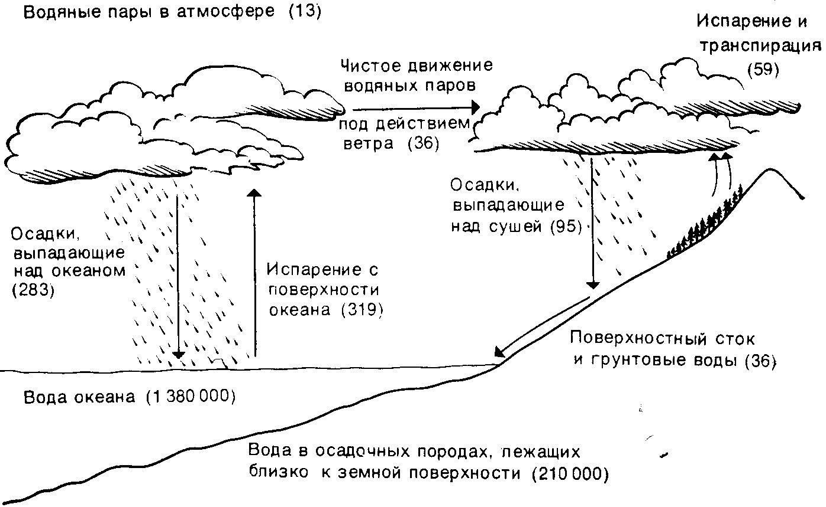

Рис. 33. Круговорот воды и его главные компоненты в глобальном масштабе (Риклефс Р., 1979)

примесей. Таким образом, природа позаботилась о безупречном аппарате для снабжения водой всего живого на Земле.
ЗНАЧЕНИЕ ГИДРОСФЕРЫ. Оно многогранно. Вода играет важную роль в круговороте веществ на Земле. Содержащийся в воздухе водяной пар (наряду с углекислым газом) играет определяющую роль в тепловом балансе планеты, так как он, пропуская большую часть солнечных лучей, в значительной степени задерживает тепловое излучение планеты в мировое пространство. Количества воды во всех фондах и перемещающиеся количества воды (цифры в скобках) выражены в миллиардах миллиардов (10¹⁸) граммов в год.
Вода участвует в формировании климата, погоды. Она, обладая большой теплоемкостью, определяет роль океанов в климатическом отношении. Океаны и моря, накопив запас тепла летом, согревают этим теплом атмосферу Земли. Из тропических широт океанические течения несут тепло в северные моря, смягчая и выравнивая климат планеты. Вода является универсальным растворителем, из всех жидкостей она – наилучший растворитель, в ней растворяются почти все вещества. Вода – великий скульптор, формирующий поверхность планеты. Она активизирует процессы почвообразования и участвует в формировании плодородия почвы. Велико биологическое значение воды. Жизнь на Земле зародилась в водной среде и продолжает быть связана с водой. С участием воды в процессе фотосинтеза происходит образование органического вещества, при этом выделяется кислород (это кислород, который содержался в воде). Он используется при дыхании и является основой для распространенных в природе и важных для обмена веществ окислительных процессов. В водной среде протекает большинство химических реакций, связанных с обменом веществ в организме. Обмен веществ включает в себя как непременный, органически входящий в него процесс – водный обмен. Благодаря этому свойству вода стала носителем жизни. Только в жидкой водной среде совершаются процессы пищеварения и усвоения пищи в желудочно–кишечном тракте, идет синтез «живого» вещества в клетках организма. Вода входит в состав тел живых организмов, всех их органов и тканей. Потеря воды организмом ведет к его гибели. Для человека смертельна потеря воды в пределе 15 – 20%. Физиологическая потребность составляет в среднем 2,5 л воды в сутки. В общем, вода является структурной и функциональной основой жизни.
Вода играет большую роль для человека: это – вид транспорта, источник электрической энергии, разнообразного сырья, в том числе лекарственного сырья. Вода в больших количествах используется в хозяйственно–бытовых и санитарных целях, при этом растет культура человека, растет и расход воды. Если ранее воду брали ведрами из колодцев, колонок, и вода расходовалась экономно (на одного человека приходилось в среднем 20 литров в сутки), то в настоящее время в городах на человека приходится 150 – 200 – 250 литров воды в сутки и более. Очень широко применяется вода в промышленности. В целом, по всем видам водоснабжения город с населением 1 млн. человек потребляет 0,5 млн. м³ воды в сутки. Прогноз, сделанный на 2000 год (Львович М.И., 1974) показывал, что общее количество потребляемой воды значительно увеличится, возрастет и объем сточных вод, достигнув 6000 км³. При этом известно, что сточные воды загрязняют в 10 – 15 раз больше вод, чем сброшено. Для разбавления указанного количества стоков потребуется использовать весь годовой устойчивый речной сток.
ЗАГРЯЗНЕНИЕ ВОДОЕМОВ. Со сточными водами, с поверхностным стоком, стоком с сельскохозяйственных угодий, из атмосферы в водоемы поступают различные загрязнения. Под загрязнением водных ресурсов понимают любые изменения физических, химических и биологических свойств воды в водоемах в связи со сбрасыванием в них жидких, твердых и газообразных веществ, делая воду данных водоемов опасной для использования, нанося ущерб народному хозяйству, здоровью и безопасности населения.
Загрязнение поверхностных и подземных вод можно распределить на такие типы:
механическое – повышение содержания механических примесей, свойственное в основном поверхностным видам загрязнений;
химическое – наличие в воде органических и неорганических веществ токсического и нетоксического действия;
бактериальное и биологическое – наличие в воде разнообразных патогенных микроорганизмов, грибов и водорослей;
радиоактивное – присутствие радиоактивных веществ в поверхностных или подземных водах;
тепловое – выпуск в водоемы подогретых вод тепловых и атомных ЭС.
Основными источниками загрязнения водоемов являются недостаточно очищенные сточные воды промышленных и коммунальных предприятий, крупных животноводческих комплексов, отходы производства при разработке рудных ископаемых; обработке и сплаве лесоматериалов; воды шахт, рудников; сбросы водного и железнодорожного транспорта. Загрязняющие вещества, попадая в природные водоемы, приводят к качественным изменениям воды, которые в основном проявляются в изменении физических свойств воды, в частности, появлении неприятных запахов, привкусов; в изменении химического состава воды, появлении в ней опасных веществ, в наличии плавающих веществ на поверхности и откладывании их на дне водоемов.
Производственные сточные воды загрязнены в основном отходами и сбросами производств. Количественный и качественный состав их разнообразен и зависит от отрасли промышленности, ее технологических процессов. Загрязнения делят на две основные группы: неорганические и органические.
К первой группе относятся сточные воды содовых, сульфатных, азотно–туковых заводов, обогатительных фабрик свинцовых, цинковых, никелевых руд, в которых содержатся кислоты, щелочи, ионы тяжелых металлов и др. Сточные воды этой группы изменяют физические свойства воды. Сточные воды второй группы сбрасывают нефтеперерабатывающие, нефтехимические заводы, предприятия органического синтеза, коксохимические и др. В стоках производств содержатся нефтепродукты, аммиак, альдегиды, смолы, фенолы и другие вещества. Действие сточных вод этой группы заключается главным образом в окислительных процессах, вследствие которых уменьшается содержание в воде кислорода, увеличивается биохимическая потребность в нем, ухудшаются органолептические показатели воды. Кроме того, нефть и нефтепродукты, попадая в водоемы, создают разные формы загрязнения: растворенные или эмульгированные в воде, плавающую на воде нефтяную пленку. Пленка, тормозящая процессы реаэрации, появляется на воде при содержании в 1 л воды всего 0,1 мг нефти. При поступлении в воду нефтепродуктов изменяются запах, вкус, окраска, поверхностное натяжение, вязкость воды, уменьшается количество кислорода, появляются вредные органические вещества, вода приобретает токсические свойства и представляет угрозу не только для человека. 12 г нефти делают непригодной для употребления тонну воды.
Довольно опасным загрязнителем промышленных вод является фенол. Он содержится в сточных водах многих нефтехимических предприятий. При поступлении таких стоков в водоемы нарушается процесс самоочищения, вода приобретает специфический запах карболки. При использование воды, содержащей фтор, может иметь место повреждение зубной эмали, разрушение костей (ПДК по фтору составляет всего 1,5 мг/л).
На жизнь населения водоемов пагубно влияют сточные воды целлюлозно–бумажной промышленности. Окисление древесной массы сопровождается поглощением значительного количества кислорода, что приводит к гибели икры, мальков и взрослых рыб. Волокна и другие нерастворимые вещества загрязняют воду и ухудшают ее физико–химические свойства. В стоках ЦБК после процесса отбеливания целлюлозы появляются хлорорганические соединения. Они могут вызывать пороки развития в твердых тканях, например, скелета и плавников рыб. В окрестностях ЦБК поэтому отмечаются уродливые формы челюстей у рыб, например, щук. Такие особи испытывают затруднения в добывании достаточного для выживания количества пищи. В тех же районах у окуней иногда отсутствуют плавники, которые используются в основном для коротких перемещений, требующих высокой степени точности. В результате затрудняются такие действия, как поимка добычи и оплодотворение выметанной икры.
Серьезные последствия у водных организмов возникают при повышенном содержании в воде металлов. Так, в озерах Балтийского региона, к которому относится и Беларусь, наблюдалось увеличение концентрации ртути в рыбах, отчего они оказывались непригодными для употребления в пищу. Другим следствием увеличения концентрации тяжелых металлов в озерах и реках являются повреждение жабр у рыб. При высокой концентрации алюминия на поверхности жабр отлагаются комплексные соединения металлов, из–за чего нарушается усвоение кислорода из окружающей воды. Более того, алюминий наряду с кадмием, титаном и медью, может захватываться клетками жабр. В сильно загрязненных местах Балтийского моря кадмий вызывает повреждения позвоночника у рыб.
Полихлорированные бифенилы (ПХБ), которые имеют искусственное происхождение и используются в промышленности, могут вызывать различные тяжелые последствия у животных. В Балтийском море обитают три вида тюленей – серый тюлень, кольчатая нерпа и обыкновенный тюлень. Перед второй мировой войной все три вида тюленей были представлены жизнеспособными популяциями. В то время насчитывалось порядка сотни тысяч серых тюленей, сейчас – примерно 1500. Кольчатые нерпы, насчитывающие сейчас примерно 6000 особей в северной части Балтики, воспроизводятся, как и серые тюлени, очень плохо. Дают потомство лишь примерно 30% самок, в жировых тканях которых концентрации ПХБ ниже, чем у остальных самок. Тюлени в Балтийском море находятся на грани исчезновения вследствие серьезных нарушений их воспроизводства, вероятнее всего, из–за ПХБ. У них также обнаружены другие нарушения. Кожа иных животных усеяна гнойниками, как и у людей, отравившихся ПХБ и сходными соединениями; когти часто деформированы; кишечник имеет незаживающие повреждения. Отмечаются патологические изменения в почках и надпочечных железах, а иногда и в скелете (Кильстрем Я.Э., 1997).
Сточные воды, содержащие растительные волокна, животные и растительные жиры, фекальную массу, остатки плодов и овощей, отходы кожевенной промышленности, сахарных и пивоваренных заводов, предприятий мясо–молочной, консервной и кондитерской промышленности, являются причиной органических загрязнений водоемов.
В сточных водах обычно содержится около 60% веществ органического происхождения. К этой же категории органических относятся биологические загрязнения (бактерии, вирусы, грибы, водоросли, гельминты) в коммунально–бытовых, медико–санитарных водах и отходах кожевенных и шерстомойных предприятий.
Неблагоприятно влияют на рыб и их корм – беспозвоночных сплавы древесины. Из гниющей древесины и коры выделяются в воду различные дубильные вещества. Смола и другие экстрактивные продукты разлагаются и поглощают много кислорода, вызывая гибель рыбы, особенно молоди и икры. Кроме того, сплавы сильно засоряют реки, а топляк нередко полностью забивает их дно, лишая рыб нерестилищ и кормовых мест.
Сточные воды атомных электростанций загрязняют водоемы радиоактивными отходами. Радиоактивные вещества концентрируются мельчайшими планктонными микроорганизмами и рыбой, затем по цепи питания передаются другим животным. Установлено, что радиоактивность планктонных обитателей может быть в тысячи раз выше, чем воды, в которой они живут. Сточные воды, имеющие повышенную радиоактивность, подлежат захоронению в подземные бессточные бассейны и специальные резервуары.
Загрязняются реки и при гидроэнергетическом строительстве, а с началом навигационного периода увеличивается загрязнение судами речного флота. Нагретые сточные воды тепловых ЭС и др. производств причиняют «тепловое загрязнение», которое угрожает довольно серьезными последствиями: в нагретой воде меньше насыщение ее кислородом, резко изменяется термический режим, что отрицательно влияет на флору и фауну водоемов, при этом возникают благотворные условия для массового развития в водохранилищах синезеленых водорослей и возникновения так называемого «цветения воды».
В большой степени загрязняют водоемы моющие синтетические средства, широко используемые в быту. Они находят широкое применение также в промышленности и сельском хозяйстве. Содержащиеся в них химические вещества, поступая со сточными водами в реки и озера, оказывают значительное влияние на биологический и физический режим водоемов. В результате снижается способность вод к насыщению кислородом, парализуется деятельность бактерий, минерализующих органические вещества.
В связи с интенсификацией животноводства все более дают о себе знать стоки предприятий данной отрасли сельского хозяйства.
Вызывает серьезное беспокойство загрязнение водоемов пестицидами и минеральными удобрениями, которые попадают с полей вместе с дождевой и талой водой. В результате исследований, например, доказано, что инсектициды, содержащиеся в воде в виде суспензий, растворяются в нефтепродуктах, которыми загрязнены реки и озера. Это взаимодействие приводит к значительному ослаблению окислительных функций водных растений. пестициды способны накапливаться в планктоне, бентосе, рыбе, а по цепочке питания попадать в организм человека, действуя отрицательно как на отдельные органы, так и на организм в целом.
В последнее время большое внимание привлекают такие компоненты, содержащиеся в воде, как аммонийный, нитритный, нитратный азот, которые попадают в водоемы, водотоки разными путями. Обнаружение азота в воде в значительной степени связано с разложением белковосодержащих органических соединений, поступающих в водоемы, водотоки со сточными бытовыми и промышленными водами. Кроме указанного пути возможно поступление азота в водоисточники с атмосферными осадками, поверхностным стоком, при рекреационном использовании водоемов, водотоков. Существенным источником попадания азота в воды являются животноводческие комплексы. Большую опасность для водоемов представляет поверхностный сток с сельскохозяйственных угодий, где используются химические удобрения, так как в их состав часто входит азот. Один из источников поступления его в воды – земли, подвергнутые осушительной мелиорации. Все увеличивающееся применение азотных удобрений, загрязнение окружающей среды азотсодержащими промышленными и бытовыми отходами приводит к возрастанию содержания аммонийного, нитритного, нитратного азота в воде, к загрязнению ими воды.
Вместе с тем установлено, что они могут оказывать отрицательное действие на человека, животных. Большая опасность заключается в том, что нитриты и нитраты способны в организме человека частично превращаться в высококанцерогенные (вызывающие раковые заболевания) нитрозосоединения. Последние обладают также мутагенными и эмбриотоксическими свойствами. Нитриты представляют определенную опасность также потому, что могут вызывать отравление животных. Они способствуют разрушению витамина А в организме животных, снижают активность пищеварительных ферментов, вызывают расстройство желудочно–кишечного тракта. В доброкачественной воде нитритов не должно быть или могут содержаться только их следы. Очень высокие концентрации нитратов в воде действуют на животных токсически, вызывая поражение нервной системы. При употреблении воды, содержащей 50 – 100 мг/л нитратов, повышается уровень метгемоглобина в крови и возникает заболевание метгемоглобинемия. Сами по себе нитраты не обладают выраженным свойством вступать в соединение с гемоглобином крови с образованием метгемоглобина. Образование метгемоглобина наблюдается после восстановления нитратов в нитриты непосредственно в тканях организма или под воздействием микрофлоры желудочно–кишечного тракта. Образовавшийся метгемоглобин не способен переносить кислород, поэтому при значительном его содержании в крови возникает кислородное голодание, когда поступление кислорода к тканям (при снижении его содержания в крови) или способность тканей использовать кислород оказываются ниже, чем их потребность в нем. Вследствие этого в жизненно важных органах развиваются необратимые изменения. Наиболее чувствительны к кислородной недостаточности центральная нервная система, мышца сердца, ткани почек, печени. Метгемоглобин может выделяться с мочой, повреждая почки.
Степень выраженности метгемоглобинемии при поступлении нитратов во внутреннюю среду организма зависит от возраста и дозы нитратов, а также от индивидуальных особенностей организмов. Уровень метгемоглобина при одних и тех же дозах нитратов тем выше, чем меньше возраст организма. Установлена и видовая чувствительность к метгемоглобинообразующему действию нитратов. Чувствительность человека к нитратам превышает чувствительность к ним некоторых животных.
В связи с опасностью, которую представляет минеральный азот, в разных странах нормируется содержание аммонийного, нитритного и нитратного азота в воде. В настоящее время признается необходимость сочетания интересов здравоохранения с общеэкологическими проблемами. Санитарное состояние водоемов удастся сохранить на удовлетворительном уровне только при нормальном протекании в них основных процессов самоочищения. Согласно «Правилам охраны поверхностных вод ...», Перечням предельно–допустимых кон4центраций веществ, ПДК аммонийного азота равна 0,5 мг/л, нитритного азота – 0,08 мг/л, нитратного азота – 40,0 мг/л (рыбохозяйственное водопользование) и не более 45 мг/л (хозяйственно–питьевое и культурно–бытовое водопользование). Всемирная организация здравоохранения (ВОЗ) рекомендует в качестве предельно допустимой концентрации нитратов в воде 22 мг/л для умеренных широт. В ряде стран приняты другие ПДК для нитратов в питьевой воде: в США – 45 мг/л, в Германии – 50 мг/л, в нашей республике – 45 мг/л.
МЕТОДЫ ОЧИСТКИ СТОЧНЫХ ВОД. В водоемах и водотоках происходит естественный процесс самоочищения воды. Пока промышленно–бытовые сбросы были невелики, водоемы и водотоки сами справлялись с ними. В наш индустриальный век, в связи с резким увеличением количества отходов, происходит нарушение процессов самоочищения. Возникает необходимость обезвреживать и очищать сточные воды.
Очистка сточных вод – это обработка сточных вод с целью разрушения или удаления из них вредных веществ. Освобождение сточных вод от загрязнения – сложное производство. В нем, как и в любом другом производстве, имеется сырье (сточные воды) и готовая продукция (очищенная вода). Схема очистки сточных вод дана на рис. 34.

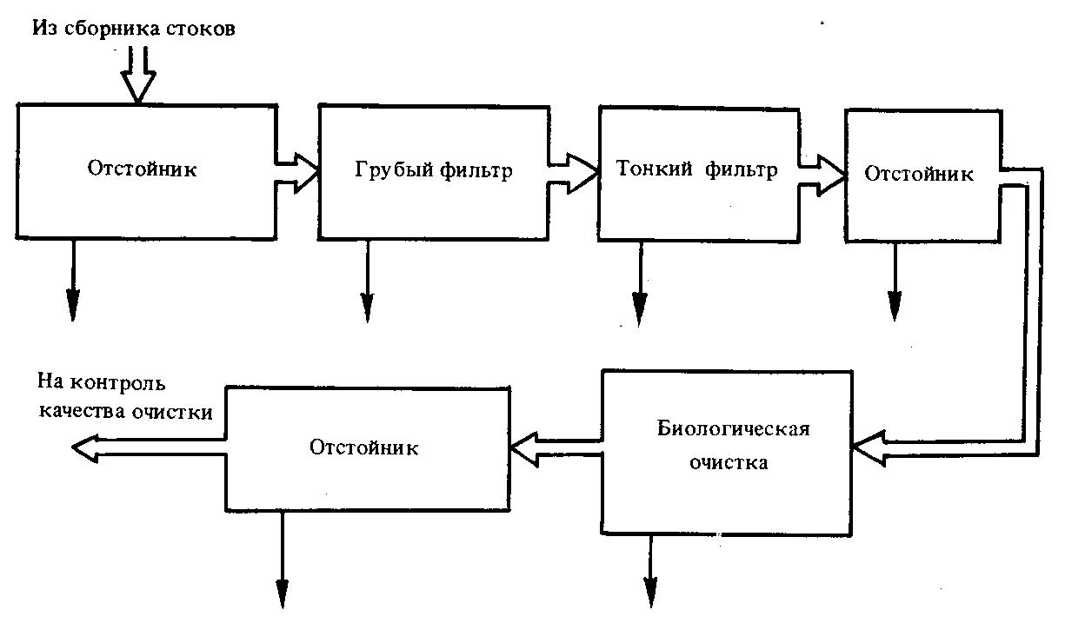

Рис. 34. Вариант принципиальной схемы очистки сточных вод
(Романов В.С., Харитонова Н.З., 1986)

Методы очистки сточных вод можно разделить на механические, химические, физико–химические и биологические, когда же они применяются вместе, то метод очистки и обезвреживания сточных вод называется комбинированным. Применение того или иного метода в каждом конкретном случае определяется характером загрязнения и степенью вредности примесей.
Сущность механического метода состоит в том, что из сточных вод путем отстаивания и фильтрации удаляются механические примеси. Грубодисперсные частицы в зависимости от размеров улавливаются решетками, ситами, песколовками, навозоуловителями различных конструкций, а поверхностные загрязнения – нефтеловушками, бензомаслоуловителями, отстойниками и др. Механическая очистка позволяет выделять из бытовых сточных вод до 60 – 75% нерастворимых примесей, а из промышленных – до 95%, многие из которых, как ценные примеси, используются в производстве.
Химический метод заключается в том, что в сточные воды добавляют различные химические реагенты, которые вступают в реакцию с загрязнителями и осаждают их в виде нерастворимых осадков. Химической очисткой достигается уменьшение количества нерастворимых примесей до 95% и растворимых до 25%.
При физико–химическом методе обработки из сточных вод удаляются тонко дисперсные и растворенные неорганические примеси и разрушаются органические и плохо окисляемые вещества. Чаще всего из физико–химических методов применяется коагуляция, окисление, сорбция, экстракция. Широкое применение находит электролиз. Он заключается в разрушении органических веществ в сточных водах и извлечении металлов, кислот и других неорганических веществ. Электролитическая очистка осуществляется в особых сооружениях – электролизерах. Очистка сточных вод с помощью электролиза эффективна на свинцовых и медных предприятиях, в лакокрасочной промышленности. Загрязненные сточные воды очищают также с помощью ультразвука, озона, ионообменных смол и высокого давления.
Среди методов очистки сточных вод большую роль играет биологический метод, основанный на использовании закономерностей самоочищения водоемов и водотоков. Есть несколько типов биологических устройств по очистке сточных вод: аэротенки, биофильтры, биологические пруды, поля орошения.
В биофильтрах сточные воды пропускаются через слой крупнозернистого материала, покрытого тонкой бактериальной пленкой. Благодаря этой пленке интенсивно протекают процессы окисления. Именно она служит действующим началом в биофильтрах. В биологических прудах в очистке сточных вод принимают участие все организмы, населяющие водоем. Аэротенки – это огромные резервуары из железобетона. Здесь очищающее начало – активный ил из бактерий и микроскопических животных. Эти организмы бурно развиваются в аэротенках, чему способствуют органические вещества сточных вод и избыток кислорода, поступающего в сооружение с потоком подаваемого воздуха. Бактерии склеиваются в хлопья и выделяют ферменты, минерализующие органические загрязнения. Ил с хлопьями быстро оседает, отделяясь от очищенной воды. Амебы, жгутиковые, инфузориии, коловратки поедая бактерии, не слипающиеся в хлопья, способствуют самоочищению воды.
Сточные воды перед биологической очисткой подвергаются механической, а после нее – обеззараживанию путем хлорирования жидким хлором или хлорной известью. Для этой цели используют также другие физико–химические приемы (ультразвук, электролиз, озонирование).
Биологический метод дает хорошие результаты при очистке коммунально–бытовых стоков. Он применяется и при очистке отходов предприятий нефтеперерабатывающей, целлюлозно–бумажной промышленности, производстве искусственного волокна.
ОХРАНА И РАЦИОНАЛЬНОЕ ИСПОЛЬЗОВАНИЕ ВОДНЫХ РЕСУРСОВ. Защита водных ресурсов и их рациональное использование – одна из наиболее важных проблем, требующих безотлагательного решения. Одним из основных направлений работы по охране водных ресурсов является переход на замкнутые (бессточные) циклы водоснабжения, где очищенные сточные воды не сбрасываются, а многократно используются в технологических процессах. Замкнутые циклы промышленного водоснабжения дают возможность полностью ликвидировать сбрасывание сточных вод в поверхностные водоемы. В промышленности актуальным становится более широкое внедрение малоотходных и безотходных технологических процессов, дающих наибольший экологический эффект.
Значительно уменьшить загрязненность воды, сбрасываемой предприятиями, можно путем выделения из сточных вод ценных примесей. Необходимыми являются разработка и внедрение новейшего оборудования, использующего минимальное количество воды для охлаждения, так как большое количество воды на предприятиях расходуется для этих целей. Переход от водяного охлаждения к воздушному позволит сократить на 70 – 90 % расходы воды в разных отраслях промышленности. Существенное влияние на повышение водооборота может оказать внедрение высокоэффективных методов очистки сточных вод, в частности физико–химических.
На реализацию комплекса мер по охране водных ресурсов от загрязнения и истощения в развитых странах выделяются ассигнования, достигающие 2 – 4 % национального дохода.
Для проведения сравнения качества вод и определения динамики их изменения в практической деятельности используются единые критерии оценок, а именно, по величинам индекса загрязнения воды (ИЗВ). Он рассчитывается по формуле:

Σ С/ПДК
ИЗВ = –––––––– , где
6

6 – строго лимитируемое количество показателей, используемых для расчета, включая растворенный кислород, БПК₅ – биохимическое потребление кислорода (количество кислорода, израсходованное в течение 5 суток на аэробное биохимическое разложение органических веществ, содержащихся в исследуемой воде), азот аммонийный, нитритный, нефтепродукты, фенолы; С – концентрация загрязнителей, мг/л. Величины ИЗВ приведены в таблице 4.
В общем, охрана и рациональное использование водных ресурсов – это одно из звеньев комплексной мировой проблемы охраны природы.

Таблица 4
Критерии определения класса загрязненности воды

Классы загрязненности воды | Текстовое описание | Величина ИЗВ
I | Очень чистая вода | Менее 1.00
II | Чистая | 1.00–1.50
III | Умеренно загрязненная | 1.51–2.50
IV | Загрязненная | 2.51–3.50
V | Грязная | 3.51–4.00
VI | Очень грязная | Более 4,00

Примечание: таблица приводится из «Окружающая среда и природные ресурсы Республики Беларусь», Статистический сборник. 1998.

ЭКОЛОГИЯ ПОЧВЫ

Почва как среда жизни, состав и свойства почв,
почвообитающие животные и почвенные биоценозы,
эрозия, заболачиваемость почвы, охрана почвы

Почва как среда жизни, состав и свойства почв. В биокосные системы, учение о которых было сформулировано В. И. Вернадским (1960), входят тела, состоящие одновременно из живого и косного вещества: почва, кора выветривания, поверхностные воды и океан в целом. А.И. Перельман (1977), развивая учение В.И. Вернадского о биокосных системах, последние разделяет на четыре уровня: к низшему уровню биокосных систем относятся почвы, илы, кора выветривания, водоносные горизонты, к более высокому – ландшафты, к еще более высокому – артезианские бассейны, моря и океаны, и к самому высокому – биосфера в целом. Познание таких сложных естественных тел играет огромную роль, так как в них можно изучать самый процесс влияния жизни на косную природу и, наоборот, влияние неживой природы на живые организмы.
С появлением жизни на Земле первыми почвами были, по–видимому, субаквальные почвы древних водоемов и примитивные почвы суши, формировавшиеся под влиянием бактериоподобных микроорганизмов и бактерий, которым принадлежал мир на протяжении большей части исторического времени становления и эволюции жизни. В археозое и раннем палеозое почвы оставались маломощными и слаборазвитыми. В девонский период после возникновения высших растений и выхода их на сушу начался развитый почвообразовательный процесс с образованием полнопрофильных почв. С того времени жизнь растений и животных, образование почвенного покрова, круговорот воды, элементов питания проходили совместно. Почвенный покров стал обязательным и незаменимым компонентом биосферы Земли. Распределение земельных ресурсов на планете и основных типов почв на поверхности суши представлено на рисунках 35, 36.
Почва рассматривается как сложная система с бесконечно большим разнообразием внутренних и внешних функциональных связей. По Б.Г. Розанову (1975): “Почва – это сложная полифункциональная открытая четырехфазная структурная система в поверхностной части коры выветривания горных пород, являющаяся комплексной функцией горной породы, организмов, климата, рельефа и времени и обладающая плодородием”. Почва как любой растительный и животный организм, вечно живет и изменяется, то развиваясь, то разрушаясь, то прогрессируя, то регрессируя. Без живой фазы формирование и развитие почвы немыслимо. В этом плане интересна мысль В.И. Вернадского (1960) об эволюции организма: “Организм в среде – не случайный гость: он часть ее сложной закономерной организованности. И частью той же организованности является его эволюция”.
В эволюции почв одним из факторов, установленных еще В.В. Докучаевым, являются живые организмы: начиная с микробов, лишайников, мхов и кончая высшими растениями и почвенными животными. А.А. Роде (1947), рассматривая возможные пути эволюции почв, определил ее движущие силы. Среди них главное место он отводил филогенезу растений и других организмов. Именно эволюция биоты является самым существенным фактором изменения почвы.
Без биоты нет почвы, также как немыслима жизнь в почве без воды. Живые организмы заселяют твердую, жидкую и газообразную фазы почвы, представляющие гетерогенную, полидисперсную иерархически–структурную систему с большим разнообразием механизмов гомеостаза.
Почвам свойственны специфические физические, физико–химические и биологические свойства. Почвы или почвенные профили, как неизбежный результат дифференциации процессов функционирования наземных экосистем, представляют собой вертикальную совокупность почвенных горизонтов. Совокупность одинаковых профилей составляет почвенный индивид, или педон. А объем почвы, состоящий из разных профилей, закономерно сменяющих друг друга, называют тессерой. Совокупность педонов и тессер составляет элементарный почвенный ареал – неделимую единицу в географии почв. Из множества почвенных ареалов образуется почвенный покров, или педосфера, имеющая свою структуру.

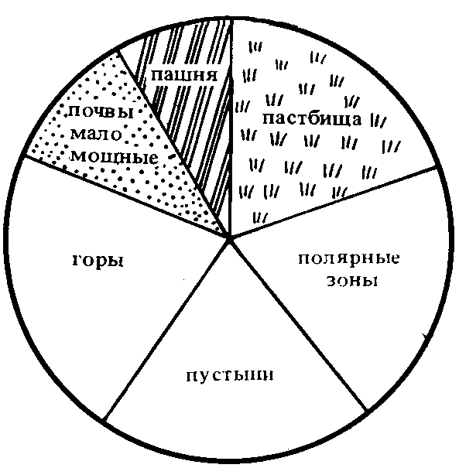

Рис. 35. Распределение земельных ресурсов на планете
(Романов В.С., Харитонова Н.З., 1986)

Рис. 36. Распределение основных типов почв на поверхности суши
(В.А. Вронский, 1997)
Почвенные индивиды, в зависимости от условий их происхождения, отличаются составом, обладают различными свойствами.
1.Твердая фаза почвы образует структурную основу почвенного индивида, которая всегда удерживает в себе то или иное количество воды и воздуха. Почвенные частицы – минеральные, органические и органо–минеральные, взаимодействуя между собой, образуют микроагрегаты первого, второго, третьего и т.д. порядков. Микроагрегаты, в свою очередь, слипаясь друг с другом, образуют макроструктурные агрегаты. Взаимодействие последних создает структуру почвенных горизонтов и почвенного тела в целом.На поверхности почвенных частиц сосредоточены основные запасы питательных веществ, их концентрации здесь значительно выше, чем в почвенном растворе. Большая часть микроорганизмов также удерживается на поверхности почвенных частиц или внутри структурных агрегатов.
По соотношению содержания физической глины (частицы размером меньше 0,01 мм) и физического песка (частицы размером больше 0,01 мм) почвы разделяются на песчаные, супесчаные, суглинистые и глинистые. В зависимости от гранулометрического и структурного состава, количества гумуса и других показателей весьма различна порозность (скважность) почв. Она колеблется в широких пределах – от 20 до 70% и более. Общая порозность даже одной и той же величины может складываться из пор самых различных размеров и форм. По размеру преобладающих пор (диаметр пор, мм) почвы характеризуются как мелкопористые (< 1 мм), пористые (1 – 3 мм), губчатые (3 – 5 мм), кавернозные (5 – 10 мм), ячеистые (>10 мм). Имеются тонкие поры, микропоры диаметром в несколько микрон и даже миллимикрон. В зависимости от числа пор на 1см² отмечается их обилие в почве: 1) единичное, 2) малое, 3) умеренное, 4) большое, 5) очень большое. Существует большое разнообразие пор и по геометрическим признакам: трещины, нерегулярные, камерные, пузырьковые. От размеров и формы пор в сильной степени зависят водные, воздушные, тепловые и биологические свойства почвы.
2. Поровое пространство почвы заполняется полностью или частично водой, которая называется почвенной влагой или жидкой фазой. Выделяют следующие формы почвенной влаги – прочносвязанную, рыхлосвязанную, капиллярную, гравитационную. Почвенная влага всегда содержит в растворенном состоянии органические и минеральные вещества. Поэтому некоторые исследователи ее называют почвенным раствором. В почвенном растворе обычно находятся катионы Ca²⁺, Mg²⁺, K⁺, NH₄ ⁺, Na ⁺, анионы – SO₄^{2–}, NO₃–, Cl–. Состав почвенных растворов колеблется в очень широких пределах. В незасоленных почвах содержание легкорастворимых солей не превышает 0,25 – 0,30%, а в солонцах и солончаках на разных глубинах достигает 1% и более. Солончаки содержат соли по всему профилю почвы. В солонцах вредные соли содержатся в нижнем солевом горизонте, а верхний отмыт от солей. Основными солями, засаливающими почвы, являются хлоридные соли NaCl, MgCl₂ и сернокислые соли Na₂SO₄ и MgSO₄. Перечень ядовитых и неядовитых солей и классификация засоленности почв приведены в таблицах 5, 6.
Наиболее ядовитым для растений является углекислый натрий:

Na₂CO₃ + HOH = NaHCO₃ + NaOH
2Na⁺ + CO₃^{–2} + HOH = Na⁺ + HCO₃– + Na⁺ + OH–
CO₃– + HOH = HCO₃– + OH–
NaHCO₃ + HOH = NaOH + CO₂↑ + H₂O
Na⁺ + HCO₃– + HOH = Na⁺ + OH– + CO₂↑+ H₂O
HCO₃– + HOH = CO₂↑ + H₂O + OH–

Таблица 5
Химический состав и степень ядовитости солей, содержащихся в почве

№№  п/п | Ядовитые соли |  | Неядовитые соли
 | Химический состав солей | Степень ядовитости
1. | Na₂SO₄ | 1 | MgCO₃
2. | NaHCO₃ | 3 | CaCO₃
3. | MgSO₄ | 3 – 5 | Ca(HCO₃)₂
4. | MgCl₂ | 3 – 5 | CaSO₄
5. | NaCl | 5 – 6
6. | Na₂CO₃ | 10

Примечание: таблица приводится по И.С. Кадричеву, 1989.

Таблица 6
Классификация засоленности почв

№№  п/п | Степень засоления | Содержание солей  (в г на 100 г почвы)
1. | Незасоленные | меньше 0,20
2. | Очень слабо засоленные | 0,20 – 0,25
3. | Слабо засоленные | 0,25 – 0,50
4. | Средне засоленные | 0,50 – 0,70
5. | Сильно засоленные (солончаки) | 0,70 – 1,0 и более

Примечание: таблица приводится по А.А. Роде, 1955; И.С. Кадричеву, 1989.

Мерами борьбы с засолением почв являются: промывка почв в зимнее время; создание солеустойчивых сортов, закаливание предпосевного материала в солевых растворах. На хлоридных почвах закаливание производят следующим образом: набухшие семена сахарной свеклы, хлопчатника, пшеницы выдерживают 1 час в 3% растворе NaCl . После этого семена промывают 1,5 часа водой, чтобы восстановить тургор и отмыть их от избытка соли. На сульфатных почвах сухие семена в течение 24 часов выдерживают в 0,2% растворе MgSO₄, не промывают и высушивают.
Засоленные почвы вызывают повреждения (таблица 7), а в ряде случаев и гибель культурных растений. Но растения обладают способностью приспосабливаться к засолению почв. На средне– и слабозасоленной почве могут развиваться относительно более солеустойчивые культуры. К таким культурам можно отнести сахарную свеклу, подсолнечник, хлопчатник. Твердая пшеница особенно чувствительна к засолению.

Таблица 7
Действие хлоридного и сульфатного засоления на растения

№№  п/п | Хлоридное засоление | Сульфатное засоление
1. | Снижение интенсивности дыхания и активности ферментов | Увеличение интенсивности дыхания и активности ферментов
2. | Увеличение гидрофильности коллоидов цитоплазмы | Уменьшение гидрофильности коллоидов цитоплазмы
3. | Приобретение суккулентности | Приобретение ксероморфности
4. | Увеличение площади клеток | Уменьшение площади клеток
5. | Уменьшение числа устьиц | Увеличение числа устьиц

Примечание: таблица приводится по П.А. Генкелю, 1975.

При внезапном засолении почвы в фазе цветения растения и в молодом возрасте нарушается рост, фотосинтез, дыхание, работа ферментов, клетки переполняются крахмалом, накапливаются азотистые вещества, которые растения не может использовать на процессы роста. Накапливаются NH₃ и путресцин.
Солеустойчивые растения засоленных почв получили название галофитов (от греческих слов галос – соль и фитон – растение). В зависимости от количественного и качественного состава солей величины рН в почвах колеблются от 3 до 11 единиц.
В почвенном растворе осуществляются важнейшие физико–химические реакции. Почвенный раствор является основным источником питания для растений, микроорганизмы также из него черпают необходимые им вещества.
3.Свободная от воды часть порового пространства заполняется воздухом, отличающимся по составу от атмосферного.
Состав почвенного воздуха определяется биохимическими процессами, протекающими в почве и обменом с атмосферой. Для почвенного воздуха характерно большее содержание диоксида углерода (СО₂), чем в атмосфере. Если в атмосферном воздухе углекислый газ составляет 0,03%, то в почвенном – 0,3 – 3,0%. Содержание кислорода колеблется от 0 до 20%. Газообмен в почве происходит вследствие процессов жизнедеятельности микроорганизмов, дыхания корней и почвенной фауны. На изменение концентрации газов в почвенном воздухе существенное влияние оказывают также температура, скорость ветра, свойства самих почв.
Кроме твердой, жидкой и газообразной фаз и их свойств на жизнь и развитие почвообитающих организмов и корней растений существенное влияние оказывает температура почвы. Для каждого организма выделяются зоны, которые зависят от влажности и других факторов. Например, среди микроорганизмов, по отношению их к температуре, выделяются мезофильные, термофильные, психрофильные и термотолерантные группировки. Беспозвоночные животные также реагируют на температурные условия и в соответствии с этим определены их жизненные формы.
Специфика почвы как среды жизни состоит в том, что она, в отличие от атмосферы, гидросферы, биоты, не обладает подвижностью, циркуляционностью, турбулентностью. Почва является самым устойчивым и инерционным компонентом биосферных экосистем суши и в то же время самым динамичным компонентом ее твердофазных геологических систем.
Для формирования состава и свойств почв требуются разные периоды времени. Так, для образования маломощных гумусовых горизонтов достаточно времени, исчисляемого десятками и сотнями лет, а для минеральных горизонтов – тысячами и сотнями тысяч лет.
В зависимости от изменения среды свойства почв также изменяются в широком диапазоне времени. Минералогический и гранулометрический состав более устойчив к изменениям, тогда как водный, воздушный, тепловой, пищевой режимы, окислительно–восстановительный потенциал и рН подвергаются сезонным и суточным колебаниям. Таким образом, для почвы, как среды жизни, характерно единство постоянства и динамичности ее состава и свойств. Кроме того, специфическим качеством почвы является ее плодородие, обеспечивающее жизнь и воспроизводство всех живых наземных организмов. Последние не могут существовать и развиваться без организмов, населяющих почву.
почвообитающие животные и почвенные биоценозы. Жизненные формы организмов, населяющих почву, являются единицами экологической классификации живых организмов. При всей разночтимости понятия “жизненная форма”, большинство авторов сходится на том, что это группа организмов, обладающих однотипными специфическими приспособлениями, которые возникают зависимо или независимо у представителей разных систематических групп мелкого и среднего ранга под влиянием аналогичного естественного отбора.
При построении конкретной системы жизненных форм всегда приходится решать несколько крупных проблем. Первая проблема – это пределы единиц системы. Жизненные формы целесообразно выделять только среди представителей одной таксономической группы с единым планом строения. Эту точку зрения разделяет большинство отечественных зоологов. По этому принципу разработаны системы жизненных форм некоторых насекомых – жужелиц, ногохвосток и др., а также панцирных клещей.
При создании системы жизненных форм одной из преобладающих групп животных в почве – насекомых с полным превращением возникает вторая проблема – разные стадии их онтогенеза проходят в разных средах обитания.
Третья проблема связана с выделением классификационных критериев.
В основу выделения жизненных форм кладут: типы питания, типы передвижения, характеров поведения, занимаемый биоценотический ярус, место размножения, особенности цикла развития и т.д. Очень большое внимание уделяется морфологическим критериям.
Животные, связанные с почвой, принадлежат к 10 типам: от простейших до хордовых. Поэтому выделение жизненных форм по названным критериям для всего комплекса почвообитающих животных практически невозможно. По степени связи с почвой населяющие ее животные не однородны. В связи с этим предлагались различные классификации почвообитающих организмов. Выделяют прежде всего 3 группы почвообитающих животных.
1)Геобионты – постоянные обитатели почвы. Сюда относятся дождевые черви, многоножки, ногохвостки и др.
2) Геофилы – животные, обитающие в почве только в одной из фаз своего развития, т. е. живущие в почве лишь на протяжении части жизненного цикла (личинки хрущей, щелкунов, чернотелок и др.)
3)Геоксены – временно населяющие почву (например, вредная черепашка и ряд других насекомых укрываются в почве на зимовку) или, когда отдельные стадии насекомого находятся в почве в состоянии диапаузы (куколки бабочек и др.).
Рассмотренная классификация не отражает роли почвенных организмов в круговороте веществ в почве и почвообразовательном процессе. В связи с этим почвенное население можно разделить на две группы: активных и пассивных обитателей почвы.
Активные почвообитатели активно передвигаются и питаются в почве, т. е. ускоряют круговорот веществ в ней. Сюда относятся все геобионты, некоторые из геофилов. Например, из насекомых все те насекомые, которые живут в почве в фазе личинки или имаго (жуки: хрущи, щелкуны, стафилиниды, жужелицы).
Пассивные почвообитатели связаны с почвой неподвижными фазами развития (у саранчевых в почве – яйца; у ряда чешуекрылых – куколка) или в период диапаузы. У геобионтов и геофилов имеется ряд специфических адаптаций к почвенной среде.
Общебиологические адаптации выражаются в особом ритме жизненных циклов, сроках размножения, миграциях и таксисах. Наблюдаются также адаптации морфологические: большая удлиненность, либо расчлененность тела, роющие конечности, уменьшение размеров, редукция органов.
Анатомические адаптации – строение кутикулы, органов дыхания и выделения. Почвообитающие животные представлены размерными группами от 0,02 мм до 10 см и более.
Для удобства рассмотрения взаимодействия животных со средой их делят на следующие размерные группы: 1) нанофауна (0,02 – 0,1 мм), к которой относятся простейшие, некоторые черви (коловратки, нематоды), клещи; 2) микрофауна (0,16 – 1,28 мм), включающая коловраток, нематод, клещей, ногохвосток и др.; 3) мезофауна (1,3 – 10,2 мм), представленная частью пауков, клещей, ногохвосток, нематод. Большую часть ее составляют многоножки, энхитреиды, насекомые, мокрицы, моллюски; 4) макрофауна – часть многоножек, моллюсков, земляные черви, насекомоядные и грызуны (из позвоночных животных).
Мелкие животные, имеющие микроскопические размеры, составляют основу нано– и микрофауны. Это, главным образом, одноклеточные животные, которые живут большей частью в водной фазе почвы, в пленках и капиллярах и по сути являются гидробионтами.
Для представителей мезофауны почва выступает как система влажных камер и пещер. Для их жизни в почве важны такие свойства субстрата, как порозность, распределение мертвых остатков и гумуса.
Для представителей макрофауны плотность сложения субстрата имеет основное значение. Передвигаясь в почвенной толще они вызывают, в отличии от других размерных групп животных, резкое перемещение не отдельных частиц почвы, а целых слоев, нарушая естественное ее сложение.
В жизни почвообитающих животных важную роль играют физические и химические свойства почвы. Среди физических свойств особое значение имеют: механический состав, структура, плотность, влажность, температура, аэрация почвы. Так, известны комплексы животных пескожилов – псаммобионтов (личинки муравьиного льва, мраморный хрущ и др.). Другие животные заселяют преимущественно плотные целинные или залежные земли (жук–кравчик, полевые усачи).
Колебания влажности почвы вызывают вертикальное перемещение животных в почве, что хорошо прослежено на проволочниках (личинки жуков–щелкунов). При высыхании почвы они спускаются в нижние ее горизонты до одного метра, а при повышении влажности держатся в верхних горизонтах. Вертикальные миграции наблюдаются и под воздействием термического фактора (весной подъем в поверхностный горизонт, летом – уход несколько глубже, зимой – на большие глубины).
Галофилы (солелюбы) в почве представлены сравнительно бедно, в засушливых районах. Различно отношение животных и к концентрации водородных ионов. Важное значение для почвенных животных имеет содержание органических веществ в почве.
Почвенные животные представлены 4 трофическими группами: фитофагами, зоофагами, некрофагами и сапрофагами. Существует корреляция между количеством опада растений, их корней и количеством животных в почвенном профиле.
Обычно зоны максимального распространения корней растений и численность животных совпадают. В лесах, где основная масса мертвого органического вещества сосредоточена на поверхности почвы, численность животных наибольшая в самой верхней части профиля. В почвах степей основная часть органического вещества сосредоточена в гумусовом горизонте в виде корней травянистых растений. И животные здесь представлены, главным образом, не подстилочными формами, а живущими в гумусовом горизонте. Таким образом, в лесных ландшафтах процессы трансформации органических веществ растений протекают на поверхности почвы, а в травянистых – они опускаются на глубину. Животные являются важными агентами формирования почвенного профиля. Они играют большую роль в перераспределении не только растительных остатков, но и минеральных солей. Вынося на поверхность почву из глубоких слоев, они меняют химический состав почвенных горизонтов. Так, суслики выносят в год 1,5 т/га почвы. Мокрицы в лессовых пустынях достигают высокой численности (до 800 тыс. на 1 га). Норки они делают на глубину 40 – 50 см. За лето на 1 га они выносят на поверхность 0,5 т почвы и оставляют вместе с ней до 1 т экскрементов.
В целом, животные являются важными компонентами в превращении органических веществ в почве.
В биологическом круговороте органическое вещество частично отчуждается животными, входящими в группу потребителей–консументов. Но основными разлагателями его являются редуценты – многочисленные организмы с осмотрофным типом питания (грибы и бактерии). Первичными продуцентами органических веществ являются организмы–эукариоты, от одноклеточных водорослей до высших растений, и прокариоты (синезеленые водоросли или, цианобактерии). Они имеют совершенно другие жизненные формы, в отличие от выше рассмотренных почвенных животных. Растения одновременно развиваются в двух средах жизни: наземные органы в воздушной, а корни – в почве, что не свойственно ни одному виду микроорганизмов и животных.
Корневые системы растений сосредоточены, в основном, в верхней части почвенного профиля, где имеются благоприятные условия для их развития. В свою очередь, они сами оказывают влияние на физические и химические свойства почв, способствуя их улучшению, на биологическую активность среды. Благодаря корневым системам происходит аккумуляция органического вещества, разложение минералов, снабжение почвенных микроорганизмов элементами питания. На корнях бобовых растений живут клубеньковые бактерии, фиксирующие азот атмосферы.
Почвам свойственны специфические биоценозы. Специфические условия в различных почвах благоприятствуют развитию определенных групп и видов микроорганизмов и животных, совокупность которых составляет особые педобиоценозы. В настоящее время все почвенное микронаселение разделяется на 4 группировки – 1) зимогенную, 2) автохтонную, 3) олиготрофную и 4) автотрофную. Зимогенная микрофлора почвы разлагает свежие органические остатки; автохтонная, обладающая более мощным ферментативным аппаратом, перерабатывает сложные перегнойные вещества; олиготрофная группировка завершает минерализацию органических веществ, а автотрофы трансформируют минеральные соединения почвы.
Состав микробоценозов в разных почвах не одинаков. Соотношение и численность микроорганизмов зависит от количества и темпов разложения органических остатков. Быстроту распада органического вещества и передвижения получаемых при этом соединений определяют почвенно–климатические условия. В силу этого наблюдения широтная зональность и вертикальная поясность ценозов почвенных микроорганизмов и в целом биоценозов. Микробное население почв численно возрастает по мере движения от севера к югу. В биоценозах тундровых, альпийских и субальпийских почв незначительное распространение имеют бациллы и актиномицеты, а преобладающими организмами являются неспороносные бактерии и грибы. Животный мир чрезвычайно беден. Здесь нет геофилов (многоножек–кивсяков, хищных многоножек). Почвенные животные, приспособившиеся к условиям холодного климата, как, например, личинки мух, комаров–долгоножек и энхитреиды, размножаются в больших количествах.
Малочисленность многих групп животных и микроорганизмов, перерабатывающих растительный опад, приводит к накоплению мертвых растительных остатков, образованию торфа и грубого гумуса. Основной средой обитания почвенных организмов оказывается самый верхний слой тундровых почв и мохово–лишайниковая дернина. В луговых (альпийских и субальпийских) почвах жизненная зона проникает глубже.
В таёжной зоне биологическая активность увеличивается от подзолистых к дерново–подзолистым и серым лесным почвам. Из большого разнообразия микроорганизмов в лесных почвах доминируют грибы. Последние в комплексе с микроорганизмами–гетеротрофами оказывают существенное влияние на ход почвообразовательного процесса. В процессах разложения лесного опада наряду с грибами большое участие принимают подстилочные беспозвоночные – сапрофаги: кивсяки, мокрицы, дождевые черви. В биоценозах лесных почв (особенно почв хвойных лесов) наибольшая численность панцирных клещей–орбатид, которые, выедая хвоинки изнутри, увеличивают поверхность опада в 10 тыс. раз. В результате этого опад делается более доступным для разложение микроорганизмами.
В черноземах и каштановых почвах, развивающихся под степной растительностью с преобладанием подземной массы над надземной, микробиологическая деятельность в значительной мере зависит от влаги. Активность микроорганизмов наиболее высока в начале вегетационного периода при достаточном количестве воды и тепла.
В биоценозах степных почв существенно возрастает роль бацилл и актиномицетов. При этом следует отметить, что в почвах разных природных зон существенно меняется их видовой состав. Так, в почвах северных районов распространены виды бацилл, ассимилирующие лишь органический азот, а в южных почвах с энергичной нитрификацией, бациллы представлены видами, хорошо усваивающими минеральный азот.
Животный мир в степных почвах, по сравнению с лесными, значительно беднее. Отличается и состав населения, так как в степи меньше обитателей подстилки, меньше форм, питающихся разлагающимися растительными остатками. Однако в степи обитает больше представителей фитофагов – личинок хрущей, щелкунов, чернотелок. Биомасса одних лишь личинок хрущей достигает 10 г/м², тогда как общая биомасса почвенных животных равна 20 – 30 г, из которых 20 – 50% приходится на долю дождевых червей. Дождевые черви проникают на большую глубину. Количество панцирных клещей в почвах степного типа почвообразования на порядок ниже, чем в лесных почвах. В степях велика роль муравьев в преобразовании почв. Они существенно изменяют химические свойства почв.
В зоне пустынь и полупустынь, где формируются сероземы, такыры, серо–бурые пустынные почвы, общая зоомасса низка. Здесь совершенно нет кивсяков, мокриц, подстилочного комплекса, дождевых червей. Последние встречаются только в орошаемых и пойменных почвах. Для пустынь и полупустынь характерно распространение таких почвенных животных, как муравьи, скорпионы, термиты и др. Беспозвоночные обитают исключительно в глубоких горизонтах почвы, где сохраняется высокая влажность воздуха и стабильность температуры.
Микрофлора почв пустынной зоны приурочена к поверхностным горизонтам. В составе микроорганизмов преобладают бактерии и актиномицеты.
Из выше рассмотренного видно, что природным зонам, и, в частности, почвенным типам свойственны соответствующие биоценозы. Приспособленность микробного населения и почвообитающих животных к определенным условиям дает возможность полнее судить о почвообразовательном процессе, свойствах и особенностях почв как среды жизни.
Рассмотренные выше в общих чертах биоценозы с почвами слагают почвенные экосистемы. В отличие от водных и наземных экосистем, они представляют более сложные и менее изученные образования. Неживая их часть изучена более полно, чем биотические сообщества (биоценозы). Состав и свойства биотических сообществ определяются взаимодействием и взаимоотношениями между его членами и между сообществом и биотопом. Существуют разнообразные связи между членами биотического сообщества, но основными из них являются трофические, на основе которых возникают ассоциации разных организмов: симбиоз, протокооперация, мутуализм, паразитизм и др.
Почвенные животные, микроорганизмы, корни растений распространены во всех почвах, но при этом наблюдается определенная приуроченность их к горизонтам, составляющим почвенный индивид. Однако основная часть биотических сообществ сосредоточена в верхних горизонтах. Учитывая состав, свойства и режим почв, а также особенности состава и жизнедеятельности внутрипочвенных биоценозов, можно выделить следующие почвенные экосистемы:
1) подстилочно–дерновинную, которая слагается из неразложившегося растительного опада, ветоши, корней живых и мертвых растений и немногочисленной фауны беспозвоночных, а также целлюлозоразрушающих микроорганизмов;
2) гумусово–аккумулятивную, в которой происходит накопление гумусовых веществ, где основная роль принадлежит автохтонной микрофлоре;
3) элювиально–гумусовую, характерной чертой которой является вынос продуктов разрушения минеральных и органических веществ, а количество живого населения в ней резко уменьшается;
4) иллювиальную, в которой сосредоточены вещества, привнесенные из верхних слоев почвы и образованные на месте в результате физико–химических и биологических процессов. Характеризуется высокой плотностью, частым недостатком воздуха. Количественный состав почвенных животных и микронаселения весьма беден;
5) галофитно–аккумулятивную, которая может находиться как в нижних , так и в верхних частях почвы в зависимости от природно–климатических условий. Имеет место в почвах засоленного ряда, где происходит накопление солей и проявляется соответствующее этой среде развитие живых организмов;
6) почвенно–грунтовую, которая характеризуется самыми разнообразными по составу, свойствам и происхождению биотопами и бедным животным и микробным миром.
Почвенные экосистемы, выделяемые внутри почвенного индивида, решающим образом влияют на физиологию и образ жизни животных. Считается , что у почвенных животных были водные предки. Свойства почвы сделали ее экологически и исторически промежуточной средой обитания, через которую, по–видимому, осуществился переход живых существ от водного образа жизни к наземному, т. е. воздушному.
Следовательно, почва явилась как бы “мостом”, по которому жизнь смогла перейти из водной стихии в воздушную и завоевала последнюю.
Эрозия почв. Эрозия почв – это совокупность процессов разрушения почвенного слоя и перемещения продуктов этого разрушения, возникающих под влиянием текучей воды и ветра. Интенсивность эрозии может быть весьма различной в зависимости от разных условий. К числу этих условий относятся климат , особенно количество и распределение осадков (чем их больше и чем больше их интенсивность, тем сильнее будет и эрозия); связность почв и рыхлых горных пород, от которой зависит их податливость смыву и размыву; водопроницаемость почв и горных пород (чем она больше, тем более слабой будет эрозия); угол наклона поверхности (чем он больше, тем сильнее будут идти эрозионные процессы).
Наконец, самым, пожалуй, важным фактором является растительный покров. Чем он лучше развит, тем слабее выражена эрозия, и наоборот. Это объясняется, во–первых, тем, что корни растений связывают, скрепляют почвенные частицы; во–вторых, растительный покров задерживает часть осадков, заставляя их испаряться обратно в атмосферу, и вместе с тем ослабляет живую силу дождевых капель, тем самым уменьшая их разрушающее действие на почву; в–третьих, под естественным растительным покровом, особенно под лесом, как мы знаем, значительно выше водопроницаемость и значительно меньше промерзаемость почв. Оба эти условия влекут за собой понижение поверхностного стока, вплоть до полного его исчезновения, а с исчезновением поверхностного стока прекращается и эрозия.
Важную роль играет лесная подстилка, полностью погашающая живую силу дождевых капель и резко снижающая скорость воды, стекающей поверхностным стоком. На площадях с хорошо развитым растительным покровом, особенно лесным, эрозии почти не наблюдается. Картина резко меняется, как только естественный растительный покров подвергается порче или уничтожению – в результате вырубки, неумеренного выпаса скота, распашки и т. д.
Таким образом, ускоренная эрозия представляет собой почворазрушительный процесс в противоположность почвообразовательному процессу, идущему под ненарушенным растительным покровом. Факторами, вызывающими ускоренную почвенную эрозию, являются различные природные явления, резко усиленные неправильным хозяйственным воздействием человека на природу.
Непосредственным результатом почвенной эрозии является резкое снижение продуктивности эродированной площади. Это снижение зависит от большой потери питательных веществ, особенно форм, усвояемых растениями, которые содержатся в верхних горизонтах почвы, главным образом в гумусовом горизонте. Важно подчеркнуть потерю соединений азота, которые почти целиком находятся в гумусовом горизонте, практически отсутствуя в материнской породе. Существенным отрицательным последствием является также потеря микрофлоры, которая сосредоточена преимущественно в гумусовом слое. Вред, причиняемый эрозией, наглядно представлен на рис.37.
Мероприятия по борьбе с эрозией могут быть предупредительными, т. е. имеющими целью предупредить возможность развития эрозии в таких условиях, которые благоприятствуют ей, либо могут быть направлены на ликвидацию уже имеющихся эрозионных явлений и их последствий. К числу предупредительных мероприятий относится прежде всего правильное размещение различных угодий, т. е. правильная организация территории. Угодья должны размещаться с учетом условий, способствующих развитию эрозии. Так, например, на более крутых склонах следует оставлять лесные насаждения, как наиболее хорошо защищающие почву от эрозии, или в крайнем случае отводить такие площади под луга. Пахотные земли нужно располагать, наоборот, на наиболее пологих и горизонтальных участках. К числу предупредительных мероприятий относятся также: регламентированные рубки в водоохранных лесах; регулирование выпаса в лесах и на луговых участках, расположенных на склонах; правильная вспашка, заключающаяся прежде всего в том, что борозды должны быть направлены поперек склона, а не вдоль, как это часто делается.
В числе мероприятий, направленных на борьбу с последствиями эрозии, одно из первых мест занимает облесение эродированной территории. Лесные насаждения скрепляют почву корнями и способствуют созданию хорошей прочной структуры почвы, которая при этом защищена подстилкой. Огромное значение имеет создание полезащитных лесных полос, которые способствуют прекращению поверхностного стока и переводу его в почвенный или грунтовый. Наряду с облесением для борьбы с эрозией имеет значение проведение севооборотов. Существенное значение для борьбы с последствиями эрозии имеет устройство инженерных сооружений: водозадерживающих валов и канав, террас, плотин и запруд в оврагах, различных водоотводных сооружений.
Всестороннего и максимального эффекта в борьбе с эрозией можно добиться лишь путем сочетания этих мероприятий, т. е. путем применения их в виде определенной системы, построенной с учетом всех местных природных и хозяйственных условий.
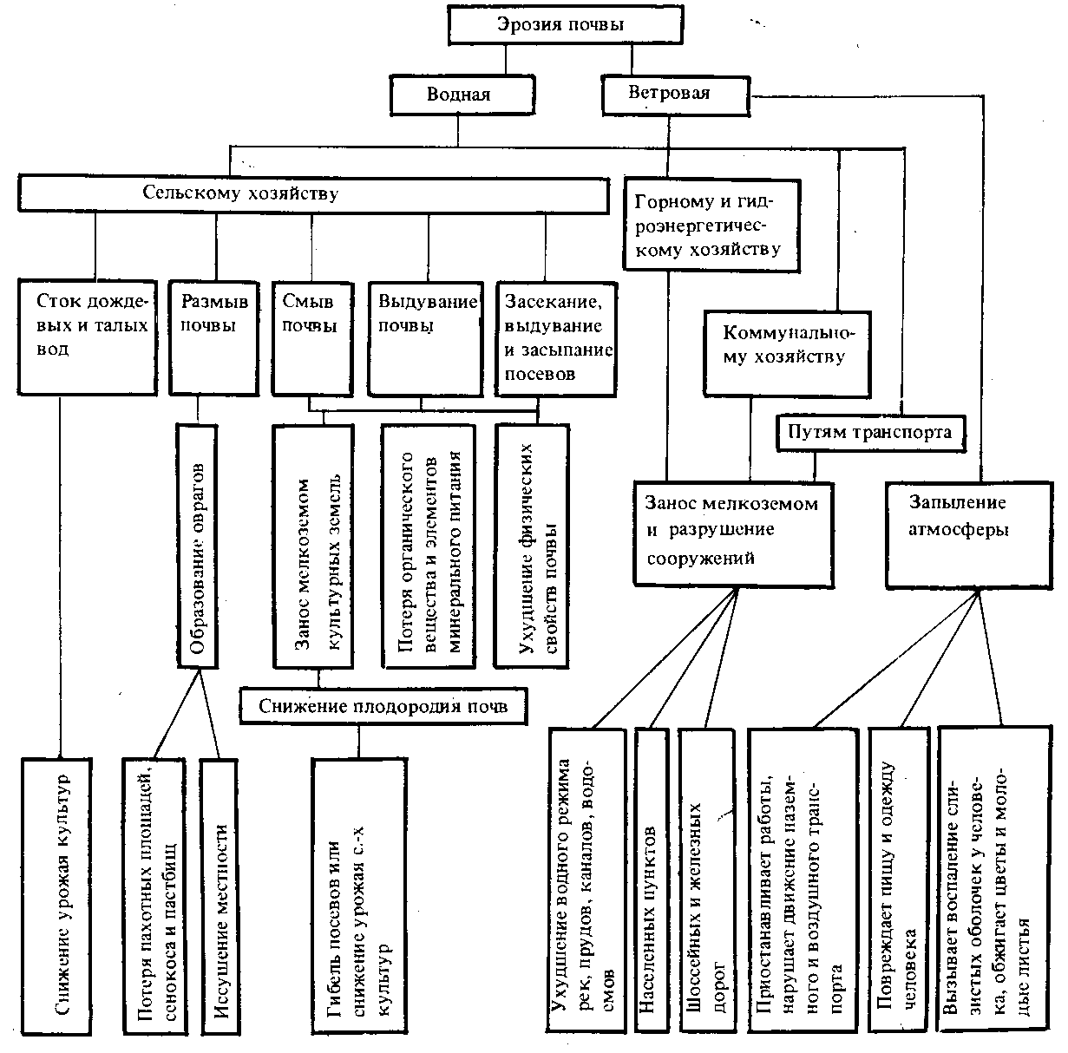

Рис. 37. Вред. причиненный эрозией (В.С. Романов, Н.З. Харитонова, 1986: по Е.В. Миловановой, А.Н. Рябчикову, 1979)

Заболачиваемость почв. Под заболачиванием понимают совокупность явлений, возникающих в почвах в тех случаях, когда они подвергаются постоянно или по меньшей мере периодически длительному избыточному увлажнению. Избыточным увлажнением называют такое состояние почвы, когда среднее содержание в ней влаги за вегетационный период превышает 70 – 80% полной влагоемкости. Избыточное увлажнение влечет за собой поселение соответствующей влаголюбивой растительности, которая нередко обладает способностью усиливать накопление влаги. Этой способностью обладают, например, некоторые виды осок, сфагновые мхи. Поселение такой растительности ведет к усилению заболачивания.
Избыточное содержание влаги в почве имеет своим прямым следствием малое содержание в ней воздуха и затруднение его обмена с атмосферным воздухом. В силу этого содержание в почвенном воздухе, а следовательно, и в почвенном растворе, кислорода резко уменьшается. Малое содержание кислорода в почвенном воздухе и почвенном растворе вызывает замедление окислительных процессов и, следовательно, процессов разложения органических остатков, так как последнее заключается прежде всего в биохимическом окисле–
нии соответствующих органических соединений с образованием в конечном счете углекислоты и воды. В условиях недостатка кислорода интенсивность окислительных процессов уменьшается, что ведет за собой значительное накопление органического вещества, являющееся первой из наиболее характерных черт почвообразовательного процесса в условиях избыточного увлажнения. Органическое вещество в зависимости от различных условий может накапливаться в форме слабо разложившихся растительных остатков, в виде различных промежуточных соединений, образующихся при разложении растительных остатков, и, наконец, в виде различных гуминовых веществ.
Недостаток кислорода в почвенном воздухе и в почвенном растворе приводит к тому, что органические соединения в процессе микробного разложения начинают окисляться за счет кислорода, связанного с минеральными соединениями, способными восстанавливаться. Такими соединениями являются главным образом соединения окисного, трехвалентного железа, в гораздо меньшей мере – соединения марганца, так как последних в почвах содержится обычно очень немного. Возникающие таким образом явления восстановления представляют собой характерную черту почвообразования в условиях избыточного увлажнения.
Заболачивание проявляется по–разному, в зависимости от происхождения и химического состава вызывающей его влаги.
В связи с негативными последствиями воздействия человека на почвы, весьма важной является их охрана. Она осуществляется путем лесомелиорации, внесения удобрений, борьбы с засолением, эрозией, заболачиванием, загрязнением почв.

БИОЛОГИЧЕСКИЕ РЕСУРСЫ, ИХ ОХРАНА

Флора и фауна планеты – основные компоненты и генофонд
биосферы; роль биоресурсов, их охрана; Красная книга

Флора и фауна представляют собой важную часть биосферы нашей планеты. Общее количество видов растений и животных Земли составляет более 2,5 миллионов, из них растений порядка 500 тыс., животных – более 2 млн. Показателем биологического разнообразия растительного мира Беларуси является наличие 11,5 тыс. видов, среди которых высших растений до 2100 видов, низших – 9000–9500 видов (Национальная стратегия и план действий по сохранению и устойчивому использованию биологического разнообразия Республики Беларусь, 1997). Эндемичных видов нет. Среди сосудистых растений редких реликтовых видов свыше 130 (8 % флоры), из них 124 вида включены в национальную Красную книгу. Среди мхов 90 редких реликтовых видов, что составляет 20 % от всего их числа в Беларуси. Показателем биологического разнообразия животного мира служит наличие в его составе 457 видов позвоночных и более 30 тыс. видов беспозвоночных животных различных групп. Млекопитающие представлены 73 видами. Одним из наиболее уникальных видов млекопитающих является зубр беловежской линии (формы), численность его равна около 300 особей. Количество видов других групп животных составляет: птицы – 298, рептилии – 7, земноводные – 12, рыбы и круглоротые – 62. Из энтомофауны насчитывается 3238 жесткокрылых, 1600 – чешуекрылых, 800 – перепончатокрылых, 100 – клопов, 90 – стрекоз, 200 – двукрылых (мух), 58 – прямокрылых. В фауне Беларуси отсутствуют эндемики, но сохраняется ряд видов, представляющих реликтовые остатки фауны древних эпох (белая куропатка, золотистая ржанка, чернозобая гагара, крапчатый суслик, обыкновенный хомяк, степной лунь, др.). В Красную книгу Беларуси занесено 97 видов позвоночных и 85 видов беспозвоночных животных, находящихся на территории республики в наиболее угрожаемом состоянии. Большое количество видов животных, кроме национального, имеют международный охранный статус, а также охраняются в соответствии с международными конвенциями.
Растения и животные играют большую роль в биосфере и для человека. Велика роль растений в природе в первую очередь благодаря их свойству осуществлять процесс фотосинтеза – источнику существования, процветания и развития жизни на Земле. Усваивая в процессе фотосинтеза двуокись углерода, воду, минеральные компоненты (азот, фосфор и др.), растения, как было отмечено ранее, образуют органические вещества – источник пищи и энергии всех живых организмов и выделяют кислород. Весь кислород нашей планеты является производным жизнедеятельности автотрофных организмов. Растительность, прежде всего лес, играет большую климатообразующую, водоохранную, почвозащитную роль. Растения и животные играют исключительно важную роль в миграции химических элементов, в поддержании существующих в природе взаимосвязей. Большое значение они имеют в формировании ландшафтов, образовании почвы и коры выветривания. При участии растений и животных формируется химический состав вод, возникает особая приземная атмосфера. Растения и животные находятся в тесной связи друг с другом. Одни животные являются опылителями растений (многие насекомые, некоторые птицы – колибри, нектарницы, цветочницы, отдельные виды летучих мышей), другие – переносчиками их семян (многие птицы и млекопитающие). Значительное число растений совсем не могло бы существовать без животных, так как без помощи последних они не могут опыляться или расселяться. Многие животные (растительноядные) поедают растения, способствуя этим улучшению или наоборот ухудшению (при перевыпасе) растительного покрова. Есть однако животные (насекомые и др.), вызывающие у растений заболевания и повреждения, нередко приводящие к гибели растений. От характера растительности и животного мира во многом зависит характер экосистемы (биогеоценоза), их морфологическая и функциональная структура, биогеоценотическая деятельность его компонентов. Все это определяет ту большую роль, которую они играют в природных экосистемах (биогеоценозах). Участвуя в круговороте веществ в природе, влияя на состояние и развитие ее компонентов, растения и животные играют большую роль в жизни биосферы и особенно в поддержании «системы динамического равновесия» в живой природе.
Велико значение растительности и животного мира в жизни человека. Они служат источником разнообразных пищевых продуктов, технического и лекарственного сырья, строительных материалов. Флора и фауна используются при выведении новых пород животных и сортов растений, для улучшения качества имеющихся домашних и культурных форм. Общеизвестно эстетическое значение растений и животных. Они служат объектом научных исследований, в том числе в области медицины, биотехнологии.
Есть растения и животные, которые имеют отрицательное значение для человека. Это касается вредителей сельскохозяйственных растений и сорняков на обрабатываемых землях и пастбищах, возбудителей заболеваний. Некоторые виды животных участвуют в поддержании природно–очаговых заболеваний человека, являются прокормителями кровососущих паразитов. Приходится бороться с зарастанием водоемов высшей водной растительностью, массовым развитием водорослей в них, следствием чего является дефицит кислорода, заморы рыб, появление в воде токсических веществ, ухудшение качества воды, нарушение круговорота веществ. Имеются виды растений и животных, создающие биологические помехи в судоходстве, при водопользовании и водоснабжении – эксплуатации гидротехнических сооружений и водоводов вследствие жизнедеятельности обрастателей, древоточцев, камнеточцев.
Оценивая значение отдельных видов растений и животных, следует однако иметь в виду то, что абсолютно вредных и абсолютно полезных видов в природе нет. Значение каждого из них разностороннее и может меняться в зависимости от местообитания, времени года, численности, характера хозяйственной деятельности человека. Для определения степени вреда и пользы тех или иных видов необходим тщательный учет условий их обитания, знание конкретного значения видов в жизни природы и хозяйстве человека. Отношение человека к разным видам животных и растений должно основываться на принципе: каждый вид обладает уникальным генофондом, имеет или может иметь в будущем определенное положительное значение. Поэтому уничтожение какого–либо вида животных или растений является недопустимым без особых для этого оснований.
Человек своей деятельностью оказывает огромное положительное и отрицательное влияние на растительность и животный мир. Положительное влияние на растения выражается в возделывании на обширных площадях разнообразных культурных форм, дающих высокий урожай и большое количество зеленой массы, участвующей в фотосинтезе. Большие работы проводятся человеком по лесовозобновлению, облесению открытых территорий, озеленению населенных пунктов, а также по борьбе с вредителями и болезнями растений. Положительное влияние деятельности человека на животных проявляется в увеличении численности определенных видов. Под влиянием человека возник совершенно новый, так называемый культурный ландшафт, со специфичной для него фауной. Некоторые виды животных нашли в нем настолько благоприятные условия, что стали встречаться только или почти только в нем. К их числу принадлежат, например, такие виды, как сизый голубь, домовой и полевой воробьи, деревенская и городская ласточки, галка, грач, др. Фауна культурного ландшафта имеет обедненный видовой состав, но довольно высокую численность составляющих ее видов. В культурном ландшафте могут уживаться по соседству с человеком промысловые виды (лось, косуля, белка, тетерев, утки).
Отрицательное воздействие человека на растительность и животный мир осуществляется двояким путем: прямым – непосредственным уничтожением и косвенным – изменением условий существования. Многие животные и растения подвергаются одновременному воздействию того и другого фактора. В результате отрицательного воздействия человека наблюдается процесс сокращения растительного покрова Земли (особенно лесного), обеднения видового состава растительности и животного мира. Часть видов растений и животных исчезли полностью, другие перешли в ранг редких и исчезающих.
Среди разных аспектов этой важной проблемы следует отметить этический – человек как носитель разума не имеет морального права на полное уничтожение тех или иных видов существ, возникших на Земле в результате длительных эволюционных процессов; экологический – каждый живой организм является элементом сложноорганизованных экосистем, связанных множеством функциональных связей (в том числе пищевых) с другими элементами, в связи с чем уничтожение популяции какого-либо организма в экосистеме приводит к её существенным, в ряде случаев необратимым преобразованиям; эстетический – многие декоративные виды животных и растений служат источником удовлетворения культурных (эстетических) и духовных потребностей человека, причём фоновые виды придают определённый облик ландшафтам, повышая его пейзажно-эстетические свойства. Проблема сохранения биологического разнообразия, охраны биологических ресурсов многогранна и важна с позиций других аспектов. Необходимость принятия мер по охране флоры и фауны, сохранению биоразнообразия и генофонда планеты, восстановлению биоресурсов и их рациональному использованию является безотлагательной.
Научно обоснованное природопользование предусматривает не только использование животных, растений для получения продуктов их жизнедеятельности, полезных свойств животных – почвообразователей, естественных санитаров среды, опылителей растений, но и использование их в научных, культурно–просветительских, воспитательных, эстетических целях.
Таким образом, интенсивная антропогенная трансформация природных комплексов, всё возрастающее потребление природных и, в частности, биологических ресурсов повсеместно приводят к количественной и качественной деградации окружающей среды, одно из проявлений которой – резкое сокращение численности или полное уничтожение популяций многих видов животных и растений.
Важную роль в охране биологических ресурсов играет наличие сети особо охраняемых территорий, создание правовых основ охраны окружающей среды, Красной книги.
КРАСНАЯ КНИГА. Международный союз по охране природы (МСОП), созданный в 1948 г. по инициативе ЮНЕСКО, провёл большую работу по выяснению численности тех видов животных и растений, которым угрожает исчезновение, разработке проектов, программ и мероприятий по охране и изучению их популяций в естественных местообитаниях. Международным союзом охраны природы учреждена Красная книга. Все виды животных и растений для обеспечения дифференцированного подхода в определении охранных мер были подразделены на 5 категорий: I категория - виды находящиеся под угрозой исчезновения; II категория - виды, численность которых сокращается катастрофически быстро; III категория - редкие виды, которые могут исчезнуть при неблагоприятном изменении среды обитания; IV категория - виды, численность и состояние которых вызывает тревогу; V категория - восстановленные виды. В 90-х годах XX в. Международным союзом по охране природы при содействии Комиссии по выживанию видов (SSC) начат процесс пересмотра категорий Красной книги. В 1994 г. Совет МСОП принял новые категории и критерии, которые дают возможность оценить риск вымирания вида или более низкого таксона в глобальном масштабе. Однако, эта система не предназначена для использования на более низких уровнях, чем глобальный. Поэтому Первый Всемирный конгресс по охране природы в Монреале(Канада) в 1996 г. поставил задачу скорейшей разработки основных категорий Красной книги МСОП на региональном уровне. В дальнейшем был разработан проект основных направлений применения критериев Красной книги МСОП на национальном и региональном уровнях. Он был представлен Совету МСОП на Всемирном конгрессе по охране природы в 2000 г. Принятые критерии и

категории значительно отличаются от прежних, количество их расширено, типы категорий следующие:
Вымерший таксон - считается вымершим, если нет никаких оснований сомневаться, что в последняя особь погибла.
Вымерший в природе – таксон считается вымершим в природе, если он выжил только как объект искусственного разведения в неволе или в акклиматизированной популяции(популяциях).
Критический угрожаемый – таксон считается находящимся в критически угрожаемом состоянии, если он подвергается крайне высокому риску вымирания в природе в ближайшем будущем.
Угрожаемый – таксон считается угрожаемым, если его вымирание в природе в высшей степени возможно в недалеком будущем.
Уязвимый таксон – считается таковым, если он подвержен риску вымирания в природе в будущем.
Кроме отмеченных категорий, имеется ещё 4: близкий к угрожаемым, требующий внимания, неоценённый таксон и таксон, по которому мало данных.
Для указанных категорий разработаны критерии, основанные на большом количества данных, отражающих области встречаемости, площади заселения таксонов, количество половозрелых особей, структуру популяции, снижение её численности, влияние загрязнений, конкурентов, паразитов и др.
Виды, попавшие в Красную книгу, подлежат строгой охране, на их спасение затрачиваются большие усилия и средства. Красные книги и списки представляют собой наиболее широко используемые инструменты в сфере охраны природы всего мира для фокусирования внимания на видах, имеющих природоохранную значимость.
Мероприятия по охране редких и исчезающих видов растений и животных проводились и в нашей стране. В 1974 г. в СССР была учреждена Книга редких и находящихся род угрозой исчезновения видов животных и растений СССР. В 1978 г. вышло её первое, в 1984 г. - второе издание. В неё были включены виды, встречающиеся на территории нашей республики: 29 видов животных(зубр, выхухоль, среднеевропейский лесной кот, беркут, чёрный аист и др.) и 18 видов растений(арника горная, венерин башмачок настоящий, валериана двудомная и др.).
В Беларуси на основании материалов многолетних исследований учёных в 1981 г. вышло первое издание Красной книги, которое включало 80 видов животных и 85 видов растений. В 1993 г. во второе издание Красной книги было включено значительно больше видов животных (182) и растений (180), а также по 17 видов грибов и лишайников. Со времени второго издания Красной книги Беларуси прошло уже 10 лет. За это время изменилось состояние некоторых видов, но ещё в большей степени углубились знания и представления о них, усовершенствовались подходы и методы определения угроз их существованию и путей охраны. Поэтому в настоящее время идёт подготовка нового издания Национальной Красной книги, что требует совершенствования концепции её создания. При подготовке такого издания учитываются как национальные природоохранные приоритеты, региональная специфика, так и используются отмеченные выше универсальные подходы и критерии, международный опыт. В качестве примера отметим следующие 4 категории национальной природоохранной значимости, которые рекомендуются для нового издания:
I категория наивысшей национальной природоохранной значимости включает таксоны, имеющие очень низкую или быстро сокращающуюся численность, спасение которых невозможно без осуществления комплекса специальных мер, а также таксоны, национальная популяция которых имеет высокую международную значимость;
II категория включает таксоны, в настоящее время не находящиеся под прямой угрозой исчезновения на территории страны, но имеющие неблагоприятный международный или европейский охранный статус, низкую численность, тенденцию к неуклонному сокращению численности;
III категория включает таксоны, не находящиеся под прямой угрозой исчезновения, подверженные риску вымирания в среднеотдаленном будущем;
IV категория объединяет таксоны, не относящиеся к трём предыдущим категориям, но близкие к ним, имеющие неблагоприятные тенденции на окружающих территориях.
Третье издание Красной книги Республики Беларусь должно включать дополнительный список видов, требующих внимания (список профилактической охраны), соответствующий некоторым категориям, принятым МСОП, а также список видов, восстановивших численность в результате принятых мер охраны. Регионально исчезнувшие за последние 100 лет виды животных предполагается включить в отдельный аннотированный список.
Законом Республики Беларусь предусматриваются специальные гарантии, определяющие особый правовой статус редких и находящихся под угрозой исчезновения видов животных и растений. Последние рассматриваются как наиболее уязвимые элементы генофонда. Внесение таких видов в Красную книгу – это один из подходов на пути сохранения биологического разнообразия. За ним должна следовать целенаправленная научная и практическая работа по охране видов и мест их обитания.

ИСТОРИЧЕСКИЕ АСПЕКТЫ ВЗАИМОДЕЙСТВИЯ ОБЩЕСТВА С ПРИРОДОЙ. ОСНОВНЫЕ ЭКОЛОГИЧЕСКИЕ ПРОБЛЕМЫ СОВРЕМЕННОСТИ И ПУТИ ИХ РАЗРЕШЕНИЯ

Вступая во взаимодействие с окружающей средой, человек нуждается в знаниях о среде своего существования, о законах ее функционирования, об имеющихся в ней взаимосвязях. Только должным образом информированная личность сможет наиболее эффективно осуществлять выбор своего поведения во взаимоотношениях с природой. Изучение истории человечества показывает, что человек давно стал оказывать заметное воздействие на окружающую среду. Применение огня, окультуривание растений и одомашнивание животных, хотя и освободили человека от прямой зависимости от дикой природы, но изменили лик Земли задолго до появления промышленности, а неумение человека должным образом вести дело привело к разрушению почвы и уничтожению растительности на значительной территории. В дальнейшем распашка степей, вырубка под пашни лесов, сооружение ирригационных систем, осушительная мелиорация и др. в корне изменили ландшафты в местах обитания людей, что положило начало сокращению водоносности рек, эрозии почв, отразилось на растительном и животном мире. Некоторые ценные животные сократили свою численность. В то же время многие виды насекомых, грызунов получили достаточно пищи, интенсивно размножались, становились вредителями сельского хозяйства.
С развитием промышленности потребовалась вовлечение в хозяйственный оборот самых разнообразных природных ресурсов. Помимо расширения масштабов использования земель, лесов, животного мира, началось интенсивное использование полезных ископаемых, водных ресурсов. Если на протяжении тысячелетий истории человечества масштабы преобразовательной деятельности были меньше параметров среды и носили местный характер, то позднее эта деятельность стала глобальной. За тысячелетия, прошедшие после появления человека на Земле, вырублено и сожжено две трети всех лесов планеты, превратились в пустыни более полумиллиарда гектаров земель. По этому поводу А. Гумбольдт еще в первой половине Х1Х века отметил, что «человеку предшествуют леса, его сопровождают пустыни». Высокими темпами шло изменение растительного покрова в предыдущее столетие. В Америке леса были вырублены на площади около 600 млн. га. Следствием освоения целинных и залежных земель Поволжья, Урала, Казахстана, Сибири, Дальнего Востока стала замена естественной травянистой растительности сельскохозяйственными посевами на 40 млн. га. Земледельческое освоение на протяжении ХIХ – ХХ веков степей в России и прерий в США привело к тому, что сейчас на их огромных территориях невозможно встретить естественные биоценозы. В результате осушительных мелиораций уничтожена естественная растительность болот и заболоченных земель, сократилась численность связанных с этой растительностью животных, а некоторые из них исчезли.
Изменение местообитаний организмов связано и с другими причинами. Существенную роль в этом играют: разработка полезных ископаемых с выбросом на поверхность бесплодных горных пород, отведение земель под строительство, выкашивание лугов, выпас на них домашнего скота, крупномасштабные гидротехнические работы, загрязнение среды вредными веществами, поставляемыми промышленностью, теплоэнергетикой, транспортом, применяемыми в сельском хозяйстве.
Одна из проблем, активно обсуждаемая на разных уровнях, вызвана сложной демографической ситуацией в связи с ростом народонаселения Земли, особенно выраженного в 20 в. Так, если в 1800 г. численность населения была 800 миллионов человек, в 1900 г. она увеличилась примерно в 2 раза и составила около 1,5 миллиардов. К 2000 году население увеличилось в 4 раза и превысило 6 миллиардов человек. Рост численности населения одновременно сопровождается истощением природных ресурсов, другими негативными явлениями.
важной проблемой современности является загрязнение окружающей среды. загрязнение – это нежелательное изменение физических, химических или биологических характеристик воздуха, земли, воды, которое может сейчас или в будущем оказывать неблагоприятное влияние на жизнь самого человека, растений или животных, на разного рода производственные процессы, условия жизни и культурное достояние, истощать или портить сырьевые ресурсы (Ю. Одум,1975). Во всем мире используется множество различных химических соединений. Классификация загрязнении сложна. Широко известно выделение загрязнений по типам сред (загрязнение атмосферы, гидросферы, почвы), по загрязняющим веществам (как тяжелые металлы, диоксины, радиоактивные вещества, нитритный и нитратный азот, кислоты). Г.В. Стадницкий и А.И. Родионов (1988) выделяют следующие виды загрязнений экосистем: ингредиентное (от лат. ingredientis – составная часть соединения или смеси) заключается в поступлении чуждых естественным экосистемам веществ, например, отходов различных производств, бытовых стоков, мусора и др.; параметрическое (параметр – величина, характеризующая свойства процесса, явления) связано с изменением характеристик окружающей среды, например, уровня освещенности, шума, радиационного фона, интенсивности элетромагнитного излучения и др.; биоценотическое заключается в воздействии человеческой деятельности на состав и функционирование популяций живых организмов. В книге Ю. Одума (1975) с экосистемных позиций приводятся 2 вида загрязнений – стойкие и нестойкие. Последние, в отличие от первых, легко разрушаются биологическими процессами. Стратегия обращения с разными видами загрязнений различна и в большой степени зависит от их особенностей. Цена любого вида загрязнений включает три составляющие: 1) потери ресурсов в результате их эксплуатации с большим количеством отходов; 2) стоимость ликвидации загрязнений и контроля над ними; 3) цена здоровья людей. Основные типы загрязнения представлены на рисунке 25, 26, источники загрязнения окружающей среды и последствия их действия приведены в таблице 8.
Загрязнение окружающей среды является причиной других важных проблем. С ним связано появление большого количества отходов, явление

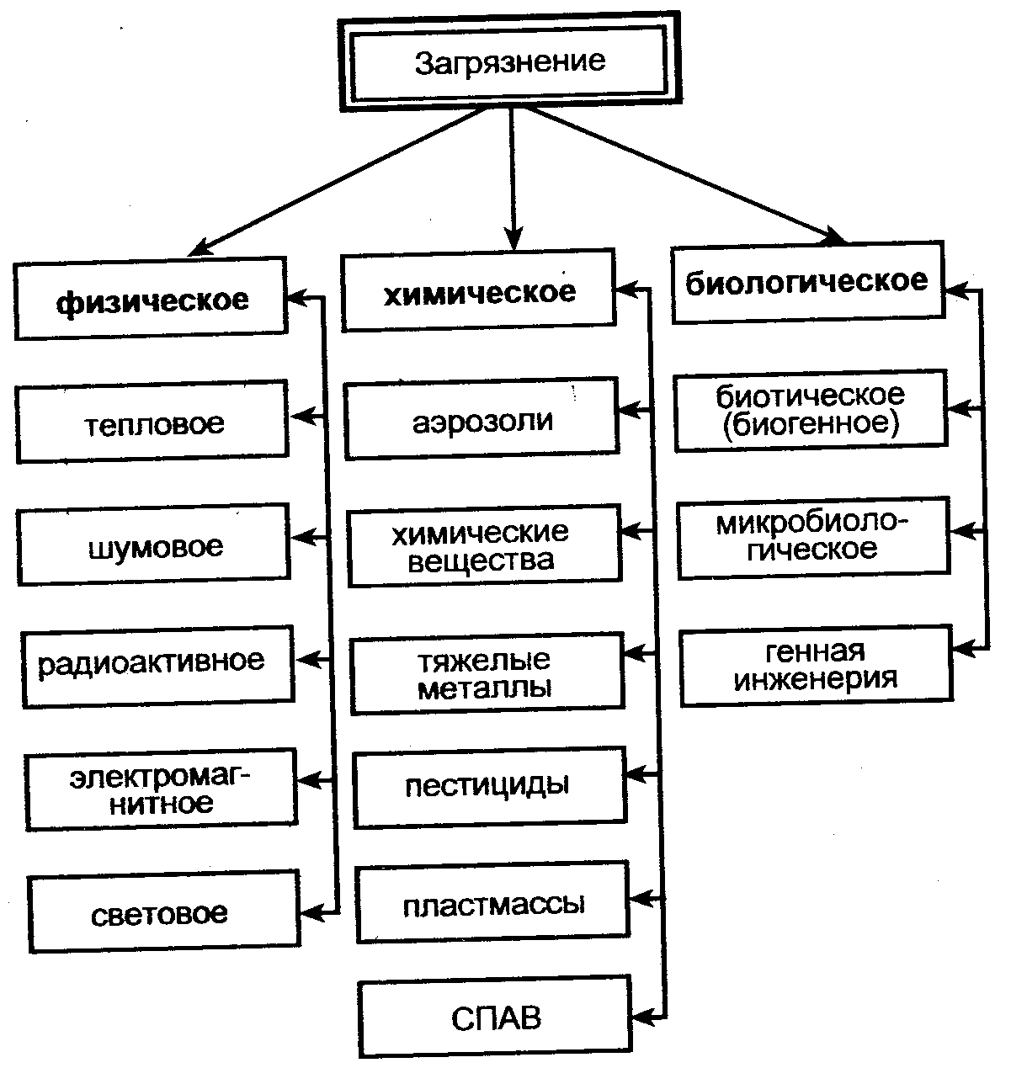

Рис. 25. Основные типы загрязнения окружающей среды
( В.А. Вронский, 1997)

Рис. 26. Факторы радиоактивного загрязнения биосферы
(В.А. Вронский, 1997)
Таблица 8
Основные загрязнители окружающей среды
Виды  загрязнителей | Основные источники  Загрязнения | Возможное влияние на  состояние атмосферы, на  экосистемы, организмы
1 | 2 | 3
Оксид серы (IV),  сернистый газ, SO₂ | Сжигание топлива, металлургия | Образование «кислотных осадков», обострение респираторных заболеваний у человека, вред растениям, разъедание строительных материалов и некоторых тканей, усиление коррозии металлических конструкций
Взвешенные частицы, содержащие тяжелые металлы | Разработка полезных ископаемых, вспашка почвы, металлургия | Изменения климата, состояния озонового слоя, увеличение концентрации тяжелых металлов в цепях питания
Озон, О₃ | Фотохимические реакции в атмосфере | Изменение климата, негативное влияние на здоровье человека
Оксиды азота, NO_{x} | Сжигание топлива, транспорт, азотсодержащие минеральные удобрения, авиация | Изменение климата, состояния озонового слоя, образование «кислотных осадков». Увеличение концентрации нитратов (нитритов) в пищевых цепях, усиление коррозии, создание смога и др.
Диоксид углерода (IV), углекислый газ, СО₂ | Сжигание топлива, транспорт | Изменение климата, «парниковый эффект»
Ртуть, Hg | Разработка ртутьсодержащих руд, производство хлора, соды, ряда пестицидов, свалки | Накопление в организмах по пищевым цепям
Свинец, Pb | Транспорт, металлургия | Накопление в организмах по пищевым цепям
Кадмий, Cd; цинк, Zn; медь, Cu и др. тяжелые металлы | Химическая промышленность, металлургия | Гибель гидробионтов в результате накопления в пищевых цепях водных экосистем, др.
Оксид углерода (II), угарный газ, СО | Сжигание топлива, транспорт | Изменение климата, нарушение теплового баланса атмосферы
Асбест | Строительные материалы | Влияние на здоровье человека
Нефть | Нефтехимическая промышленность | Нарушение теплообмена гидросферы с атмосферой, гибель водных организмов
Полициклические углеводороды (бензопирен) | Химическая промышленность, сжигание топлива, транспорт, курение | Изменение климата, состояния озонового слоя, негативное влияние на здоровье человека
Фосфаты | Химическая промышленность, производство фосфорных удобрений | Экологическое состояние рек, озер

1 | 2 | 3
Пестициды | Химическая промышленность, производство пестицидов | Накопление в организмах по пищевым цепям
Фторхлорпроизводные углеводородов (фреоны) | Холодильная промышленность, производство аэрозольных упаковок | Разрушение озонового слоя планеты, изменение климата
Радиоактивные вещества | Естественные (в основном, радоновый слой) и искусственные источники (медицинское обслуживание, испытание ядерного оружия, АЭС) | Злокачественные новообразования и генетические изменения (мутации)
Диоксины – сверхтоксичные соединения | Сгорание топлива, сжигание мусора, работа муфельных печей, плавление металлов, работа автомобильных двигателей на этилированном бензине; фенолсодержащие стоки предприятий металлургической, нефтеперерабатывающей и химической промышленности, обеззараживание хлором воды, содержащей фенолы или их предшественники – присутствующие в природных водах лигнины, гуминовые и фульвокислоты; пыль, уносимая ветром с бесхозных свалок токсичных отходов. | Спектр физиологического действия чрезвычайно широк: понижают эффективность функционирования иммунной системы; вызывают злокачественные образования (соединению 2, 3, 7, 8–ТХДД присвоен высший класс канцерогенной опасности – I группа), поражают эндокринные железы, угнетают деятельность щитовидной железы и повышают риск возникновения диабета; вызывают рецидивирующие гнойничковые поражения кожи, такие кожные заболевания как гиперпигментация (темные пятна), гипертрихоз (избыточный рост волос); приводят к врожденным дефектам, неврологическим патологиям, нарушают обмен веществ в организме, повышают риск возникновения сердечно–сосудистых заболеваний. Диоксины из организма практически не выводятся, а аккумулируются в жировой ткани. По–видимому, единственно безопасным уровнем содержания диоксинов в окружающей среде является их отсутствие.
Примечание: таблица приводится по С.В. Алексееву (1997), дополнительно включены данные по диоксинам.
«парникового эффекта», разрушение озонового слоя, появление смога. Перенос кислотных загрязнений на большие расстояния влияет на земельные ресурсы, леса, водные организмы. Химическое, физическое, биологическое загрязнение (В.А. Вронский, 1997) воздуха, почвы, воды является причиной мирового спектра проблем со здоровьем. Загрязнение сред тетраэтилсвинцом, ртутью, кадмием, диоксинами, окисью углерода, диоксидом серы, оксидом азота, углеводородами (бензапирен) приводят к острым и хроническим заболеваниям легких, сердца, злокачественным образованиям, неврологическим повреждениям.
В связи с Чернобыльской катастрофой, большую опасность, особенно в Беларуси, стало представлять радиоактивное загрязнение среды. Основной величиной, определяющей степень радиационного воздействия, является поглощенная доза ионизирующего излучения (ионизирующим называют излучение, взаимодействие которого со средой приводит к образованию ионов различных знаков). Ионизирующее излучение обладает биологическим действием. Установлено (А.В. Переволоцкий, А.В. Гаврилов, И.М. Булавик, 1998; О.М. Храмченкова, В.В. Валетов, В.Е. Шевчук, 1999, др.), что любой живой объект при определенной дозе облучения погибает. Однако дозы облучений, приводящие к гибели разных объектов, различаются в очень широких пределах. Так, дозы фонового излучения, вызывающие 50% гибели организмов в облученной популяции, составляют: для обезьян 2,5–6 Гр., крыс 7–9, кроликов 9–10, птиц, рыб 8–20, насекомых 10–100, растений 10–1500, простейших 1000–3000 Гр. Каждому биологическому виду свойственна своя мера чувствительности к действию ионизирующей радиации, которая характеризует его радиочувствительность. Степень радиочувствительности сильно варьирует в пределах одного вида (индивидуальная радиочувствительность), а для определенного индивидуума зависит также от возраста и пола, даже в одном организме различные клетки и ткани сильно различаются по радиочувствительности. Энергия ионизирующего излучения при прохождении через биологическую ткань передается атомам и молекулам, что приводит к образованию ионов и возбужденных молекул. Это первый физический этап формирования биологического ответа клетки на лучевое воздействие. Следующий этап называется химическим. Образующиеся радикалы, окислители обладают высокой химической активностью, вступают в химические реакции с молекулами белка, ферментов и других структурных элементов биологической ткани, что приводит к изменению биологических процессов в организме. В результате нарушаются обменные процессы, подавляется активность ферментных систем, замедляется и прекращается рост тканей, возникают новые химические соединения, не свойственные организму, – токсины. Это приводит к нарушению жизнедеятельности отдельных систем или организма в целом. Индуцированные свободными радикалами химические реакции вовлекают в этот процесс многие сотни и тысячи молекул, не затронутых излучением. В этом состоит специфика действия ионизирующего излучения на биологические объекты. Никакой другой вид энергии (тепловой, электрический и иной), поглощенной биологическим объектом в том же количестве, не приводит к таким изменениям, какие вызывает ионизирующее излучение. В связи с этим, является весьма важным положение о радиационной безопасности, которая представляет собой комплекс научно обоснованных мероприятий по обеспечению защиты от воздействия ионизирующего излучения.
Важной составляющей техногенного воздействия на окружающую среду являются отходы, представляющие собой значительную массу природного продукта. Так, цветные металлы обычно получают из руды, одна тонна которой содержит от нескольких граммов до нескольких килограммов полезного вещества. Из руды кроме основных металлов (как алюминий, медь, никель, кобальт, цинк, свинец) может извлекаться еще более 60 компонентов. Тем не менее, комплексная переработка руд цветных металлов еще не стала непреложным законом. При существующей технологии более, чем 6–ти миллиардное население планеты должно производить многие миллиарды тонн производственных отходов. Объем бытовых отходов индустриально развитых стран увеличивается в 10 раз быстрее роста населения. Основные типы отходов приведены на рис. 27.
Вместе с тем природа так организована, что в ней «нет ничего бесполезного». В этом отношении показательна жизнь растений, животных, других организмов. Она, существуя на Земле миллиарды лет, обусловлена процессами, сопровождающимися образованием значительных количеств отходов. И в то же время в целом ее развитие подчиняется законам безотходного производства. Все отходы перерабатываются природой и находят свое место в организации новой жизни. Происходит естественный биогеохимический круговорот веществ. Так в природе используется принцип безотходного производства.
В настоящее время очень важно направить усилия исследователей, технологов на разработку ресурсосберегающих технологий, малоотходных и безотходных технологий. Под безотходной технологией понимают такой принцип организации производства, при котором цикл «первичные сырьевые ресурсы – производство – потребление – вторичные сырьевые ресурсы» построен с рациональным использованием всех компонентов сырья, всех видов энергии и без нарушения экологического равновесия. Концепция безотходного производства основывается на том, что производство, неизбежно воздействуя на окружающую среду, не нарушает ее нормального функционирования. В идеале коэффициент безотходности должен быть равен 100%, для малоотходного производства он равен 75 – 90%. Экологизация производства – сложный и длительный, но необходимый процесс. Примером безотходных технологий служат замкнутые водооборотные циклы. Даже самая глубокая очистка сточных вод, связанная с большими затратами средств, материалов, не гарантирует полного восстановления качества воды. Поэтому перевод предприятий на бессточный режим обеспечивает сохранность окружающей среды. В случае замкнутых водооборотных циклов отработанные воды после частичной очистки возвращаются в производственный цикл. Такая очистка не предполагает достижения санитарно–гигиенических норм и поэтому достигается

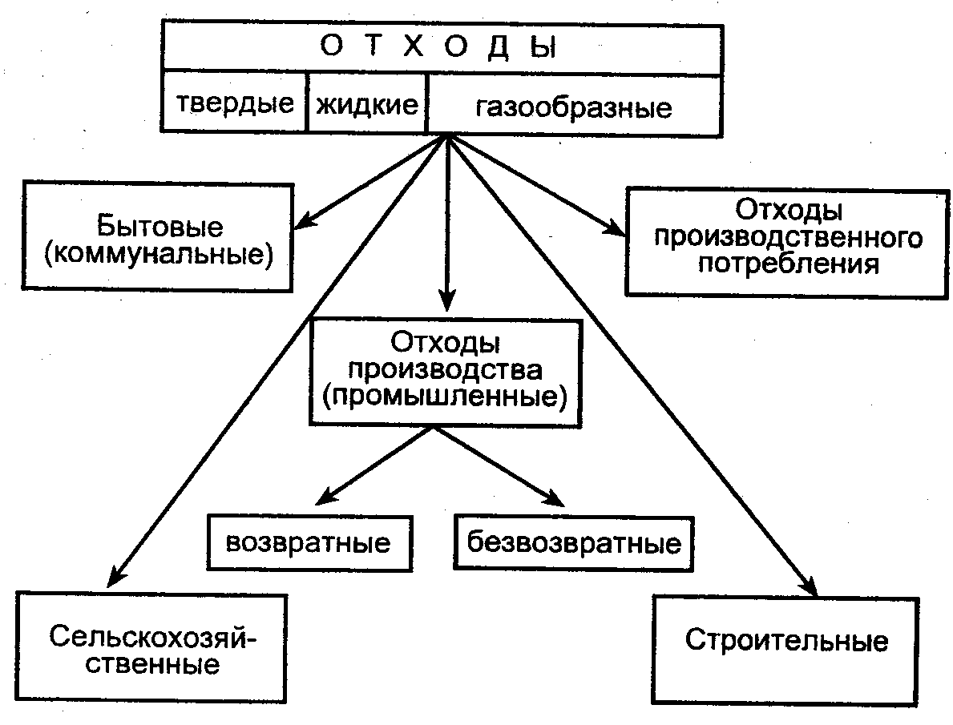

Рис. 27. Основные типы отходов (В.А. Вронский, 1997)

существенно меньшими усилиями. Сброс вод в поверхностные и подземные водоёмы становится минимальным и может быть сведён к нулю, что обеспечивает сохранность природных объектов. В настоящее время широко используются и газооборотные технологии. Идеальный тип промышленной экосистемы отражён на рис. 28.
В общем, техногенное воздействие, инженерно–технологическое решение той или иной задачи должно учитывать не только достижение конкретной цели (выпуск продукции, выработка энергии и т.д.), экономический эффект, что делалось ранее, но и экологический эффект.
В последние 15–20 лет выдвинулась в число наиболее серьезных экологических проблем проблема изменения климата под влиянием «парникового эффекта». Главной причиной возникновения парникового эффекта считается рост в атмосфере содержания некоторых малых газовых составляющих, а именно: углекислого газа (СО₂), закиси азота (N₂О), метана (СН₄), летучих неметановых органических соединений (ЛНОС), окиси углерода (СО), оксидов азота (NО_{х}), хлор–фтор–углеродов (ХФУ), галонов и тропосферного озона. Все эти газы, именуемые парниковыми, прозрачны для коротковолновой радиации, но поглощают длинноволновую радиацию и тем самым способны повлиять на климат. Глобальное потепление, вызванное парниковым эффектом, уже началось – средняя температура на планете стала на 0,6^{о} С выше, чем 100 лет назад. Изменение климата прямо или косвенно обусловлено деятельностью человека. Рост народонаселения, экономический рост, землепользование, обновление технологий, производство и потребление энергии и топлива изменяют концентрации и распределение парниковых газов и аэрозолей в атмосфере. Эти перемены приводят к изменению поглощения солнечной радиации. Из расчетов Международной комиссии по климатическим изменениям, при сохранении существующих тенденций использования ископаемого топлива и вырубки лесов средняя температура планеты к 2100 г. поднимется на 6^{о} С. Результирующие изменения климата могут иметь далеко идущие последствия в результате подъема уровня Мирового океана (из–за таяния льдов), перераспределения осадков и более неустойчивой погоды. Можно ожидать: увеличения числа штормов и ураганов; затопления низко лежащих земель; меньшей безопасности урожаев из–за засух и эрозии почв; потери запасов пресной воды в некоторых регионах, образования пустынь; вымирания некоторых видов животных и растений, так как они не смогут приспособиться к быстро меняющейся обстановке. Повышение температуры вызовет, в зависимости от районов мира, увеличение или уменьшение количества атмосферных осадков. В Северной Европе, включающей Балтийский регион, куда входит и Беларусь, может возрасти объем поверхностного и руслового стока. Важные последствия увеличения содержания СО₂ в атмосфере могут состоять для растений в увеличении скорости фотосинтеза, темпов продуцирования. Парниковый эффект приведет к увеличению вегетационного сезона, что, вероятно, проявится в увеличении урожаев сельскохозяйственных культур и лесной продукции. Повышенная температура ускорит темпы разложения и минерализации увеличившегося

Рис. 28. Идеальный тип промышленной (индустриальной) экосистемы
(В.А. Вронский, 1997: по зарубежным данным)

количества органического вещества, и в конечном счете возрастет количество доступных биогенных элементов и гумусного материала. Увеличение температуры, темпов минерализации органического вещества, повышенное высвобождение азота, фосфора, поток их из почв во внутренние водоемы, моря увеличит биогенную нагрузку на них, стимулирует евтрофирование. Следствием этого процесса станет вторичное загрязнение, нарушение круговорота, изменение водных экосистем. Нарушение процессов внутри водосборов, таким образом, повлияет на состояние рек, озер, прибрежных вод (Я.Э. Кильстрем, 1997).
В общем, изменение климата, повышение температуры отразится на природных экосистемах, сельском и лесном хозяйствах, водных ресурсах. Социальные последствия указанных изменений будут весьма серьезными во многих странах.
Наблюдения за климатом Беларуси позволяют отметить два мощных потепления в 20 веке: потепление, которое было в период с 1910 по 1939 гг. и текущее потепление (с 1964 г. по настоящее время). Последнее оказалось более мощным, чем предыдущее, в отдельные месяцы холодного времени года температура за тридцатилетний период возросла на несколько градусов. Потепление в первой половине 20 века имело радиационную природу, современное потепление имеет, по всей видимости, антропическую природу.
Подписание Рамочной Конвенции ООН по проблемам изменения климата почти 150 странами в Рио–де–Жанейро в июне 1992 г. свидетельствует о повсеместном признании того факта, что климатические изменения потенциально представляют собой существенную угрозу мировой экологии и экономическому развитию. Конвенция ставит перед сторонами–участниками цель – «индивидуально или совместно стабилизировать антропогенные выбросы двуокиси углерода и других парниковых газов». Республика Беларусь подписала указанную Конвенцию ООН и тем самым приняла на себя соответствующие обязательства по предотвращению изменения климата. В соответствии с этим в республике проведена работа по исследованию источников выбросов газов с парниковым эффектом, подготовлены национальные кадастры парниковых газов за 1990, 1994, 1995 гг. На основании программ развития отраслей народного хозяйства выполнен прогноз выбросов парниковых газов на период до 2010 г.; разработан «Национальный доклад Республики Беларусь о политике и мерах по снижению воздействия на климат».
Для придания высокого авторитета проблеме парникового эффекта в республике разработан макет Национальной программы по смягчению антропического воздействия на климат, на основании которого должны разрабатываться конкретные законодательные, нормативно–методические, экономические и технические меры по стабилизации выбросов парниковых газов на уровне 1990 г.
В мировом масштабе, не обойдя ни один континент, происходит деградация земель, наступление пустынь. Земли, которые могут подвергнуться наступлению пустынь, составляют третью часть площади суши. Прямые финансовые потери, вследствие процессов наступления пустынь, ежегодно равны десяткам миллиардам долларов. Имеются также непрямые и социальные потери. Наступление пустынь приводит к потере биоразнообразия, потере биомассы и биопродуктивности Земли, к глобальным изменениям в климате. Необходимость действий с целью прекращения распространения пустынь является срочной.
Большие антропические нагрузки на окружающую среду приводят к напряженной экологической обстановке во многих районах сельскохозяйственного освоения, в городах. Экологические проблемы городов, главным образом крупных, урбанизация, связаны с чрезмерной концентрацией на небольших территориях населения, транспорта и промышленных предприятий, с образованием антропических ландшафтов, очень далеких от устойчивого состояния.
Мощная антропическая трансформация природных комплексов в результате различных форм хозяйственной деятельности продолжает приводить к серьезным негативным изменениям биоты как из–за прямого воздействия на нее, так и в связи с ликвидацией или изменением среды ее обитания. Под напором значительного антропогенного пресса возрастают потери разнообразия живой природы (биоразнообразия), вследствие исчезновения биологических видов, включая виды, которые имеют ценность или потенциальную ценность для людей, а также являются важными для поддержания баланса экосистем. В Беларуси, в том числе и на Гомельщине, наблюдается тенденция необратимого исчезновения видов, снижения численности охотничье–промысловых животных, изменение структуры флористических и фаунистических наземных и водных комплексов, появление значительного числа редких и находящихся под угрозой исчезновения видов. Однако известно (Л.М. Сущеня, М.М. Пикулик, 1990), что потеря даже пятой части имеющихся, например, видов животных будет означать нарушение устойчивости, неизбежно ведущего к деградации экосистем. Биологическое же разнообразие, сохранение генофонда живых организмов обеспечивает поддержание биогенного круговорота, устойчивого функционирования экосистем. Важным экологическим принципом при правильном природопользовании является не только сохранение видового разнообразия растений и животных, но и охрана среды обитания, условий размножения и путей миграции животных, сохранение целостности естественных сообществ, обоснованное рациональное использование и воспроизводство биоты, регулирование ее численности в целях охраны здоровья населения и предотвращения хозяйственного ущерба.
Природные экосистемы в их естественном состоянии являются весьма устойчивыми объектами. В результате естественного отбора, происходящего на фоне биоценотических взаимодействий, в любых абиотических условиях складывается комплекс видов, каждый из которых максимально приспособлен к сложившемуся состоянию среды. Этот комплекс обладает устойчивыми значениями экологических характеристик. Изучение устойчивости сообществ в наземных, почвенных и водных экосистемах, выяснение механизмов, разработка критериев устойчивости представляет в настоящее время важную проблему, решением которой занимаются многие исследователи (Ю.А. Израэль, М.Я. Антоновский, С.М. Семенов, 1988, др.). Эти исследования показывают, что механизм возникновения неустойчивости природных экосистем может быть разным, находясь в зависимости от неполного знания экологических, общебиологических закономерностей, от реализации неудачной схемы управления процессом. Типичным примером такого рода ситуации является использование пестицидов в сельском и лесном хозяйствах. Мировое производство пестицидов достигло огромной величины. Несмотря на интенсификацию их применения, потери урожая от вредителей, других опасных организмов остаются велики. Одной из причин такого явления служит то, что при проведении химической борьбы с вредителями – фитофагами в значительной степени уничтожаются полезные насекомые, в том числе хищники фитофагов. Человек же «оплачивает» то, что естественные враги фитофагов делают бесплатно. Интенсивность химической борьбы достигает порой очень высоких значений, и система продуцент – консумент первого порядка (фитофаги) – консумент второго порядка (хищники) может постепенно выходить из равновесия, в связи с гибелью консументов 2–го порядка, последующим подъемом численности фитофагов и дальнейшей вынужденной интенсификацией химической обработки. Экономически это приводит к огромным затратам, с позиций экологических – к катастрофическому загрязнению природной среды. Таким образом, видно, что деятельность человека требует точного знания естественных закономерностей. Не считаться с этой аксиомой нельзя, если мы хотим сохранить экосистемы, качество среды обитания.
Усиливающаяся тенденция сокращения биологического разнообразия и возможностей устойчивого (неистощительного) использования природных биологических ресурсов во многих частях Земного шара вынуждают людей всех стран совместно искать пути предотвращения обеднения природных экосистем, частью которых мы все тоже являемся. В июне 1992 г. в Рио–де–Жанейро высшие руководители более чем 100 стран, в том числе и Республики Беларусь, подписали Конвенцию о биологическом разнообразии, подтверждающую стремление и готовность народов этих стран предпринимать активные действия с целью сохранения естественного природного разнообразия. Беларусь ратифицировала эту конвенцию, и в республике разработана Национальная стратегия и план действий по сохранению и устойчивому использованию биологического разнообразия.
Данный документ является основополагающим руководством в осуществлении практических шагов по пути сохранения биологического разнообразия нашей страны в интересах настоящего и будущего поколений.
Важной проблемой экологии, имеющей большое практическое значение, является и биологическая индикация. Сущность ее заключается в том, что определенные факторы среды создают возможность существования того или иного вида. Поэтому по организмам можно судить об условиях их обитания. Виды, которые позволяют выявлять специфические особенности среды, называются индикаторами. Например, видовое разнообразие и высокая численность или, наоборот, отсутствие стрекоз (Odonata) на берегу водоема говорят о его фаунистическом составе: много стрекоз – фауна богата, мало – водная фауна обеднена. Если в лесу на стволах деревьев обильны лишайники, значит в воздухе почти нет вредных примесей, особенно сернистого газа. При наличии сернистого газа лишайники исчезают. Некоторые растения довольно широко используются в качестве индикаторов (таблица 9). Когда сосна или можжевельник, к примеру, растут над залежами урановой руды, в их хвое содержится значительно больше урана, чем обычно. Виды астрагалов являются индикаторами селена, а некоторые крестоцветные – серы. В роли индикатора может выступить весь фитоценоз, так как особенности климата, почв, химизм среды, влажность влияют на видовой состав растительности. Иными словами, по флористическому составу можно установить качество почв и их физико–химические свойства, характер местных климатических условий, наличие в среде тех или иных химических элементов, влияние биотических факторов и различных форм деятельности человека на природу. Изучение комплекса сапробных организмов позволяет определять степень загрязнения воды. Только в чистой воде встречаются некоторые мхи (Riccia, Ricciocarpus), ресничные черви (Turbellaria), личинки ручейников (Trichoptera). А вот серные бактерии (Beggiatoa, Thiotrix), гриб Leptomitus, малощетинковый червь Tubifex, личинки хирономид (Chironomidae) обитают лишь в сильно загрязненных водоемах. В слабозагрязненных водах живут многие насекомые, зеленые одноклеточные водоросли, ракообразные. Биологическая индикация дает возможность судить не только о состоянии среды в данный отрезок времени, но и следить за ее изменениями, предвидеть и прогнозировать направление этих изменений и своевременно предотвращать вредные последствия тех или иных действий человека.
В связи со значительными изменениями окружающей среды особую озабоченность вызывает проблема сохранения планеты Земля, поднимается вопрос об экологических кризисах. По данным В.А. Вронского (1996, 1997) экологический кризис – это "ситуация, возникшая в природных экосистемах в результате нарушения равновесия под воздействием стихийных естественных явлений или в результате антропогенных факторов – зарегулирование рек, вырубки лесов, загрязнения атмосферы, гидросферы, почв и др.". Ярким примером экологического кризиса (или даже катастрофы), возникшего под влиянием деятельности человека, служит, как отмечает В.А. Вронский, деградация экосистемы Аральского моря. Интенсивное и нерациональное развитие орошаемого земледелия в бассейне рек Амударьи и Сырдарьи привело к тому, что с 1960 г. начал катастрофически понижаться уровень Арала. Объем вод Аральского моря сократился на 60%, возросла в 2–3 раза соленость вод и т.д. Все это привело к тому, что в бассейне Арала увеличилась континентальность климата, возросло число дней с пыльными бурями, увеличился вынос солей с осушенного дна водоема. Из–за опустынивания приречных лесов – тугаев под угрозой исчезновения находятся 54 вида высших

Таблица 9

Основные растения – индикаторы загрязнения атмосферного воздуха

Компоненты загрязнения | Важнейшие древесные породы | Сельскохозяйственные и декоративные растения
Диоксид серы | Ель (европейская, сербская)  Пихта европейская  Сосна обыкновенная  Ясень американский | Пшеница, ячмень, люцерна, клевер, хлопчатник, фиалки
Фтористый водород | Ель европейская  Пихта европейская  Орех грецкий | Виноград, абрикос, гладиолус, ландыш, нарцисс, тюльпан, рододендрон
Аммиак | Граб обыкновенный  Липа сердцевидная | Сельдерей, махорка
Озон | Сосна Веймутова | Табак, картофель, соя, томаты, цитрусовые
Тяжелые металлы | Тсуга канадская  Вяз гладкий | Овсяница, орхидеи, бромелиевые
Примечание: таблица приводится по В.А. Радкевичу (1997).
растений. Количество видов млекопитающих, обитающих в Приаралье, уменьшилось с 70 до 30, почти в 2 раза сократилось видовое разнообразие птиц. Ухудшение состояния окружающей среды отрицательно сказалось на эффективности сельского хозяйства региона: при сильном засолении почв урожайность хлопчатника снижается на 50–60%, поэтому недобор сельскохозяйственной продукции в районе Арала составил в среднем 30–40%. Почти в 2 раза понизилась продуктивность пастбищных и сенокосных угодий, уменьшились запасы лекарственных трав. Ухудшение качества среды, прежде всего в результате чрезмерного применения удобрений и пестицидов, привело к росту заболеваемости населения и смертности. Таким образом, экосистема Аральского моря, находившаяся до 60–х годов нынешнего столетия в динамическом равновесии, под воздействием антропогенных факторов пришла в дестабилизированное состояние, т.е. началась полная деградация природной среды.
Примером района экологической катастрофы является также обширный регион аварии на Чернобыльской АЭС.
Таким образом, хотя человеком и предпринимаются определенные меры, в результате его деятельности возникли и продолжают сохраняться экологические и природоохранные проблемы: истощение и нерациональное использование природных ресурсов, ухудшение демографической ситуации, загрязнение среды, в том числе опасное кислотное и радиоактивное, ухудшение здоровья людей, наличие отходов, нарушение теплового баланса и изменение климата, разрушение озонового слоя, деградация земель, урбанизация, уменьшение биоразнообразия и утрата генофонда, нарушение устойчивости в природе. Многогранность воздействия человека на окружающую среду представлена на рис. 29. Академик А.Л. Яншин (1991) пишет: «природа наша находится в таком состоянии и проблем у нас столько, что если мы самым решительным образом не повернемся лицом к экологии, не примем кардинальных мер для исправления положения, то нам не избежать катастрофы. Жизненно необходимо, чтобы эту опасность осознали все!» Проблема экологической безопасности приобрела всеобщее значение. При ее разрешении необходимо знать и практически использовать фундаментальные законы формирования, устойчивости и методы рациональной эксплуатации природных экологических систем. Поэтому с 60–70–х годов усилилась прикладная направленность экологии, связанная с изучением экосистем и биосферы в целом, круговорота веществ; цепей питания; глобального загрязнения окружающей среды; системного анализа и управления как средой обитания, так и деятельностью человека.
Важное значение приобрели прогнозирование изменений экологической ситуации в будущем и на этой основе разработка мероприятий, направленных на сохранение и улучшение среды обитания людей, на предотвращение нежелательных изменений биосферы.
Охрана окружающей среды, рациональное использование природных ресурсов, обеспечение экологической безопасности – неотъемлемое условие устойчивого экономического и социального развития государств. В целях

Рис. 29. Антропогенные воздействия на окружающую среду
(В.А. Вронский, 1997: по Б. Гржимеку, 1988)

эффективной охраны окружающей среды в разных странах и в Республике Беларусь осуществляется экологическое нормирование. Экологическое нормирование означает (В.И. Коробкин, Л.В. Передельский, 2000) установление нормативов (показателей) предельно допустимых воздействий человека на окружающую природную среду. Основным критерием при определении допустимой экологической нагрузки является отсутствие снижения продуктивности, стабильность и разнообразие экосистем.
Система нормативно–технического обеспечения включает нормативы ПДК и ПДВ (ПДС). ПДК (предельно–допустимая концентрация) – это количество вредного вещества в окружающей среде при постоянном контакте или при воздействии за определенный промежуток времени, практически не влияющее на здоровье человека и не вызывающее неблагоприятных последствий у его потомства. Установлены ПДК для многих вредных газов, паров, аэрозолей, пыли, других опасных веществ, попадающих в атмосферу, в водоемы. Значение ПДК устанавливается органами здравоохранения. В основе его установления лежат известные экологические законы. Загрязняющие вещества – это обычные экологические факторы, и экологические законы распространяются на их действие. Применительно к таким веществам верхний предел не должен превышаться ни при каких условиях. Поэтому пороговые значения экологического фактора, при которых в организме еще не может произойти никаких необратимых патологических изменений, принимаются в качестве ПДК.
Основным средством для соблюдения ПДК является установление ПДВ (предельно–допустимые выбросы) и ПДС (предельно–допустимые сбросы). Они являются научно–техническим нормативом, установленным для каждого источника загрязнения, исходя из условия, что выбросы (сбросы) загрязняющих веществ не создадут концентраций, превышающих установленные нормативы.
Решение современных сложных проблем требует использования экономических, политических инструментов. Большую роль играет также международная деятельность. Имеются важные международные документы по охране окружающей среды – Женевская конвенция о трансграничном загрязнении воздуха на большие расстояния 1983 г., Хельсинский протокол о сокращении выбросов серы и их трансграничных потоков 1987 г., Венская конвенция 1988 г. и Монреальский протокол 1988 г. по веществам, разрушающим озоновый слой; Конвенция о биологическом разнообразии 1992 г. В последнее десятилетие проводятся регулярные встречи представителей европейских государств. Первая встреча под названием "Окружающая среда для Европы" состоялась в 1991 году в Чехии. В ее ходе обсуждали меры по улучшению экологической ситуации в Западной и Восточной Европе. В 1993 году на последующей встрече в Швейцарии были заложены основы Программы экологических действий (ПЭД) для Центральной и Восточной Европы. Основная ее задача состоит в достижении максимально возможных улучшений в области охраны окружающей среды. На дальнейших встречах (1995 г., 1998 г.) обсуждались такие вопросы, как реализация ПЭД, бизнес, промышленность и окружающая среда, биологическое разнообразие. С 1994 г. в рамках Европейского содружества работает Европейское агентство по окружающей среде (ЕАОС). Оно выпустило энциклопедический справочник о состоянии окружающей среды в Европе. Знаменательная конференция по окружающей среде и развитию под эгидой ООН, состоявшаяся в Рио–де–Жанейро в 1992 г., приняла «Повестку дня на ХХI век», которая является стратегией мирового сообщества на будущее и направлена на гармоничное достижение основных целей – высокого качества окружающей среды и развития экологически безопасной экономики во всех государствах мира. В этом документе отмечается, что следование человечества прежним путем неприемлемо, так как значительная часть природных ресурсов планеты исчерпана, а экологическая ситуация становится все более неблагоприятной. Необходим переход к устойчивому развитию. Устойчивое развитие предполагает положительную динамику во взаимодействии его важнейших индикаторов в триаде «человек – хозяйство – природа», которая должна устойчиво функционировать, и в то же время удовлетворять потребности современного и будущих поколений без нанесения ущерба окружающей среде.
Консолидирующую роль в деле спасения нашей планеты, спасения человека как биологического вида должен сыграть важный документ – Хартия Земли или Декларация прав Земли. Работа по данному документу должна быть завершена в 2002 г.
Республика Беларусь обязана выполнять международные соглашения по охране окружающей среды. Ее развитие не может противоречить тенденции мировой цивилизации. В республике разработана национальная стратегия устойчивого развития, которая предусматривает комплекс научно обоснованных направлений в государственной и правовой политике, экономике и образовании по решению экологических проблем.

ОХРАНА БИОСФЕРЫ

Охрана биосферы как важнейшая часть интегрированной охраны природы представляет систему государственных и международных мероприятий по сохранению её выдающегося значения в природном комплексе Земли и управлению её развитием в условиях всё усиливающегося воздействия человека на природу.
Охраны биосферы связана с решением ряда вопросов:
– До каких пределов можно изменять биосферу?
– Возможно ли заменить основную часть биосферы массой разводимых организмов, при этом без нарушения круговорота веществ и энергии?
– Способно ли человечество взять на себя хотя бы одну из функций биосферы?
– Сможет ли человечество когда–либо существовать без биосферы?
– Каковы возможности приспособлений организмов и их комплексов к изменённой человеком среде?
– Каковы существующие возможные последствия насыщения среды антропическими мутагенными факторами?
– Как сказываются на эволюции видов и всей биосферы вызванные человеком изменения условий борьбы за существование и естественного отбора?
– Возможно ли без ущерба для биосферы полное уничтожение или резкое сокращение каких–либо видов, даже считающихся вредными?
– Что в данный период важнее: сохранение биосферы в существующем виде или её преобразование?
– Какой должна быть биосфера будущего? В каких направлениях идёт её эволюция?
– В каком соотношении должны находиться охрана биосферы как единого целого и охрана составляющих её видов и биоценозов?
– Каким группам организмов грозит уничтожение и как их сохранить?
– Какие социальные условия необходимы для осуществления эффективной охраны и воспроизводства биосферы?
– Каковы возможности и первоочередные задачи управления развитием биосферы и эволюцией составляющих её видов?
Управление развитием биосферы включает воспроизводство полезных видов, сохранение исчезающих видов, ограничение численности вредных, регламентацию прямого и косвенного использования биологических ресурсов, регулирование эволюции видов и биоценозов. Особое значение приобретает регулирование условий существования и развития видов и комплексов.
Охрана биосферы осуществляется несколькими путями. Наиболее известна охрана видов и групп видов, подвергающихся прямому (промысел, истребление вредных) и косвенному (через изменение условий жизни) истреблению. Этой цели служат правила эксплуатации ресурсов биосферы (правила рыболовства, охоты, рубки леса, сбора грибов и ягод и др.), регулирование объема заготовок (не должен превышать ежегодного прироста популяции), охрана условий жизни видов (для рыб – качество воды и самих водоёмов, для охотничьих животных–охотугодий, для лесов – качества атмосферы, уровня грунтовых вод, почвы и др.). В некоторых случаях прямое использование отдельных видов временно прекращается. Когда пассивной охраны оказывается недостаточно, то проводят комплекс воспроизводственных мероприятий.
Важное значение приобретает охрана условий жизни видов от коренного изменения. Особую важность имеет охрана среды от загрязнения ядохимикатами, моющими средствами, разнообразными отходами промышленности, удобрениями. По инициативе генетиков поставлен вопрос об охране наследственности всего живого на Земле от воздействия загрязняющих факторов, среди которых особое значение имеют радиоактивные вещества. По имеющимся данным (Н.П. Дубинин, 1963) повышение радиоактивного фона Земли всего на 1 рентген приведёт в каждом поколении на 2,7 млрд. населения более 10 млн. человек с тяжёлыми наследственными аномалиями.
Широко проводимая защита ценных видов организмов от вредителей и болезней, особенно в сельском и лесном хозяйствах, также имеет значение в плане охраны биосферы.
Для сохранения генофонда создаются Красные книги, содержащие списки видов растений и животных, находящихся на грани исчезновения, заповедники, национальные парки, заказники.
В связи с разработкой принципов и методов управления биосферой, становится важным положение о создании принципиально новой биосферы, состоящих из организмов, физической среды и технических устройств для её регуляции и даже создания. Это положение представляет собой развитие идей В.И. Вернадского о перестройке биосферы и превращение её в ноосферу.
Человечеству необходимо отказаться от прежнего типа экологического сознания, базирующегося на представлениях о «человеческой исключительности», называющегося антропоцентризмом, и перейти к новому типу экологического сознания – экоцентризму. Экоцентризм характеризуется следующими основными особенностями:
— Высшую ценность представляет гармоническое развитие человека и природы. Человек – не собственник природы, а один из членов природного сообщества.
— Целью взаимодействия с природой является максимальное удовлетворение как потребностей человека, так и потребностей всего природного сообщества.
— Характер взаимодействия с природой определяется своего рода "экологическим императивом": правильно и разрешено только то, что не нарушает существующее в природе экологическое равновесие.
— Этические нормы и правила равным образом распространяются как на взаимодействие между людьми, так и на взаимодействие с миром природы.
В современных условиях большую роль играет экологическое образование и воспитание. Высшей стадией экологизации сознания является экологическая культура, под которой понимают весь комплекс навыков бытия в контакте с окружающей природной средой. В последние годы в разных странах начал разрабатываться свод основных экологических положений и принципов, в том числе принципы "биосферной этики". В самой простой форме они таковы: уважение ко всему живому, уважение к природе, т.е. биосфере и её окружению, уважение к Космосу.
Для охраны биосферы существенное значение имеет межународная деятельность. Успешно выполнялась межправительственная научно–исследовательская программа "Человек и биосфера" (МАБ). Общее беспокойство в связи с ухудшением состояния природной среды способствовало созданию международной Программы ООН по окружающей среде (ЮНЕП). В рамках ЮНЕП важное значение имело создание глобальной системы мониторинга окружающей среды. Основной целью мониторинга явилось получение информации об исходном состоянии окружающей среды, современном уровне ее загрязнения, тенденциях изменения качества. Такая информация необходима для оптимального управления средой и служит основой для принятия решений в области сохранения биосферы Земли (более подробный материал по мониторингу дан в отдельном разделе).

ОХРАНЯЕМЫЕ ПРИРОДНЫЕ ТЕРРИТОРИИ

Основными охраняемыми природными территориями являются заповедники, национальные парки, заказники, памятники природы, др. (рис. 18).
Заповедник – особо охраняемая территория (акватория), нацело исключенная из любой хозяйственной деятельности (в том числе посещения

Рис. 18. Приоритетные типы охраняемых природных территорий

(В.А. Вронский, 1997)

людьми) в целях сохранения в нетронутом виде природных комплексов (эталонов природы), охраны видов живого и слежения за природными процессами. Нередко на площади заповедника имеются особо ценные природные объекты (редкие и исчезающие виды, выдающиеся памятники природы, например, особо старые деревья). Из заповедников мира выделяют биосферные заповедники – это охраняемые, наиболее характерные, эталонные участки биосферы в различных географических зонах Земли (их также определяют как типичные участки, нетронутые или слегка измененные хозяйственной деятельностью). Биосферные заповедники выделяются по программе ЮНЕСКО “Человек и биосфера”, с целью их сохранения, исследования и (или) мониторинга.
Национальные парки (НП) – обширная территория, включающая особо охраняемые природные ландшафты, не подвергшиеся существенному воздействию со стороны человека. Помимо главной задачи сохранения природы в относительной неприкосновенности, предназначены для рекреационных целей.
Заказник – участок территории или акватории, в пределах которого постоянно или временно запрещены отдельные формы хозяйственной деятельности для обеспечения охраны определенных видов, отдельных биоценозов, экологических компонентов, пейзажа в целом и других достопримечательностей. Различают геологические, фаунистические и другие заказники.
Памятники природы – отдельные, невосполнимые природные объекты, имеющие научное, историческое и культурно–эстетическое значение (например, водопады, геологические обнажения, вековые деревья, палеонтологические объекты, др.).
Основная задача охраняемых территорий – сохранить для наших потомков уникальные уголки природы.
В Беларуси к особо охраняемым территориям и объектам (ООПТиО) относятся: Березинский биосферный заповедник, Полесский радиационно–экологический заповедник, 4 национальных парка – Беловежская пуща, Припятский, Браславские озера, Нарочанский и 782 заказника, 661 памятник природы. Общая площадь ООПТиО составляет 1443,8 тыс. га (6,9 % общей территории Республики).
Из особо охраняемых территорий заповедники и национальные парки представляют собой крупные региональные научные, природоохранные, туристические и образовательные центры. Старейшим из них не только в Беларуси, но и в Европе, является Беловежская пуща. Как охраняемая природная территория, Пуща известна с 14 века, как государственный заповедник в Беларуси была образована 25 декабря 1939 года. Беловежская пуща дошла к нам сквозь столетия в относительно ненарушенном состоянии, и это является заслугой многих поколений людей, живших и живущих на этой территории. Пущу по праву называют “Жемчужиной Беларуси”.
Подтверждением этого являются ее высочайшие титулы: Мировое наследие (в 1992 году решением ЮНЕСКО ГНП «Беловежская пуща» включен в Список Всемирного наследия человечества), Диплом Совета Европы, биосферный заповедник. Беловежская пуща известна прежде всего тем, что именно отсюда началось возрождение европейского зубра как вида. Кроме того, здесь сохранились уникальные массивы девственных лесов, произраставших ранее по всей Европе. Широкую известность Беловежская пуща получила также после выполнения Проекта ГЭФ (Глобальный Экологический Фонд) “Охрана биологического разнообразия лесов Беловежской пущи” (1992 – 1995 гг.), в результате которого разработана стратегия сохранения Беловежского первобытного леса и установлены международные связи.
Национальный парк "Нарочанский" создан в соответствие с указом Президента Республики Беларусь 29 июля 1999 г. Он расположен на территории трех областей – Минской, Витебской и Гродненской и занимает площадь 94 тыс. га. Национальный парк является комплексным природоохранно–хозяйственным и научно–исследовательским учреждением, создан в целях сохранения уникальных природных комплексов, более полного и эффективного использования рекреационных возможностей природных ресурсов его территории. Основными задачами Национального парка являются: сохранение природного комплекса Нарочанской группы озер как исторически сложившегося ландшафта и генетического фонда растительности и животного мира, типичного для Нарочанского региона; организация экологического просвещения и воспитания населения; проведение научных исследований, связанных с разработкой и внедрением в практику научных методов сохранения биологического разнообразия, изучением природных объектов и комплексов; разработка и внедрение в практику научных методов охраны природы и природопользования; сохранение культурного наследия (объекта этнографии, археологии, истории, палеонтологии и др.); организация рекреационной деятельности; ведение комплексного хозяйства на основе традиционных методов и передовых достижений природопользования.
Из других ООПТиО в национальном парке “Припятский” сохранены уникальные пойменные дубравы, на территории Березинского биосферного заповедника находятся крупнейшие в Европе нетронутые массивы верховых болот. Для национального парка “Браславские озера”, как и парка “Нарочанский”, характерны уникальные для Беларуси ландшафтно–озерные комплексы с богатым разнообразием водной и наземной флоры и фауны.
В век научно–технического прогресса, когда природные ресурсы Земли стали подвергаться огромному воздействию, и охрана окружающей среды стала одной из самых актуальных проблем современности, роль особо охраняемых территорий в плане сохранения отдельных компонентов ландшафтов, флоры, фауны и биологического разнообразия в целом велика и постоянно возрастает.

МОНИТОРИНГ ОКРУЖАЮЩЕЙ СРЕДЫ

Мониторинг (от лат. "предупреждающий", "предостерегающий") – комплексная система наблюдений, оценки и прогноза изменения состояния окружающей среды под влиянием антропогенных факторов. Этот термин появился перед проведением Стокгольмской конференции ООН по окружающей среде (июнь, 1972) в дополнение к понятию «контроль». Большой вклад в разработку теории мониторинга внесли И.П. Герасимов, Ю.А. Израэль, В.Д. Федоров и другие российские ученые.
При организации мониторинга возникает необходимость решения нескольких задач разного уровня, поэтому И.П. Герасимов (1975) предложил различать три ступени мониторинга. Видно, что на первой ступени главное внимание уделяется наблюдению за состоянием окружающей среды с точки зрения ее влияния на здоровье населения. Эта ступень мониторинга опирается на систему наблюдательных постов и работу санитарно–гигиенических служб. На второй ступени основным объектом наблюдений и контроля выступают природно–территориальные комплексы. Основная задача третьей ступени – наблюдения за глобальными параметрами окружающей среды с целью оценки последствий этих изменений для здоровья и деятельности людей.
Наиболее универсальным подходом является организация глобальной системы мониторинга с одновременным решением всех возникающих при этом задач. Здесь, безусловно, можно выделить мониторинг антропогенных загрязнений и антропогенных воздействий и изменений, не связанных с загрязнением. Второе направление обычно включают в экологический мониторинг. Очевидно, что мониторинг загрязнений и связанных с ним эффектов, возникающих в биосфере (и в первую очередь реакций биоты), также является составной частью экологического мониторинга.
К геофизическому мониторингу относится определение данных о загрязнении, мутности атмосферы, выборочных метеорологических и гидрологических характеристик среды. В эту подсистему можно включить мониторинг различных элементов неживой составляющей биосферы, в том числе конструкций, зданий, созданных человеком.
Основной задачей биологического мониторинга является определение состояния биотической составляющей биосферы и ее реакции на антропогенное воздействие. Биологический мониторинг включает мониторинг живых организмов – популяций (по числу, биомассе, плотности и другим признакам), подверженных воздействию. В этой подсистеме мониторинга целесообразно выделить следующие наблюдения:
за состоянием здоровья человека, воздействием на него среды (медико–биологический мониторинг);
за наиболее чувствительными к данному виду воздействия (или комплексу воздействий) популяциями (например, растительности к воздействию двуокиси серы) или за «критическими» популяциями по отношению к данному воздействию (например, зоопланктона в Байкале к сбросам целлюлозных предприятий).
Особое место в биологическом мониторинге занимает генетический мониторинг (наблюдение за возможными наследственными изменениями у различных популяций).
Экологический мониторинг является, по–видимому, более универсальным, охватывающим вопросы и биологического, и геофизического мониторинга в их тесной связи. Это особенно важно, когда наблюдение осуществляется на уровне экологических экосистем.
Очень значимым с точки зрения практических действий при организации мониторинга в любых масштабах, с любыми целями является мониторинг загрязняющих веществ и других факторов воздействия в различных средах.
Мониторинг в различных средах (различных сред) включает:
мониторинг приземного слоя атмосферы и верхней атмосферы;
мониторинг гидросферы;
мониторинг литосферы (в первую очередь почвы).
Не менее важной с практической точки зрения представляется классификация систем мониторинга по факторам и источникам воздействия. Мониторинг факторов воздействия – мониторинг различных загрязнителей (ингредиентный мониторинг) и других факторов воздействия, к которым можно отнести электромагнитное излучение, тепло, шумы. Здесь в первую очередь мониторингу должны быть подвергнуты наиболее вредные факторы: токсичные вещества, наиболее стойкие и подвижные, имеющие токсичные дочерние продукты, образующиеся при распаде и превращениях, и опасные при воздействии в сочетании с другими веществами. Среди источников воздействия, и в первую очередь загрязнений, следует выделить точечные стационарные (заводские трубы), точечные подвижные (транспорт), и пространственные (города, поля с внесенными химическими веществами) источники.
И на современном этапе весьма интересным видом мониторинга является мониторинг различных изменений в биосфере, определяемых дистанционными методами (особенно с помощью искусственных спутников Земли).
Система мониторинга может охватывать как локальные районы, так и земной шар в целом (глобальный мониторинг). Национальным мониторингом называют систему мониторинга в рамках одного государства. Такая система отличается от глобального мониторинга не только масштабом, но и тем, что основными задачами национального мониторинга являются получение информации и оценка состояния окружающей среды в национальных интересах.
В заключение следует отметить, что система мониторинга антропогенных изменений является составной частью системы управления, взаимодействия человека с окружающей средой, поскольку информация о существующем состоянии природной среды и тенденциях ее изменения должна быть положена в основу разработки мер по охране природы и учитываться при развитии экономики. Результаты оценки существующего и прогнозируемого состояния окружающей среды, в свою очередь, дают возможность уточнить требования к системе наблюдений.

ПРАВОВЫЕ ОСНОВЫ ОХРАНЫ ОКРУЖАЮЩЕЙ СРЕДЫ
ОРГАНИЗАЦИЯ ГОСУДАРСТВЕННОГО УПРАВЛЕНИЯ ПРИРОДОПОЛЬЗОВАНИЕМ

Понятие и значение правовой охраны природы; природоохранное
законодательство в Республике Беларусь; контроль за состоянием окружающей среды, национальный мониторинг

В связи с необходимостью, во многих странах проводится целая серия мероприятий, направленных на усиление охраны окружающей среды и улучшение экологической обстановки, создаются правовые основы правильного природопользования. Правовая охрана природы – это совокупность государственных мероприятий, закрепленных в праве и осуществляемых в целях сохранения и улучшения благоприятных природных условий для жизни человека, предупреждения вредного влияния общества на окружающую природную среду.
В Республике Беларусь имеется система природоохранного законодательства, являющегося составной частью права. Правовая охрана окружающей среды основывается прежде всего на конституции государства. Следующие правовые документы – законы в области охраны окружающей среды:
ЗАКОН об охране окружающей среды от 26 ноября 1992 г.
Водный кодекс Белорусской ССР. Утвержден Законом Белорусской ССР от 27 декабря 1972 г.
Лесной кодекс Белорусской ССР. Утвержден Законом Белорусской ССР от 21 июня 1979 г.
Кодекс Белорусской ССР о земле. Постановление Верховного Совета Белорусской ССР от 11 декабря 1990 г.
ЗАКОН об охране атмосферного воздуха от 26 ноября 1981 г.
ЗАКОН об охране и использовании животного мира от 26 ноября 1981 г.
ЗАКОН о налоге за пользование природными ресурсами (экологический налог) от 23 декабря 1991 г. (в соответствие с ЗАКОНОМ все предприятия, учреждения, организации, занимающиеся хозяйственной деятельностью, должны платить экологический налог).
ЗАКОН о государственной экологической экспертизе от 18 июня 1993 г. (в соответствие с ним все предприятия, учреждения, организации, которые занимаются строительством объектов, обязаны проходить экологическую экспертизу).
ЗАКОН об отходах производства и потребления от 25 ноября 1993 г. (призван содействовать предотвращению отрицательного воздействия на окружающую среду и человека при обращении с отходами и максимальному включению их в хозяйственный оборот как дополнительного источника сырья).
ЗАКОН об особо охраняемых природных территориях и объектах от 20 октября 1994 г.
Об охране памятников природы на территории Белорусской ССР. Постановление Совета Министров Белорусской ССР от 11 июня 1963 г.
В 1990 г. при Прокуратуре РБ создана природоохранная прокуратура. Природоохранная прокуратура осуществляет надзор за соблюдением всеми учреждениями, организациями, предприятиями природоохранного законодательства и Закона РБ о социальной защите граждан, пострадавших от катастрофы на ЧАЭС. Природоохранная прокуратура также занимается расследованием уголовных дел, связанных с нарушением природоохранного законодательства и Закона о социальной защите.
В республике есть организация государственного управления природопользованием и охраной природы. Общее руководство осуществляет высший орган государственного управления – правительство республики, в областях эти функции возложены на Местные Советы.
С 1988 в Беларуси начал действовать Государственный Комитет по охране природы (Госкомприроды). В настоящее время он преобразован в Министерство природных ресурсов и охраны окружающей среды. В подчинении Министерства находятся областные комитеты природных ресурсов и охраны окружающей среды. Эти комитеты имеют специализированные областные, городские и районные инспекции.
Контроль и наблюдения за состоянием окружающей среды также осуществляют: санэпидслужба (система Министерства здравоохранения РБ), гидрометеослужба (Комитет по гидрометеорологии, Министерство по чрезвычайным ситуациям и защите населения от последствий катастрофы на Чернобыльской АЭС), госконтроль за состоянием, воспроизводством, охраной и защитой лесов (Управление государственного контроля, производственное лесохозяйственное объединение, областные отделы государственного контроля), Комитет рыбоохраны (при Министерстве природных ресурсов и охраны окружающей среды; областные, межрайонные и районные инспекции рыбоохраны).
Важное природоохранное значение имеют следующие документы, акты:
1). Постановление Совета Министров Республики Беларусь от 20 апреля 1993 г., № 247 «О создании национальной системы мониторинга окружающей среды в Республике Беларусь (НСМОС)». Мониторинг создан для наблюдения, оценки и прогноза состояния окружающей среды. Ведение систем мониторинга поручено:
медицинского мониторинга – Министерству здравоохранения,
мониторинга окружающей среды – Министерству природных ресурсов и охраны окружающей среды, гидрометеослужбе, Министерству здравоохранения, НАН Б, другим министерствам и ведомствам,
биологического мониторинга – НАН Б, Министерству образования, Министерству лесного хозяйства, др.,
импактного мониторинга (мониторинга чрезвычайных ситуаций) – Министерству природных ресурсов и охраны окружающей среды.
В г. Минске создан БелНИЦ «Экология», который занимается мониторингом.
2). Постановление Совета Министров Республики Беларусь от 20 апреля 1993 г., № 248 «О государственных кадастрах природных ресурсов». Кадастр – это систематизированный свод данных, включающий качественную и количественную опись объектов, явлений, в ряде случаев с их социально–экономической оценкой. Указанное постановление издано в целях получения полной и объективной информации о природных ресурсах, унификации действующих и введении новых кадастров. В республике имеется 10 кадастров: государственный климатический кадастр, государственный земельный кадастр, государственный водный кадастр, государственный лесной кадастр, государственный кадастр атмосферного воздуха, государственный кадастр недр, государственный кадастр животного мира, государственный кадастр растительного мира, государственный кадастр торфяного фонда, государственный кадастр отходов. Государственные кадастры природных ресурсов предназначены для обеспечения природопользователей сведениями о природных ресурсах.
Осуществление глобального контроля за состоянием среды, введение экономических рычагов правильного природопользования (через систему исков, штрафов, налогов), юридической ответственности за нарушения природоохранного законодательства, широкое экологическое образование специалистов разного профиля, повышение общей экологической культуры населения может и должно способствовать улучшению состояния окружающей среды.

ЗАКЛЮЧЕНИЕ

С ростом народонаселения нашей планеты, масштабов использования природных ресурсов проблема влияния человека на среду, структуру и функционирование биоты приобретает огромное значение. Влияние человеческой деятельности сложно и многообразно. Антропическое воздействие происходит как непосредственно, так и опосредованно. Прямое влияние проявляется в виде разрушения местообитаний растений и животных, чрезмерного изъятия ресурсов. Опосредованное влияние человеческой деятельности проявляется в изменении климата, состава атмосферы, качества вод, содержания в почве разного рода поллютантов, в том числе такого поллютанта, как радионуклиды. В природе отчетливо прослеживаются тенденции к обеднению видового разнообразия экосистем, снижению естественного многообразия сообществ. Это вызывает большую тревогу в обществе, ибо его дальнейшее развитие определяется состоянием природной среды и ее количественным и качественным богатством. Человек, как часть биосферы, должен бережно относиться к ее составным элементам, которые обеспечивают ее эволюцию и устойчивость.
Совершенно очевидна проблема глобального масштаба – либо человек может оптимизировать свои отношения с окружающей средой, либо его может постичь тяжелая участь, граничащая с возможностью существования как биологического вида.
На современном этапе одна из главных задач экологии состоит в том, чтобы в процессе глобального мониторинга изучать последствия антропической деятельности, прогнозировать состояние природной среды. Важной задачей является выделение и исследование индикаторов определенных абиотических и биотическизх условий, в особенности индикаторов влияния антропических поллютантов. Поиск путей сохранения биологического разнообразия, устойчивости, равновесия в природе, обеспечения сомовозобновления биосферы продолжает быть актуальным. Успехи человечества в решении всего этого зависят от познания законов природы и умелого их использования. Обширные знания в области экологии, нравственные позиции в обществе, экологическая культура и этика становятся очень важными.
СПИСОК ЛИТЕРАТУРЫ

Киселев В.Н. Основы экологии, Минск. Изд. “Унiверсiтэцкае”, 1998, 367 с.
Одум Ю. Экология. М., 1986. – Т.1. 328с.; Т.2. 376 с.
Радкевич В.А. Экология, Минск. Изд. “Вышэйшая школа”, 1997, 158 с.

ДОПОЛНИТЕЛЬНАЯ ЛИТЕРАТУРА

Алексеев С.В. Экология: учебное пособие для учащихся 9 кл. общеобразовательных учреждений разных типов. СПб: СМИО Пресс, 1997.
Бигон М., Харпер Дж., Таунсенд К. Экология. Особи, популяции и сообщества, в двух томах, том 1, М. Изд. Мир, 1989, 668 с.
Бигон М., Харпер Дж., Таунсенд К. Экология. Особи, популяции и сообщества, в двух томах, том 2, Москва. Изд. Мир, 1989, 478 с.
Биология. Справочник студента. – М., Изд. “Филологическое общество СЛОВО”, 2001, 640 с.
Бэклунд П., Холмбом Б., Леппяковски Э. Промышленные загрязнители и токсиканты. Урок 5. Балтийское море и его окружающая среда СПб. Гидрометеоиздат, 1996, 37 с.
Валетаỳ В.В., Мачуленка М.А. Ахова i выкарастанне прыродных рэсурсаỳ Беларуi. – Мн., 1995. – 91 с.
Вернадский В.И. Живое вещество.– М., 1978. – 358.
Вернадский В.И. Биосфера. – В кн. "Избранные труды по биогеохимии.– М., 1967, с. 3 – 23.
Вронский В.А., Прикладная экология, Ростов–на–Дону, изд–во "Феникс", 1996, 509 с.
Вронский В.А., Экология, словарь–справочник, Ростов–на–Дону, изд–во "Феникс", Москва, изд–во "Зевс", 1997, 573 с.
Галковская Г.А. Основы популяционной экологии, Минск, изд–во Лексис, 2001, 192 с.
Гиляров А.М. Популяционная экология. М., 1990. – 191 с.
Израэль Ю.А. Экология и контроль состояния природной среды. – М., 1984. – 560 с.
Камшилов М.М. Эволюция биосферы.М., 1979. – 256 с.
Кильстрем Я.Э. Токсикология – экологическое воздействие загрязняющих веществ на жизнь. Урок 6. Балтийское море и его окружающая среда, СПб. Гидрометеоиздат, 1997, 31 с.
Коробкин В.И., Передельский Л.В. Экология. Ростов–на–Дону, изд–во "Феникс", 2000, 576 с.
Львович М.И. Мировые водные ресурсы и их будущее, Москва. Изд. “Мысль”, 1974, 448 с.
Маврищев В.В. Основы общей экологии, Минск. Изд. “Вышэйшая школа”, 2000, 318 с.
Методические указания по лекционному курсу “Экология и охрана природы” (раздел “Биосфера”). Минск, БГУ им. В.И. Ленина, 1991, 32 с.
Национальная стратегия и план действий по сохранению и устойчивому использованию биологического разнообразия Республики Беларусь. Минск. Центр “Конкордия”, 1997, 45 с.
Небел Б. Наука об окружающей среде. Как устроен мир. Т. 1–2. Москва, изд–во Мир, 1993, 424 с., 336 с.
Новиков Ю.В. Экология, окружающая среда и человек, Москва. Изд. Торговый дом “Пранд”, 1998, 317 с.
Новиков Г.А. Основы общей экологии и охраны природы. Л., изд–во ЛГУ, 1979, 352 с.
Одум Ю. Основы экологии. М., 1975
Окружающая среда: энциклопедический словарь–справочник М.: Прогресс, 1993, 640 с.
Реймерс Н.Ф. Охрана природы и окружающей человека среды. Словарь–справочник. М., Изд–во "Просвещение", 1992, 320 с.
Реймерс Н.Ф. Природопользование: Словарь–справочник. М.: Мысль, 1990. 637 с.
Реймерс Н.Ф. Экология (теория, законы, правила, принципы и гипотезы).М.: 1994, 367 с.
Риклефс Р. Основы общей экологии, Москва. Изд–во Мир, 1979, 424 с.
Романов В.С., Харитонова Н.З. Охрана природы, Минск. Изд. “Вышэйшая школа”, 1986, 247 с.
Словарь–справочник по экологии / К.М. Сытник и др. Киев, Наукова думка, 1994, 666 с.
Состояние природной среды Беларуси. Экологический бюллетень (ежегодник). – Минск.
Окружающая среда и природные ресурсы Республики Беларусь, Статистический сборник, 1998. – Минск, 207 с.
Федоров В.Д., Остроумов С.А. Экология, биогеоценология и охрана природы. Методические указания, Москва. Изд. Московского университета, 1984.
Храмченкова О.М., Валетов В.В., Шевчук В.Е. Основы радиационной безопасности. – Мозырь, Белый ветер, 1999, 72 с.
Чернова Н.М., Былова А.М. Экология, Москва, Просвещение, 1988, 272 с.
Чумаков Л.С. Экология для всех, Минск, Белорусская наука, 2000, 288 с.
Шварц С.С. Экологические закономерности эволюции. – М., 1980. 278 с.
Шилов И.А. Экология, М. Высшая школа, 2000, 512 с.
Экология. (общ. редакция Боголюбова С.А.). – М.: Знание, 1999, 288с.
Экология и право. Журнал (периодический). Общественное объединение "Республиканский образовательный центр по устойчивому развитию". – Мн.: Тессей.
Экалагiчны слоỳнiк – Экологический словарь /Под ред. Н.М. Крючковой. – Мн.: Народная асвета, 1993.– 224 с.
Яблоков А.В. Популяционная биология. М., 1987, 303 с.

УКАЗАТЕЛЬ ТЕРМИНОВ

Автотрофные организмы 45
Агроэкосистемы (агроценозы) 70
Антропические факторы 14
Антропогенные факторы 14
Ареал 30
Аутэкология 4
Безотходная технология 157
Биогенное вещество 72
Биогеоценоз 44
Биоиндикация 63
Биокосное вещество 71
Биологическое разнообразие 162
Биом 68
Биомасса 31
Биосфера 71
Биосферный заповедник 173
Биотоп 43
Биоценоз 43
Внутри–и межвидовые отношения 17
Гетеротрофные организмы 45
Гомойотермные животные 15
Демографическая ситуация 151
Демэкология 4
Доминанты 57
Диапауза 26
Живое вещество 71
Загрязнение 151
Заказник 173
Закон (принцип) конкурентного исключения Гаузе 20
Закон минимума Ю.Либиха 8
Закон толерантности В.Шелфорда 9
Заповедник 173
Зона оптимума 6
Зона пессимума (угнетения) 8
Зооценоз 46
Индикаторы 164
Климаксное сообщество 64
Комменсализм (нахлебничество) 22
Конкуренция 19
Консорция 58
Консументы 45
Косное вещество 72
Красная книга 147
Круговорот веществ 75
Круговорот биологический (биотический) 75
Лимитирующий фактор 9
Миграции 38
Мониторинг 175
Мутуализм 22
Национальный парк 173
Нейтрализм 23
Ноосфера 99
Озон 105
Озоновый экран 105
Осадки кислотные (кислые) 113
Отношения хищник – жертва, паразит – хозяин
(модель Лотки – Вольтерры) 39
Охраняемые территории 171
Паразит 22
Паразитизм 22
Парниковый эффект 159
Памятники природы 173
Пирамида экологическая 53
Пищевая цепь 48
Плотность популяции 31
Пойкилотермные животные 15
Поллютанты 180
Популяция 29
Предельно–допустимая концентрация 167
Предельно–допустимые выбросы (сбросы) 168
Природные ресурсы исчерпаемые 101
Природные ресурсы неисчерпаемые 101
Природопользование 4
Продуктивность биологическая 88
Продукция первичная 45
Продукция вторичная 45
Продуценты 45
Редуценты 42
Ритмы биологические 25
Рождаемость 32
Саморегуляция 67
Симбиоз 22
Синойкия (квартирантство) 23
Синэкология 4
Смертность 33
Сообщество 43
Среда обитания 5
Стенобионты 9
Сукцессия экологическая 63
Техносфера 98
Толерантность 9
Трофический уровень 49
Урбанизация 162
Факторы гидрографические 14
климатические 14
ограничивающие 9
орографичекие (топографические) 14
химические 14
эдафические (почвенные) 14
Факторы среды биотические 13
Факторы среды абиотические 13
Фитоценоз 46
Фотопериод 26
Фотопериодизм 26
Хищники 21
Хищничество 21
Хозяин 22
Циклы биогеохимические 77
Численность популяции 31
Эврибионты 9
Эдификаторы 57
Экология 3
Экологическая валентность 10
Экологическая ниша 60
Экологическая система (экосистема) 43
Экологический кризис 164
Экологическое нормирование 167
Экотоп 43
Ярус 58
Ярусность 58

П Р И Л О Ж Е Н И Е

ДОПОЛНЕНИЯ К ДАННЫМ ПО ОХРАНЕ ОКРУЖАЮЩЕЙ СРЕДЫ В РЕСПУБЛИКЕ БЕЛАРУСЬ

Охрана окружающей среды в Беларуси базируется на комплексной программе охраны окружающей среды и рационального природопользования.
Ее составляют соответственно областные, городские, районные и отраслевые программы, а также программы отдельных предприятий и организаций.
Основные задачи комплексной программы
1. Экологизация производства, перевод его на малоотходные и безотходные технологии.
2. Совершенствование механизмов рационального природопользования на основе платы за использование природных ресурсов и загрязнение окружающей среды.
3. Обеспечение экологически обоснованного размещения производственных мощностей с учетом емкости природных сред.
4. Проведение независимой экспертизы проектов строительства.
5. Решение важнейших проблем научного обеспечения природопользования.
6. Повышение экологической безопасности населения и объектов хозяйствования.
7. Создание системы контроля за качеством природных сред.
8. Повышение уровня экологического образования и воспитания.
9. Обеспечение полной гласности и бесплатности сведений о состоянии окружающей среды.
10. Усиление правовой ответственности за природопользование.
Исходя из этих общих посылок, имеются некоторые специфические особенности экологической программы применительно к различным отраслям и ресурсам.
А. Охрана водных ресурсов. В этой области предусматривается: сокращение удельного расхода воды на производственные, сельскохозяйственные и бытовые нужды к 2000 году за счет создания оборотных, бессточных и малосточных систем.
Обеспечить соблюдение режима водоохранных зон рек, озер, а также санитарнозащитных зон водозаборов, предусмотрев здесь изменение системы землепользования.
Осуществить инженерное обустройство (водопровод, канализация, очистка вод) в населенных пунктах с населением 8 тысяч человек и более.
Б. Охрана атмосферного воздуха.
- Установить допустимый уровень выбросов для каждого предприятия.
- Добиваться перевода топливно–энергетического комплекса на широкое применение природного газа.
- Осуществлять мероприятия по сокращению в технологических процессах хлор– и фторсодержащих углеводородов.
- Наладить производство неэтилированного бензина, нейтрализаторов отработанных газов.
- Ограничить движение автотранспорта в зонах рекреации и центрах крупных городов.

В. Охрана земельных ресурсов.
- Стабилизировать распаханность земель на достигнутом уровне.
- Совершенствовать мелиоративное строительство в соответствии с законом об экологии.
- Осуществлять на практике экологически обоснованную систему применения органических и минеральных удобрений.
- Обеспечить производство экологически чистой продукции.
- Предотвратить загрязнение земель пестицидами, нитратами и тяжелыми металлами
- Создавать вдоль дорог защитные лесные полосы для уменьшения загрязнения почв продуктами выхлопа автомобилей.
Г. Охрана растительного и животного мира.
- Осуществлять меры по сохранению среды обитания животных и растений.
- Восстанавливать редкие виды биоты.
- Обеспечивать неприкосновенность территорий, представляющих особую ценность как эталонов естественной природы.
- Проводить политику по увеличению числа заповедников, заказников, памятников природы.
- Обеспечить повышение продуктивности охотничьих угодий.
- Оборудовать все водозаборы высокоэффективными рыбозащитными устройствами.
Д. Охрана недр.
- Стремиться максимально извлекать полезные вещества при добыче и переработке сырья.
- С 2000 года полностью прекратить использование торфа в качестве топлива. Обеспечить режим охраны торфяных месторождений.
Е. Утилизация и захоронение отходов.
- Подготовить каталоги промышленных отходов и вторичных ресурсов в разрезе областей, отраслей.
- Создать в каждой области полигоны по утилизации и захоронению токсичных отходов.
- Запретить захоронение пришедших в негодность ядохимикатов на территории республики.
- Обеспечить их отправку на заводы–изготовители.
- Обеспечить раздельный сбор твердых бытовых отходов.
- Построить к 2000 году во всех крупных городах заводы по переработке и утилизации бытовых отходов.
- Осуществить паспортизацию полигонов твердых бытовых отходов.
- Внедрить мероприятия по полному использованию отходов фосфогипса Гомельского химзавода.
Ж. Охрана памятников природы. Памятниками природы объявляются урочища или отдельные объекты (рощи, озера, водопады, живописные скалы, редкие уникальные деревья, старинные аллеи, парки и т. д.), которые имеют большое значение в научном, культурно–познавательном, эстетическом отношении. Это всенародное неприкосновенное достояние, хотя и не имеющее видимой практической ценности.
1.Осуществлять восстановление старинных парков.
- Восстанавливать дворцово–парковые комплексы.
- Брестская область
а). Дворцово–парковый комплекс 17– 18 веков, г.п. Высокое, Каменецкий район.
б). Парк им. А. Суворова, 18 век, г. Кобрин.
в). Парк “Совейки”, 19 век, д. Совейки, Ляховичский район.
г). Парк Атечина, пос. Ленинский, Жабинский район.
д). Парк Поречье, 19 век, Пинский район.
- Витебская область
а). Усадебно–парковый ансамбль 18 века, д. Видзы Ловчинский, Браславский район.
б). Пейзажный парк “Бельмонты”, 18 век, д. Архемовцы, Браславский район.
в). Дворцово–парковый ансамбль 18 – 19 веков, д. Лынтуры.
III. Гомельская область
а). Усадебно–парковый комплекс, 19 век, д. Красный берег, Жлобинский район.
б). Парк “Дорошевичи”, 19 век, Петриковский район.
в). Усадебно–парковый комплекс, 19 век, д. Липово, Калинковичский район.
г). Дворцово–парковый комплекс 18 века, г. Гомель.
- Гродненская область
а). Дворцово–парковый комплекс 18 – 19 веков, д. Святск, Гродненский район.
б). Дворцово–парковый ансамбль19 века, д. Залесье, Сморгонский район.
в). Усадебно–парковый комплекс “Краски”, 19 век, д. Краски, Волковысский район.
г). Пейзажный парк, 19 век, г. Скидель, Гродненский район.
д). Дворцово–парковый ансамбль18 века, д. Щорсы, Новогрудский район.
- Минская область
а). Усадебно–парковый комплекс “Радзивилимонти", 18 век, Клецкий район.
б). Старинный парк “Семково”, 18 век, Минский район.
в). Старинный парк “Антополь”, 18 век, Минский район.
г). Старинный парк “Дукора”, 18 век, Пуховичский район.
д). Старинный парк “Снов”, 19 век, Несвижский район.
- Могилевская область
а). Дворцово–парковый ансамбль19 века, д. Жиличи, Кировский район.
б). Дендропарк, д. Горки, 19 век, Горецкий район.
в). Парк в д. Дашковка, 19 век, Могилевский район.
Заповедники.
- Березинский государственный биосферный заповедник.
Образован 30 января 1925 года, площадь 120 тыс. га.
Заповедник организован для охраны редких видов фауны и уникальных природных комплексов. Он расположен в Европейско–Сибирской области Палеарктики. Он единственный среди охраняемых территорий размещен в краевой зоне оледенения Вюрмского времени. Здесь отмечается редкое сочетание моренных возвышенностей. Уникальность Березинского заповедника определяется тем, что он находится на плоском водоразделе Балтийского и Черного морей и занимает обширную лимно–флювиогляциальную равнину. Исключительно важное значение заповедника определяется разнообразием растительного покрова, где представлены естественные лесные и безлесные болота. Особая их ценность заключается в том, что 20 болотных систем взаимосвязаны разветвленной сетью водотоков и образуют единый водно–болотный комплекс. Генофонд природных популяций растений и животных (около 3000 видов) заповедника широко представлен на различных таксономических уровнях. На территории заповедника представлены все типы экосистем: лесные, болотные, водные, луговые. Леса занимают 80% территории и представлены 4–мя генетическими группами формаций бореальными хвойными, лиственными, болотными и мелколиственными. Особое научное значение представляют формации коренных сосновых, черноольховых и пушистоберезовых лесов.
В заповеднике встречаются: 463 вида сумчатых и базидиальных грибов; 780 видов сосудистых растений, 216 мхов, 198 лишайников, 27 отнесены к редким. 52 вида млекопитающих, редкие виды: зубр, медведь, барсук, другие, 203 вида птиц, 5 видов пресмыкающихся, 9 видов амфибий, 33 вида рыб.
Сосняки составляют 50,6%, ельники – 16,1%.
Экосистемы поймы отличаются высокой плотностью и богатством населения млекопитающих – особенно аборигенных популяций бобра, выдры, европейской норки, а также птиц и земноводных.
В весенне–осенний период по пойме реки Березины проходят миграционные потоки огромного количества околоводных птиц – до 10 тыс. особей в день. Важное значение для науки имеют минеральные острова среди обширных болот. Здесь сформировались специфичные ненарушенные человеком экологические комплексы. Уникальность сообществ заповедника позволила получить ряд оригинальных данных по биологии и экологии многих видов растений и животных, разработать биопродукционный кадастр естественных болот, установить особенности трансформации экосистемы в многолетнем цикле развития, оценить степень накопления и перераспределения химических веществ во всех средах.
Режим содержания Березинского биосферного заповедника достаточно эффективен для включения его в список объектов Всемирного природного наследия.
Для сохранения природных комплексов в заповеднике выделено ядро площадью 219 км², где представлены самые характерные для этой зоны и наиболее сохранившиеся ландшафты, где не допускается вмешательство человека в естественные процессы. В буферной зоне площадью591 км² проводятся научные исследования, изучается влияние хозяйственной деятельности на состояние природных комплексов и выполняются мероприятия по их восстановлению. Вокруг заповедника выделена охранная зона шириной 1 – 2 км, где допускается контролируемая заповедником хозяйственная деятельность.
Поддержание установленного в заповеднике режима обеспечивается лесной охраной численностью около 100 человек. Для эффективной охраны используются подвижные моторизованные группы численностью 3 – 4 человека, оснащенные средствами радиосвязи, что дает большой эффект.
Правовой режим заповедника до настоящего времени регламентируется Положением о Березинском государственном заповеднике, утвержденном СМ РБ.
Все нормативные акты об особо охраняемых территориях в Беларуси базируются на Законе об охране природы.
Главным критерием для включения Березинского заповедника в список Всемирного наследия является идеальная сохранность мест обитания, ставших убежищем для многих видов животных и растений. Это одно из очень немногих мест в Европе, населенных целым комплексом млекопитающих, в недавнем прошлом широко распространенных в Европе, а теперь на большей ее части либо исчезавших, либо ставших чрезвычайно редкими. Среди них бобр (Castor fiber) – 500 особей, зубр (Bison bonasus) – 20 особей, выдра (Lutra lutra) – 260 особей, барсук (Meles meles) – 750 особей. То же можно сказать о популяции редких и исчезающих в Европе птиц. Здесь гнездится 10 – 15 пар скопы (Pandion haliaetus), 20 – 25 пар черного аиста (Ciconia nigra), 6 – 8 пар змееяда (Circaetus gallicus), 30 – 35 пар серого журавля, 15 – 20 пар длиннохвостой неясыти (Strix uralensis). Сохраняются постоянные гнездовья беркута (Aquila chrysaetus), орлана белохвоста (Haliaetus albicilla), филина (Bubo bubo). Численность многих видов птиц, обитающих здесь на границах ареалов, значительна. Особый интерес в связи с этим представляют редкие для умеренной зоны виды: сапсан (Falco peregrinus), белая куропатка (Lagopus lagopus), трехпалый дятел (Picoides tridactilus), золотистая ржанка (Pluvialis apricarius).
Из редких видов насекомых в заповеднике представлены махаон (Papilio machaon), большая переливница (Apatura iris), голубая орденская лента (Catocala fraxini), жук–олень (Lucanus cervus).
В заповеднике находятся уникальные лесные растительные сообщества с редкими видами флоры. Среди них популяции видов, находящихся на границе ареалов. Из растений – это баранец обыкновенный (Huperzia selago) – 6 местообитаний, пузырник судетский (Cystopteris sudetica) – 2, арника горная (Arnica montana) – 28. Также стабильны популяции: горно–географического элемента флоры – лук медвежий (Allium ursinum), гладыш широколистный (Laserpitium latifolium) и др.; тундрово–арктического – береза карликовая (Betula nana), водяника черная (Empetrum nigrum) и степного – дрок красильный (Genista tinctoria), змееголовник Рюйта (Dracocephalum ruyschia). Исключительную ценность представляют охраняемые виды из семейства ятрышниковые (Orchidaceae) башмачок настоящий (Cypripeolium calceolus) – 8 местообитаний, пыльцеголовник красный (Cephlanthera rubra) – 6 местообитаний.
Территория объекта содержит выразительные следы ледниковой эпохи: холмисто–моренные гряды, усеянные валунами кристаллических пород, озово–камовые возвышенности, болота, мелководные остаточные озера.
Заповедник находится на водоразделе между Балтийским и Черным морями, причем водораздельное озеро и вытекающие из него речки доступны для одновременного обзора.
На территории заповедника ряд объектов связаны с деятельностью человека. Это захоронения и остатки поселений 1 – 4 веков новой эры, древние и старые гидротехнические сооружения (каналы, шлюзовые камеры) водного пути из Балтийского моря в Черное, места переправы Наполеона через реку Березину в 1812 году, памятники второй мировой войны.
Березинский биосферный заповедник является также резерватом генофонда биоты хвойно–широколиственных лесов палеарктического региона.
За весь период своей истории (более 75 лет) заповедник сыграл исключительно важную роль в восстановлении численности и расселении аборигенных популяций бобра, европейского лося, рыси, бурого медведя, глухаря, черного аиста. Здесь были также проведены уникальные экспериментальные работы по искусственному разведению бобра, лося и глухаря. Высокая степень изученности экосистем заповедника позволила разработать современную концепцию мониторинга природной среды и основу природного банка данных.
Полесский государственный радиационно–экологический заповедник. Образован в 1988 году в Гомельской области на территории Наровлянского, Хойницкого и Брагинского районов. Площадь 215,5 тыс. га.
В заповеднике выделены пять функциональных зон в зависимости от уровня радиоактивного загрязнения территории. Основная его задача – это проведение комплексного радиобиоэкологического мониторинга.
Национальный парк Припятский. Образован 3 июня 1969 года в Белорусском Полесье на территории Житковичского, Лельчицкого и Петриковского районов Гомельской области. Площадь – 63,3 тыс. га. Административный центр парка располагается в г.п. Турове.
Гидрологические особенности заповедника обусловлены его расположением в междуречье Ствиги, Припяти и Уборти. Имеется искусственная сеть каналов, созданная Западной экспедицией И.И. Жилинского (1879 – 1898 гг.). В настоящее время осушительные каналы, в основном, заилились, заросли и запружены бобровыми плотинами и не действуют. Магистральные каналы, проложенные по естественным водотокам, работают и сейчас.
Лесная площадь национального парка составляет 86,1%, преобладают средневозрастные насаждения (60,7%) и молодняки (29,7%). Средний прирост древесной растительности равен 2,6 – 2,9 м3/га. Наибольшую площадь в национальном парке занимают сосновые леса – 53,8%, на дубравы приходится 13,6%, березу пушистую – 10,2%, ольху черную – 8,7%, березу бородавчатую – 7,8%.
Во флоре 827 видов высших растений, 23 вида занесены в Красную Книгу РБ, из них: хохлатка полая, равноплодник василистниковый, лук медвежий, ячменеволоснец европейский. Все указанные виды находятся на границе сплошного произрастания.
В фауне: 41 вид млекопитающих, из них насекомоядных – 6 видов, рукокрылых – 2 вида, хищных – 12 видов, грызунов – 16 видов, зайцеобразных – 2 вида, парнокопытных – 3 вида. Зарегистрировано 256 видов птиц, из них 95 – гнездящихся, 48 – пролетных, 16 – залетных, 6 – прилетающих на зиму, 26 – оседлых. Герпетофауна – 6 видов рептилий и 12 видов амфибий. В заповеднике ведется научная и определенная хозяйственная деятельность.
Государственный национальный парк “Беловежская пуща”. С 1939 года – официально охраняемая территория. Площадь – 87,6 тыс. га. Находится в границах Брестской и Гродненской областей. Занимает восточный выступ реки Вислы. В геоботаническом аспекте ГНП расположен на юго–западе Неманско – Предполесского округа подзоны широколиственно–сосновых лесов. Лесная растительность – 88,2 %. Более половины лесов Пущи имеет возраст древостоев, превышающий сто лет. Произрастает 889 видов сосудистых растений (39 – в списке редких). Преобладают сосновые, еловые, дубовые и грабовые леса.
Фауна – 55 видов млекопитающих, 212 – птиц, 7 – пресмыкающихся, 11– земноводных.
Национальный парк “Браславские озера”. Создан в 1995 году, расположен на севере Беларуси, на Браславской возвышенности. Территория национального парка представляет собой своеобразный природный комплекс с неповторимым сочетанием гряд, холмов, озер, заболоченных низин и речных долин.
Национальный парк "Нарочанский". Создан в 1999 году, расположен в Минской области на территории Мядельского района, частично Велейского района, в Витебской области на территории Поставского района, в Гродненской области на территории Сморгонского района. Общая площадь составляет 94 тыс. га. Национальный парк является комплексным природоохранно–хозяйственным и научно–исследовательским учреждением. На территории Национального парка с учетом ее природоохранной, оздоровительной, научной, рекреационной, историко–культурной ценности установлены зоны с соответствующим режимом: заповедная зона, предназначенная для сохранения и восстановления наиболее ценных природных комплексов и объектов; зона регулируемого использования, которая предназначена для изучения, сохранения, восстановления нарушенных природных комплексов, воспроизводства и использования природных ресурсов; рекреационная зона; хозяйственная зона.
В целом, на территории заповедников и Национальных парков обитает 59 видов млекопитающих, 256 – птиц, 7 – рептилий, 12 – амфибий, 27 – рыб, более 8500 – насекомых, 10 – ракообразных, 30 – моллюсков. 42 вида животных занесены в Красную книгу РБ.
Во флоре – 1032 вида (51 вид занесен в Красную книгу РБ. Флора особо охраняемых территорий составляет 67% от общей для Республики Беларусь.
Заказники. В Республике Беларусь 73 госзаказника (общая площадь – 539,3 тыс. га): охотничьих – 4; ландшафтных – 6; ботанических – 12; мемориальных – 1; лесных – 1; клюквенных – 20; биологических –12, гидрологических – 8; зоологических – 2; озерных – 7.
В Полесском регионе Республики следует отметить следующие заказники:
Гидрологические: Выгонощанское (с 1968 г., 43 тыс. га, Бресткая область, имеет озеро Выгоновское – 26 км2, флора – до 250 видов); Дикое (7,4 тыс. га, на стыке Брестской и Гродненской областей. Это болотный массив. На “островах” – дубравы, березняки, флора – до 150 видов).
Ботанические: (образованы в 1978 г.) – Барановичский (32,8 тыс. га, Барановичский район, преобладают сосняки); Михалинско–Березовский (7,9 тыс. га, Пружанский район, Брестская область, преобладают сосняки и черноольшанники); Радостовский (7,0 тыс га, Дрогичинский район, Брестская область. Много болотных сообществ).
Клюквенники: (образованы с 1979 г. на общей площади 16,3 тыс. га). – Борский, Ганцевичский и Лунинецкий районы Брестской области; Еловский, Ганцевичский район; Копыш, Пуховичский район; Омельянский, Пуховичский район; Фаличский мох, Стародорожский район.
Ландшафтные: Белое (1976 год образования, площадь – 115 га, Лунинецкий район. Создан с целью сохранения уникального озера Белое и лесов вокруг него).
Что касается других категорий заказников, то в целом в Беларуси это:
Мемориальный заказник “Коласовский” (269 га, для сохранения мест, связанных с жизнью и деятельностью народного поэта Беларуси Якуба Коласа).
Озерные – Большое Островито (168 га), Долгое (33 тыс. га), Кривое (1110 га), Сосно (451 га).
Лесной – Прилукский (510 га) – для охраны ценных интродуцированных лесных насаждений.
В Гомельской области – 12 заказников республиканского и около 20 местного значения:
Ботанические:
Житковичский (15 тыс. га); Струменский (12,3 тыс. га, Кормянский район); Чечерский (24,6 тыс. га); Шабринский (3,3 тыс. га, Добрушский район); Ветковский (5,9 тыс. га).
Клюквенники:
Бабинец (850 га, Светлогорский район); Букчанский (4,9 тыс. га, Лельчицкий район); Чирковичский (463 га, Светлогорский район).
Биологические:
Буда–Кошелевский (13,5 тыс. га); Низовье Случи (7,2 тыс. га Житковичский, Лунинецкий районы).
Ландшафтный:
Мозырьские овраги (1,1 тыс. га).
Охотничий:
Ленинский (42,0 тыс. га, Житковичский, Солигорский районы).
В Гомельской области под охрану взято 44 памятника природы.
В целом по Беларуси в 1994 году памятниками природы республиканского значения объявлено 187 объектов, в том числе: ботанических – 114; геологических – 71; гидрологических – 2.
Ботанические памятники природы включают 24 старинных парка, 28 ценных насаждений, 59 отдельных деревьев, 3 места произрастания редких растений.
В числе геологических – 53 отдельных валуна и их скоплений, 15 геологических разрезов и отложений, 2 геологических образования и 1 геоморфологический объект.
Гидрологические – 2 водных источника.
Как член ООН, Республика Беларусь участвует в реализации международных природоохранных соглашений:
в Программе ООН по окружающей среде (ЮНЕП);
в Международной сравнительной системе по окружающей среде (ИНФОТЕРРА);
в Международной программе ЮНЕСКО “Человек и биосфера” (МАВ).
Особо охраняемые виды биоты, их экология и распространение.
Различные виды растений и животных Беларуси в результате антропического воздействия стали сокращать свою численность. Значение в сохранении генофонда, краткое описание, места обитания, особенности биологии, основные ограничивающие факторы, численность и тенденции её изменения, принятые меры охраны некоторых редких для фауны Беларуси видов приводятся ниже.
Млекопитающие
II категория
Буры мядзведзь, Бурый медведь (Ursus arctos), отряд хищные звери. Статус – II категория. Единственный представитель семейства в фауне Беларуси и один из 6 – 7 подвидов бурого медведя в фауне Евразии. Самый крупный хищник на Беларуси. Распространен в Евразии, Северной Америке. Встречается почти во всей лесной зоне, в Беларуси в начале 19 века медведь обитал по всей территории, однако местами был уже редок. В настоящее время встречается в северо–восточной части, единичные экземпляры заходят в южно–восточные районы республики. Обитает в крупных лесных массивах, отдает предпочтение глухим, мало доступным для человека широколиственным лесам, а также хвойным борам, где он находит много корма и хорошие защитные условия. Точных данных о численности нет, считают, что в Беларуси обитает приблизительно 100 – 120 особей. Наиболее крупные элементарные популяции находятся в Березинском заповеднике – 25 – 35 особей. Основными причинами ограничения численности являются вырубка старых лесов, хозяйственное освоение территории, беспокойство в угодьях. Ведет одиночный образ жизни, активен в сумерках и ночью. Зиму проводит в берлоге. Берлогу делает в глухих местах, мало доступных для человека. Размножаются медведи 1 раз в два года, потомство приносят 30 – 40% самок. Медвежата рождаются в январе – феврале в берлоге и весят 500 – 600 г. Медвежата держатся возле самки до 1,5– летнего возраста. Питается медведь ягодами черники, клюквы, малины, желудями, малым разнотравьем, проростками осины, рябины, дуба, а также охотится на диких кабанов, лосей, оленей, косуль. Изредка нападает на домашних зверей, ломает пасеки. Продолжительность жизни в природе 15 – 18 лет. Отстрел и отлов медведя в Беларуси запрещены. С 1981 года занесен в Красную книгу Беларуси.
III категория
Барсук (Meles meles). Отряд Хищные звери, семейство Куньи. Статус – III категория. Редкий, исчезающий вид, численность которого сокращается. Единственный вид рода в фауне Беларуси. Сведений об общей численности нет. В 1981 году насчитывалось около 2,8 тыс. особей. Наблюдается тенденция снижения численности. Основными ограничивающими факторами являются: незаконная добыча и разорение нор, интенсивное освоение лесов и смена мест проживания, гибель от хищников и бродячих собак. Ведет полуподземный образ жизни. День проводит в норе, выходит в сумерках и ночью. Живет семьями. На зиму впадает в спячку. Питается корнями и луковицами растений, ягодами, желудями, плодами яблонь и груш, дождевыми червями, личинками и взрослыми насекомыми, амфибиями, мышевидными грызунами, яйцами и птенцами. Охота на барсуков запрещена в Беларуси с 1978 года. В 1981 году занесен в Красную книгу Беларуси. Необходимыми мерами охраны являются: проведение учета численности и картографирование поселений, разработка специальных мер охраны, повышение ответственности за незаконную добычу.

IV категория
Садовая соня (Eliomus quercinus) Отряд Грызуны, семейство Соневые. Статус – IV категория. Численность и состояние вида вызывают тревогу, однако недостаток сведений о распространении и биологии не дают возможности дать общую оценку его состояния. Проживает в смешанных и широколиственных лесах с густым подлеском. Отдает предпочтение участкам с дубом, липой, кленом. Основными ограничивающими факторами вида являются: изменение характера лесов, сокращение характерных мест проживания, выборочные вырубки деревьев с дуплами. Очень подвижный зверек, хорошо перемещается как по земле, так и по веткам деревьев. Гнезда делают в дуплах, старых птичьих и беличьих гнездах, иногда среди корней, под поваленными деревьями. Необходимыми мерами охраны являются: выявление и охрана мест проживания.
V категория
Белавежскi зубр, Беловежский зубр (Bison bonasus). Отряд Парнокопытные, семейство Полорогие. Статус – V категория. Редкий вид, который находится в стадии обновления в местах бывшего ареала. Занесен в Красную книгу МСАП. Единственный вид рода в фауне Евразии. На Беларуси зубры живут в заповедниках и Национальных парках. Местами проживания являются лиственные и смешанные леса. В весенне–летний период зубры обитают в местах с хорошо развитым разнотравьем, осенью скапливаются в хвойных и смешанных лесах или дубравах, зимой – вблизи откормочных пунктов. В 1985 г. в мире насчитывалось больше 2000 зубров. В 1990 году в Беларуси обитало 290 зубров, из них в Беловежской пуще – 250. В прошлом основной причиной быстрого сокращения ареала и численности зубра, а потом и его исчезновения в дикой природе являются прекращение в период войн зимней подкормки, эпизоотии и прямое уничтожение человеком. Необходимыми мерами охраны являются: оценка генетического портрета популяций, расширение исследований по этологии и болезням зубра, динамики, количеству и максимальных замерах локальных популяций и вида в целом; расширение сотрудничества с другими государствами в области обмена производителями, создания банка данных. В Беларуси необходимо улучшить содержание зубров, создать 2 – 3 новых популяции.

Птицы
I категория
Чорнаваллёвая гагара, чернозобая гагара (Gavia arctica). Статус – I категория, редкий гнездящийся вид, количество сокращается. На Беларуси единственный гнездящийся представитель семейства. Встречается преимущественно на глубоких олиготрофных водоемах ледникового происхождения. Места обитания изменяются вследствие хозяйственного освоения прилегающих к водоемам территорий. Беспокойство в местах обитания является единственной причиной изменения численности. Необходимой мерой охраны является запрет ружейной охоты на водоемах, где гнездятся чернозобые гагары. Гнездовой период: апрель – август.

II категория
Вялiкi бугай, большая выпь (Botaurus stellaris). Статус – II категория, редкий перелетный вид, количество которого сокращается. Единственный в Беларуси представитель вида. Вся территория республики находится в пределах ареала вида. Местами обитания являются тростниковые и камышовые заросли по берегам рек, озер и на низинных болотах. Причинами сокращения вида являются: осушение низинных болот и хозяйственное освоение водоемов. Необходимые меры охраны – создание в местах обитания микрозаказников; охрана птиц в рыбных хозяйствах охотничьим законодательством; популяризация охраны вида.
III категория
Чорны бусел, черный аист (Сiconia nigra). Статус – III категория. Редкий вид, количество которого в ряде районов Беларуси стабилизировалось и даже возросло. В Беларуси живет 2 вида из рода. Местами обитания являются старые глухие лиственные (дубравы, ольшанники), смешанные, реже сосновые заболоченные леса. Добыча вида в Беларуси запрещена. Необходимые меры охраны – абсолютное заповедание лесных кварталов с гнездами черных аистов на период гнездования, учет старых и новых гнезд, пропаганда охраны вида.
IV категория
Стэпавы мышалоу, степной лунь (Circus macrourus). Статус – IV категория. Очень редкий гнездовой вид. Один из четырёх видов рода в фауне Беларуси. Обитает в верховых болотах, на опушках молодых сосновых лесов. Испытывает возрастающее влияние деятельности человека. Численность вида в Беларуси неизвестна. В республике добыча вида запрещена. Занесен в Красную книгу Беларуси в 1981 году. Необходимые меры охраны – выявление, учет и охрана гнездовых участков; создание комплексов заказников; Изучение экологии. Пропаганда охраны вида.
V категория
Лебедзь–шыпун, лебедь–шипун (Cygnus olor). Отряд Гусеобразные, семейство Утиные. Статус – V категория. До 70–х годов был очень редким видом. Единственный вид из рода лебедей на территории Беларуси. В последнее время в республике почти ежегодно гнездится несколько пар. Обитает в сильно заросших травянистой растительностью труднодоступных озерах. Необходимые меры охраны – выявление, учет и охрана гнездовий; обеспечение абсолютного покоя для гнездящихся птиц; изучение экологии вида с целью разработки действенных мер охраны и рекомендаций для полувольного содержания и одомашнивания.

Пресмыкающиеся
II категория
Балотная чарапаха, болотная черепаха, (Emys orbicularis). Отряд Черепахи, семейство Пресноводные черепахи. Статус – II категория. Редкий вид, численность его снижается. Единственный в Беларуси представитель черепах из 200 видов современной фауны. Обитает в природных и искусственных водоемах со спокойной водой: болотах, старицах и заводях рек, озер, сажалках, мелиоративных каналах, рыбоводных прудах. Учет черепах труден из–за скрытного образа жизни. Необходимые меры охраны – максимально возможная охрана природных водоемов при мелиоративных работах и мест массового откладывания яиц; создание местных заказников на водоемах, где количество черепах наиболее высокое; пропаганда охраны вида.

Земноводные
II категория
Чаротная рапуха, камышовая жаба (Bufo calamita). Отряд Бесхвостые, семейство Жабы. Статус – II категория. Редкий вид, численность сокращается. Обитает на песчаных участках вблизи заболоченных мест, в сосновых лесах, на полях, лугах, болотах, огородах, садах. Является объектом питания ужей, аистов, канюков, хорьков, барсуков. Мелиорация и интенсивное использование территорий в хозяйственных целях, воздействие минеральных удобрений и ядохимикатов являются основными причинами уменьшения численности вида. Необходимые меры охраны – выявление и охрана мест обитания.

Рыбы
I категория
Сцерлядзь, стерлядь (Acipenser ruthenus). Отряд Осетрообразные, семейство Осетровые. Статус – I категория, очень редкий вид, который находится под угрозой исчезновения. Местами обитания являются глубокие проточные омуты с галечным и каменистым грунтом. Обмеление рек, загрязнение их ядохимикатами, промышленными и бытовыми сточными водами, заиливание и разрушение нерестилищ служат причинами уменьшения численности вида. Необходимые меры охраны – полный и повсеместный запрет ловли стерляди, охрана и мелиорация нерестилищ, организация работ по воспроизводству молоди и выпуску ее в реки в целях сохранения генетического фонда, необходимого для гибридизации с проходными осетровыми рыбами и промышленного разведения в пресноводных водоемах.

II категория
Звычайны харыус, обыкновенный хариус (Thymallus thymallus). Статус – II категория, редкий исчезающий вид. Обитает в чистых холодных реках с быстрым течением, глубокими ямами, омутами ниже и выше песчаных и каменистых перекатов. Из–за обмеления рек места обитания хариуса сокращаются, причинами уменьшения численности послужили также осушение окружающих реку территорий, загрязнение рек ядохимикатами, промышленными и бытовыми стоками, бесконтрольный вылов рыболовами–любителями. Необходимые меры охраны – полный и повсеместный запрет лова хариуса, пропаганда охраны вида.

III категория
Вусач, усач (Barbus barbus). Статус – III категория. Редкий исчезающий вид. Относится к числу ценных промысловых рыб. Обитает на реках с галечным и каменистым грунтом и быстрым течением, однако рек и мест с холодной родниковой водой избегает, а в малые реки и озера вообще не заходит. Ведет оседлый, одинокий жизни образ, больших миграций не делает, хотя в границах района проживания постоянно передвигается в поисках пищи. Часто встречается около мостов, пристаней, больших камней, как правило, в придонной зоне. Небольшие скопления образуют только в период нереста и зимних ямах, где всю зиму проводят в малоподвижном состоянии и не питаются. Основными причинами изменения численности усача являются следующие: обмеление рек; загрязнение их ядохимикатами, промышленными и бытовыми сточными водами; заиливание и разрушение основных нерестилищ; бесконтрольный вылов рыб непромыслового размера. Необходимые меры охраны – полный и повсеместный запрет лова усача, охрана и мелиорация основных нерестилищ, пропаганда охраны вида.

Насекомые
I категория
Апалон, аполлон (Parnassius apollo). Отряд Чешуекрылые, семейство Парусники. Статус – I категория. Исчезающий вид. В Беларуси за последние 40 лет не зарегистрирован, однако есть устные сведения о находках аполлона около озера Нарочь. Обитает в сухих борах, на солнечных и сухих полянах. Необходимые меры охраны – Выявление мест проживания, запрет отлова, изучение биологии вида, пропаганда охраны.

II категория
Жужаль рашэцiсты, жужелица решетчатая, (Carabus cancellatus). Отряд Жесткокрылые или Жуки, семейство Жужелицы. Статус – II категория. Редкий вид, численность которого сокращается. Обитает на полях, лугах, реже на заболоченных местах и мелколиственных лесах. Хозяйственная деятельность на полях является причиной сокращения вида. Необходимые меры охраны – пропаганда охраны вида, контроль за состоянием популяций.

III категория
Беланоска таустахвостая, белоноска толстохвостая (Leucorrhinia caudalis). Статус – III категория. Редкий вид. Обитает на заболоченных участках проточных водоемов, старицах рек. Необходимые меры охраны – учет количества вида. Организация микрозаказника на озере Глубинка в Мядельском районе.
IV категория
Чарнушка эфiопка, чернушка эфиопка (Erebia aethiops) Отряд Чешуекрылые, семейство Бархатницы или Сатириды. Статус – IV категория. Редкий вид. Обитает в старых хвойных лесах, борах. Высечки старых хвойных лесов и замена их молодыми посадками являются причиной уменьшения вида. Необходимые меры охраны – выявление новых мест проживания вида, сохранение старых лесов как резерватов редких видов.

Ракообразные
II категория
Бакаплау Паласа, бокоплав Палласа (Pallasea quadrispinosa). Отряд Бокоплавы, семейство Гаммариды. Статус – II категория. Редкий вид. Обитает не только на глубоководных участках дна озер, но и на мелководье. Основными причинами уменьшения вида являются загрязнения водоемов промышленными отходами и ядохимикатами и эвтотрофирования озер. Необходимые меры охраны – запрещение использования ядохимикатов и гербицидов на землях, прилегающих к водоемам с реликтовой фауной, организация озерных заказников с целью сохранения реликтового комплекса.

III категория
Шыракапальцы рак, широкопалый рак (Astacus astacus). Отряд Десятиногие, семейство Речные раки. Статус – III категория. Вид под угрозой исчезновения. Обитает в чистых, преимущественно проточных водоемах с разными грунтами, за исключением илистых. С 1981 года занесен в Красную книгу Беларуси и ловля его полностью запрещена. Необходимые меры охраны – организация озерных заказников, борьба с загрязнением водоемов, штучное разведение и расселение раков.

Двустворчатые моллюски
I категория
Жамчужнiца звычайная, жемчужница обыкновенная (Margaritifera margaritifera), отряд Унианиды, семейство Пресноводные жемчужницы. Статус – I категория. Возможно исчезнувший вид. Живет только в чистых, богатых на кислород проточных речках и ручьях. Отдает предпочтение местам с песчаным грунтом, защищающим от быстрого течения, избегает жесткой воды и заболоченных берегов. Основными причинами исчезновения вида являются загрязнение рек сточными водами, хищническое уничтожение жемчужниц в прошлом с целью получения жемчуга и перламутра. Необходимые меры охраны – запрет всех видов хозяйственной деятельности, которая приводит к загрязнению водоемов, где живут жемчужницы. Организация речных заказников.
Из флоры редкими видами являются: I категория – хвощ большой, гроздовник ромашколистный, пихта белая, борей северный и др.; II – кувшинка белая, весёлка обыкновенная, др.; III – многоножка обыкновенная, кубышка малая, сфагнум мягкий, др.; IV – хара грубая, фиалка топяная, шалфей луговой, др.

СОДЕРЖАНИЕ

Предисловие | 2
Предмет, задачи и цели дисциплины. Связь экологии  с другими науками, разделы и направления экологии | 3
Среда и условия существования организмов. Экологические  факторы и общие закономерности их действия | 5
Классификация экологических факторов | 13
Биологические ритмы, связь их с абиотическими и  биотическими факторами | 25
Учение о популяциях | 29
Экология сообществ и экосистем  Биоценозы, экосистемы (биогеоценозы),  их структура и функционирование | 43
Важнейшие характеристики и свойства биоценозов,  экосистем (биогеоценозов) | 57
Типы экосистем (биогеоценозов) | 68
Учение о биосфере | 71
Биологический (биотический) круговорот.  Основные биогеохимические циклы | 75
Продуктивность биосферы | 88
Эволюция биосферы. Роль человека в эволюции биосферы | 91
ПРИКЛАДНАЯ ЭКОЛОГИЯ
Природные ресурсы и их классификация | 101
Экология атмосферы | 104
Экология гидросферы | 115
Экология почв | 127
Биологические ресурсы, их охрана | 144
Исторические аспекты взаимодействия общества с природой.  Основные экологические проблемы современности  и пути их разрешения | 150
Охрана биосферы | 169
Охраняемые природные территории | 171
Мониторинг окружающей среды | 175
Правовые основы охраны окружающей среды.  Организация государственного управления  природопользования | 177
Заключение | 180
Список литературы | 181
Указатель терминов | 184
Приложение | 188
Содержание | 203

Учебное издание

Рассашко Инна Федоровна
Толкачев Василий Иванович

Экология и рациональное природопользование

Учебное пособие

Компьютерный набор автора
Подписано в печать 26.02.03 Формат 60×84 1⁄16

Бумага писч №1. Гарнитура «Таймс» Усл.п.л. 11,8 Уч.- изд.л.14,0
Тираж 200 экз. Зак 34
Учреждение образования « Гомельский государственный университет
им.Ф.Скорины» Лиц. ЛВ №357 от 12.02.99 246699, г.Гомель, ул.Советская,104
Отпечатано на ризографе учреждения образования « Гомельский
государственный университет им. Ф.Скорины» 246699, г.Гомель,ул.Песина,80

Примечание: общая характеристика отмеченных сред, распределение организмов по средам жизни, экологические группы растений и животных по отношению к факторам среды подробно освещаются в учебнике В.А. Радкевича (1997), рекомендуем проработать данный материал по учебнику.
Примечание: в отличее от биоценоза эти организмы могут быть экологически не взаимосвязаны, термин предложил Э. Раковицэ (1907).
Примечание: категории приводятся по второму изданию Красной книги.

